ОБЩЕСТВО С ОГРАНИЧЕННОЙ ОТВЕТСТВЕННОСТЬЮ
«ЛАЙТ ВЕЛ ОРГАНИЗЕЙШН»

УТВЕРЖДЕН
BY/112.РТКН.12101-01 34-01-ЛУ

Подп. и дата
Инв. № дубл.
Взамен инв.№
Подп. и дата
Инв. № подл.
СИСТЕМА ДИСТАНЦИОННОГО БАНКОВСКОГО ОБСЛУЖИВАНИЯ
КОРПОРАТИВНЫХ КЛИЕНТОВ
ПОДСИСТЕМА «ИНТЕРНЕТ-КЛИЕНТ»
Руководство оператора

BY/112.РТКН.12101-01 34 01

Листов 389

2022
Литера

Аннотация

Настоящий документ является руководством по работе с подсистемой «Интернет-клиент» системы дистанционного банковского обслуживания корпоративных клиентов. Руководство включает требования к аппаратному и программному обеспечению, описание работы и действий пользователей, работающих с программой.
СОДЕРЖАНИЕ

1. Назначение программы 5
2. Условия выполнения программы 6
3. Выполнение программы 7
3.1. Термины и назначение основных иконок и кнопок 7
3.2. Запуск Подсистемы ИК 7
3.3. Регистрация пользователя 9
3.4. Загрузка ПО для юридических лиц 11
3.4.1. Установка ПО для работы с ЭЦП «Avest» 12
3.5. Вход пользователя 14
3.4.1. Вход пользователя с помощью ЭЦП 14
3.4.2. Вход пользователя по логину и паролю 15
3.6. Главная страница Подсистемы ИК 15
3.7. Счета. Операции со счетами 18
3.7.1. Просмотр списка счетов и поиск счета 19
3.7.2. Выписка по счету. Экспорт выписки 20
3.7.3. Создание документов 24
3.7.4. Сохранение документа как шаблон и использование шаблона для формирования нового документа 180
3.7.5. Меню раздела «Счета» 181
3.7.6. Операции с документами 191
3.8. Управление зарплатным проектом 197
3.9. Онлайн-заявки 201
3.8.1. Заявки на активные операции 202
3.8.2. Оферта 244
3.8.3. Документарные операции 249
3.8.4. Специальные предложения 255
3.8.5. Открытие счета 260
3.10. Отчеты 263
3.10.1. Консолидированная выписка 264
3.10.2. Выписка по корпоративным картам 265
3.10.3. Размещенные вклады 267
3.10.4. Ценные бумаги 268
3.10.5. Комиссии 270
3.11. Торговая площадка 271
3.10.1. Совершение сделки 272
3.10.2. Список операций 276
3.12. Эквайринг 278
3.12.1. Операции с договорами эквайринга 280
3.12.2. Добавление терминала 287
3.12.3. Управление терминалами точки продаж 291
3.11.1. Заявка на эквайринг 302
3.11.2. Документы 304
3.11.3. Спорные операции 307
3.12.4. Приобретение оборудования 313
3.13. Маркетплейс 314
3.14. Справочники 320
3.15. Курсы валют 330
3.16. Шаблоны 331
3.17. Переписка 333
3.17.1. Входящие сообщения 333
3.17.2. Исходящие сообщения 334
3.18. Анкеты для подтверждения 338
3.19. Документы клиента 358
3.10.2. Добавление документа клиентом 360
3.20. Настройки и помощь 362
3.20.1. Страница «Пользователи» 363
3.20.2. Страница «Роли» 366
3.20.3. Страница «Правила визирования» 368
3.20.4. Страница «Настройка ограничений доступа на основании IP-адресов» 370
3.20.5. Страница «Учет действий пользователя» 371
3.20.6. Страница «Персональные настройки» 372
3.20.7. Страница «Настройки организации» 376
3.20.8. Страница «Смена пароля» 377
3.21. Выход из Подсистемы ИК 377
4. Сообщения оператору 378
Приложение 1 Форматы импорта 380
Перечень сокращений 389

Назначение программы
Подсистема «Интернет-клиент» (далее – Подсистема ИК) системы дистанционного банковского обслуживания корпоративных клиентов (далее – СДБО) предоставляет юридическим лицам и индивидуальным предпринимателям, имеющим (открывшим) текущий (расчетный) счет в банке, возможность банковского обслуживания по сети интернет в режиме онлайн.
В Подсистеме ИК реализованы следующие функции:
- регистрация клиента;
- использование ЭЦП для идентификации клиента в Подсистеме ИК и подписи электронных документов;
- авторизация и идентификация клиентов с помощью носителей ключевой информации (далее - НКИ).
Подсистема ИК предоставляет полноценный доступ к функционалу в соответствии с установленными правами для работы в случае входа в Подсистему ИК с помощью НКИ с ЭЦП «Авест».
Подсистемой ИК используется информация о клиенте, содержащейся в сертификате, эмитированном УЦ.
В случае стандартного входа в Подсистему ИК с помощью логина и пароля пользователю предоставляется ограниченный функционал (просмотр и создание документов).
Интерфейс построен в виде закладок с категориями операций — «Счета», «Управление зарплатным проектом», «Онлайн-заявки», «Отчеты», «Торговая площадка», «Эквайринг», «Справочники», «Курсы валют», «Шаблоны», «Переписка», «Документы клиента» и «Настройки и помощь».
Подсистема ИК соответствует концепции «тонкого клиента» и не требует установки на клиентской части никакого дополнительного специализированного ПО (за исключением программы для работы с ЭЦП).

Условия выполнения программы
  - Подсистема ИК представляет собой web-приложение, доступ к которому осуществляется через сеть Интернет.
  - Для работы в Подсистеме ИК требуется персональный компьютер с характеристиками:
- процессор стандартной архитектуры (x86) класса Pentium IV либо выше;
- объём оперативной памяти - не менее 1 ГБ;
- объём свободного дискового пространства - не менее 1 ГБ;
- USB-порт для подключения НКИ (ЭЦП) версии 2.0;
- сетевой контроллер (либо модем) для подключения к сети Интернет;
- монитор, клавиатура, манипулятор «мышь».
  - Программное обеспечение, требуемое для работы Подсистемы ИК:
– операционная система не ниже Microsoft Windows 8.
– веб-браузер, который поддерживает SSL 3.0 (не менее 128 bit) или выше, типа:
- «MS Internet Explorer» версии 11 либо выше;
- «Mozilla Firefox» версии 10.3 либо выше;
- «Opera» версии 89.0.4447.71 либо выше;
- «Google Chrome» версии 103.0.5060.134 и выше;
- «Edge» версии 103.0.1264.77 и выше.
– ПО для работы с НКИ (ЭЦП) «Avest» для полноценного доступа к функционалу.
Примечание. Загрузка ПО для работы с НКИ приведена в п. 3.4.
  - Вход в Подсистему ИК осуществляется только зарегистрированными пользователями, как без счета, так и имеющими банковские счета в белорусских рублях и (или) в иностранной валюте. Регистрация пользователей приведена в п. 3.3.

Выполнение программы
Для работы в Подсистеме ИК зарегистрированному пользователю следует осуществить:
– запуск Подсистемы ИК (см. п. 3.2);
– вход пользователя (см. п. 3.5).

Термины и назначение основных иконок и кнопок
Перечень терминов, используемых в документе, приведен в таблице 1.
Таблица 1
Наименование | Обозначение
Виджет | - вид графического интерфейса, имеющий определенный внешний вид и выполняющий определенные действия
Спойлер | - инструмент для разворачивания текста
Тумблер | - переключатель
Хедер | - верхняя часть (шапка) приложения
Назначение основных иконок и кнопок приведено в таблице 2.
Таблица 2
Иконка | Назначение
 | Спойлер
 | Обновить
 | Раскрыть список счетов
 | Свернуть список счетов
 | Дополнительная информация
 | Сортировка
 | Удалить
 | Просмотр и печать
 | Продолжить заполнение
 | Редактирование
 | Создать на основе
 | Раскрыть меню действий
 | Закрыть форму
 | Удалить поле
 | Поиск
 | Изменение валюты операции
 | Тумблер
 | Совершение сделки по индивидуальному курсу

Запуск Подсистемы ИК
Для запуска Подсистемы ИК необходимо:
– запустить Web-браузер;
– указать в адресной строке ввода Web-браузера i25-client.belapb.by и нажать на клавишу ВВОД;
Осуществится переход на стартовую страницу Подсистемы ИК (рис. 1).
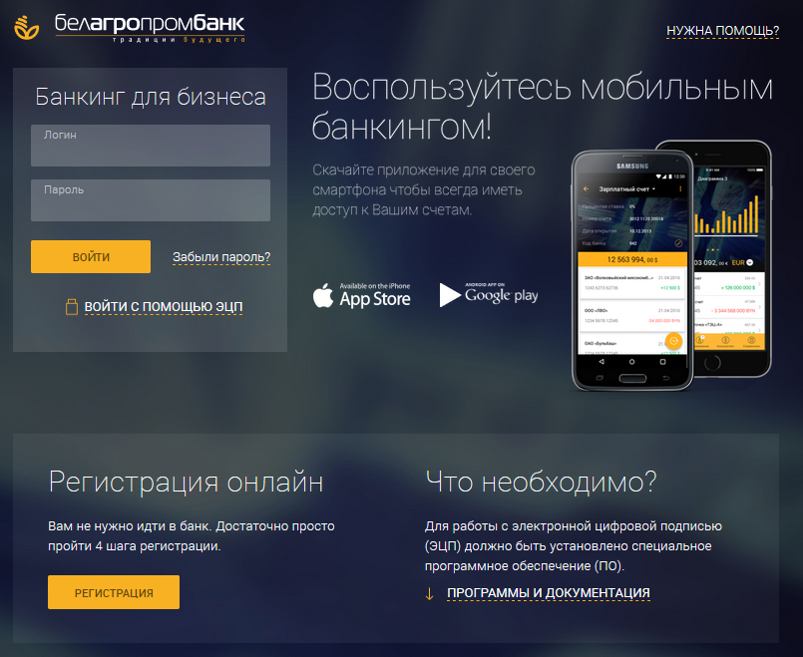
Рис. 1 – Стартовая страница
На стартовой странице осуществляется вызов функций:
- регистрация пользователя (см. п. 3.3);
- загрузка ПО для юридических лиц (см. п. 3.4). Выполняется при первоначальном входе с целью обеспечения работы с ЭЦП для полноценного доступа к функционалу в соответствии с установленными правами, а также программная документация по работе с комплексом СДБО;
- вход пользователя (см. п. 3.5).
При наведении курсора на ссылку «НУЖНА ПОМОЩЬ?» отобразится контактная информация техподдержки (рис. 2).
Рис. 2

Регистрация пользователя
Регистрацию в Подсистеме ИК пользователь может выполнить в режиме самообслуживания. Для этого необходимо на стартовой странице Интернет-клиента (см. рис. 1) нажать на кнопку .
В Интернет-клиенте реализована пошаговая регистрация (Рис. 3).
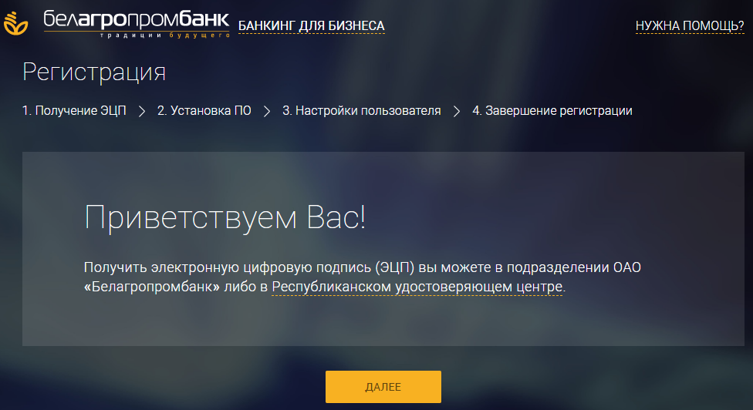
Рис. 3 – Информация о получении ЭЦП
На первом шаге необходимо ознакомиться с информацией, где можно получить ЭЦП, и затем нажать кнопку (рис. 4).
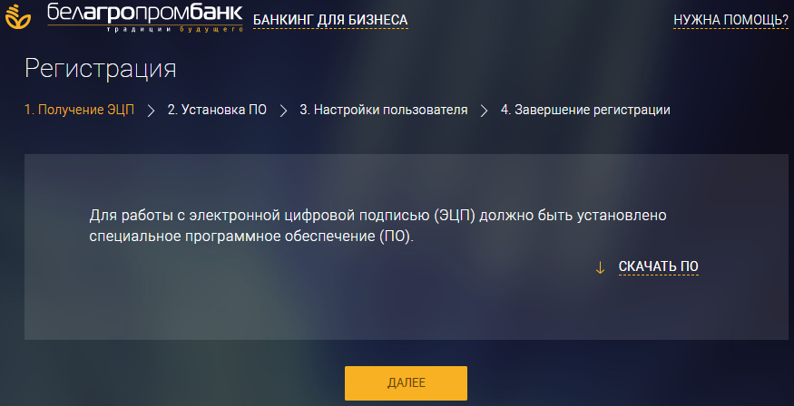
Рис. 4 – Ознакомление с информацией
При регистрации пользователя по нажатию на ссылку или по нажатию на ссылку осуществится переход на стартовую страницу Подсистемы ИК (см. рис. 1).
На втором шаге можно скачать ПО для работы с ЭЦП. Для этого необходимо нажать на ссылку «СКАЧАТЬ ПО» (рис. 5).
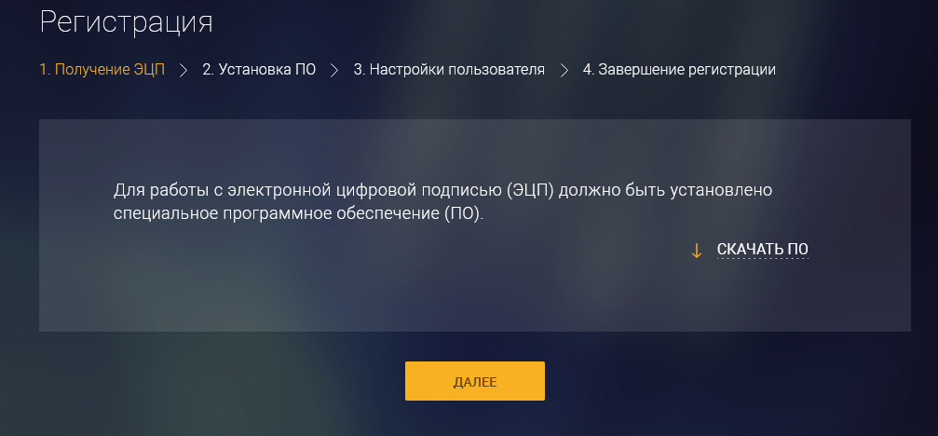
Рис. 5 – Установка ПО для работы с ЭЦП
Далее пользователю следует ввести имя пользователя на английском языке, адрес электронной почты и цифры с картинки. Цифры с картинки используются для защиты от автоматического ввода (рис. 6).
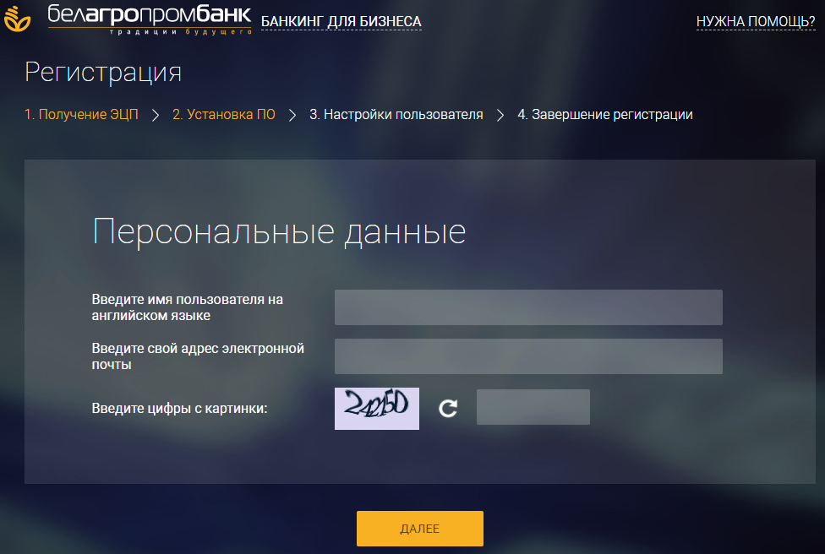
Рис. 6 – Ввод персональных данных пользователя
По нажатию кнопки «ДАЛЕЕ» отображается страница (рис. 7) для ввода пароля. Внизу поля ввода пароля расположен индикатор сложности пароля, который определяет и помогает пользователю выбрать безопасный пароль для работы в Подсистеме ИК. По нажатию кнопки отобразится страница с публичной банковской информацией. На этом процесс регистрации закончен.
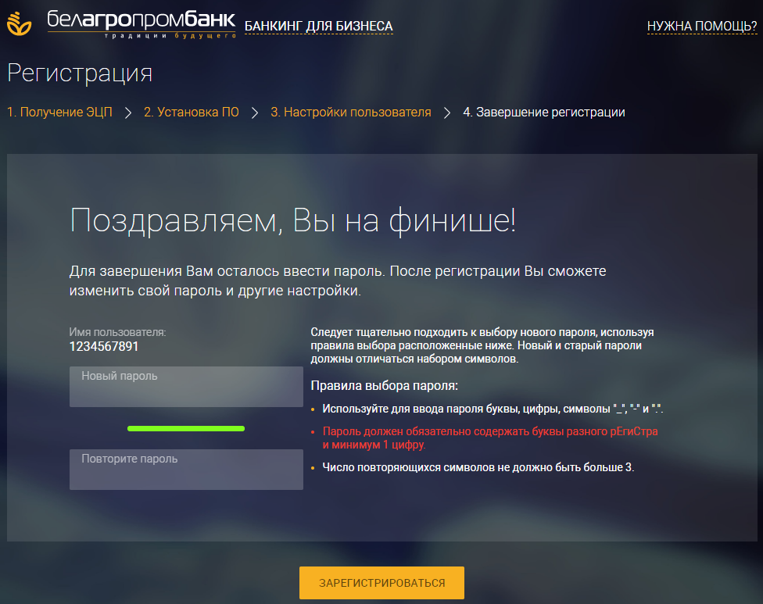
Рис. 7 – Ввод пароля

Загрузка ПО для юридических лиц
Для полноценного доступа к функционалу в Подсистеме ИК (с использованием НКИ с ЭЦП) необходимо загрузить ПО для работы с СКЗИ. Для этого на стартовой странице Подсистемы ИК нажать на ссылку «Программы и документация» (см. рис. 1). Отобразится соответствующая страница, на которой следует нажать на ссылку «Скачать ПО для работы с СКЗИ (ldd-server)» (рис. 8).
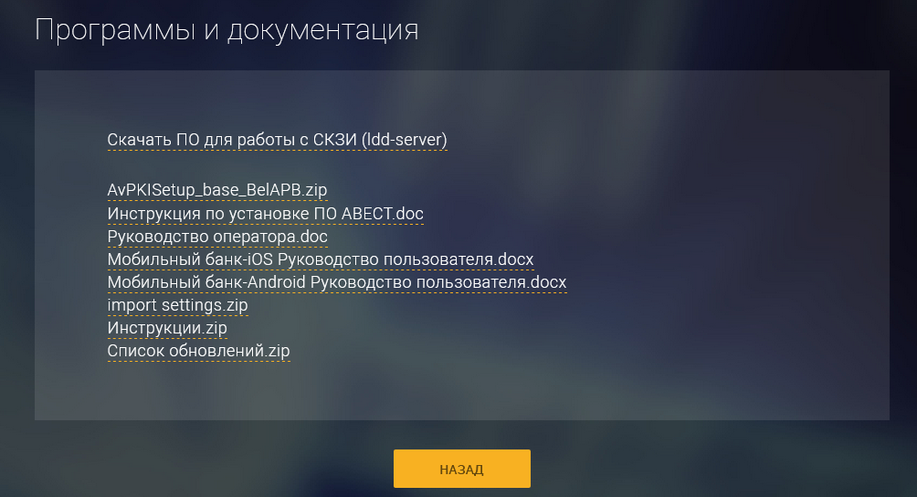
Рис. 8 – Загрузка ПО для юридических лиц
Внимание! Загрузку ПО можно выполнить на втором шаге регистрации пользователя по нажатию на ссылку «СКАЧАТЬ ПО» (см. рис. 5).
Далее в форме нажать на кнопку «Сохранить файл» (рис. 9). В результате выполнится загрузка установочного файла для работы с ЭЦП «Avest».
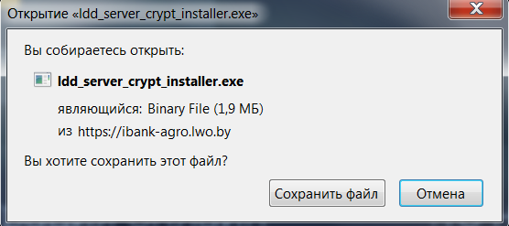
Рис. 9 – Загрузка ПО
По завершению установки выбранного ПО (см. п. 3.4.1) и установки чекбокса «Автоматическая загрузка при старте» программа автоматически попадает в автозагрузку и будет запускаться при каждой загрузке компьютера.

Установка ПО для работы с ЭЦП «Avest»
После сохранения установочного файла следует выполнить запуск установочного файла (рис. 10).
Указать в директории путь установки \BelAPB_LDD_Server_Crypt и нажать на кнопку «Далее» (рис. 11).
Отметить дополнительные задачи при установке, если это необходимо, и нажать кнопку «Далее» (рис. 12).
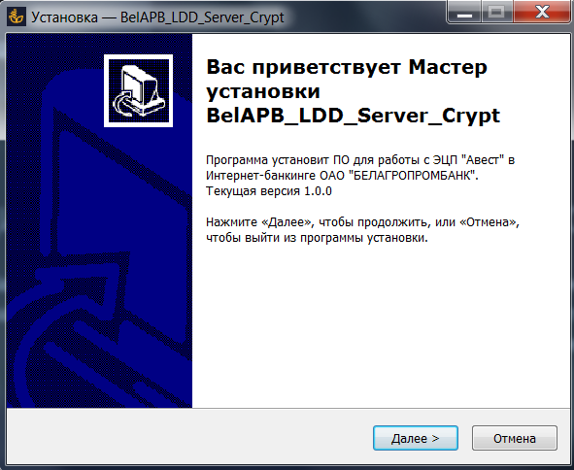
Рис. 10 – Установка ПО
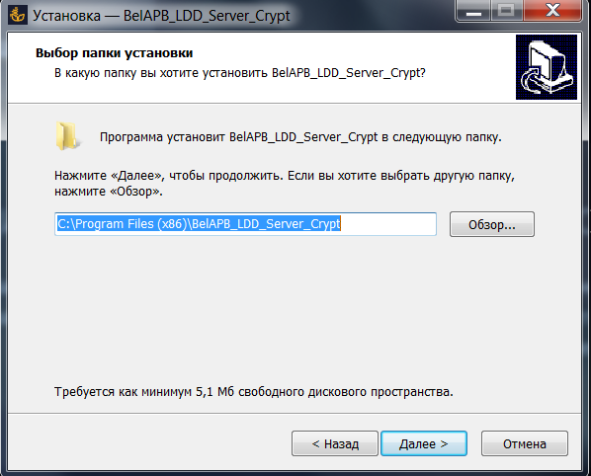
Рис. 11 – Выбор директории
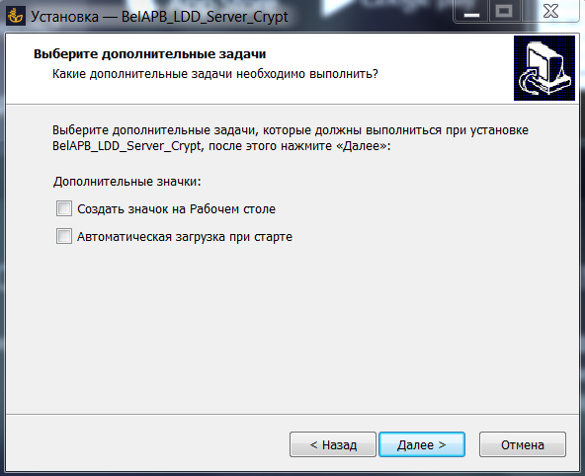
Рис. 12 – Настройка дополнительных опции
Завершить установку ПО (рис. 13).
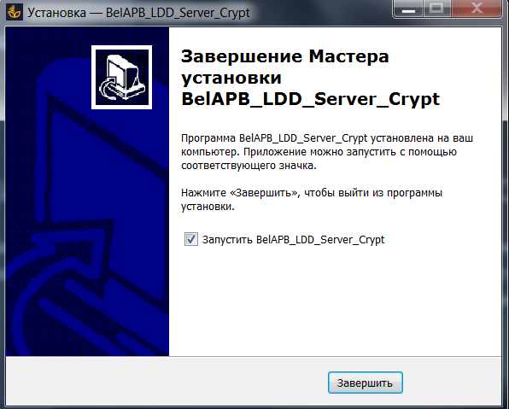
Рис. 13 – Завершение установки

Вход пользователя
Вход в Подсистему ИК пользователь может выполнить с использованием ЭЦП или по логину и паролю.
Вход с использованием логина и пароля не позволяет пользователю подписать и отправить документы в Банк. Для отправки документов в Банк у пользователя должна быть привязка ЭЦП к логину пользователя и необходимо осуществить вход с использованием ЭЦП.

Вход пользователя с помощью ЭЦП
При входе пользователя с ЭЦП необходимо установить ЭЦП в порт USB и запустить Подсистему ИК. Далее на стартовой странице Подсистемы ИК нажать на ссылку «ВОЙТИ С ПОМОЩЬЮ ЭЦП» (см. рис. 1).
Примечание. Должен быть запущен LDD_Server_Crypt
Далее в появившейся форме указать носитель, ввести пароль и нажать на кнопку «ОК» (рис. 14).
После ввода пароля происходит аутентификация пользователя с отображением сообщения и при правильной авторизации отображается корпоративная страница раздела «Счета» (см. п. 3.6).
При авторизации пользователя с ЭЦП пользователю будут предоставлены права для подписи и отправки электронных документов в банк, а также для визирования документов.
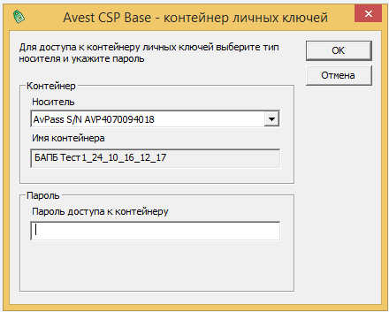
Рис. 14 – Контейнер личных ключей

Вход пользователя по логину и паролю
При входе пользователя по логину и паролю следует запустить Подсистему ИК, на стартовой странице заполнить поля: «Логин» и «Пароль» и нажать на кнопку «ВОЙТИ» (см. рис. 1).
При таком входе (без ЭЦП) пользователь может только просматривать и создавать электронные документы без права подписывать и отсылать в банк.

Главная страница Подсистемы ИК
После успешной авторизации (см. п. 3.5) пользователя открывается страница для выбора организации (рис. 15).
Примечание. Пользователю будут доступны разные функции в зависимости от прав доступа. В случае, если пользователю предоставлены права к нескольким организациям, то предварительно следует выбрать организацию из предложенного списка по нажатию на наименование организации (см. рис. 15).
После этого отобразится страница «Список счетов» (рис. 16).
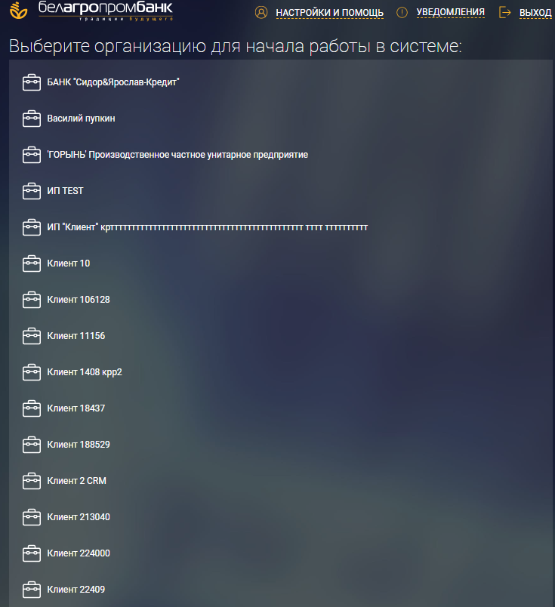
Рис. 15 – Список клиентов
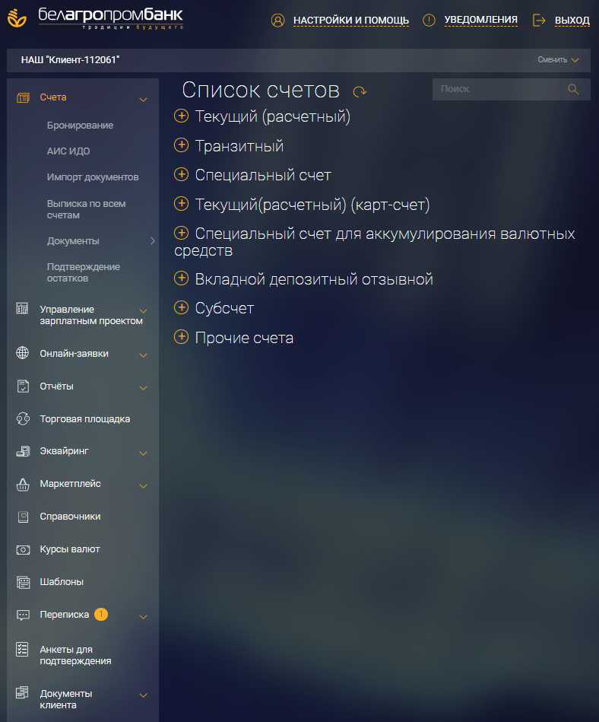
Рис. 16 – Список счетов
В хедере веб-приложения отображаются (рис. 17):
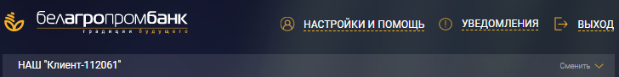
Рис. 17
- наименование организации, доступ к которой предоставлен пользователю.
В случае, если пользователю предоставлены права к нескольким организациям, то предварительно следует выбрать требуемую из предложенного списка, раскрывающего по нажатию на спойлер /
- ссылка 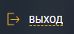 служит для выхода из Подсистемы ИК (см. 3.21;)
- ссылка «НАСТРОЙКА И ПОМОЩЬ» для перехода в соответствующий раздел (см. 3.20)
- ссылка «УВЕДОМЛЕНИЯ» для просмотра уведомлений (рис. 18).
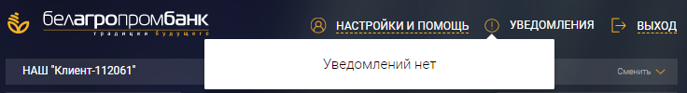
Рис. 18
Интерфейс Подсистемы ИК (см. рис. 16) содержит боковое меню для работы с разделами. В Подсистеме ИК предоставляется возможность работы со следующими разделами:
– Счета;
– Управление зарплатным проектом;
– Онлайн-заявки;
– Отчеты;
– Торговая площадка;
– Эквайринг;
– Маркетплейс;
– Справочники;
– Курсы валют;
– Шаблоны;
– Переписка;
– Документы клиента;
– Настройки и помощь.
При нажатии на спойлер (при ее наличии) в меню разделов раскрывается функциональное меню раздела. При повторном нажатии кнопки функциональное меню сворачивается.
В разделе «Счета» реализованы функции: просмотр счетов и информации по ним, выполнение операций со счетами и документами (см. п. 3.7).
В разделе «Управления зарплатным проектом» реализованы функции: просмотр, создание, редактирование зарплатных списков (см. п. 3.8).
В разделе «Онлайн-заявки» реализованы функции: формирование и просмотр пакета документов для кредитования корпоративных клиентов, просмотр оферт, формирование и просмотр заявления на документарные операции, а также просмотр и формирование заявления на открытие второго и последующего счета. (см. п. 3.9).
В разделе «Отчеты» реализованы функции просмотра и сохранения консолидированной выписки, просмотр выписки по корпоративным картам. просмотр информации о размещенных вкладах и ценных бумагах, а также просмотр информации о комиссионном вознаграждении по состоянии на дату. (см. п. 3.10).
В разделе «Торговая площадка» реализованы функции просмотра операций и совершения сделок «Торговой площадки» (см. п. 3.11).
В разделе «Эквайринг» реализованы функции просмотра, создание и редактирования документов эквайринга, также реализованы функции управления точками продаж и терминалами (см. п. 3.12).
В разделе «Маркетплейс» реализована возможность оформления специализированных предложений для клиентов Банка на сайтах партнеров Банка (см. п. 3.13).
В разделе «Справочники» реализованы функции: просмотр и печать справочников (см. п. 3.14).
В разделе «Курсы валют» реализованы функции: просмотр и печать курсов НБ РБ (см. п. 3.15).
В разделе «Шаблоны» реализованы функции просмотра шаблонов документов, сформированных и сохраненных как шаблоны в разделе «Счета» (см. п. 3.16).
В разделе «Переписка» реализованы функции: просмотр переписки пользователя с банком, отправка сообщений в банк с возможностью прикрепления файлов (см. п. 3.17).
В разделе «Анкеты для подтверждения» реализованы функции просмотра и изменения анкеты пользователя (см. п. 3.18).
В разделе «Документы клиента» реализована функция просмотра документов, загруженных в Подсистему ИК (см. п. 3.19).
В разделе «Настройки и помощь» осуществляется администрирование пользователей, предоставление прав доступа (роли) и определение правил визирования, необходимых пользователю Подсистемы ИК, для заверения документов путём подписи ЭЦП, а также осуществляются персональные настройки (см. п. 3.20).
Функция, обеспечивающая выход из Подсистемы ИК, описана в п. 3.21.

Счета. Операции со счетами
После успешной аутентификации, если пользователю доступна только одна организация, автоматически выполняется переход на страницу «Список счетов» раздела «Счета». При необходимости перехода в раздел «Счета» следует выбрать курсором в основном меню наименование раздела «Счета» (см. рис. 16). Ниже приведены операции со счетами.

Просмотр списка счетов и поиск счета
Для просмотра всех счетов пользователя необходимо в боковом меню выбрать раздел «Счета» Отобразится страница «Список счетов», содержащая раскрывающийся список типов счетов пользователя (см. рис. 16). Для обновления списка счетов следует нажать на иконку . Для раскрытия списка счетов следует нажать на иконку .
В раскрытом списке счетов для каждого счета (рис. 19) отражается текущий остаток, валюта счета, код банка, процентная ставка, дата открытия и состояние (статус) счета: («Открыт», «Закрыт», «Арестован»), вид банковского счета (текущий (расчетный), текущий (расчетный) (карт-счет), аккредитив, вкладной (депозитный) отзывной/безотзывной и другие), дата последней операции. Для закрытых счетов указывается дата закрытия, для арестованных счетов указывается дата ареста.
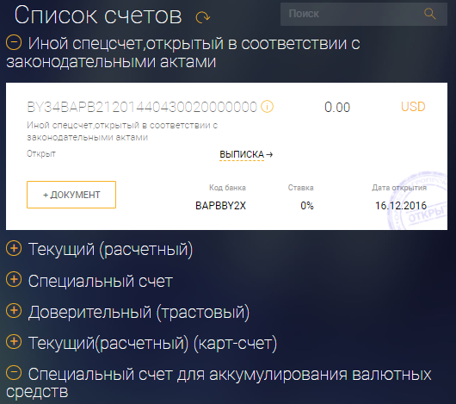
Рис. 19 – Список счетов
При нажатии на иконку отображается номер и дата договора для выбранного банковского счета (рис. 20).
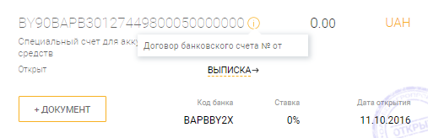
Рис. 20
На странице можно осуществить поиск в раскрытых группах счетов, по одному из параметров счета, который вводится в поле поиска. Результат поиска выполняется по всем типам счетов (рис. 21). Если не найдено ни одного счета, то будет выдано сообщение: «Поиск не дал результатов».
В хедере списка счетов путем нажатия на иконку можно отсортировать счета по:
– дате последней операции;
– номеру счета;
– остатку на счете;
– валюте счета.
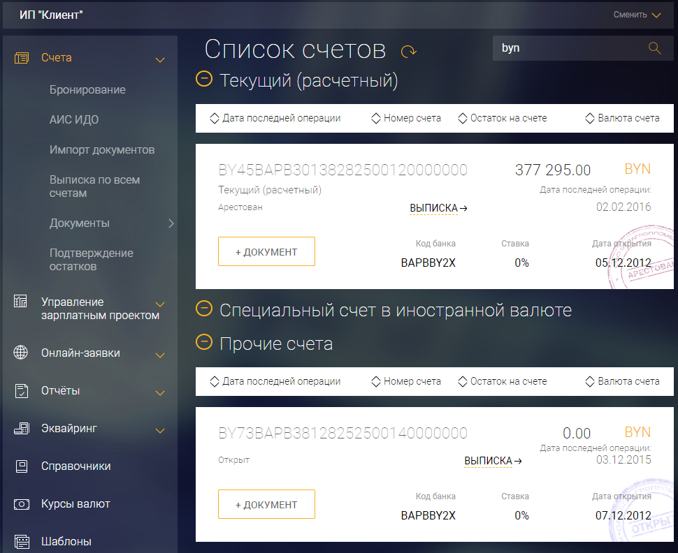
Рис. 21 – Поиск. Список счетов

Выписка по счету. Экспорт выписки
На странице «Список счетов» для каждого счета можно получить выписку по счету. По нажатию на ссылку требуемого счета осуществится переход на страницу «Выписка по счету» (рис. 22).
Для формирования выписки необходимо:
- задать период, указав в полях «Выбрать период с» и «По» соответствующие даты, за которые необходимо сформировать выписку, либо в поле «За период» выбрать подходящее значение из выпадающего списка;
- нажать кнопку «Поиск» (см. рис. 22).
Доступны следующие форматы экспорта выписок: PDF, CSV, XLS, DBF, SWIFT, TXT. Формирование выписки осуществляется за выбранный период, путем нажатия на соответствующую ссылку в поле «Сохранить выписку за весь период» (см. рис. 22).
Для возврата к списку счетов необходимо в навигационной цепочке нажать «Счета» или в боковом выбрать раздел «Счета».
Выписка в формате .TXT представлена на рис. 23.
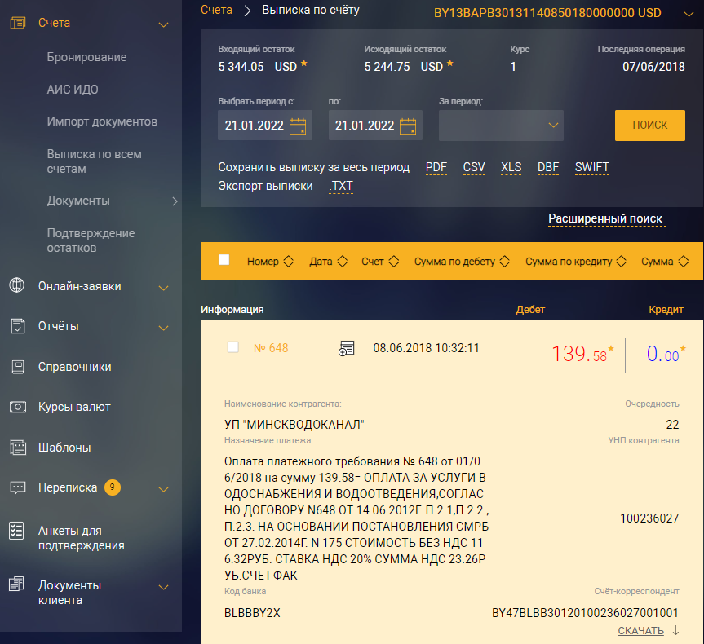
Рис. 22 – Электронный вариант выписки
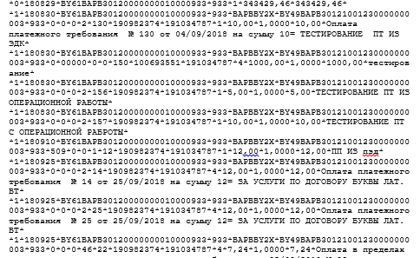
Рис. 23 – Выписка в формате txt
Структура записей файла находится в архиве «import settings.zip», который находится на странице «Программы и документация» (см. 3.20), а также приведена в таблицах 1-4.
Таблица 3– Входящий остаток на счете на начало дня
Длина в знаках (мах) | Наименование реквизита
1 | Признак типа записи (=0)
6 | Дата, на которую представлена выписка в формате ГГММДД
28 | Лицевой счет клиента
3 | Код валюты счета клиента
1 | Признак дебета/кредита
18.2 | Сумма на счете в валюте
18.2 | Сумма на счете в белорусских рублях

Таблица 4 – Текущие обороты по счету в течение дня
Длина в знаках (мах) | Наименование реквизита
1 | Признак типа записи (=1)
6 | Дата платежного документа в формате ГГММДД
28 | Лицевой счет клиента
3 | Код валюты счета клиента
11 | Код банка бенефициара
28 | Лицевой счет бенефициара
3 | Код валюты счета бенефициара
3 | Код назначения платежа
5 | Код платежа в бюджет
13 | Резерв
2 | Вид документа (01- ПП, 02- ПТ, 46- Платежный ордер, все остальные значения (в т.ч. 00,06,15,91,96) – мемориальный ордер)
16 | Номер платежного документа
9 | УНН плательщика
9 | УНН за которого платят
1 | Признак дебета/кредита (1/4) (1 – дебетовый остаток, 4 – кредитовый остаток)
18.2 | Сумма операции в валюте
18.4 | Курс перевода
18.2 | Сумма перевода в белорусских рублях
332 | Назначение платежа

Таблица 5 – Текущий (исходящий) остаток на счете на момент выписки (на конец дня)
Длина в знаках | Наименование реквизита
1 | Признак типа записи (=2)
6 | Дата, на которую представлена выписка в формате ГГММДД
28 | Лицевой счет клиента
3 | Код валюты счета клиента
1 | Признак дебета/кредита
18.2 | Сумма на счете в валюте
18.2 | Сумма на счете в белорусских рублях

Таблица 6 – Число записей (оборотов) в файле
Длина в знаках | Наименование реквизита
1 | Признак типа записи (=3)
9 | Число записей по оборотам в файле.
Имя файла экспорта выписки – ГГГГММДД_export.TXT, где ГГГГ - год, ММ - месяц, ДД –день (день выгрузки в файл).
Например, 20181012_export.txt
По нажатию на ссылку «СКАЧАТЬ» на документе (см. рис. 22) отображается печатная форма по конкретному документу (рис. 24).
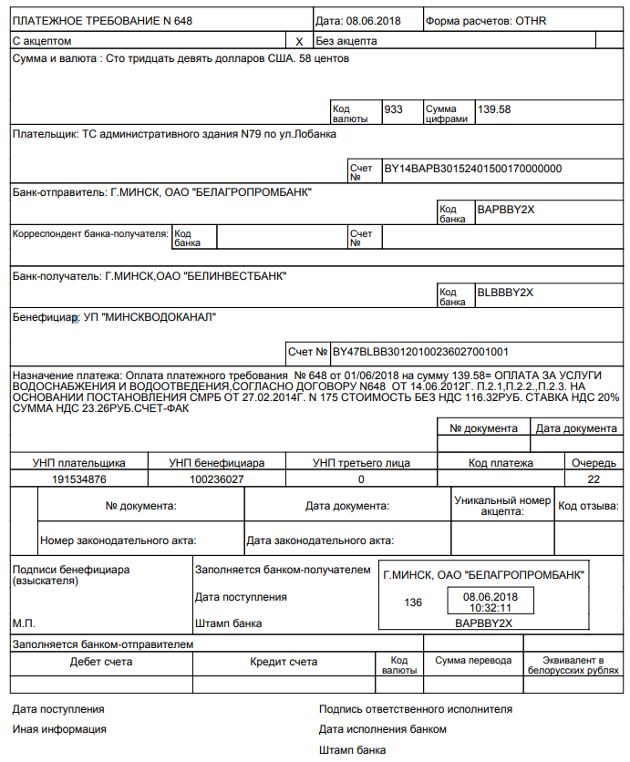
Рис. 24 – Печатная форма документа

Создание документов
Для создания документа необходимо на странице «Список счетов» (см. рис. 21) выбрать номер счета, для которого необходимо создать документ. Далее нажать на кнопку 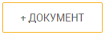. В результате отобразится всплывающее окно со списком документов (рис. 25).
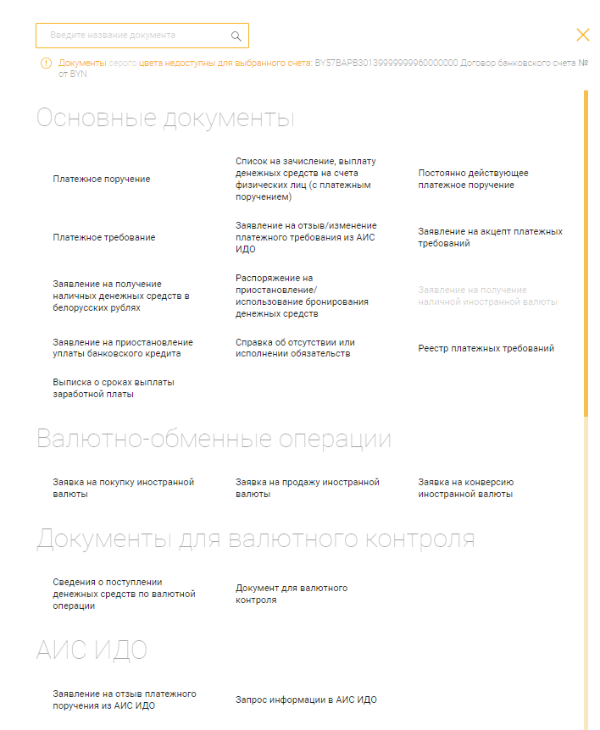
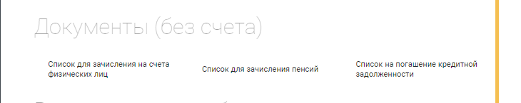
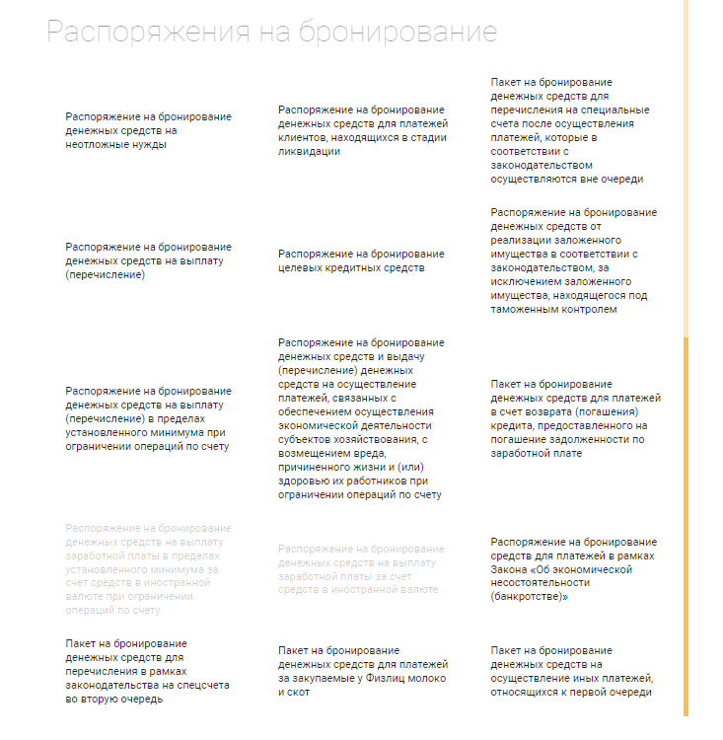
Рис. 25 – Список документов
Список документов определяется правами доступа пользователя.
Документы сгруппированы по разделам (см. рис. 25):
- «Основные документы»;
- «Валютно-обменные операции»;
- «Документы для валютного контроля»;
- «АИС ИДО»;
- «Документы (без счета)»;
- «Распоряжения на бронирование».
В списке документов следует выбрать необходимый тип документа и нажать на название документа (см. рис. 25). Примеры страниц документов и описания заполнения данных приведены в пп. 3.7.3.1-3.7.3.38.
Порядок поиска созданных документов и просмотра документов приведен в п. 3.7.5.5.

Список на зачисление, выплату денежных средств на счета физических лиц (с платежным поручением)
Для создания данного документа следует нажать на кнопку 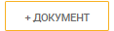 (см. рис. 21) и в списке типов документов в разделе «Основные документы» выбрать «Список на зачисление, выплату денежных средств на счета физических лиц (с платежным поручением)» (см. рис. 25).
В результате отобразится страница для создания нового документа (рис. 26), в которой необходимо заполнить:
- Общие параметры:
- «Номер платежного поручения» - номер заполняется автоматически, его можно изменить;
- «Дата платежного поручения» - дата устанавливается автоматически (по умолчанию – текущая дата).
- Срочность платежа – значение из списка: Обычный, Срочный.
- Чекбокс «Зачисление на корпокарту» - при осуществлении перечисления на текущий счет к банковской платежной карточке.
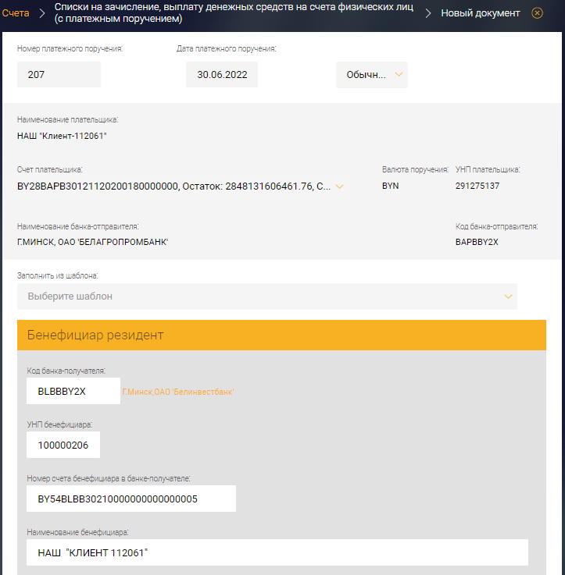
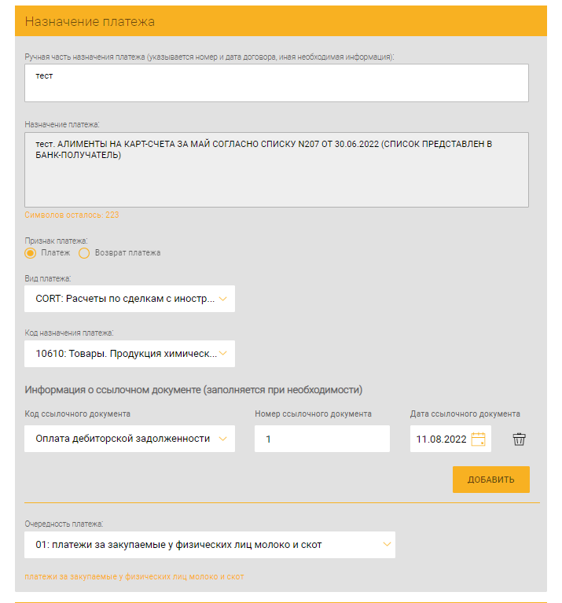
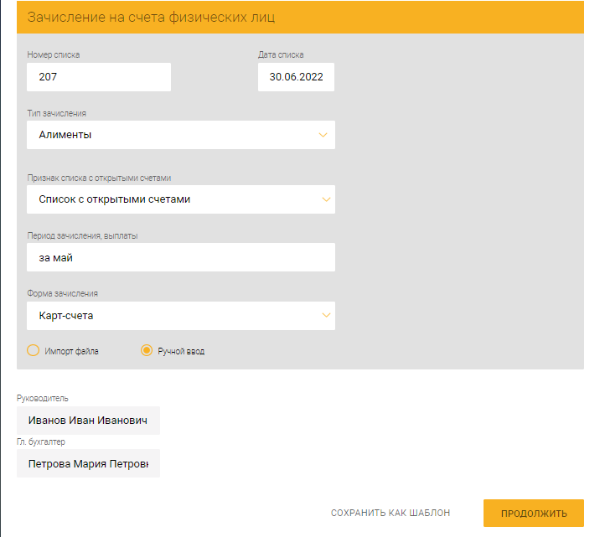
Рис. 26
- В секции «Бенефициар резидент» (информация о получателе) поля:
- «Код банка-получателя» - код банка-получателя (МФО), обязательно к заполнению;
- «УНП бенефициара» - учетный номер плательщика получателя средств;
- «Номер счета бенефициара в банке-получателе» - счет получателя средств;
- «Наименование бенефициара» - наименование получателя.
- В секции «Назначение платежа» поля (см. рис. 26):
- «Ручная часть назначения платежа» (указывается номер, дата договора, иная информация);
- «Назначение платежа»;
- «Признак платежа» - установить признак в чекбокс «Платеж» или «Возврат платежа». По умолчанию установлен признак в чекбокс «Платеж». Поле обязательно для заполнения;
- «Вид платежа» - выбрать значение из списка («ISO. Справочник кодов назначения перевода» (Е004)). Поле обязательно для заполнения;
- «Код назначения платежа» - выбрать из списка («ISO. Справочник кодификатор назначения платежа в РБ» (N099)). Поле обязательно для заполнения;
- «Очередность платежа» – выбрать из списка.
При необходимости добавить информацию о ссылочном документе. Функционал «Информация о ссылочном документе (заполняется при необходимости)» содержит поля (рис. 27):
- «Код ссылочного документа» - выбрать из списка («ISO. Справочник кодов ссылочного документа» (N101)). Поле не обязательно для заполнения;
- «Номер ссылочного документа» - ввести вручную. Обязательно к заполнению, если выбран код ссылочного документа из справочника;
- «Дата ссылочного документа» - выбрать из календаря. Обязательно к заполнению, если выбран код ссылочного документа из справочника;
Для добавления еще одного ссылочного документа следует нажать на кнопку «Добавить» (рис. 28). Возможно добавление не более 5 документов с реквизитами. Для удаления ссылочного документа нажать на иконку .
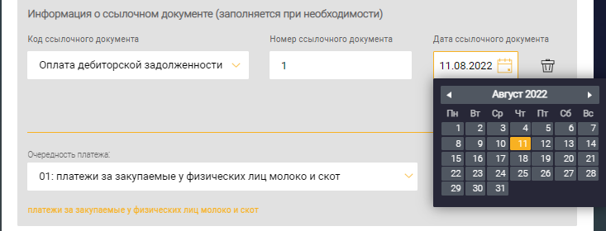
Рис. 27
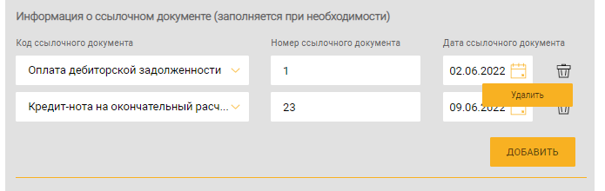
Рис. 28
- В секции «Зачисление на счета физических лиц» поля (рис. 29):
- «Номер списка»;
- «Дата списка»;
- «Тип зачисления» – выбрать из значений;
- «Признак списка с открытыми счетами» – выбрать из значений,
- «Период зачисления, выплаты» - заполняется, если в поле «Признак списка с открытыми счетами» выбрано значение «Список без открытых счетов»;
- «Форма зачисления» – выбрать из значений. Данные поля являются обязательными для заполнения.
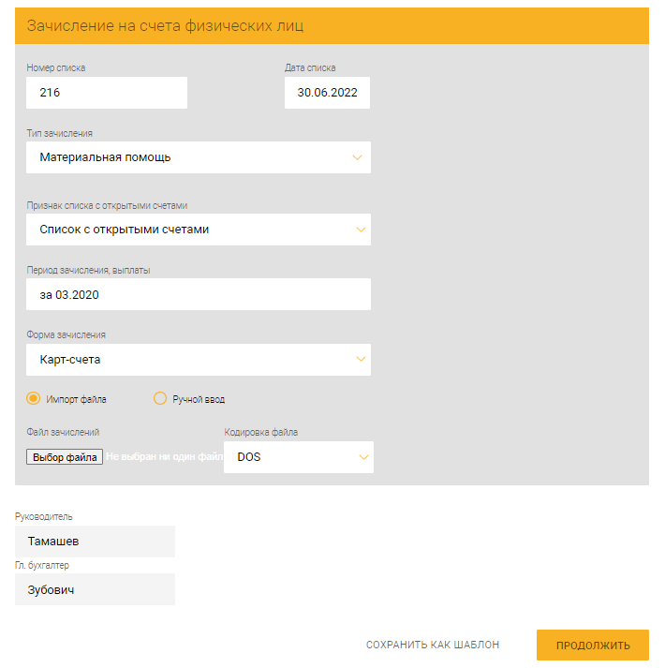
Рис. 29
По умолчанию установлен признак в чекбокс «Ручной ввод» (см. рис. 26). Установка признака в чекбокс «Импорт файла» обеспечивает для ПП данного типа возможность прикрепить файл со списком физических лиц для зачисления заработной платы. Формат файла должен быть txt (Описание формата файлов расположено в пункте «ПРОГРАММЫ И ДОКУМЕТАЦИЯ» в файле import settings.zip (см. п. 3.20)). Для прикрепления файла со списком лиц в секции «Зачисление на счета физических лиц» необходимо нажать на кнопку «Выбор файла» (см. рис. 29). В открывшемся окне проводника найти файл, который необходимо загрузить в Подсистему ИК.
При установке признака в чекбокс «Ручной ввод» и по нажатию кнопки «ПРОДОЛЖИТЬ» открывается форма создания списков.
На рис. 30 приведена форма добавления списка на зачисление с открытыми счетами.
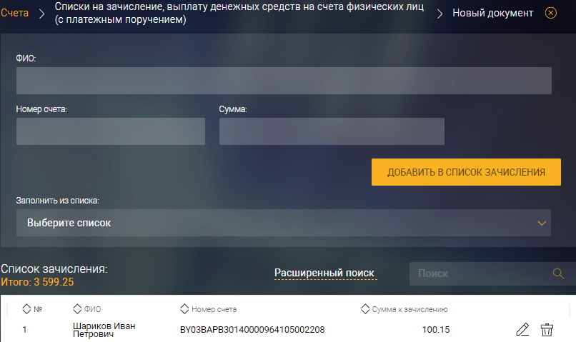
Рис. 30
Для добавления списка следует заполнить ФИО, номер счета и сумму к зачислению. По нажатию кнопки «ДОБАВИТЬ В СПИСОК ЗАЧИСЛЕНИЯ» введенные данные будут отображаться в списке зачисления.
На рис. 31 приведена форма добавления списка на зачисление без открытых счетов.
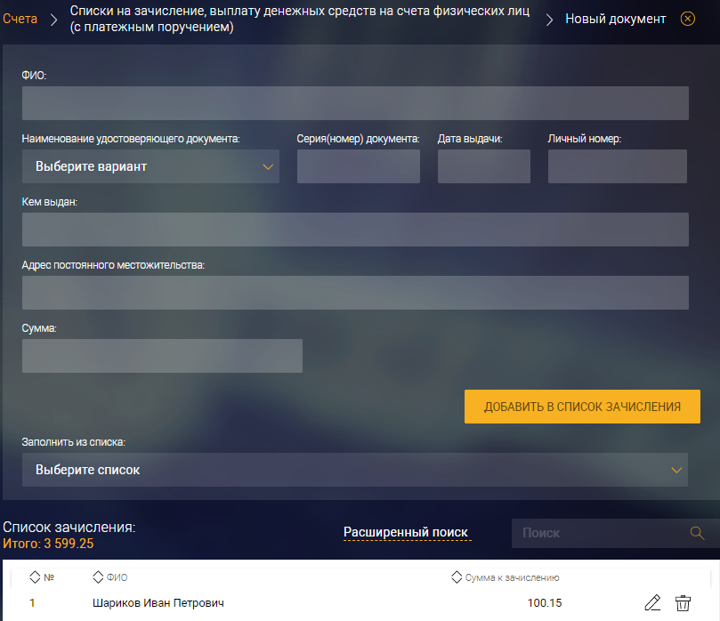
Рис. 31
По нажатию на кнопку «СОХРАНИТЬ» ПП будет сохранено в базу и отобразится на странице «Списки на зачисления, выплату денежных средств на счета физических лиц (с платежным поручением)» (рис. 32).
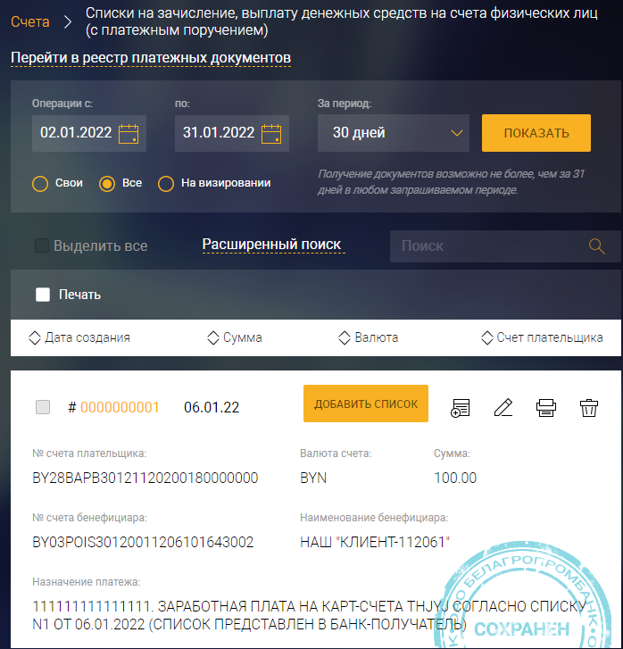
Рис. 32

Список на зачисление на счета физических лиц
Выбрав документ «Список на зачисление на счета физических лиц» в разделе «Документы (без счета)» (см. рис. 25), отобразится страница для создания нового документа (рис. 33).
Порядок создания аналогичен, как приведено в п. 3.7.3.1.
Дополнительно следует заполнить поля в секции «Платежное поручение»:
- «Номер» - номер платежного поручения, заполняется вручную;
- «Счет плательщика» - заполняется вручную;
- «Дата» - дата платежного поручения, заполняется вручную;
- «Код банка-плательщика» - код банка-плательщика (МФО), обязательно к заполнению.
В секции «Платежное поручение» можно выбрать требуемое платежное поручение из списка. Для этого следует:
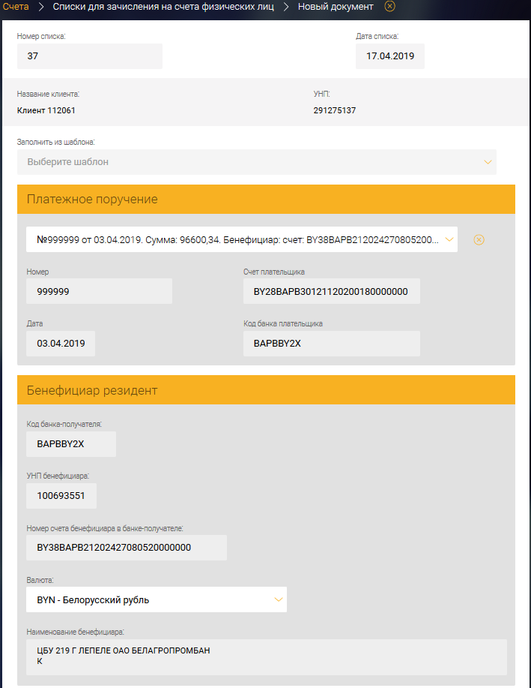
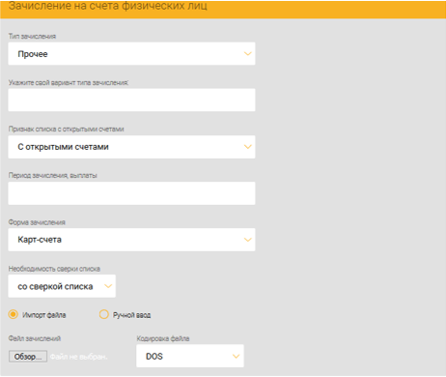
Рис. 33 – Создание документа «Список на зачисление на счета физических лиц»
– задать вручную период (рис. 34) в полях «С:» и «По:» (не более 30 дней) или выбрать в поле «За период» значение из выпадающего списка: 7 дней/ 10 дней/ 30 дней/ Текущий день/ Текущая неделя/ Текущий месяц;
– нажать на кнопку «ЗАГРУЗИТЬ»;
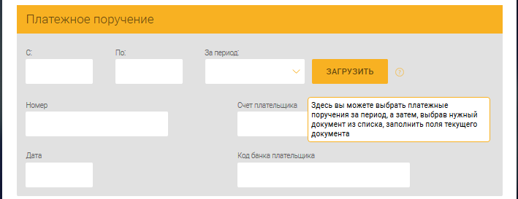
Рис. 34 – Секция «Платежные поручения»
– выбрать документ в поле «Выберите платежное поручение» из предложенного списка (рис. 35).
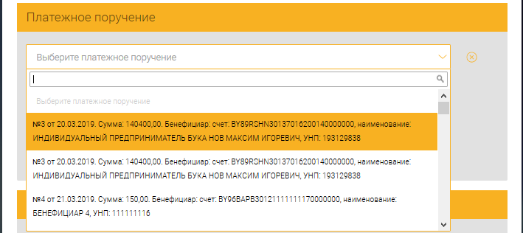
Рис. 35 – Выбор платежного поручения
В результате поля секции «Платежные поручения» заполнятся автоматически (см. рис. 33).

Список для зачисления пенсий
Выбрав документ «Список для зачисления пенсий» (см. рис. 25) в разделе «Документы (без счета)», отобразится страница для создания нового документа (рис. 36).
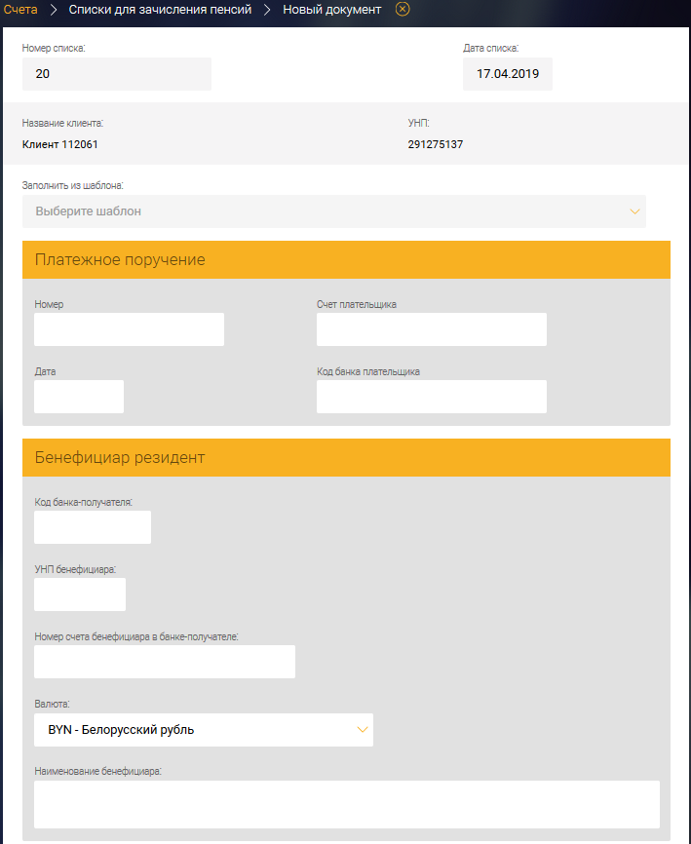
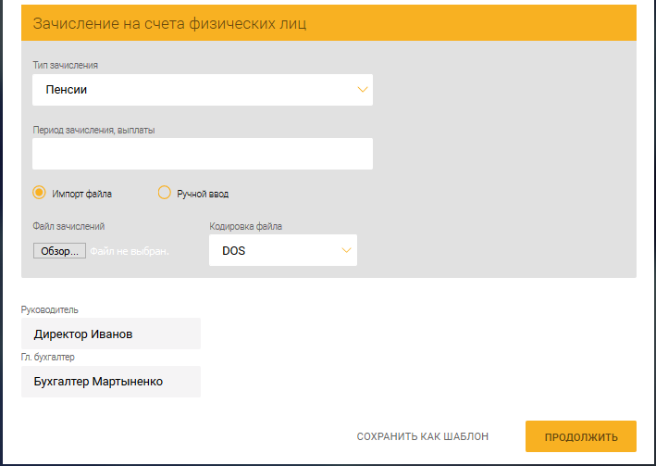
Рис. 36 – Список для зачисления пенсий
Порядок создания аналогичен, как приведено в пп. 3.7.3.1 и 3.7.3.2.
На рис. 37 приведена форма создания списка на зачисление пенсии.
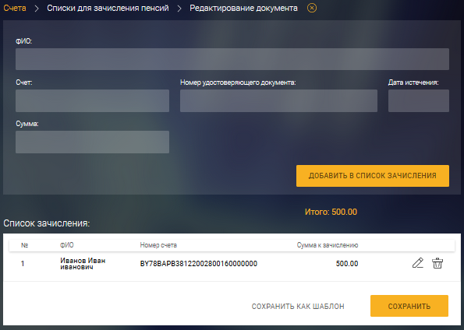
Рис. 37

Список на погашение кредитной задолженности
Выбрав документ «Список на погашение кредитной задолженности» (см. рис. 25) в разделе «Документы (без счета)», отобразится страница для создания нового документа (рис. 38).
Порядок создания аналогичен, как приведено в пп. 3.7.3.1 и 3.7.3.2.
На рис. 39 приведена форма создания списка на погашение кредитной задолженности.
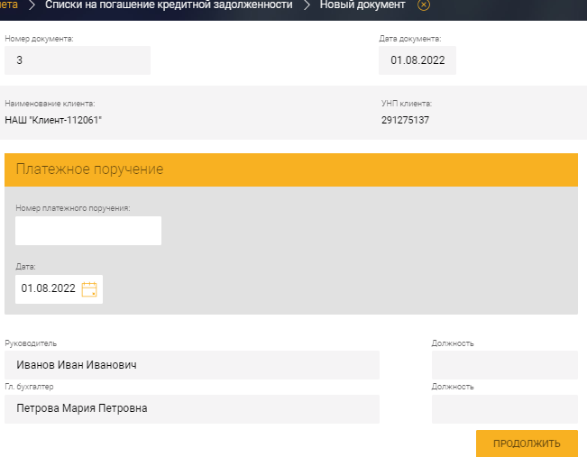
Рис. 38 – Список для погашения кредитной задолженоти
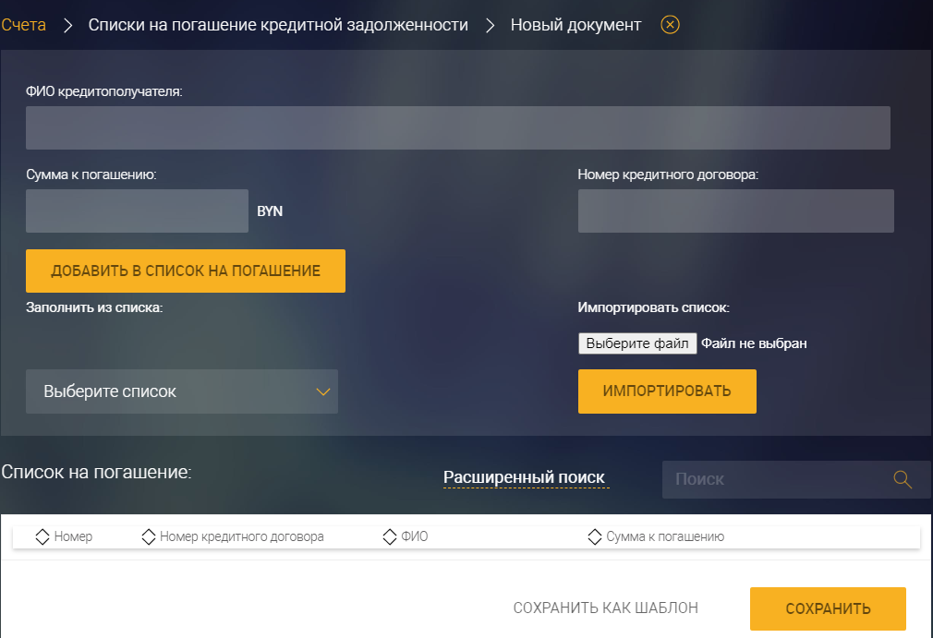
Рис. 39 – Создание списка на погашение кредитной задолженности

Платежные поручения
Платежное поручение (далее – ПП) является платежной инструкцией, согласно которой один банк (банк-отправитель) по поручению клиента (плательщика) осуществляет за вознаграждение перевод денежных средств в другой банк (банк-получатель) лицу, указанному в поручении (бенефициару).
Тип документов «Платежные поручения» предназначен для создания, копирования, подписи и отправки в банк платежных документов в национальной и иностранной валюте.
Для создания данного документа следует нажать на счете на кнопку и в списке типов документов в разделе «Основные документы» (см. рис. 25) выбрать «Платежное поручение». В результате отобразится страница для создания нового документа.
В Подсистеме ИК имеется возможность создать ПП трех типов:
- Платеж в пределах РБ;
- Платеж в бюджет;
- Международный платеж.
При создании ПП на открывшейся странице следует заполнить данные ПП в форме требуемого типа. Порядок создания ПП приведен в пп. 3.7.3.5.1 – 3.7.3.5.3.
Сохраненное ПП отобразится в списке документов на странице «Платежные поручения» (рис. 40).
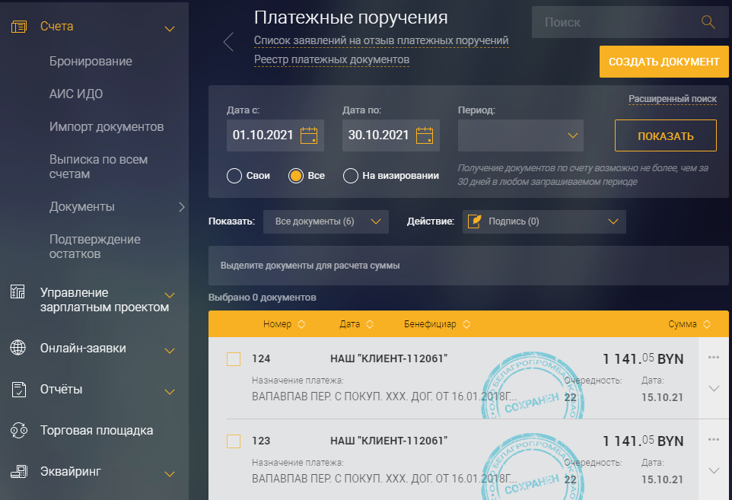
Рис. 40 – Список платежных поручений
На странице «Платежные поручения» (см. рис. 40) можно выполнить отбор ПП:
- за период дат путем изменения значений полей «Дата с» «Дата по», но с соблюдением условия, что заявки отображаются только за 30 дней в любом запрашиваемом периоде;
- за период путем выбора значения из списка в поле «Период»: 7 дней, 10 дней, 30 дней, предыдущий день, за текущий день, за текущую неделю, за текущий месяц (рис. 41);
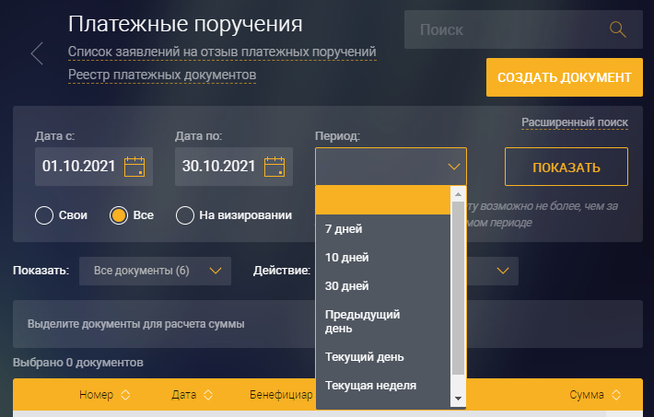
Рис. 41
- дополнительно установив фильтр по заявкам: радиокнопки «Свои», «Все», «На визировании» (см. рис. 41).
По нажатию на кнопку «ПОКАЗАТЬ» отображаются отобранные ПП.
Далее отобранные ПП можно отфильтровать. Для этого:
- в поле «Показать» следует выбрать из списка: «В иностр. валюте», «В бел. рублях», «Все документы» (рис. 42);
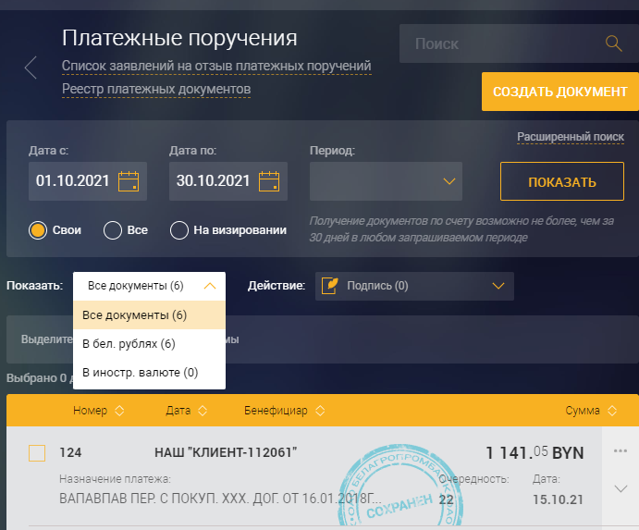
Рис. 42
- в поле «Действие» выбрать из списка «Подпись», «Визирование», «Подсчет сумм/печать», «Удаление» (рис. 43).
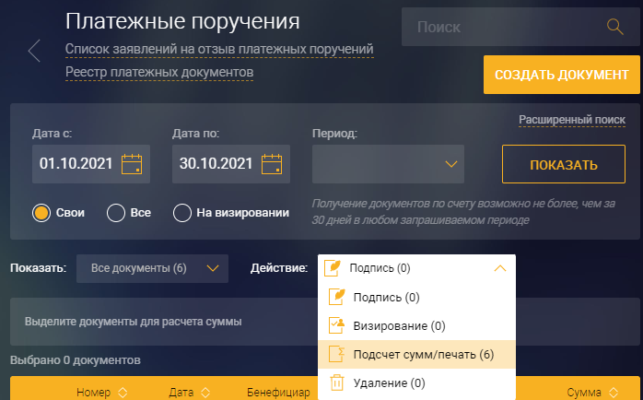
Рис. 43
При установке признака в чекбокс «Выбрать все» (рис. 44) будут выбраны только те ПП, которые указаны в полях «Показать:» и «Действие:». При необходимости можно выбрать только определенные документы. Для этого следует установить признак в чекбокс в поле с необходимым документом.
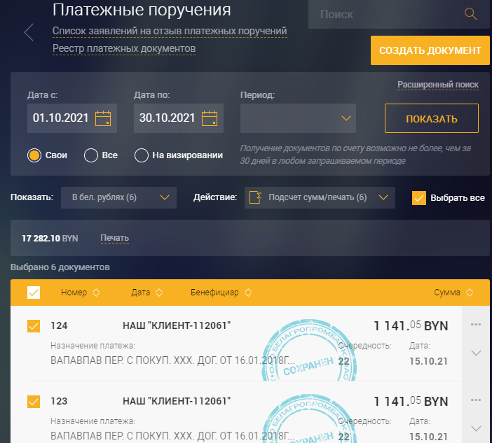
Рис. 44
Для каждого ПП, при нажатии на кнопку отображается меню со списком возможных операции (рис. 45):
- Создать на основе;
- Печать;
- Изменить;
- Удалить.
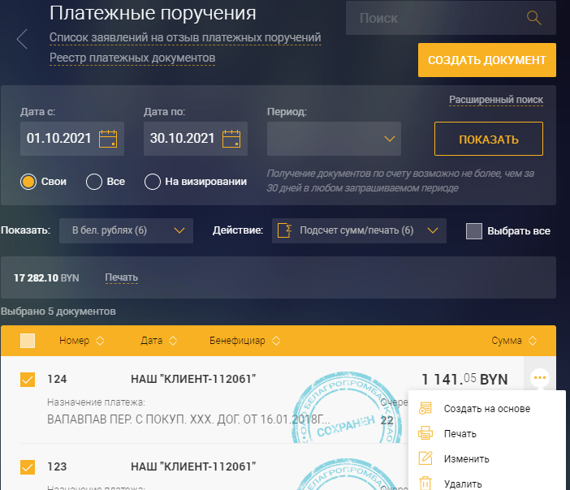
Рис. 45
Список операций определяется статусом ПП. Порядок выполнения операций приведен в п. 3.7.6.
При нажатии на спойлер отображается следующая информация по ПП (рис. 46):Номер счета плательщика, Банк бенефициара, Номер счета бенефициара, УНП бенефициара.
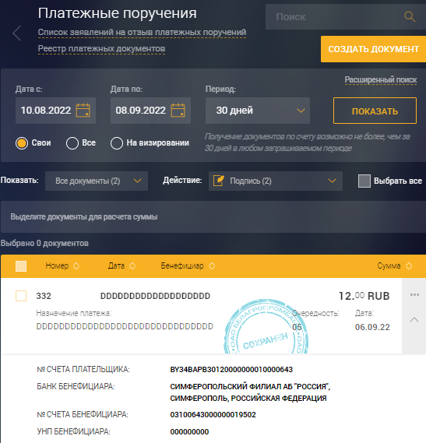
Рис. 46 – Подробная информация о платежном поручении
Для расширенного поиска следует нажать на кнопку «Расширенный поиск» (см. рис. 45) и в открывшейся форме (рис. 47) задать параметры в полях:
- «№ документа»;
- «№ счета плательщика»;
- «Валюта» – выбрать из списка;
- «Сумма»;
- «Наименование бенефициара»;
- «№ счета бенефициара»;
- «УНП бенефициара»;
- «Назначение платежа»;
- «Статус» – выбрать из списка;
- «Очередность» – выбрать из списка.
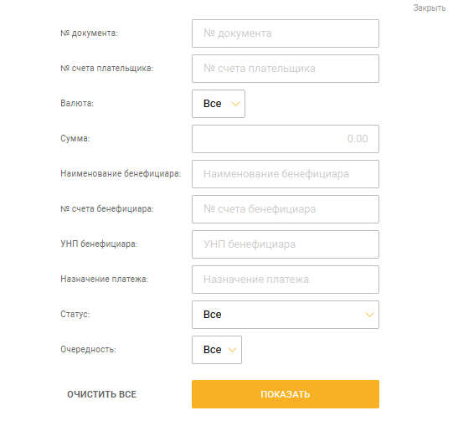
Рис. 47 – Расширенный поиск
При выполнении расширенного поиска возможна фильтрация по нескольким параметрам.
При нажатии на кнопку (см. рис. 40) отображается страница (рис. 48) на которой можно выбрать номер счета, и нажав на кнопку «ПРОДОЛЖИТЬ», перейти на страницу создания ПП с выбранного счета.
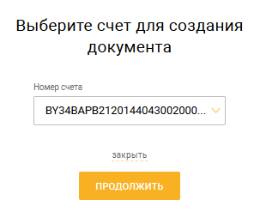
Рис. 48 – Форма выбора счета для создания документа
При нажатии на ссылку «Список заявлений на отзыв платежных поручений» (см. рис. 40) отобразится страница «Заявления на отзыв платежного поручения» (рис. 49).
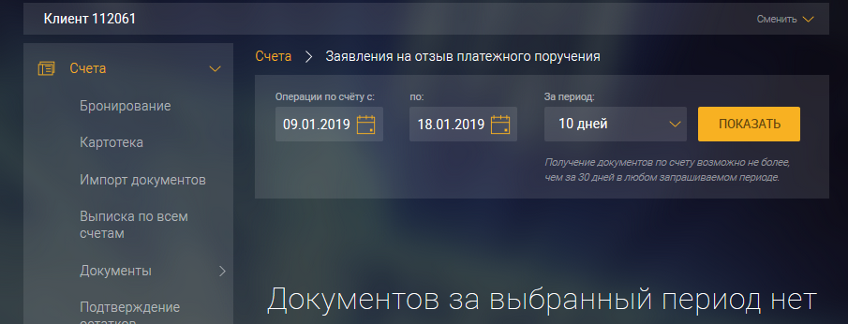
Рис. 49 – Заявление на отзыв платежного поручения
На данной странице можно изменить период отображаемых заявлений путем изменения значений полей «Операции по счету с» «по», но с соблюдением условия, что сообщения отображаются только за 30 дней в любом запрашиваемом периоде.
Также можно выбрать значение в поле «За период»: 7 дней, 10 дней, 30 дней, за текущий день, за текущую неделю, за текущий месяц. По нажатию на кнопку «ПОКАЗАТЬ» отображается информация в таблице
При нажатии на ссылку «Перейти в реестр платежных документов» в списке документов на странице «Платежные поручения» (см. рис. 40) отобразится страница «Экспорт списка документов» (рис. 50), на которой можно сохранить список документов в формате PDF (рис. 51) и XLS (рис. 52) за выбранный период, счёт и статус, нажав на соответствующие кнопки «ВЫГРУЗИТЬ В PDF», «ВЫГРУЗИТЬ В XLS».
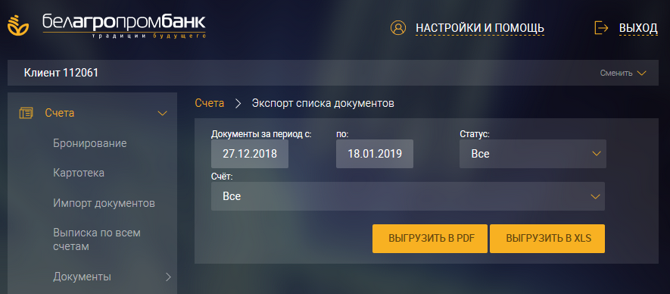
Рис. 50 – Форма экспорта списка документов
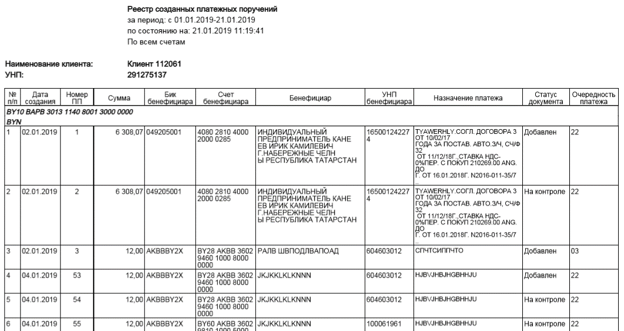
Рис. 51 – Реестр созданых ПП в формте pdf
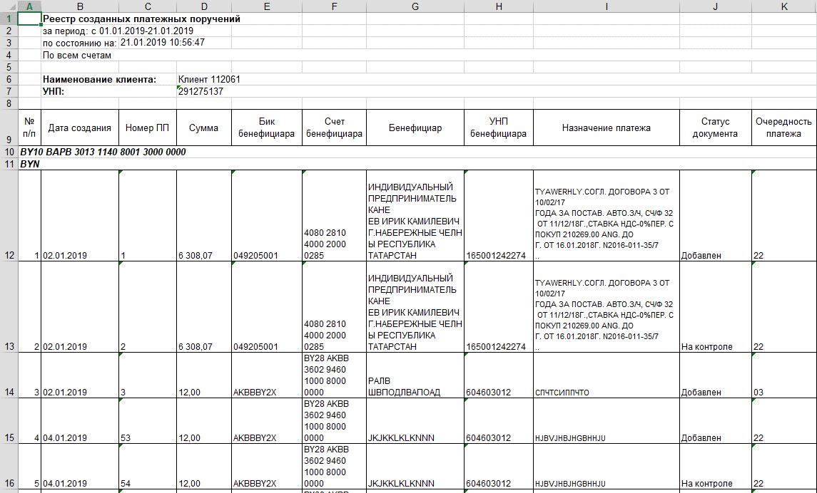
Рис. 52 – Реестр созданых ПП в формте xls

Создание ПП с типом «Платеж в пределах РБ»
На странице создания ПП (рис. 53) необходимо в поле «Тип платежного поручения» выбрать «Платеж в пределах РБ».
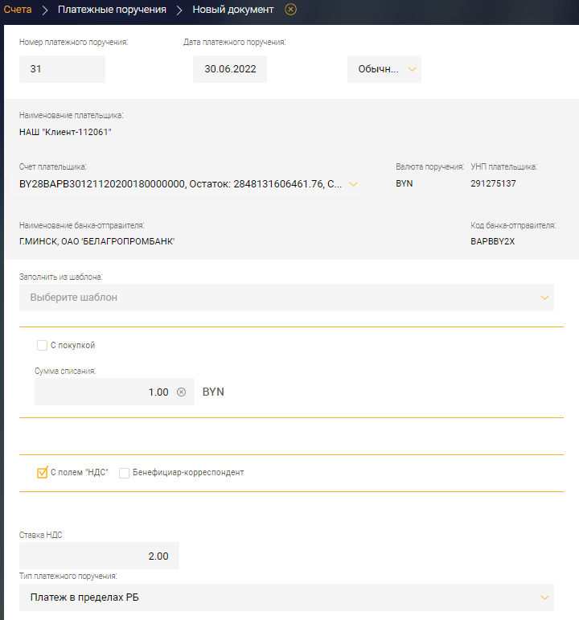
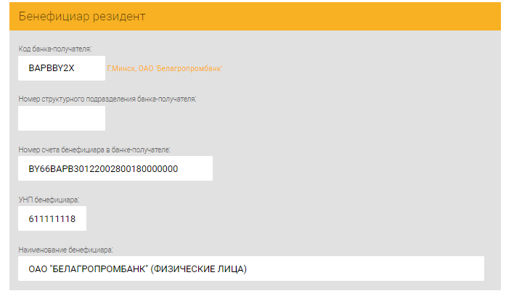
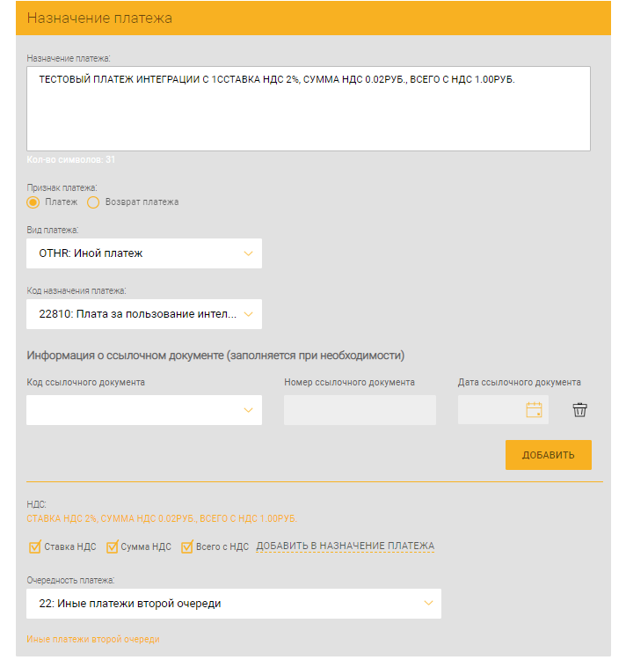
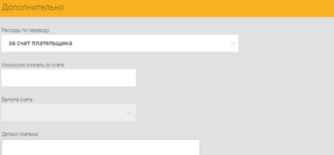
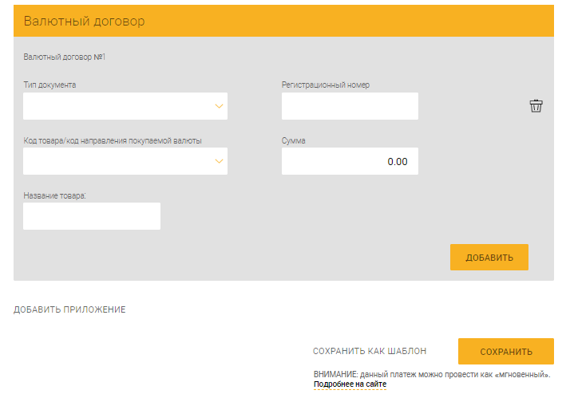
Рис. 53 – Опции ПП «Платеж в пределах РБ» в белорусских рублях
Далее указать тип срочности: обычный, срочный, мгновенный. Указать сумму ПП в поле «Сумма списания».
Назначение полей и их заполнение в основном аналогичны, как при создании «Список на зачисление, выплату денежных средств на счета физических лиц (с платежным поручением)», приведенного в п. 3.7.3.1. Ниже приведены особенности заполнения.
В зависимости от типа счета (белорусские рубли или валюта) изменяются опциональные функции страницы для создания ПП.
Для счетов в белорусских рублях реализованы опции: «С полем «НДС», «С покупкой», «Бенефициар-корреспондент» (см. рис. 53). По умолчанию стоит опция «С полем НДС».
При установке чекбокса в поле «С полем НДС» становится доступным поле «Ставка НДС», в котором нужно указать необходимую для расчетов ставку.
При этом в поле «Назначение платежа» по нажатию на ссылку «Добавить в назначение платежа» автоматически добавляются значения:
– ставки НДС (при установленном чекбоксе в поле «Ставка НДС»),
– рассчитанная сумма НДС (при установленном чекбоксе в поле «Сумма НДС»),
– общая сумма с НДС (при установленном чекбоксе в поле «Всего с НДС»).
Сумма НДС рассчитывается на основании суммы ПП (в поле «Сумма списания») и ставки НДС (поле «Ставка НДС»).
Для валютных счетов реализованы опции: «С конверсией», «С продажей», «Бенефициар-корреспондент» (рис. 54).
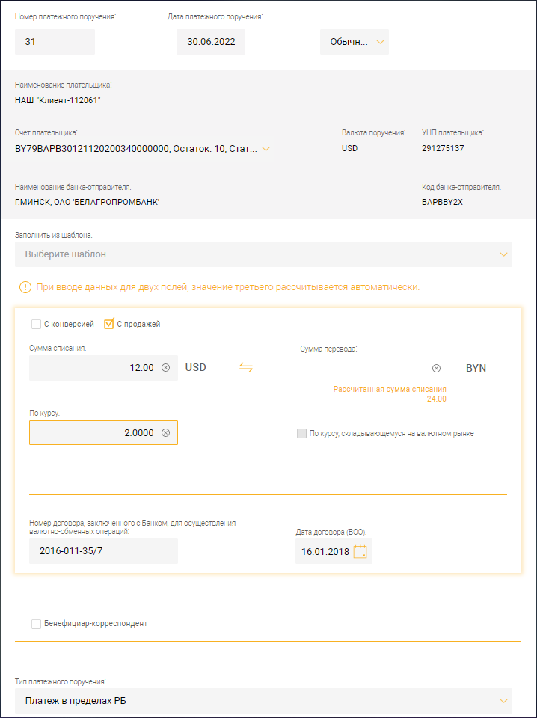
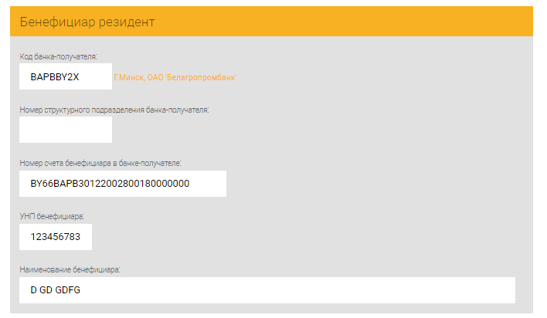
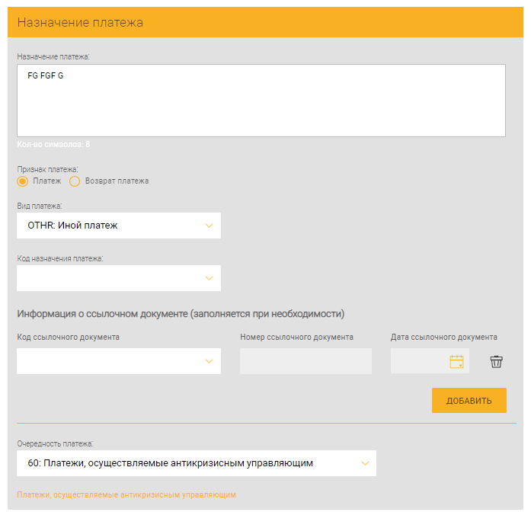
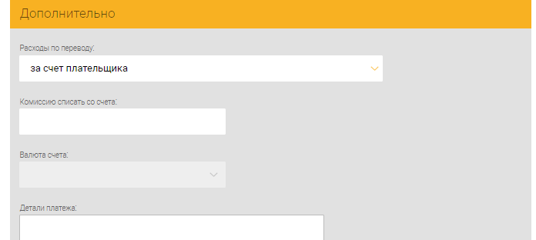
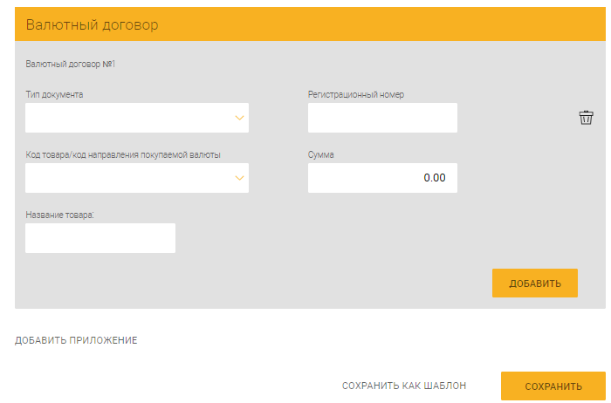
Рис. 54 – ПП «Платеж в пределах РБ» за валюту с опцией «с продажей»
«Бенефициар-корреспондент» – чекбокс доступен для ПП в валюте и белорусских рублях. При установке признака в данный чекбокс дополнительно следует заполнить сведения в секции «Корреспондент банка-бенефициара» (рис. 55). В данной секции необходимо выбрать тип уникального кода идентификации участника финансовых расчетов: SWIFT-коды, BIC-коды, RUR-коды. В зависимости от выбранного типа указывается уникальный идентификатор участника.
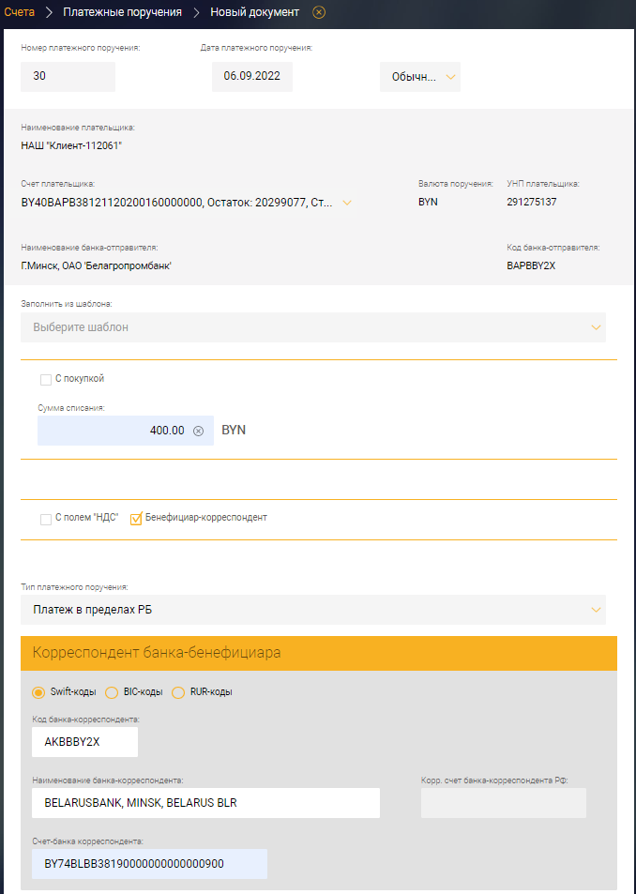
Рис. 55
При создании ПП с установленной опцией «С покупкой» (для ПП за белорусские рубли), или «С продажей», или «С конверсией» (для ПП за валюту) дополнительно необходимо заполнить сведения в секции (рис. 56), указав валюту, курс, сумму перевода или сумму списания, номер договора, заключенного с Банком, для осуществления валютно-обменных операций, дату договора(ВОО), резидентство. Поле «Резидентство» – только для счета в белорусских рублях.
При необходимости использовать курс, складывающийся на валютном рынке, пользователю следует установить признак в соответствующий чекбокс.
При задании курса и указания суммы списания внизу поля «Сумма перевода» высветится рассчитанная сумма по курсу (см. рис. 56).
При задании курса и указания суммы перевода внизу поля «Сумма списания» высветится рассчитанная сумма по курсу (рис. 57).
Рис. 56
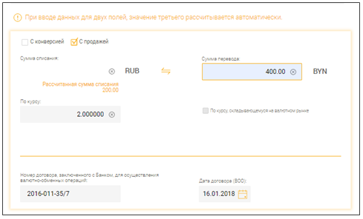
Рис. 57
В ПП на перевод с покупкой дополнительно заполняются поля секции «Валютный договор» (рис. 58). В данной секции необходимо выбрать тип документа, регистрационный номер (при выборе типа документа «Регистрационный номер сделки»). Дополнительно доступны для заполнения поля:
- «Код товара/код направления покупаемой валюты»,
- «Сумма»,
- «Название товара».
Для добавления сделки следует нажать на кнопку и заполнить данные добавленной сделки. Для удаления сделки необходимо нажать на иконку . После заполнения всех полей ПП документ необходимо сохранить.
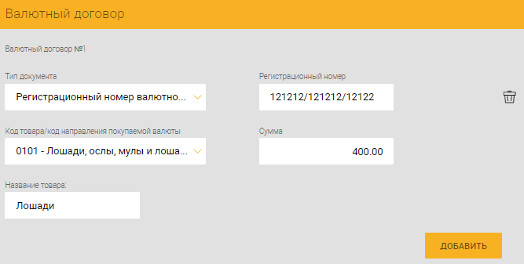
Рис. 58 – Секция «Валютный договор»
На рис. 59 приведен пример ПП для валютного счета с конверсией и бенефициаром-корреспондентом.
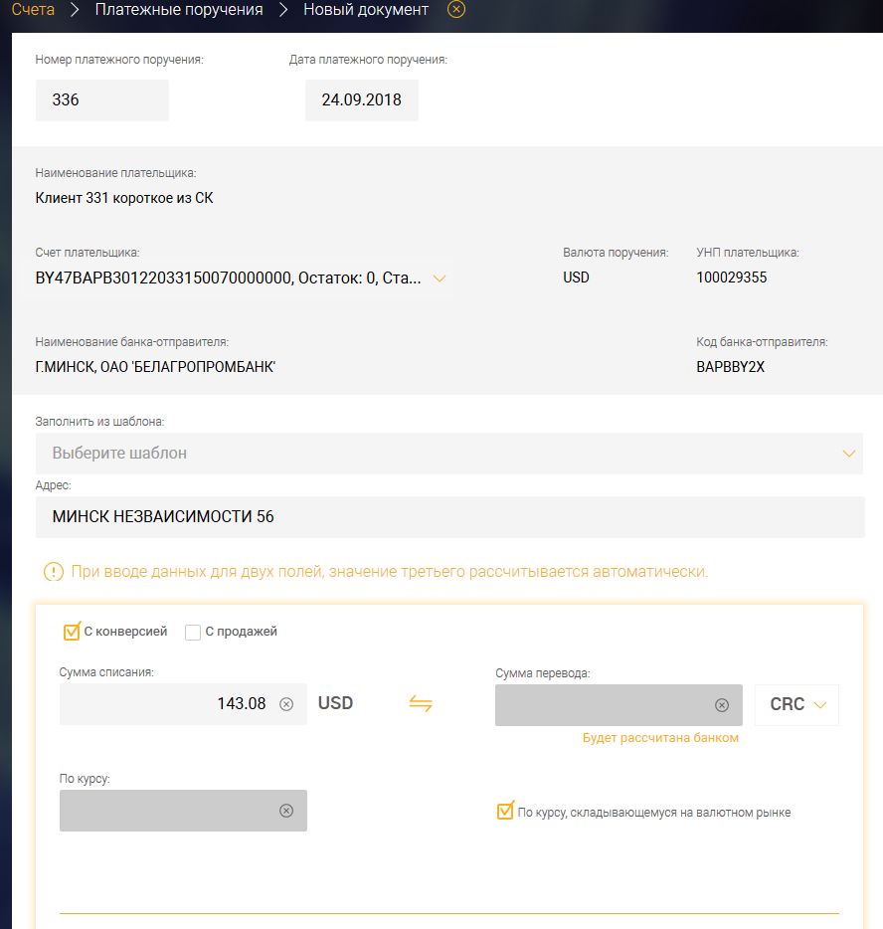
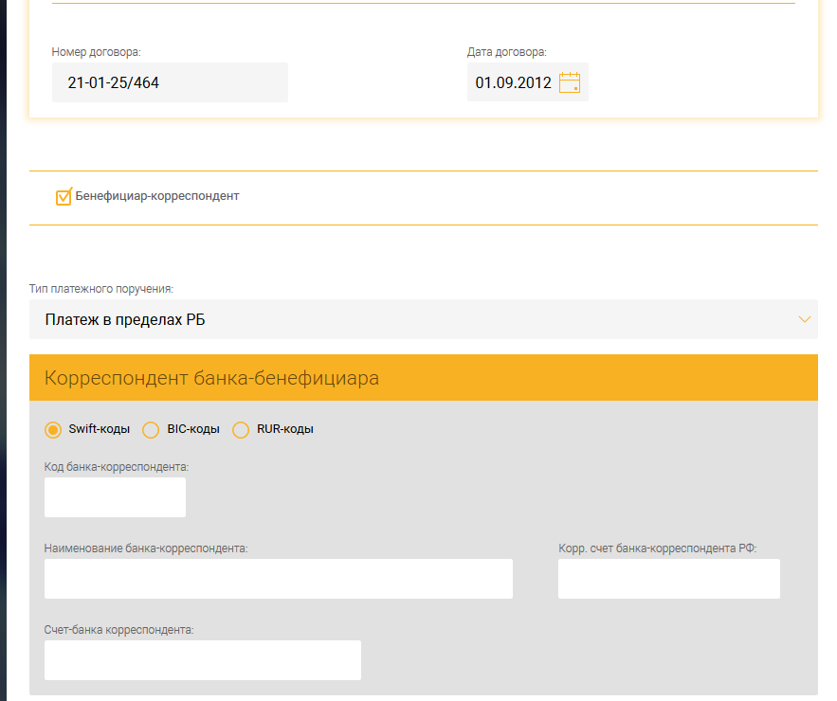
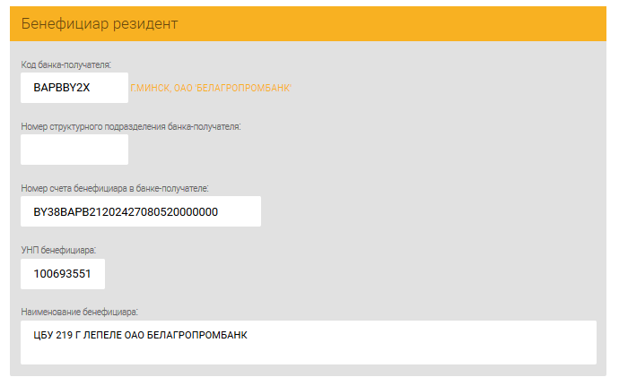
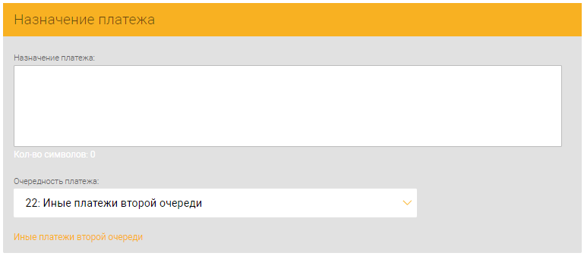
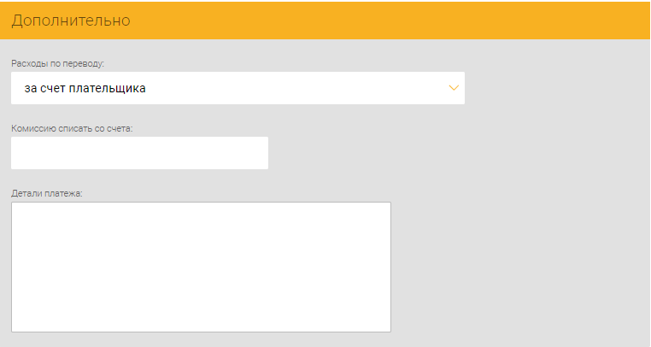
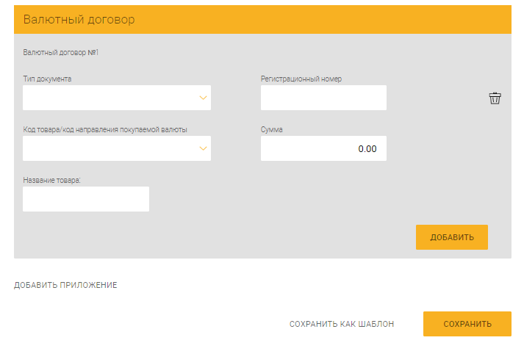
Рис. 59 - Форма ПП для валютного счета с конверсией и бенефициаром-корреспондентом
Примечание. Поле для ввода УНП (бенефициара) позволяет ввести только девять символов. Для платежей, где нужно указывать ИНН, данную информацию необходимо записывать в поле «Назначение платежа».
Поле «Назначение платежа» содержит ограничение на количество вводимых символов: не более 237. Если ПП с конверсией/покупкой/продажей, то максимальное количество вводимых символов - 178. Поле «Регистрационный номер сделки» – ограничение на количество вводимых символов не более 18. Поле «Детали платежа» – ограничение на количество вводимых символов не более 250.

Создание ПП с типом «Платеж в бюджет»
На станице создания ПП необходимо выбрать тип ПП – «Платеж в бюджет» (рис. 60).
Далее указать тип срочности: обычный, срочный или мгновенный. Назначение полей и их заполнение в основном аналогичны, как при создании ПП, приведенного в п. 3.7.3.1. Ниже приведены особенности заполнения.
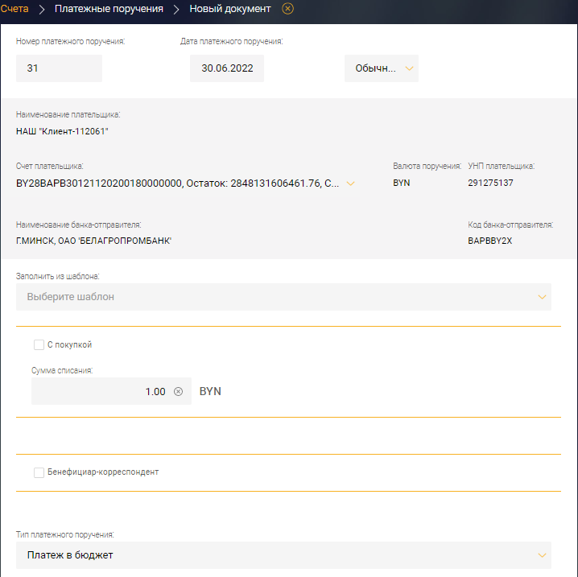
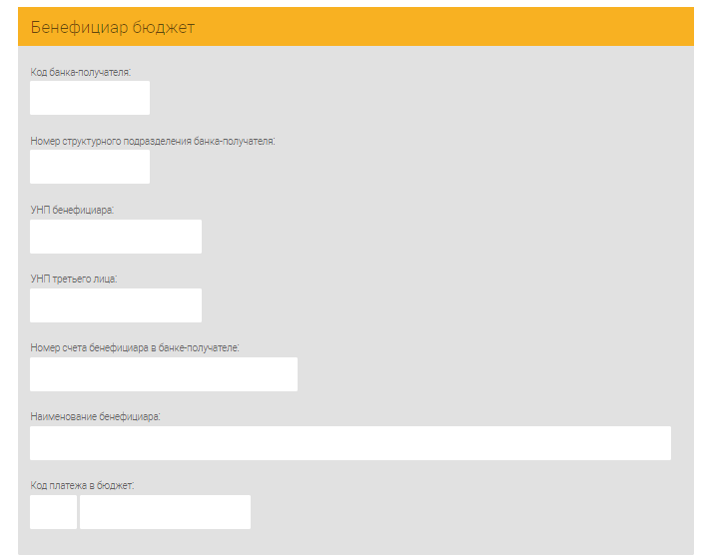
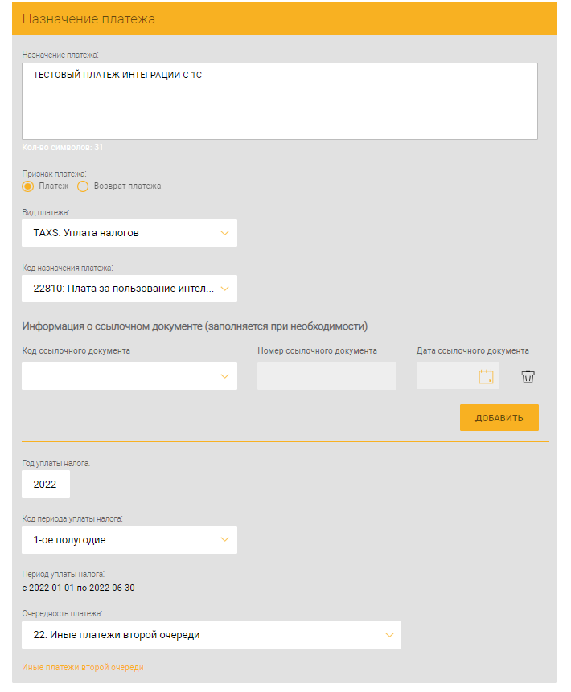
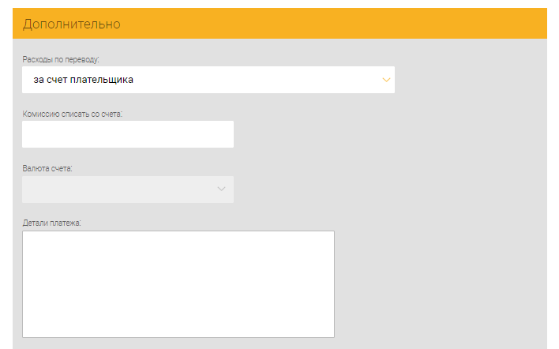
Рис. 60 – ПП «Платеж в бюджет»
В секции «Назначение платежа» следует заполнить поля (рис. 61):
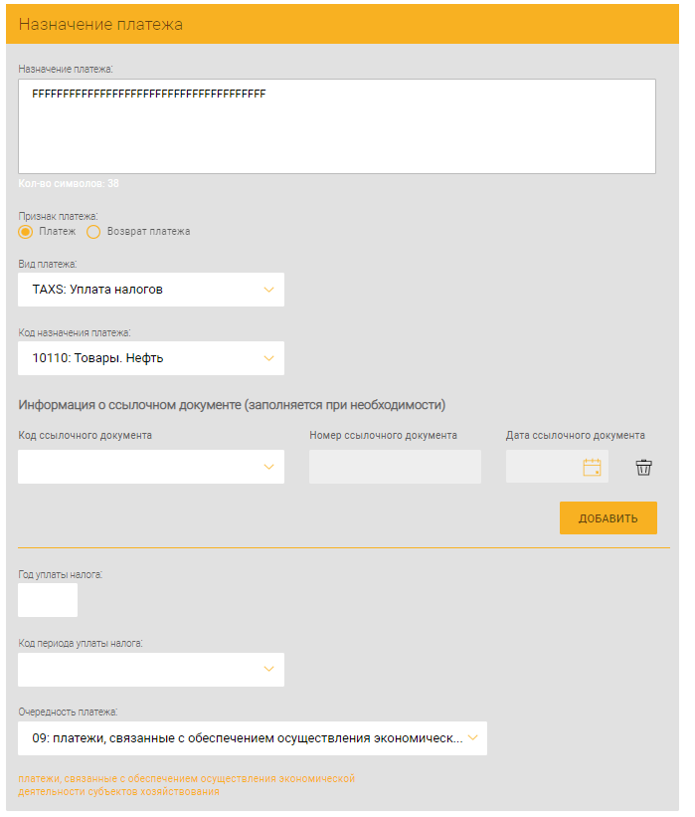
Рис. 61
- «Год уплаты налога» - выбрать значение из календаря (к выбору доступны только года) (рис. 62). Поле необязательное для заполнения;
- «Код периода уплаты налога» - выбрать значения из списка (рис. 63) («ISO. Справочник кодов периода уплаты налогов» (N102)). Поле необязательное для заполнения.
- «Вид платежа» – по умолчанию установлено значение «TAXS: Уплата налогов».
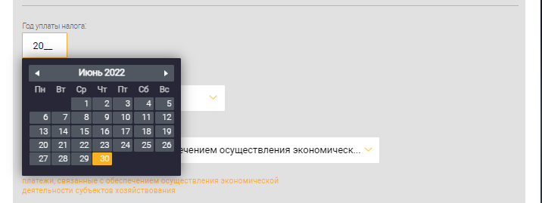
Рис. 62
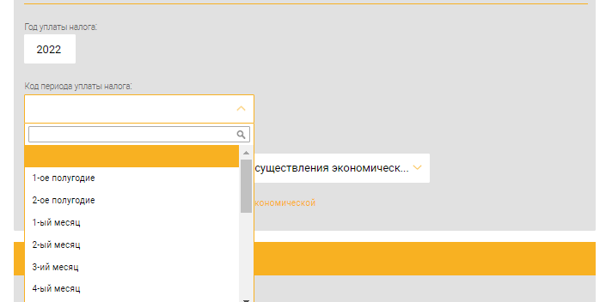
Рис. 63
В секции «Бенефициар бюджет» поле «Код платежа в бюджет заполняется» в двух полях. Для того чтобы указать код платежа в бюджет, необходимо в первом поле нажать левой клавишей мыши, после этого появится выпадающий список с вариантами кодов платежей (рис. 64). После этого во втором поле заполнить вторую часть кода платежа. Программа автоматически будет предлагать варианты кодов платежа для выбора (рис. 65).
После заполнения всех полей ПП, документ необходимо сохранить.
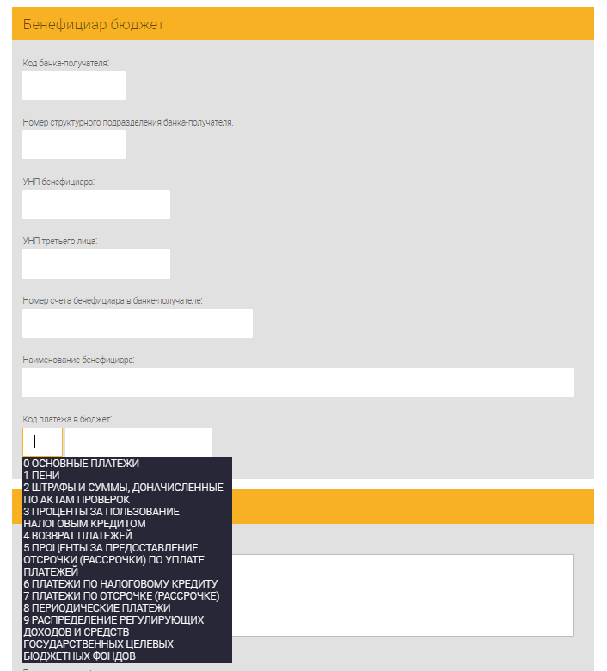
Рис. 64
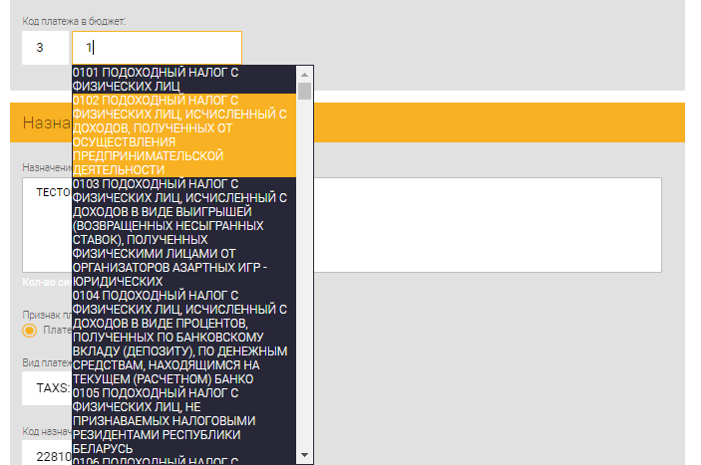
Рис. 65

Создание ПП с типом «Международный платеж»
На странице Создания ПП необходимо выбрать тип ПП – «Международный платеж» (рис. 66).
Далее указать сумму ПП. В зависимости от типа счета: белорусские рубли или валюта изменяются опциональные функции страницы для создания ПП.
Для счетов в белорусских рублях в секции в секции «Назначение платежа» заполнить поля (см. рис. 66):
- «Назначение платежа»;
- «Признак платежа» - установить признак в чекбокс «Платеж» или «Возврат платежа». По умолчанию установлен признак в чекбокс «Платеж». Поле обязательно для заполнения;
- «Вид платежа» - выбрать значение из списка («ISO. Справочник кодов назначения перевода» (E004)). Поле обязательно для заполнения;
- «Код назначения платежа» - выбрать из списка («ISO. Справочник кодификатор назначения платежа в РБ» (N099)). Поле обязательно для заполнения;
- «Очередность платежа» – выбрать из списка.
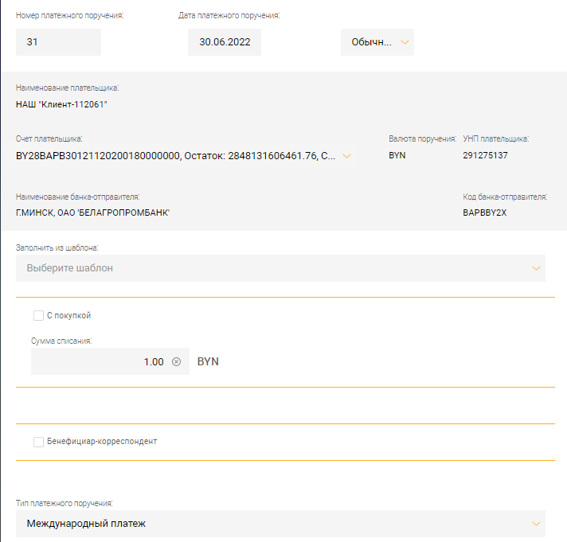
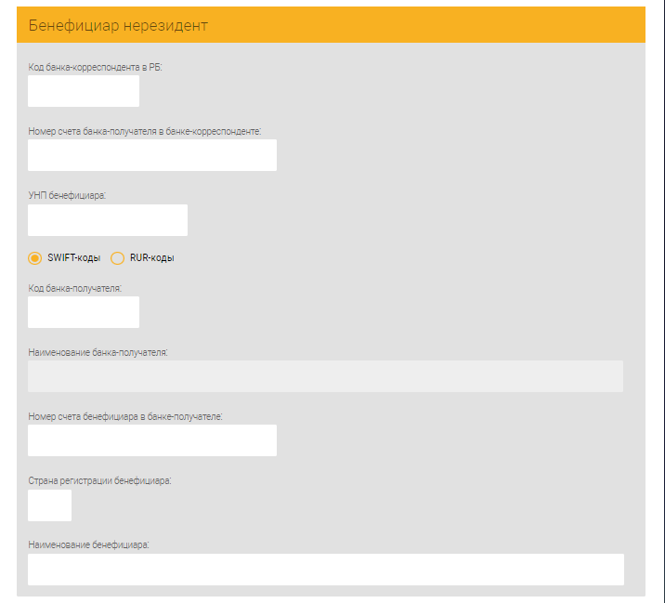
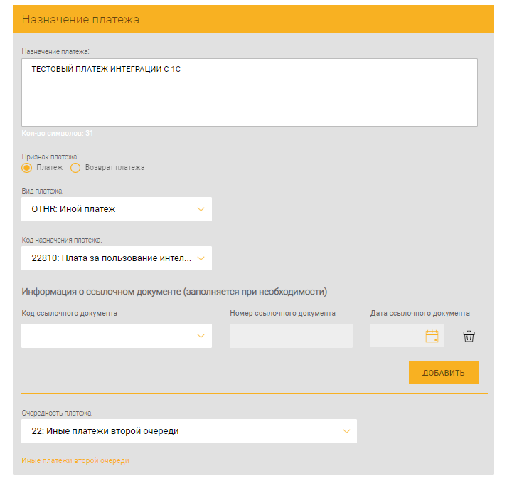
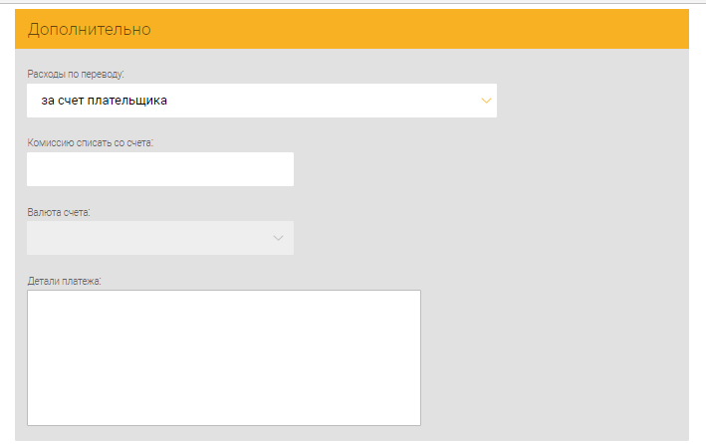
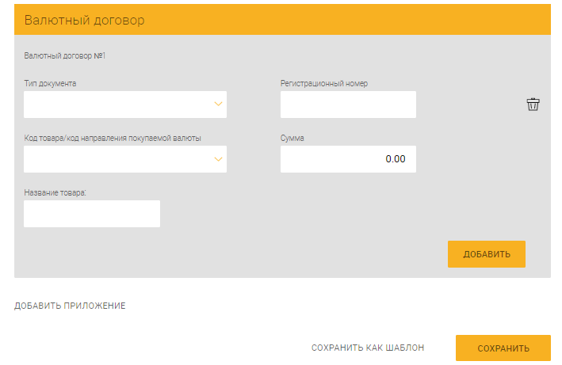
Рис. 66 – ПП «Международный платеж» по счету в белорусских рублях
При необходимости добавить информацию о ссылочном документе. Функционал «Информация о ссылочном документе (заполняется при необходимости)» содержит поля (см. рис. 27):
- «Код ссылочного документа» - выбрать из списка («ISO. Справочник кодов ссылочного документа» (N101)). Поле не обязательно для заполнения;
- «Номер ссылочного документа» - ввести вручную. Обязательно к заполнению, если выбран код ссылочного документа из справочника;
- «Дата ссылочного документа» - выбрать из календаря. Обязательно к заполнению, если выбран код ссылочного документа из справочника;
Для добавления еще одного ссылочного документа следует нажать на кнопку «Добавить» (см. рис. 28). Возможно добавление не более 5 документов с реквизитами. Для удаления ссылочного документа нажать на иконку .
Для счетов в белорусских рублях реализованы опции: «С покупкой», «Бенефициар-корреспондент» (см. рис. 66). Для валютных счетов реализованы опции: «С конверсией», «С продажей», «Бенефициар-корреспондент» (рис. 67).
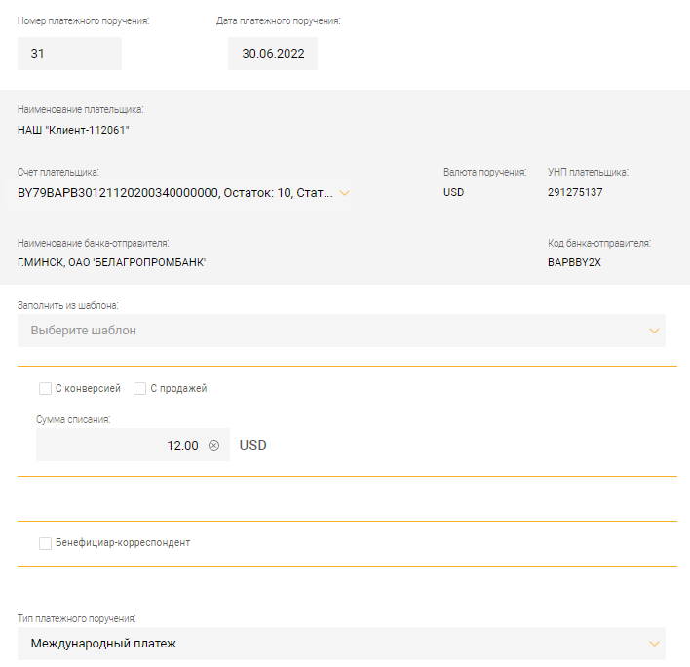
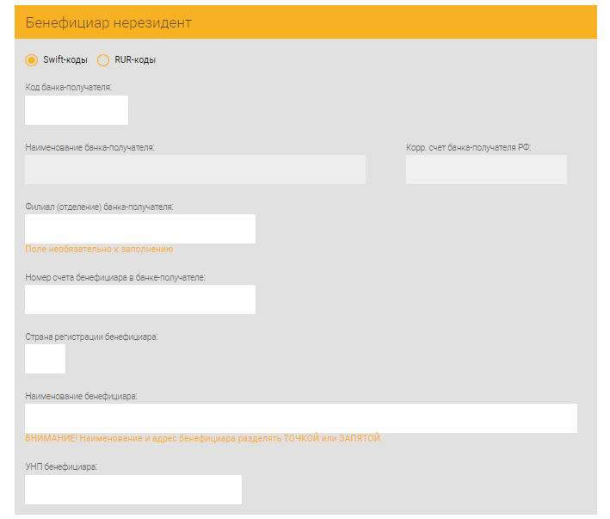
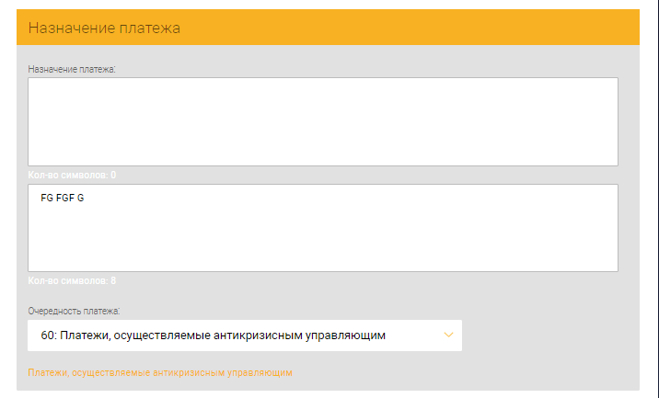
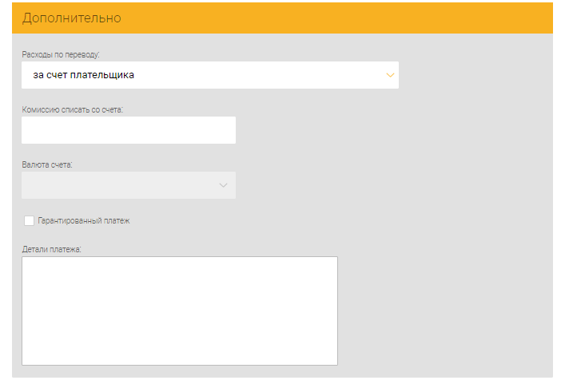
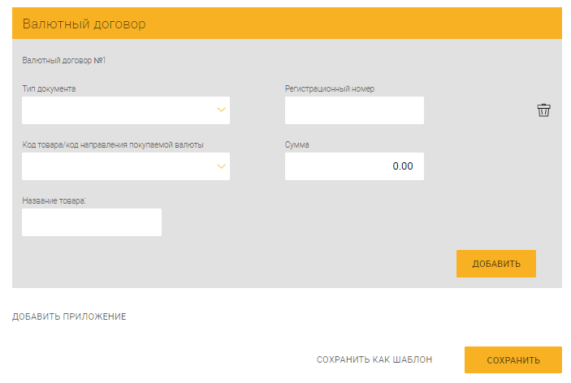
Рис. 67 – ПП «Международный платеж» по валютному счету
При создании ПП с установленной опцией «С продажей» или «С конверсией» дополнительно необходимо заполнить сведения в секции, указав валюту, курс, сумму перевода /списания, номер и дату договора (рис. 68 - 69).
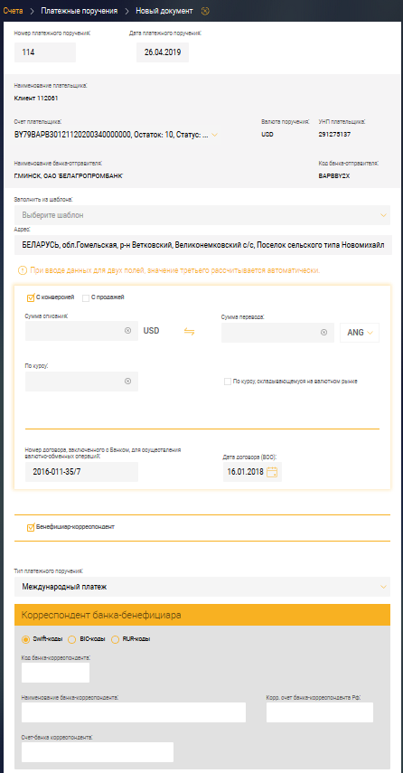
Рис. 68 – ПП с установленной опцией «С конверсией»
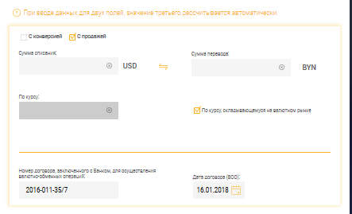
Рис. 69 – ПП с установленной опцией «С продажей»
При необходимости использовать курс валютного рынка, пользователю следует установить признак в соответствующем чекбоксе (см. рис. 69).
При осуществлении платежа с установленной опцией «С конверсией» (см. рис. 68) либо без установленных опций «С конверсией» и «С продажей» следует обязательно заполнить информацию о бенефициаре-корреспонденте (рис. 70). Если пользователь выбирает опцию «С продажей», опция «Бенефициар-корреспондент» является опциональной (на усмотрение пользователя).
В секции «Корреспондент банка-бенефициара» (см. рис. 70) следует установить чекбокс типа уникального кода идентификации участника финансовых расчетов: SWIFT-коды, BIC-коды, RUR-коды. В зависимости от установленного типа указывается уникальный идентификатор участника.
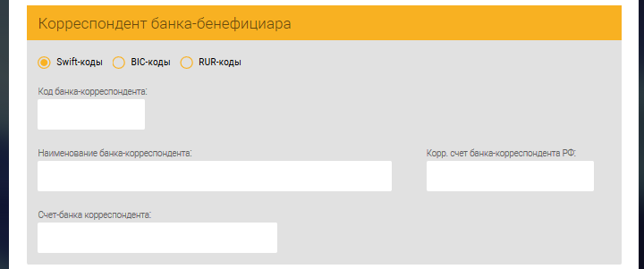
Рис. 70 – Секция «Корреспондент банка-бенефициара»
Если в секции «Бенефициар-нерезидент» установлен чекбокс «Swift-коды» и указана валюта для перевода (кроме RUB), то в секции «Назначение платежа» (рис. 71) следует заполнить два поля: первое должно быть заполнено латинскими символами (максимальное количество символов 140), а второе - на русском языке (максимальное количество символов 118).
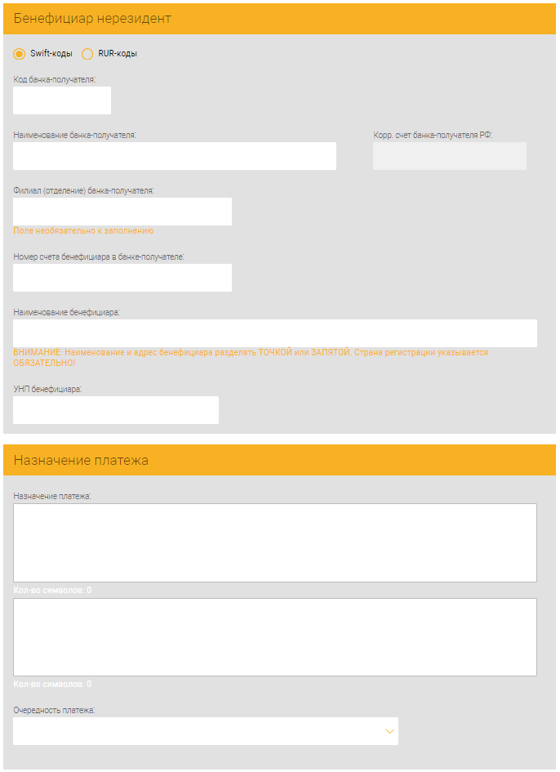
Рис. 71 – Секция «Назначение платежа» с установленным чекбоксом «Swift-коды»
Если в секции «Бенефициар-нерезидент» установлен чекбокс «RUR-коды» / «SWIFT-коды» и операция с конверсией, то следует в секции «Назначение платежа» заполнить два поля (рис. 72): первое должно быть заполнено латинскими символами (максимальное количество символов 140), а второе - на русском языке (максимальное количество символов 60).
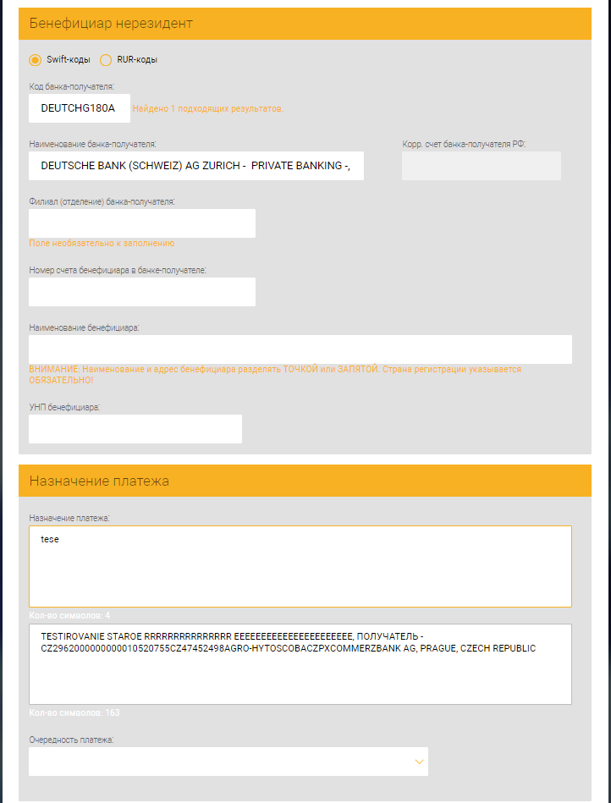
Рис. 72 – Заполнение полей секции «Назначение платежа»
Если в секции «Бенефициар-нерезидент» установлены чекбоксы «RUR-коды»/ «SWIFT-коды» и операция с продажей, то в секции «Назначение платежа» (рис. 73) следует заполнить поле на русском языке (максимальное количество символов 178).
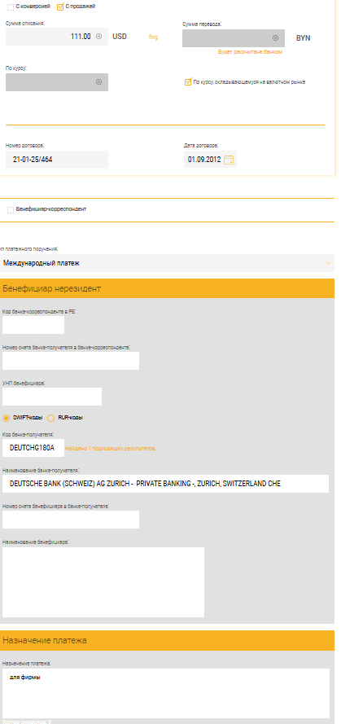
Рис. 73 – Заполнение полей секции «Назначение платежа» при операции с продажей
Если в секции «Бенефициар-нерезидент» установлен чекбокс «RUR-коды» / «SWIFT-коды» и операция покупки, то в секции «Назначение платежа» следует заполнить два поля (рис. 74): первое должно быть заполнено латинскими символами (максимальное количество символов 140), а второе - на русском языке (максимальное количество символов 60).
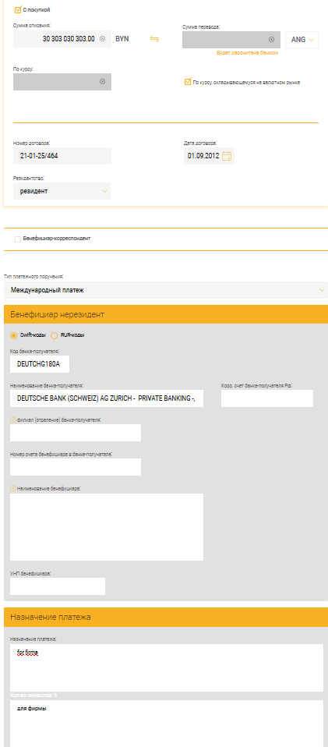
Рис. 74 – Заполнение полей секции «Назначение платежа» при операции покупки
При создании международного ПП с покупкой в зависимости от заполнения полей «Сумма списания» и «Сумма перевода» различаются печатные формы:
- При заполнении полей «Сумма перевода» и «По курсу» (рис. 75) печатная форма имеет вид, приведенный на рис. 76.
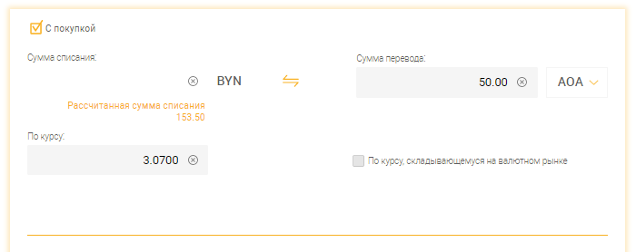
Рис. 75
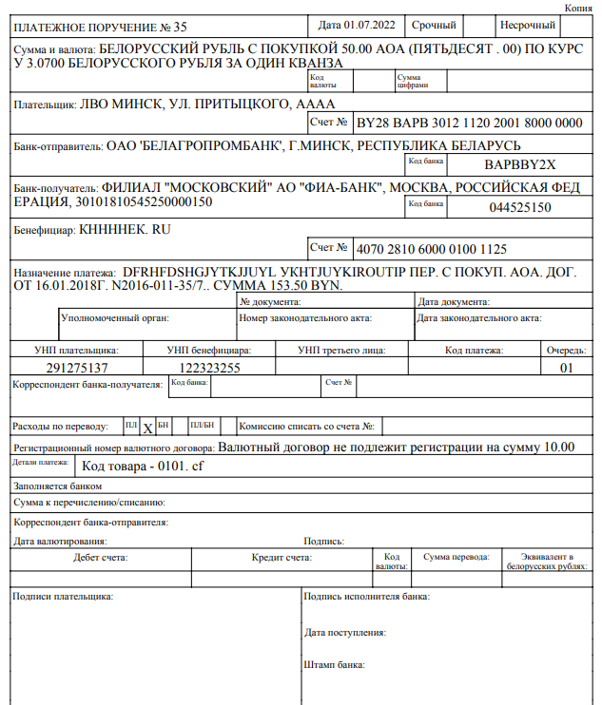
Рис. 76
- При заполненных полях «Сумма списания» и «По курсу» (рис. 77) печатная форма имеет вид, приведенный на рис. 78.
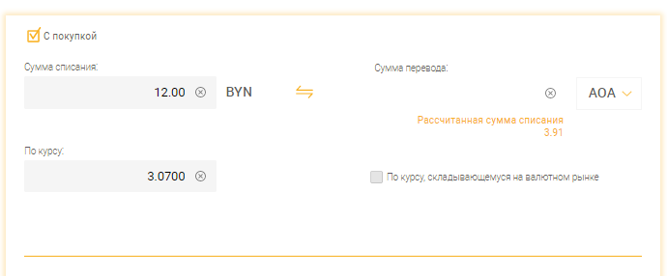
Рис. 77
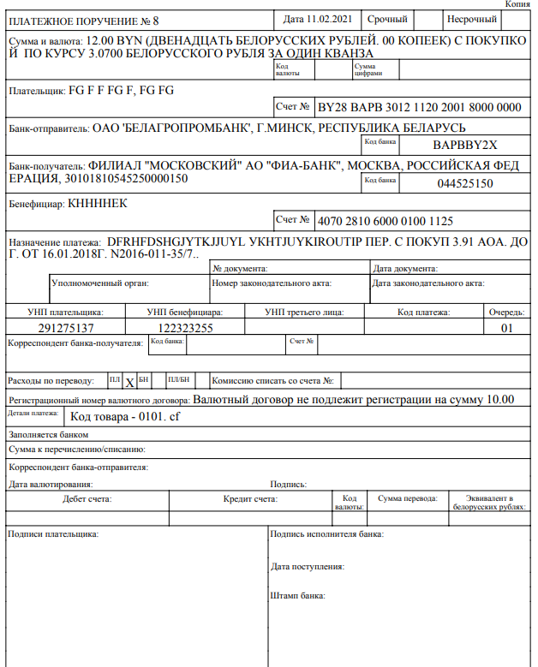
Рис. 78
При создании международного ПП с продажей в зависимости от заполнения полей «Сумма списания» и «Сумма перевода» различаются печатные формы:
- При заполнении полей «Сумма перевода» и «По курсу» (рис. 79) печатная форма имеет вид, приведенный на рис. 80.
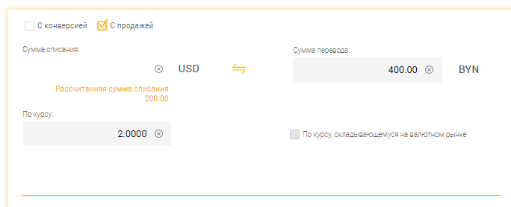
Рис. 79
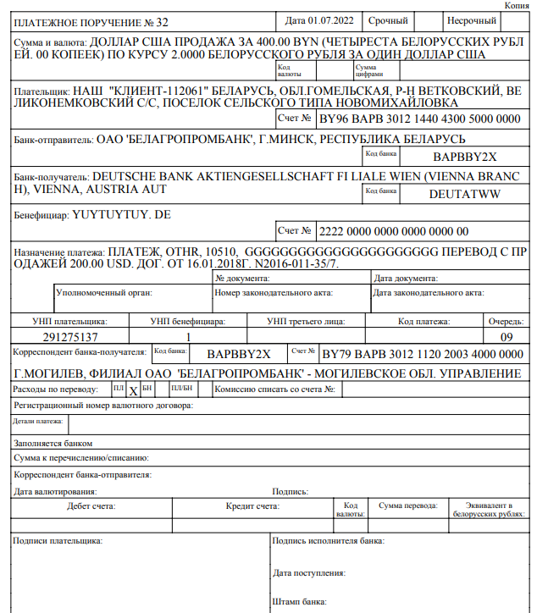
Рис. 80
- При заполненных полях «Сумма списания» и «По курсу» (рис. 81) печатная форма имеет вид, приведенный на рис. 82.
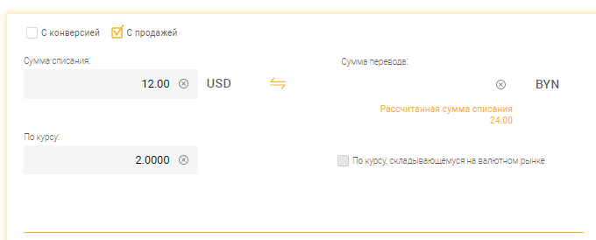
Рис. 81
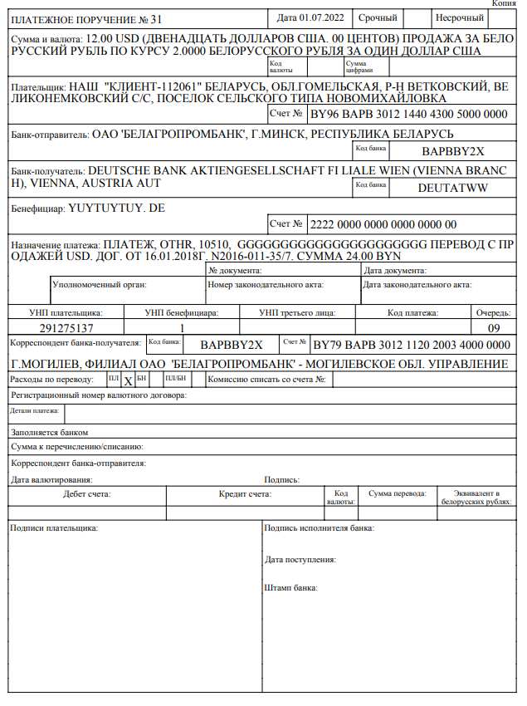
Рис. 82
При создании международного ПП с конверсией в зависимости от заполнения полей «Сумма списания» и «Сумма перевода» различаются печатные формы:
- При заполненных полях «Сумма перевода» и «По курсу» (рис. 83), печатная форма имеет вид, приведенный на рис. 84.
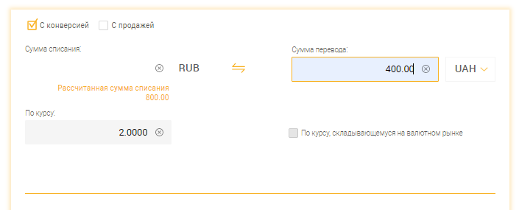
Рис. 83
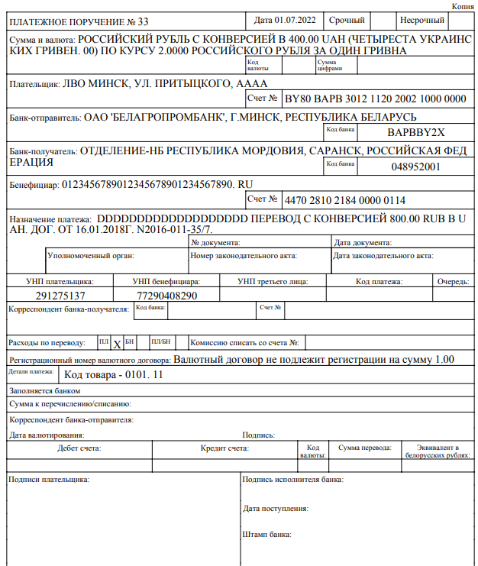
Рис. 84
- При заполненных полях «Сумма списания» и «По курсу» (рис. 85), печатная форма имеет вид, приведенный на рис. 86.
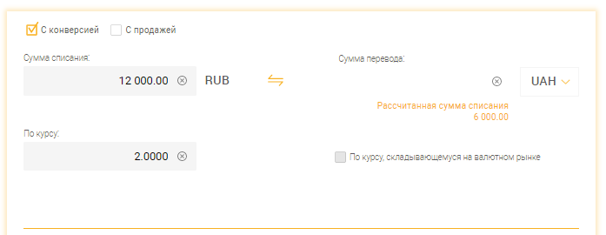
Рис. 85
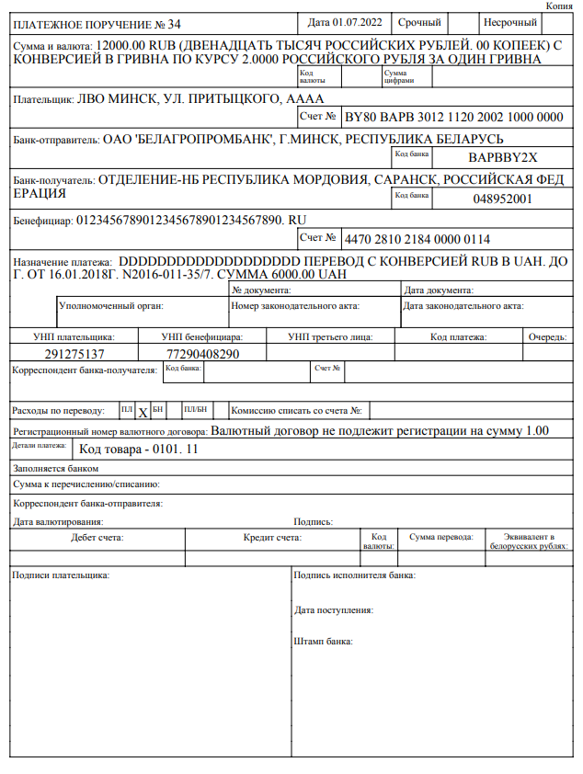
Рис. 86

Постоянно действующие платежные поручения
Для создания данного документа следует нажать на счете на кнопку и в списке документов в разделе «Основные документы» (см. рис. 25) выбрать «Постоянно действующие платежные поручения» (далее – ПДПП). В результате выполнится переход на страницу создания ПДПП (рис. 87).
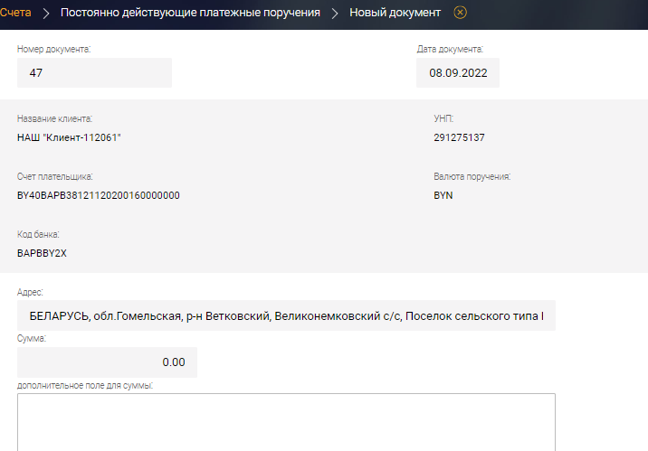
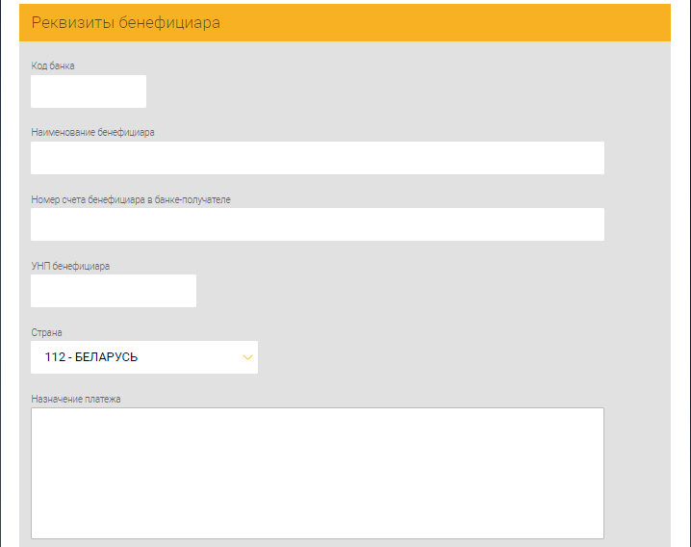
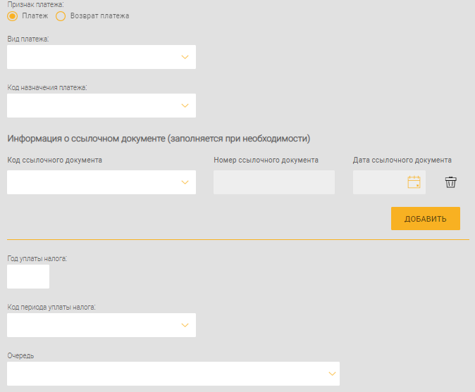
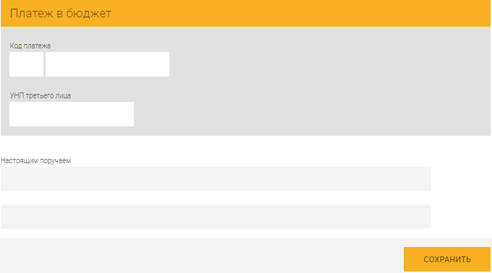
Рис. 87 – Форма создания ПДПП
На странице следует заполнить поля:
- В секции общих сведений:
- «Сумма»;
- «Дополнительное поле для суммы».
- в секции «Реквизиты бенефициара» поля:
- «Код банка»;
- «Наименование бенефициара»;
- «Номер счета бенефициара в банке-получателе»;
- «УНП бенефициара»;
- «Страна» – выбрать из выпадающего списка;
- «Назначение платежа» – (не менее 8 символов);
- «Очередь» – выбрать из списка;
- в секции «Платеж в бюджет»:
- «Код платежа». Заполняется в двух полях. Для того чтобы указать код платежа в бюджет, необходимо в первом поле нажать левой кнопкой мыши, после этого появится выпадающий список с вариантами кодов платежей. После этого во втором поле вписываем вторую часть кода платежа, система автоматически будет предлагать варианты кодов платежа для выбора);
- «УНП третьего лица»;
- «Настоящим поручаем».
После заполнения всех данных нажать кнопку «СОХРАНИТЬ».
В результате выдается сообщение об успешном сохранении и ПДПП отобразится на странице «Постоянно действующие платежные поручения» (рис. 88).
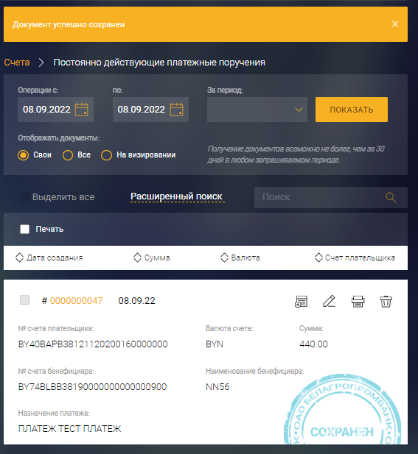
Рис. 88 – Страница «Постоянно действующие поручения»

Платежные требования
Для создания данного документа следует нажать на счете на кнопку и в списке типов документов в разделе «Основные документы» (см. рис. 25) выбрать «Платежное требование».
При создании ПТ на странице платежного требования (рис. 89) необходимо заполнить данные в секции общих параметров в полях:
- «Сумма»;
- «Форма расчетов» - выбрать из списка:
- «С акцептом»,
- «Без акцепта»,
- «Без акцепта (счет плательщика)» - выбирается при оформлении ПТ органами, ведущими уголовный процесс.
Для ИП в секции общих параметров отображается дополнительная информация (данная информация не выводится в печатную форму и не выгружается в банк) (рис. 90): документ, удостоверяющий личность, личный номер и адрес плательщика.
После заполнения всех сведений следует нажать кнопку «СОХРАНИТЬ» (см. рис. 89). В результате выдается сообщение об успешном сохранении и документ отобразится на странице «Платежные требования» (рис. 91).
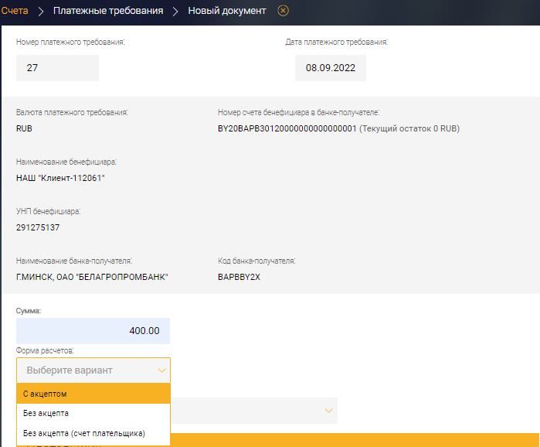
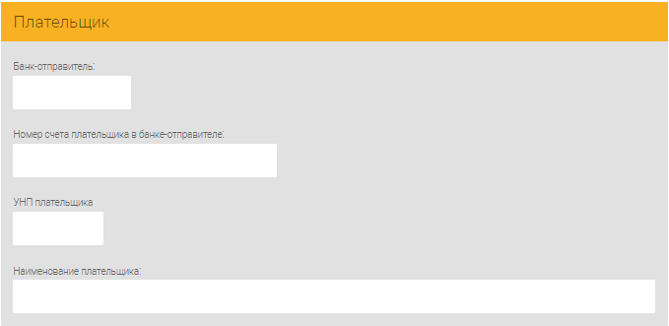
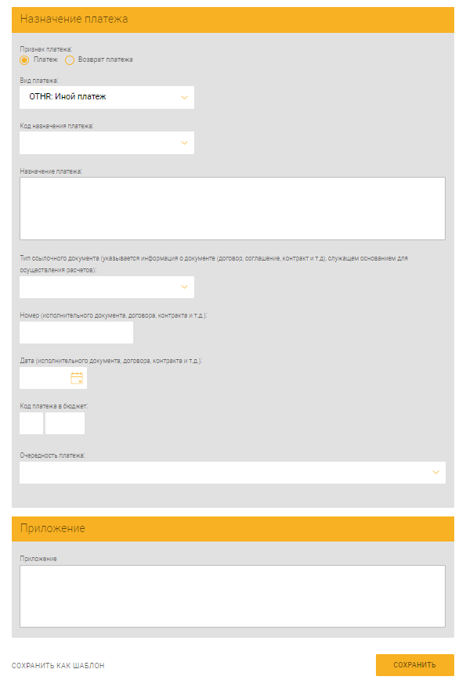
Рис. 89
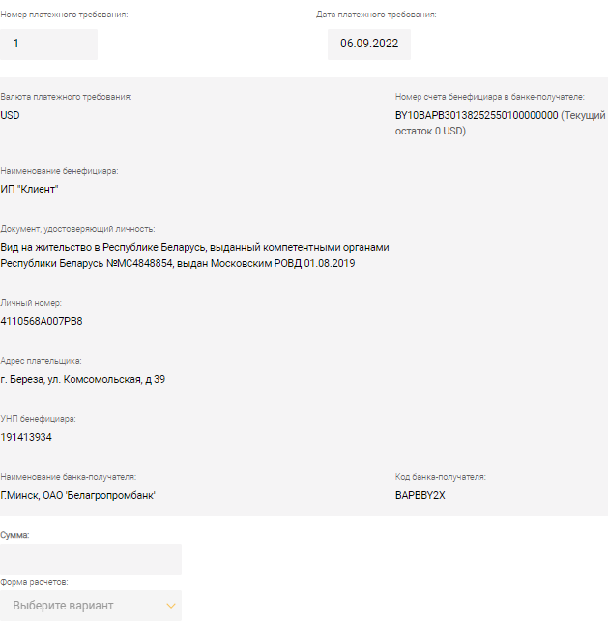
Рис. 90
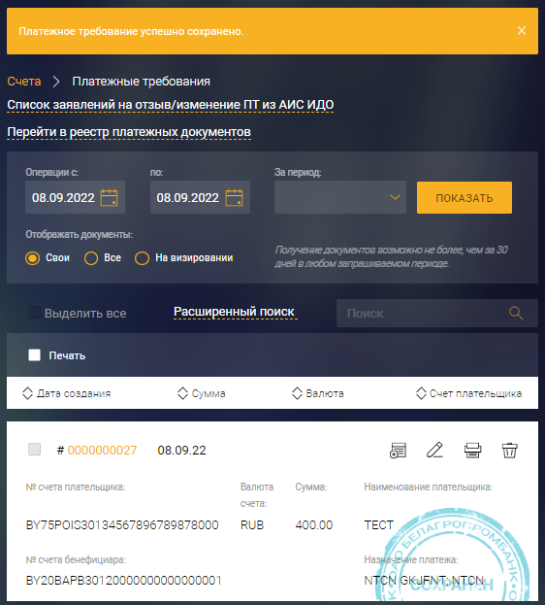
Рис. 91 – Список платежных требований
Порядок создания ПТ с акцептом приведен в п. 3.7.3.7.1.
Порядок создания ПТ без акцепта приведен в п. 3.7.3.7.2.
Порядок создания ПТ без акцепта (счет плательщика) приведен в п. 3.7.3.7.3.

Платежные требования с акцептом
При создании ПТ с акцептом следует заполнить (рис. 92):
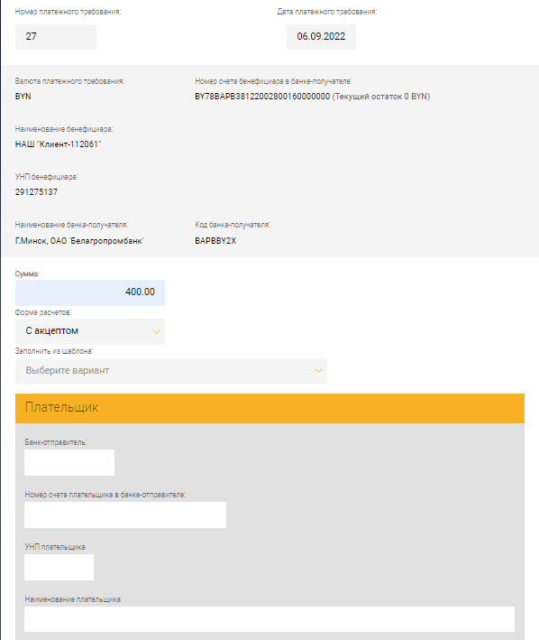
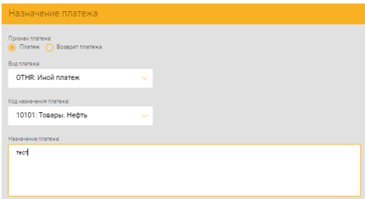
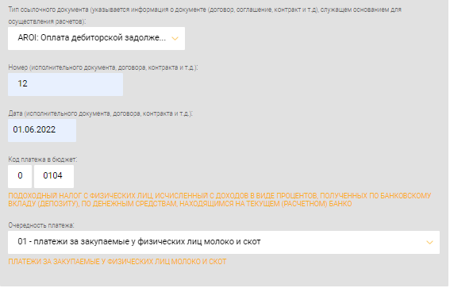
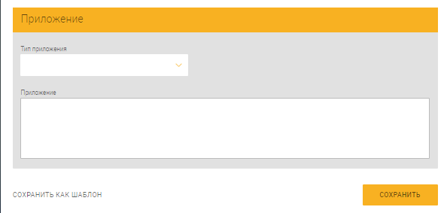
Рис. 92 – Форма создания платежного требования с акцептом
- В секции «Плательщик» поля:
- «Банк-отправитель» - код банка-отправителя (МФО). Поле обязательно к заполнению;
- «Номер счета плательщика в банке-отправителе» - счет отправителя средств Поле обязательно к заполнению;
- «УНП плательщика» - учетный номер плательщика юридического лица либо физического лица (если плательщик-резидент физическое лицо не имеет УНП поле заполняется значением 511111111; если плательщик-нерезидент физическое лицо не имеет УНП поле заполняется значением 999999999).
- «Наименование плательщика» - наименование плательщика (Физическое, либо юридическое лицо);
- В секции «Назначение платежа» поля:
- «Признак платежа» - установить признак в чекбокс «Платеж» или «Возврат платежа». По умолчанию установлен признак в чекбокс «Платеж». Поле обязательно для заполнения;
- «Вид платежа» - выбрать значение из списка («ISO. Справочник кодов назначения перевода» (Е004)). Поле обязательно для заполнения;
- «Код назначения платежа» - выбрать из списка («ISO. Справочник кодификатор назначения платежа в РБ» (N099)). Поле обязательно для заполнения;
- «Назначение платежа» - текст назначения платежа (наименование товара, услуги, работы; наименования, номера и даты документов, служащих основанием для осуществления платежа и т.д.);
- «Тип ссылочного документа…» - выбрать из списка («ISO. Справочник кодов ссылочного документа» (N101)). Поле не обязательно для заполнения;
- «Номер (исполнительного документа, договора, контракта и т.д.)» - ввести вручную. Обязательно к заполнению;
- «Дата (исполнительного документа, договора, контракта и т.д.)» - выбрать из календаря. Обязательно к заполнению
- «Код платежа в бюджет». Заполняется в двух полях. Для того чтобы указать код платежа в бюджет, необходимо в первом поле нажать левой кнопкой мыши, после этого появится выпадающий список с вариантами кодов платежей. После этого во втором поле ввести вторую часть кода платежа. Программа автоматически будет предлагать варианты кодов платежа для выбора.
- «Очередность платежа» – выбрать из списка. Устанавливается бенефициарам (взыскателем) путем выбора из справочника или ввода кода очередности платежа. При вводе кода очередности платежа осуществляется контроль наличия кода в справочнике.
- В секции «Приложение» (рис. 93) в поле «Тип приложения» следует выбрать значение «Произвольный документ» или «Документ с вложением».
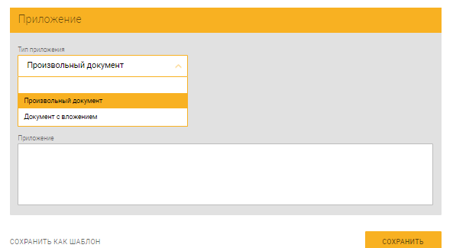
Рис. 93
При выборе значения «Произвольный документ» (см. рис. 93) следует заполнить дополнительные поля (рис. 94):
- «Тип документа» - выбрать из списка («ISO. Справочник кодов ссылочного документа»);
- «Приложение» - заполнить вручную.
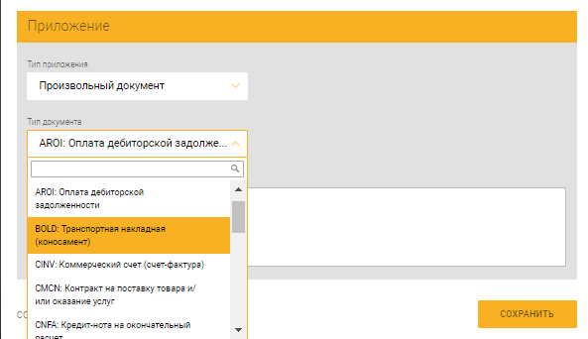
Рис. 94
При выборе значения «Документ с вложением» (см. рис. 93) следует заполнить следующие поля (рис. 95):
- «Тип документа» - выбрать из списка («ISO. Справочник кодов ссылочного документа»);
- «Номер документа» - ввести вручную;
- «Дата документа» - выбрать значение из календаря.
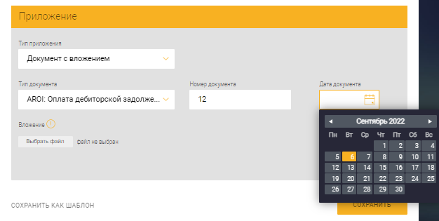
Рис. 95
Для прикрепления файла следует нажать на кнопку «Выбрать файл» (см. рис. 95). В открывшемся окне проводника найти файл, который необходимо загрузить. Далее нажать кнопку «Открыть» (рис. 96).
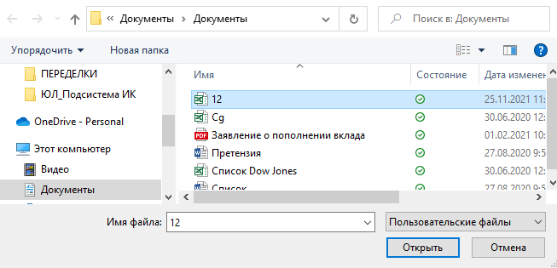
Рис. 96
Для прикрепления еще одного документа следует нажать на ссылку «Добавить» (рис. 97).
Для удаления прикрепленного документа следует нажать на ссылку «Удалить» (см. рис. 97).
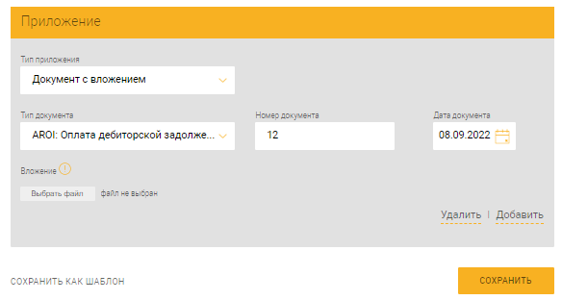
Рис. 97

Платежные требования без акцепта
Для ПТ с типом «Без акцепта» (рис. 98) следует заполнить:
- в секции «Плательщик» установить признак в радиокнопку «Юридическое лицо и ИП» или «Физическое лицо».
Для юридического лица или ИП следует заполнить поля (см. рис. 98):
- «УНП плательщика»,
- «Тип плательщика»,
- «Наименование плательщика».
Для физического лица в секции «Плательщик» следует заполнить поля, обязательные к заполнению (рис. 99):
- «Тип документа, удостоверяющего личность»;
- «Серия и номер документа»;
- «Идентификационный (личный) номер»;
- «Дата выдачи документа»;
- «Орган, выдавший документ».
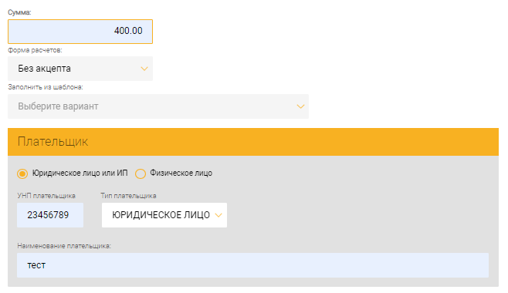
Рис. 98
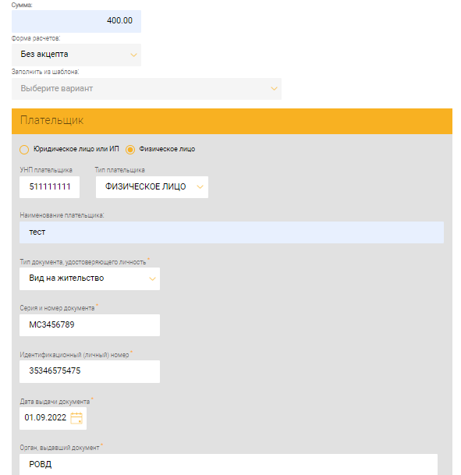
Рис. 99
- в секции «Назначение платежа» (рис. 100) заполнить поля:
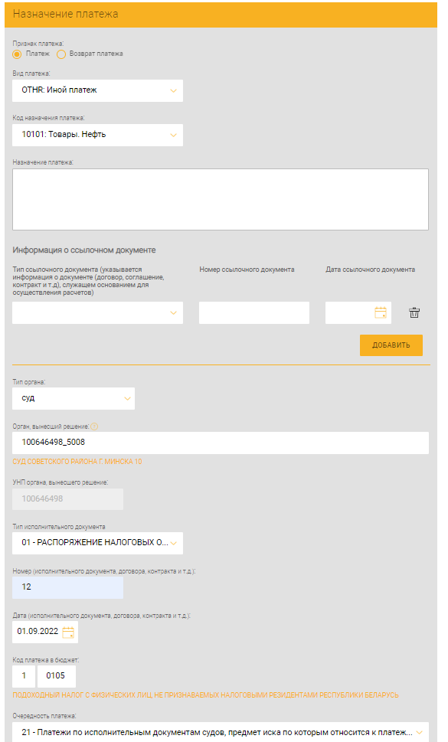
Рис. 100
- «Признак платежа» - установить признак в чекбокс «Платеж» или «Возврат платежа». По умолчанию установлен признак в чекбокс «Платеж». Поле обязательно для заполнения;
- «Вид платежа» - выбрать значение из списка («ISO. Справочник кодов назначения перевода» (Е004)). Поле обязательно для заполнения;
- «Код назначения платежа» - выбрать из списка («ISO. Справочник кодификатор назначения платежа в РБ» (N099)). Поле обязательно для заполнения;
- «Назначение платежа» - текст назначения платежа (наименование товара, услуги, работы; наименования, номера и даты документов, служащих основанием для осуществления платежа и т.д.);
При необходимости добавить информацию о ссылочном документе.
Функционал «Информация о ссылочном документе» содержит поля (рис. 101):
- «Тип ссылочного документа» - выбрать из списка («ISO. Справочник кодов ссылочного документа» (N101)). Поле не обязательно для заполнения;
- «Номер ссылочного документа» - ввести вручную. Обязательно к заполнению, если выбран тип ссылочного документа из справочника;
- «Дата ссылочного документа» - выбрать из календаря. Обязательно к заполнению, если выбран тип ссылочного документа из справочника;
Для добавления еще одного ссылочного документа следует нажать на кнопку «Добавить» (рис. 101). Возможно добавление не более 5 документов с реквизитами.
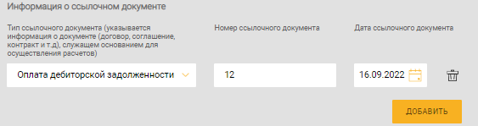
Рис. 101
Для удаления ссылочного документа нажать на иконку (рис. 102).
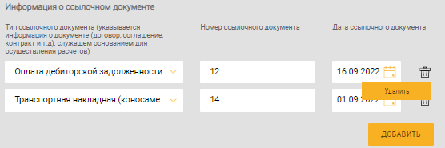
Рис. 102
Далее следует заполнить поля (см. рис. 100):
- «Тип органа» - выбрать из списка; Поле не обязательно к заполнению
- «Орган вынесший решение»,
- «УНП органа, вынесшего решение» - заполняется автоматически после заполнения поля «Орган вынесший решение»;
- «Тип исполнительного документа» - выбрать из справочника Поле обязательно к заполнению;
- «Номер (исполнительного документа, договора, контракта и т.д.)» - ввести вручную. Обязательно к заполнению, если выбран тип исполнительного документа из справочника;
- «Дата (исполнительного документа, договора, контракта и т.д.)» - выбрать из календаря;
- «Код платежа в бюджет». Заполняется в двух полях. Для того чтобы указать код платежа в бюджет, необходимо в первом поле нажать левой кнопкой мыши, после этого появится выпадающий список с вариантами кодов платежей. После этого во втором поле ввести вторую часть кода платежа. Программа автоматически будет предлагать варианты кодов платежа для выбора;
- «Очередность платежа». Устанавливается бенефициарам (взыскателем) путем выбора из справочника или ввода кода очередности платежа. При вводе кода очередности платежа осуществляется контроль наличия кода в справочнике.
При необходимости отправки ПТ с приложением следует в секции «Приложение» ввести информацию в соответствующем поле (рис. 103).
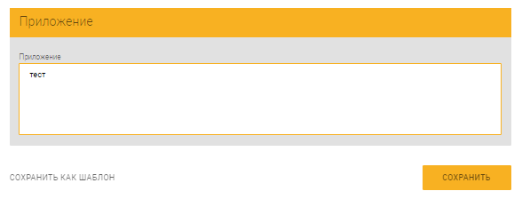
Рис. 103

Платежные требования без акцепта (счет плательщика)
Форма расчета «ПТ без акцепта (счет плательщика)» выбирается при оформлении ПТ органами, ведущими уголовный процесс.
Назначение полей и их заполнение в основном аналогичны, как при создании ПТ без акцепта, приведенного в п. 3.7.3.7.2. Ниже приведены особенности заполнения.
Для ПТ с типом «Без акцепта (счет плательщика)» (рис. 104) следует заполнить:
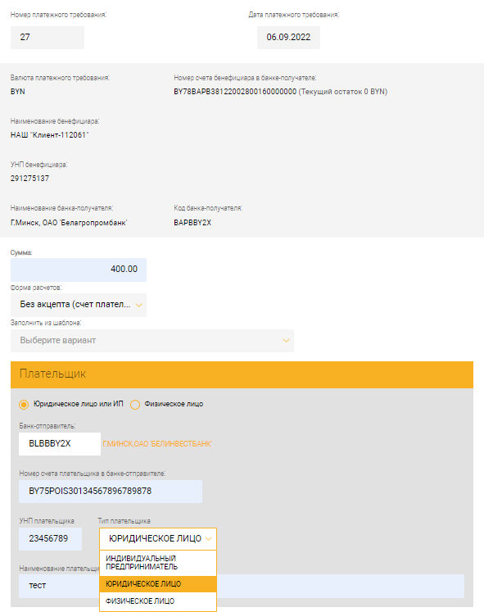
Рис. 104
- в секции «Плательщик» установить признак в радиокнопку «Юридическое лицо и ИП» или «Физическое лицо».
Для юридического лица или ИП следует заполнить поля (см. рис. 104):
- «Банк-отправитель» - код банка-отправителя (МФО),
- «Номер счета плательщика в банке-отправителе»,
- «УНП плательщика»,
- «Тип плательщика»,
- «Наименование плательщика».
Для физического лица в секции «Плательщик» следует заполнить поля, обязательные к заполнению (рис. 105):
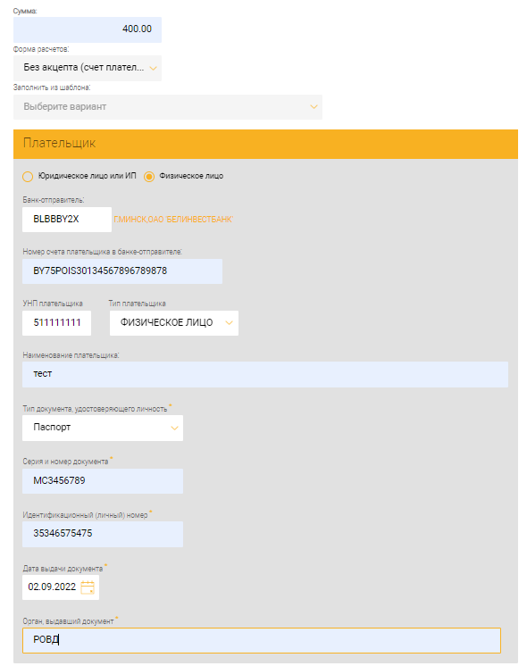
Рис. 105
- «Банк-отправитель» - код банка-отправителя (МФО),
- «Номер счета плательщика в банке-отправителе»,
- «УНП плательщика»,
- «Тип плательщика»,
- «Наименование плательщика»,
- «Тип документа, удостоверяющего личность»;
- «Серия и номер документа»;
- «Идентификационный (личный) номер»;
- «Дата выдачи документа»;
- «Орган, выдавший документ».

Реестр платежных требований
Для создания данного документа следует нажать на выбранном счете на кнопку и в списке документов в разделе «Основные документы» (см. рис. 25) выбрать «Реестр платежных требований». На открывшейся странице (рис. 106) необходимо заполнить данные для сохранения реестра платежных требований:
- Номер реестра;
- Дата;
- Руководитель;
- Должность руководителя;
- Главный бухгалтер.
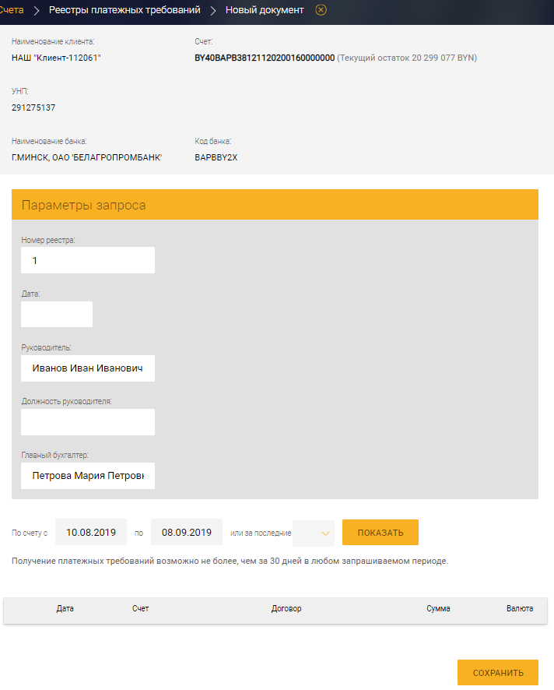
Рис. 106 – Реестр платежных требований
Для того чтобы выбрать ПТ для реестра, необходимо задать период создания ПТ по счету в полях «По счету с» и «по» или в поле «или за последние» и нажать на кнопку .
Отобразится таблица ПТ, созданных за выбранный период (рис. 107).
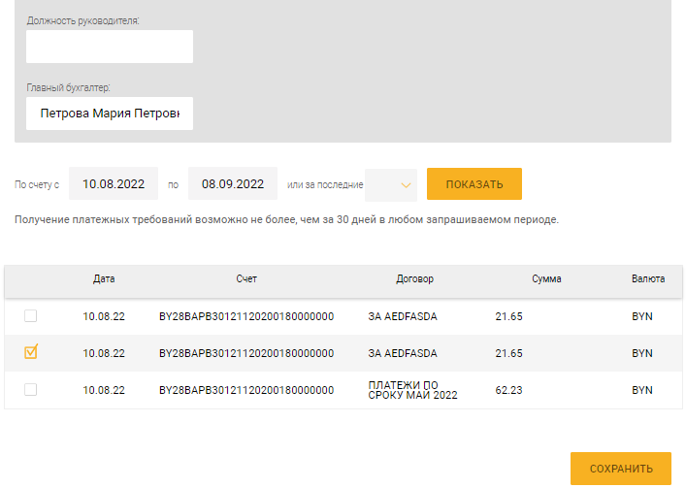
Рис. 107
Далее следует в таблице установить признаки в чекбоксах в полях с необходимыми ПТ и нажать на кнопку (см. рис. 107).
Сохраненный документ отобразится на странице «Реестры платежных требований» (рис. 108).
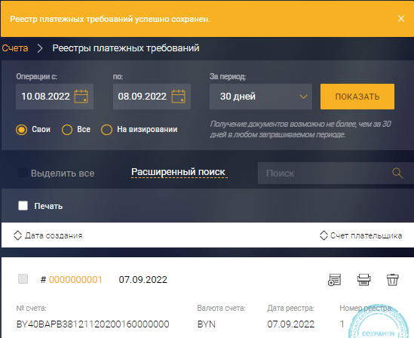
Рис. 108 – Страница «Реестры платежных требований»

Выписки о сроках выплаты заработной платы
Для создания данного документа следует нажать на выбранном счете на кнопку и в списке документов в разделе «Основные документы» (см. рис. 25) выбрать «Выписка о сроках выплаты заработной платы». На открывшейся странице (рис. 109) необходимо заполнить поля:
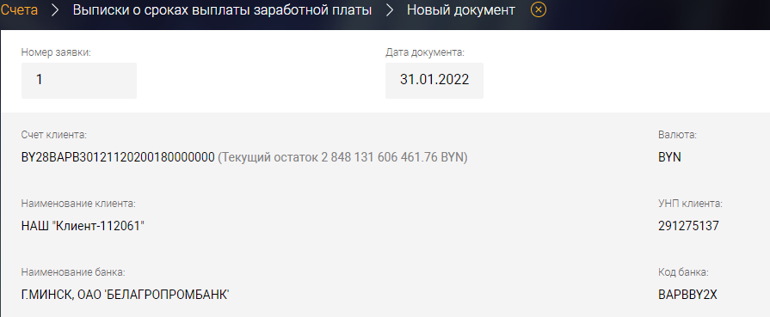
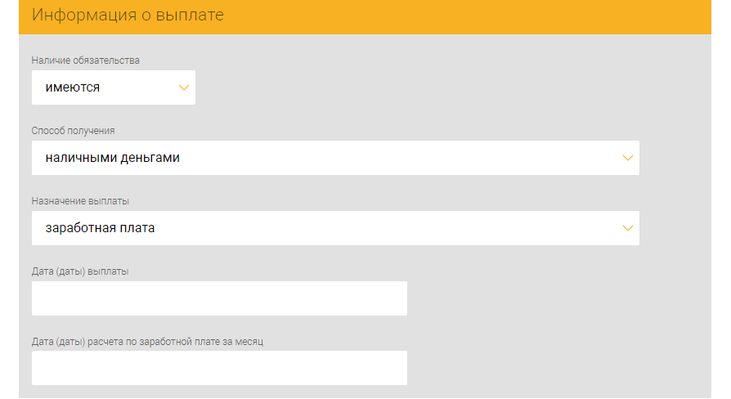
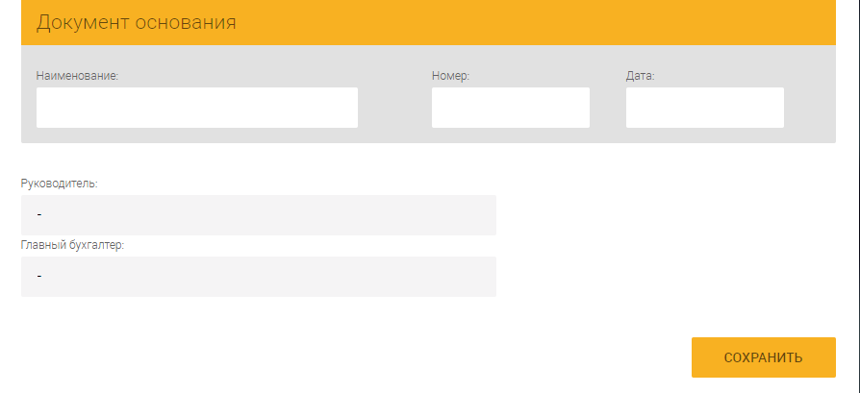
Рис. 109
- в секции «Информация о выплате»:
- «Наличие обязательство» – выбрать из списка;
- «Способ получения» – выбрать из списка;
- «Назначение выплаты» – выбрать из списка;
- «Дата (даты) выплаты»;
- «Дата (даты) расчета по заработной плате за месяц»;
- В секции «Документ основания»:
- «Наименование» - наименование документа основания;
- «Номер» - номер документа основания;
- «Дата» - - дата документа основания.
После внесения всех сведений необходимо нажать кнопку «СОХРАНИТЬ». Сохраненный документ отобразится на странице «Реестры платежных требований» (рис. 110).
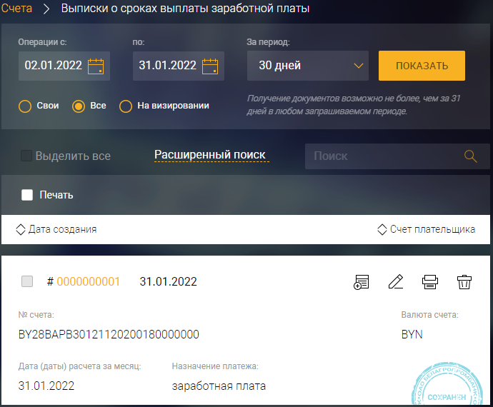
Рис. 110 – Страница «Выписки о сроках выплаты заработной платы»

Заявления на акцепт платежных требований
Для создания данного документа следует нажать на выбранном счете на кнопку и в списке документов в разделе «Основные документы» (см. рис. 25) выбрать «Заявление на акцепт». На открывшейся странице (рис. 111) необходимо указать ФИО ответственных лиц в полях: «Руководитель» и «Гл. бухгалтер». Далее следует указать список получателей.
Для добавления получателя необходимо нажать на кнопку «ДОБАВИТЬ ПОЛУЧАТЕЛЯ» (Можно добавить не более одного получателя). В результате отобразится страница заполнения сведений о получателе (рис. 112).
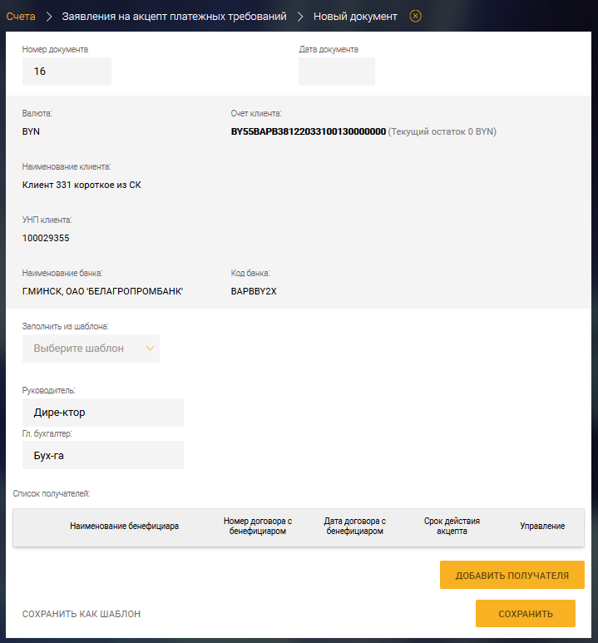
Рис. 111 – Форма создания заявления на акцепт платежных требований
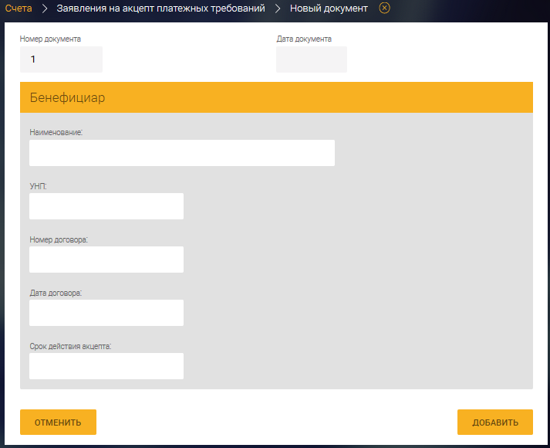
Рис. 112 – Форма добавления получателя
В случае отказа внесения сведения о получателе, необходимо нажать кнопку «ОТМЕНИТЬ».
После заполнения сведений нажать кнопку «ДОБАВИТЬ». В результате введенная информация отобразится в табличной форме в поле «Список получателей» (рис. 113).
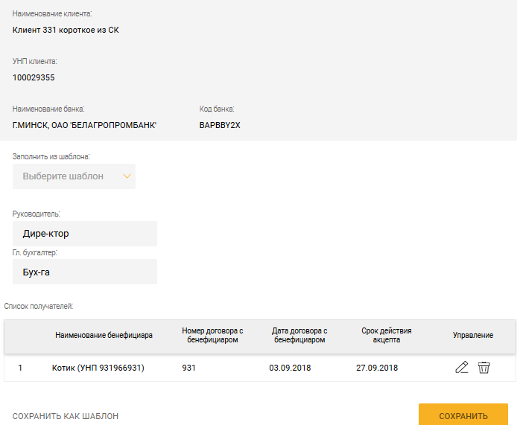
Рис. 113 – Сохранение заявления на акцепт платежных требований
Для редактирования или удаления информации о получателе следует нажать на соответствующие иконки (или ) (см. рис. 113). После внесения всех сведений необходимо нажать кнопку «СОХРАНИТЬ». В результате документ отобразится на странице «Заявления на акцепт платежных требований» (рис. 114).
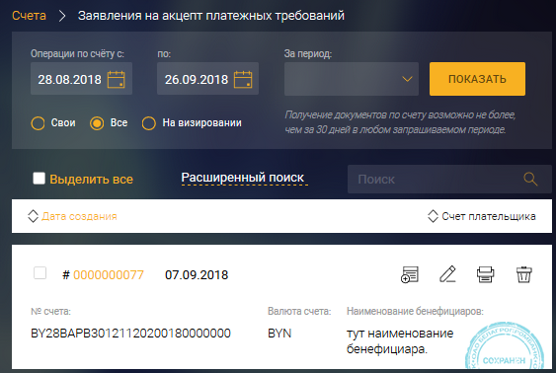
Рис. 114 – Страница «Заявления на акцепт платежных требований»

Заявления на отзыв платежного поручения из АИС ИДО
Для создания данного документа следует нажать на выбранном счете на кнопку и в списке документов в разделе «АИС ИДО» (см. рис. 25) выбрать «Заявление на отзыв платежного поручения из АИС ИДО». В результате отобразится страница (рис. 115).
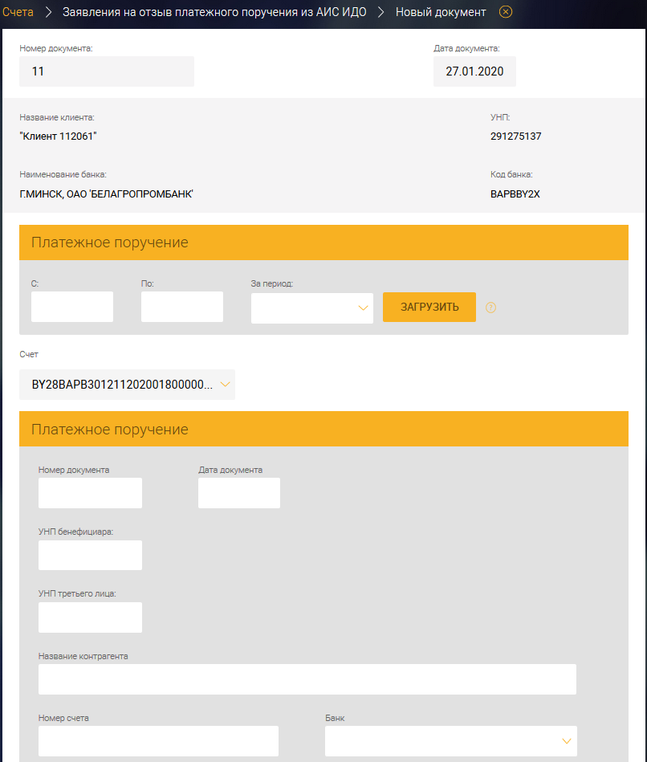
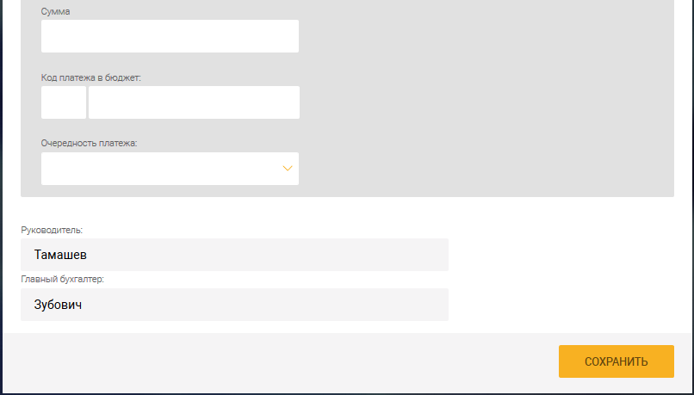
Рис. 115 – Форма создания заявления на отзыв платежного поручения из АИС ИДО
При создании данного документа можно загрузить данные из созданного ПП. Для этого необходимо в секции «Платежное поручение» установить период в полях «с», «по» или «За период» и нажать кнопку «ЗАГРУЗИТЬ» (рис. 116). Далее выбрать из выпадающего списка ПП (рис. 117).
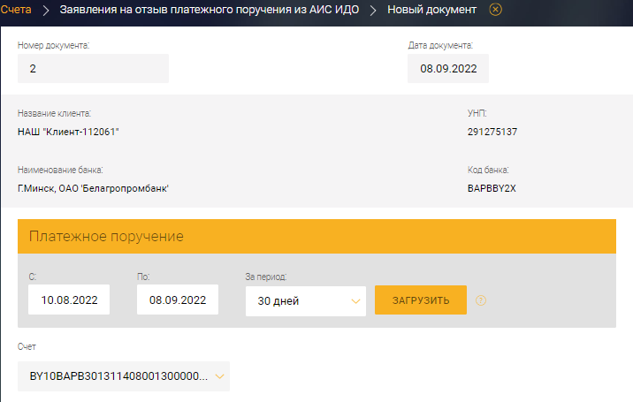
Рис. 116
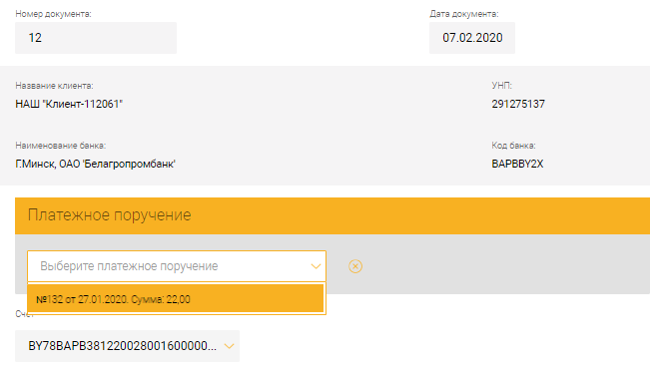
Рис. 117
В результате все поля заполнятся автоматически (рис. 118). К редактированию будет доступно только поле «Сумма».
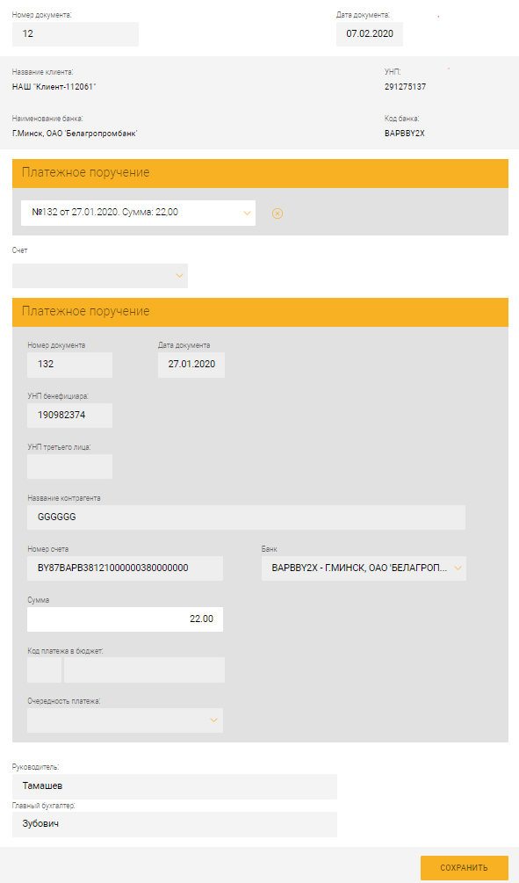
Рис. 118
В случае создания документа без загрузки данных из созданного ПП, необходимо заполнить поля (см. рис. 115):
- «Счет» – выбрать из выпадающего списка номер счета;
В секции «Платежное поручение»:
- «Номер документа»;
- «Дата документа»;
- «УНП бенефициара»;
- «УНП третьего лица»;
- «Название контрагента»;
- «Номер счета»;
- «Банк» – выбрать подразделение банка из выпадающего списка. Есть возможность поиска по совпадению символов;
- «Сумма»;
- «Код платежа в бюджет»;
- «Очередность платежа» – выбрать из выпадающего списка.
Далее заполнить поля «Руководитель» и «Главный бухгалтер».
После внесения всех сведений необходимо нажать кнопку «СОХРАНИТЬ».
В результате документ отобразится на странице «Заявления на отзыв платежного поручения из АИС ИДО» (рис. 119).
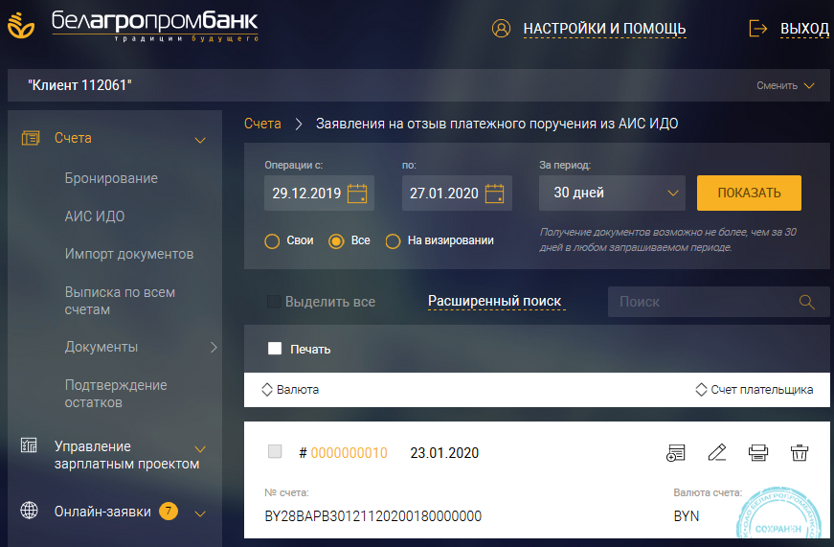
Рис. 119 – Список заявлений на отзыв платежного поручения из АИС ИДО

Распоряжение на бронирование целевых кредитных средств
Для создания данного документа следует нажать на выбранном счете на кнопку и в списке документов в разделе «Распоряжения на бронирование» (см. рис. 25) выбрать «Распоряжение на бронирование целевых кредитных средств». В результате отобразится страница (рис. 120).
В секции «Распоряжение на бронирование целевых кредитных средств» заполнить поля:
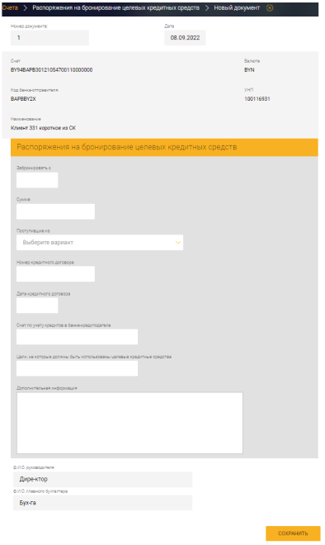
Рис. 120 – Форма создания «Распоряжения на бронирование целевых кредитных средств»
- «Забронировать с» - указать дату;
- «Сумма» - указать сумму на бронирование;
- «Поступившие из» - выбрать из выпадающего списка необходимый банк (филиал);
- «Номер кредитного договора» - указать номер кредитного договора;
- «Дата кредитного договора» - указать дату (из календаря);
- «Счет по учету кредитов в банке-кредитодателе» - указать счет по учету кредитов в банке-кредитодателя;
- «Цели, на которые должны быть использованы целевые кредитные средства» - указать цель, на которые должны быть использованы целевые кредитные средства;
- «Дополнительная информация» - ввести, при необходимости, дополнительную информацию;
- «Ф.И.О. руководителя», «Ф.И.О. главного бухгалтера» - указать ФИО руководителя и главного бухгалтера.
После заполнения всех полей нажать на кнопку «СОХРАНИТЬ».
Сохраненный документ отобразится на странице «Распоряжение на бронирование целевых кредитных средств» (рис. 121).
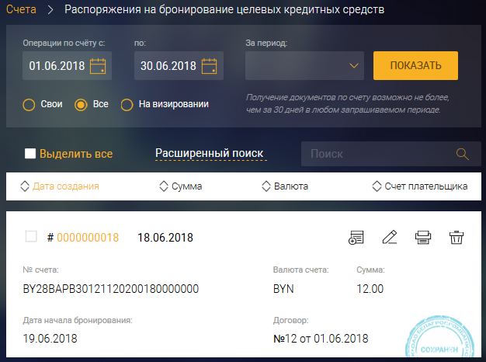
Рис. 121 – Список распоряжений на бронирование целевых кредитных средств

Распоряжение на бронирование денежных средств на неотложные нужды
Для создания данного документа следует нажать на выбранном счете на кнопку и в списке документов раздела «Распоряжения на бронирование» (см. рис. 25) выбрать «Распоряжение на бронирование денежных средств на неотложные нужды». В результате отобразится страница (рис. 122).
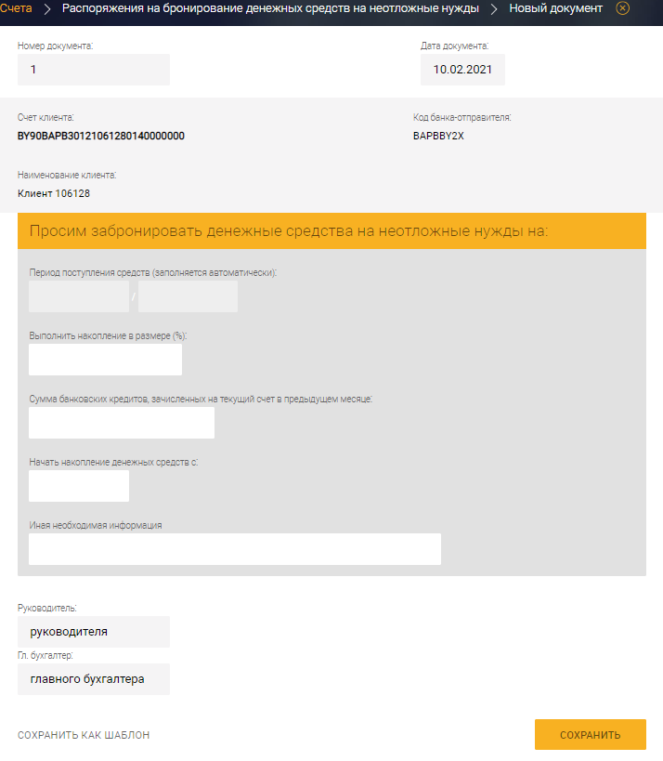
Рис. 122
В секции «Просим забронировать денежные средств на неотложные нужды» следует заполнить поля:
- «Период поступления средств (заполняется автоматически)» - Автоматическое заполнение происходит после указания даты в поле «Начать накопление денежных средств с:»;
- «Выполнить накопление в размере (%)» - указываются %, в которых будет выполнено накопление;
- «Сумма банковских кредитов, зачисленных на текущий счет в предыдущем месяце» - указывается сумма банковских кредитов, зачисленных на текущий счет в предыдущем месяце;
- «Начать накопление денежных средств с:» - указывается дата;
- «Иная необходимая информация» - поле для ввода иной информации;
- «Руководитель», «Гл. бухгалтер» - ФИО ответственных лиц.
Далее нажать кнопку «СОХРАНИТЬ».
Сохраненный документ отобразится на странице «Распоряжение на бронирование средств на неотложные нужды» (рис. 123).
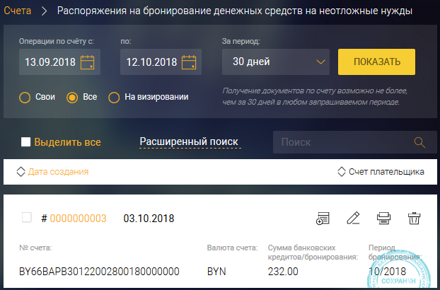
Рис. 123 – Список распоряжений на бронирование денежных средств на неотложные нужды

Распоряжение на бронирование денежных средств на выплату (перечисление)
Для создания данного документа следует нажать на выбранном счете на кнопку и в списке документов в разделе «Основные документы» (см. рис. 25) выбрать «Распоряжение на бронирование денежных средств на выплату (перечисление)».
В результате отобразится страница (рис. 124).
В секции «Просим забронировать денежные средства» следует заполнить поля:
- «Период бронирования (месяц/год)» - указать период выплаты;
- «Общая сумма выплат» - сумма, которая будет перечислена для оплаты;
- «Цель бронирования» - выбрать из списка путем установки признака в чекбокс в поле с необходимой целью (рис. 125);
- «Руководитель», «Гл. бухгалтер» - ФИО ответственных лиц.
Далее нажать кнопку «СОХРАНИТЬ».
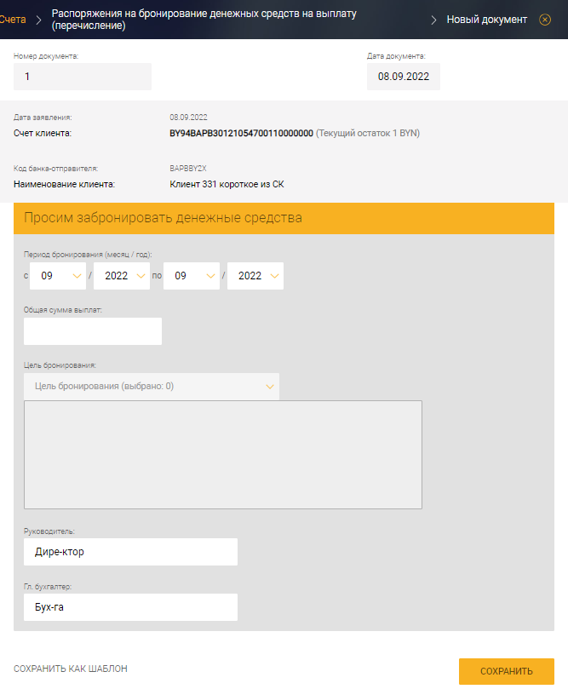
Рис. 124
Рис. 125
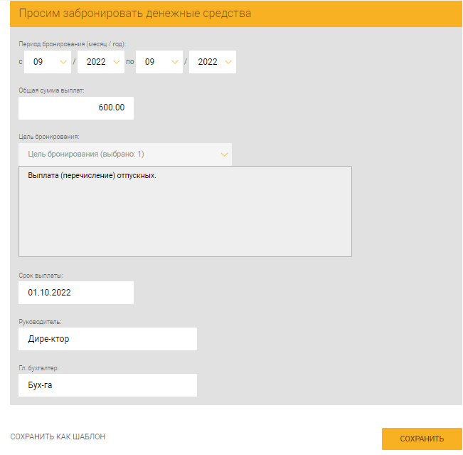
Рис. 126
В результате документ отобразится на странице «Распоряжения на бронирование денежных средств на выплату (перечисление)» (рис. 127).
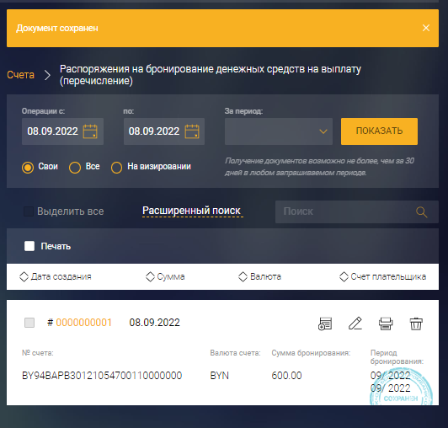
Рис. 127 – Список распоряжений на бронирование денежных средств на выплату (перечисление)

Заявление на получение наличных денежных средств в белорусских рублях
Для создания данного документа следует нажать на выбранном счете на кнопку и в списке документов раздела «Основные документы» (см. рис. 25) выбрать «Заявление на получение наличных денежных средств в белорусских рублях».
На открывшейся странице (рис. 128) необходимо:
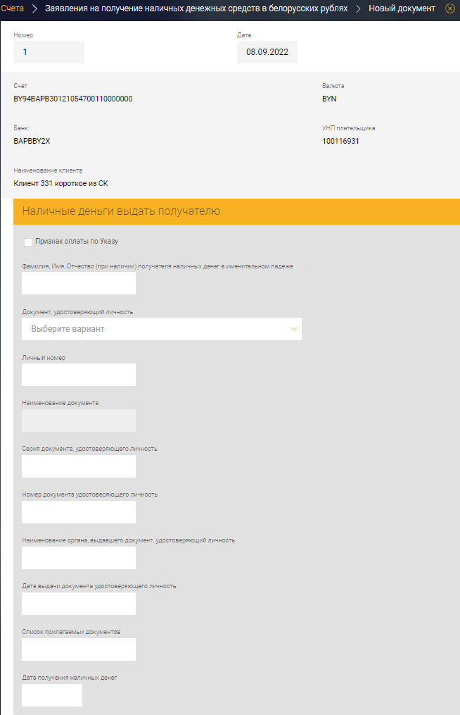
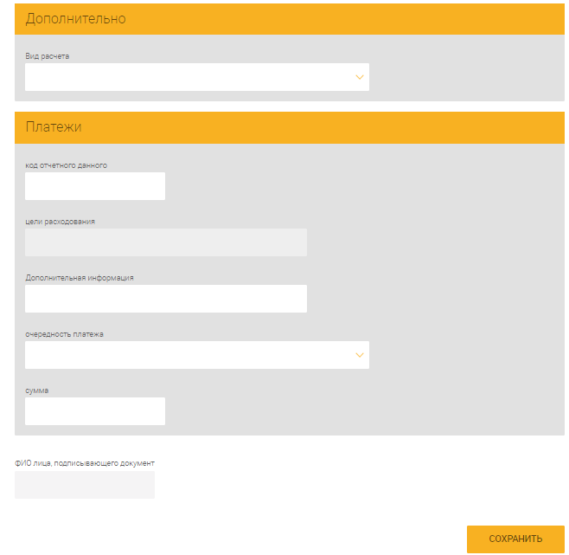
Рис. 128 – Форма создания заявления на получение наличных денежных средств в белорусских рублях
– в секции «Наличные деньги выдать получателю» заполнить сведения о получателе наличных денег в полях:
- Чекбокс «Признак оплаты по Указу» устанавливается только по коду отчетного данного «2053»;
- «Фамилия, Имя, Отчество»;
- «Документ, удостоверяющий личность»;
- «Личный номер»;
- «Серия документа, удостоверяющего личность»;
- «Номер документа, удостоверяющего личность»;
- «Наименование органа, выдавшего документ, удостоверяющий личность»;
- «Дата выдачи документа, удостоверяющего личность»;
- «Список прилагаемых документов»;
- «Дата получения наличных денег».
– В секции «Дополнительно» в поле «Вид расчета» следует выбрать из списка вид расчетов: расчеты с резидентом/нерезидентом.
– В секции «Платежи» для указания платежей, на оплату которых будут направлены полученные денежные средства, следует заполнить поля:
- «код отчетного данного» - выбрать из справочника;
- «цели расходования» - заполняется автоматически в зависимости от значения, выбранного в поле «код отчетного данного»;
- «Дополнительная информация»,
- «очередность платежа»,
- «Сумма».
Далее заполнить поле «ФИО лица, подписывающего документ».
Примечание. В заявлении указывается только один код отчетного данного. Цели расходования должны соответствовать выбранному коду отчетного данного.
После заполнения всех данных необходимо нажать на кнопку «СОХРАНИТЬ» (см. рис. 128).
Сохраненный документ отобразится на странице «Заявления на получение наличных денежных средств в белорусских рублях» (рис. 129).
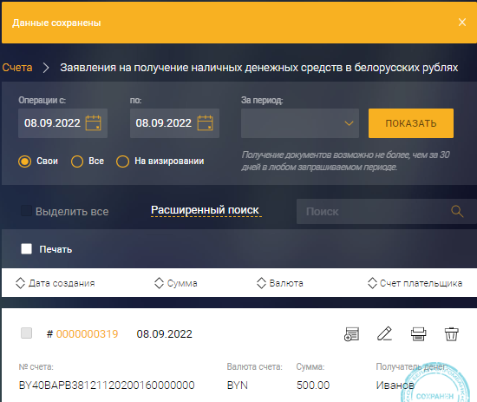
Рис. 129 – Список заявлений на получение наличных денежных средств в белорусских рублях
На рис. 130 приведен пример печатной формы заявления на получение наличных денежных средств в белорусских рублях с установленным «Признаком оплаты по Указу».
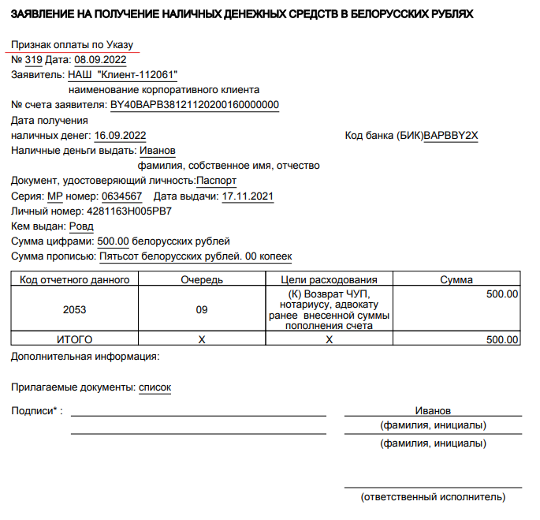
Рис. 130

Распоряжение на приостановление/использование бронирования денежных средств
Для создания данного документа следует нажать на выбранном счете на кнопку и в списке документов раздела «Основные документы» (см. рис. 25) выбрать «Распоряжение на приостановление/использование бронирования денежных средств».
На открывшейся странице (рис. 131) следует заполнить поля:
- «Сумма, подлежащая списанию со счета» - указать сумму, подлежащую списанию со счета;
- «Приостановить» - выбрать необходимый пункт на приостановление денежных средств (неотложные нужды или выплаты ЗП) путем установки чекбокса;
- «Цель направления» - выбрать необходимый пункт путем установки чекбокса/
В секции «Бронирование денежных средств на неотложные нужды возобновить» установить признак в радиокнопку:
- «после исполнения заявления»,
- «после предоставления дополнительного заявления»,
- «Начиная с» – для указания определенной даты возобновления бронирования.
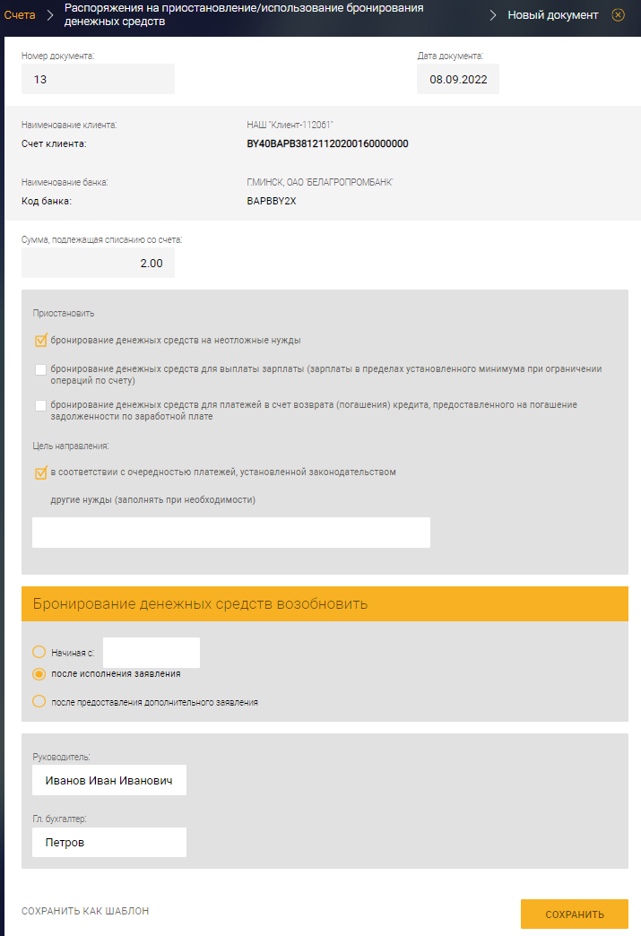
Рис. 131
Далее необходимо заполнить сведения об ответственных лицах: ФИО руководителя и Главного бухгалтера. Сохранение документа осуществляется по кнопке «СОХРАНИТЬ» (см. рис. 131).
При успешном сохранении документа отобразится сообщение. На странице «Распоряжения на приостановление/использование бронирования денежных средств» отобразится сохраненный документ со статусом «Сохранен» (рис. 132).
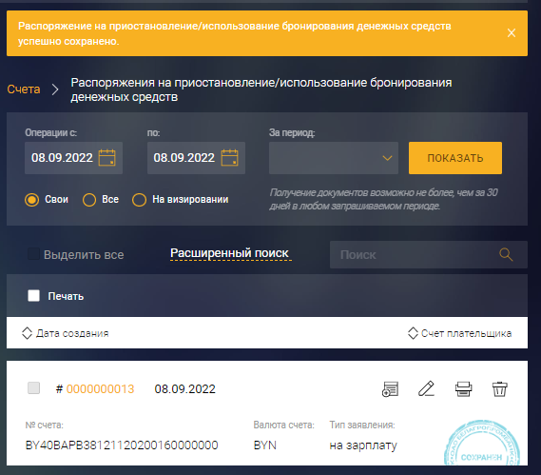
Рис. 132

Справка об отсутствии или исполнении обязательств
Для создания данного документа следует нажать на выбранном счете на кнопку и в списке документов раздела «Основные документы» (см. рис. 25) выбрать «Справка об отсутствии или исполнении обязательств». Отобразится страница создания Справки (рис. 133).
Рис. 133 – Форма создания справки об отсутствии или исполнении обязательств
На странице следует заполнить поля:
- В секции «Отметка об исполнении обязательств»:
- «Вид выплаты» - выбрать из списка;
- «Перечисления» - выбрать из списка;
- В секции «Состояние обязательств по уплате» следует в полях выбрать состояние обязательств: срок исполнения обязательств не наступил, исполнены, отсутствуют.
После внесения последовательно всех данных необходимо нажать кнопку «СОХРАНИТЬ».
Сохраненный документ отобразится на странице «Справки об отсутствии или исполнении обязательств» (рис. 134).
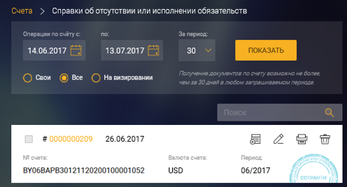
Рис. 134 – Список справок об отсутствии или исполнении обязательств

Заявление на приостановление уплаты банковского кредита
Для создания данного документа следует нажать на счете на кнопку и в списке документов раздела «Основные документы» (см. рис. 25) нажать на наименование «Заявления на приостановление уплаты банковского кредита». На открывшейся странице (рис. 135) следует:
– В секции «Направьте с даты предъявления заявления денежные средства для расчетов» установить признаки в требуемые чекбоксы:
- «в счет неотложных нужд»;
- «на выплату ЗП в пределах установленного минимума».
– В секции «Реквизиты расчетных документов» заполнить поля ПП:
- «Номер»;
- «Дата»;
- «Сумма»;
Для того чтобы добавить еще один документ, необходимо нажать на кнопку «ДОБАВИТЬ». При необходимости удаления документа следует нажать на кнопку .
Далее заполнить поля «Руководитель», «Гл. бухгалтер».
После внесения последовательно всех данных для сохранения необходимо нажать кнопку «СОХРАНИТЬ». Появится сообщение об успешном сохранении данных и сохраненный документ отобразится на странице «Заявления на приостановление уплаты банковского кредита» (рис. 136).
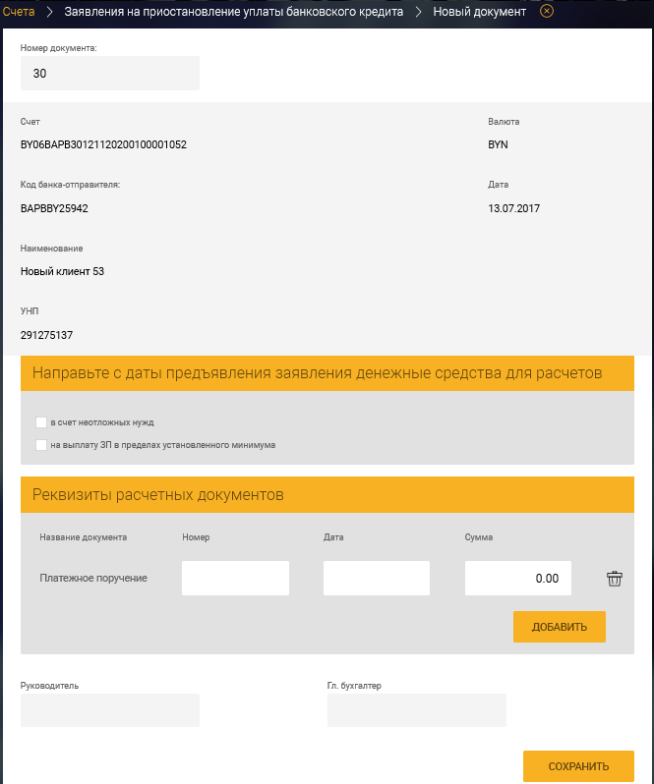
Рис. 135 – Форма создания заявления на приостановление уплаты банковского кредита
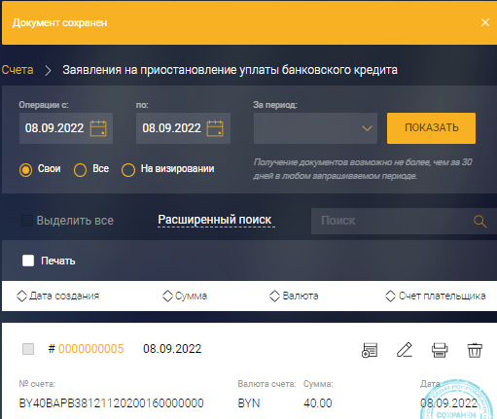
Рис. 136 – Список заявлений на приостановление уплаты банковского кредита

Заявка на покупку иностранной валюты
Заявка на покупку иностранной валюты создается с указанием значения обменного курса, с учетом которого она будет исполняться. Допускается установление:
- признака исполнения заявки по курсу, складывающемуся на торгах;
- максимального значения обменного курса, не выше которого заявка может быть исполнена.
Для создания данного документа следует нажать на выбранном счете на кнопку и в списке документов раздела «Валютно-обменные операции» (см. рис. 25) выбрать «Заявка на покупку иностранной валюты».
На открывшейся странице (рис. 137) необходимо в поле «Тип заявки» выбрать тип заявления: «Заявка на покупку валюты на БВФБ» или «Заявка на покупку валюты на внебиржевом рынке».
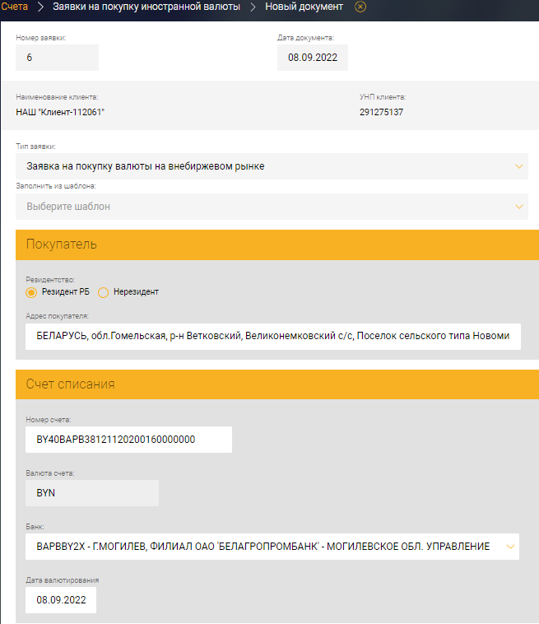
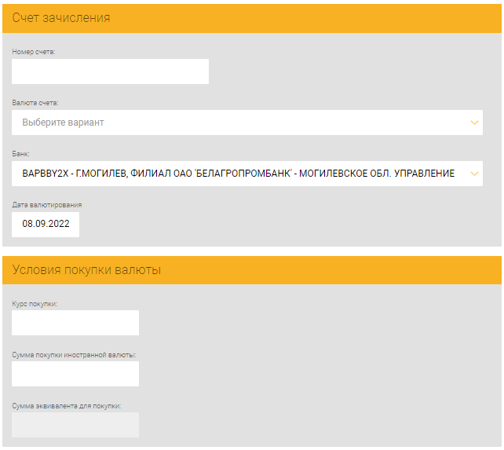
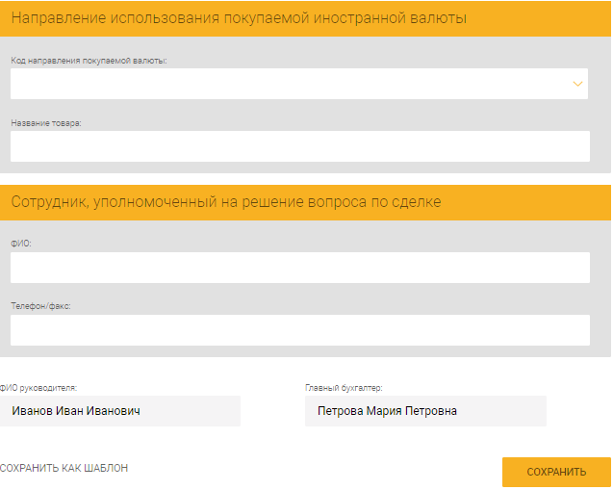
Рис. 137 - Заявка на покупку валюты на БВФБ для резидента Республики Беларусь
Далее необходимо заполнить поля в секциях: «Покупатель», «Счет списания», «Счет зачисления», «Условия покупки валюты», «Направление использования покупаемой иностранной валюты», «Сотрудник, уполномоченный на решение вопроса по сделке».
Направление использования (для резидентов) выбирается в соответствии с видом операции и указывается соответствующий код, при необходимости указывается «Название товара».
Примечание. Для нерезидента (установить чекбокс в поле «Нерезидент» секции «Покупатель») поле секции «Направление использования покупаемой иностранной валюты» не отображается.
На рис. 138 приведена форма создания заявки на покупку валюты для нерезидента.
В секции «Условия покупки валюты» для типа заявления: «Заявка на покупку валюты на БВФБ» можно задать курс покупки:
– по курсу биржевых торгов, при установке чекбокса в поле «Курс, сложившийся в ходе биржевых торгов» (рис. 139);
– по курсу не выше значения, указанного в поле «Курс покупки» (см. рис. 138). Сумма в поле «Сумма эквивалента для покупки» рассчитывается автоматически, исходя из указанного курса и суммы в валюте.
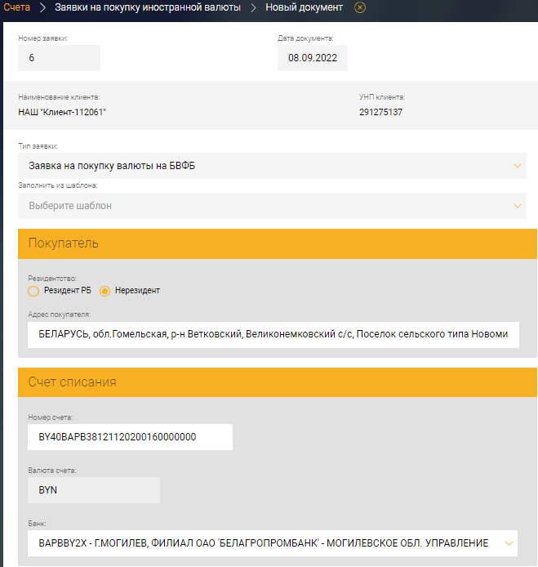
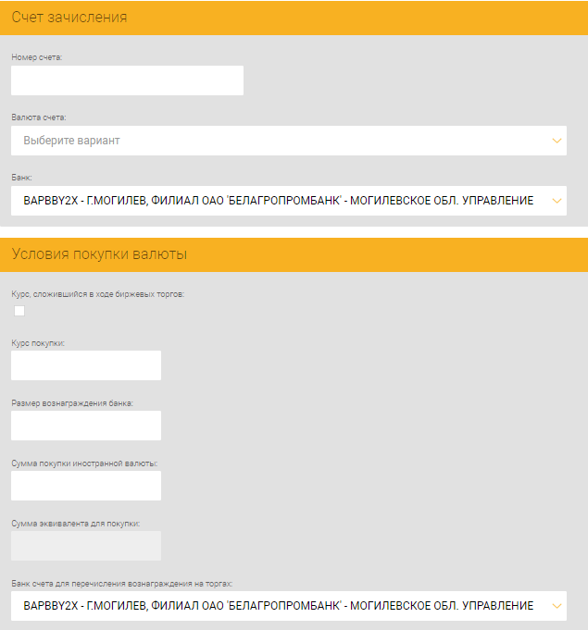
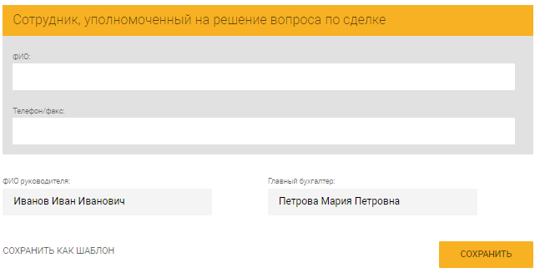
Рис. 138 - Заявка на покупку иностранной валюты для нерезидента
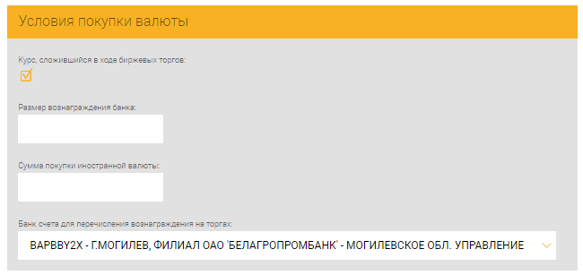
Рис. 139
На рис. 140 приведена форма создания заявки типа заявления «Заявка на покупку валюты на внебиржевом рынке».
Поля секции «Условия покупки валюты» меняются в зависимости от типа заявления.
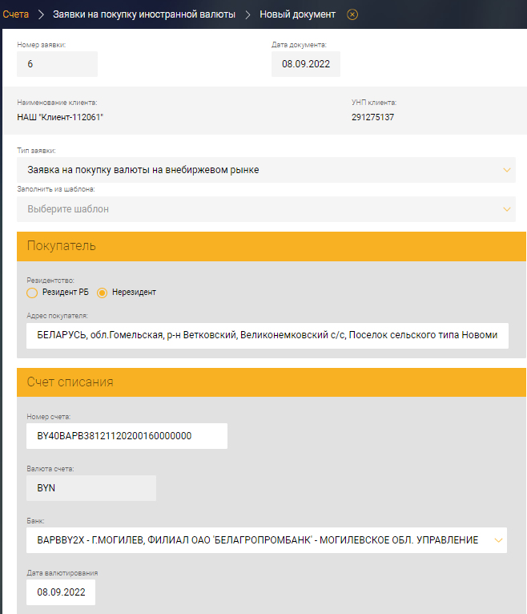
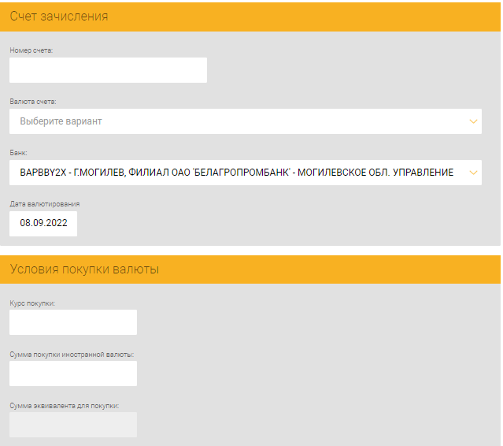
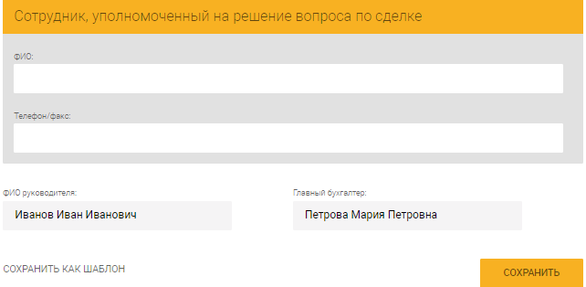
Рис. 140 – Форма создания заявки на покупку валюты на внебиржевом рынке
Далее документ необходимо сохранить по нажатию кнопки «СОХРАНИТЬ».
Сохраненный документ отобразится на странице «Заявки на покупку иностранной валюты (рис. 141).
Рис. 141 – Список заявок на покупку иностранной валюты

Заявка на продажу иностранной валюты
Для создания данного документа следует нажать на выбранном счете на кнопку и в списке документов раздела «Валютно-обменные операции» (см. рис. 25) выбрать «Заявка на продажу иностранной валюты».
Заявка на продажу иностранной валюты создается с указанием значения обменного курса, с учетом которого она будет исполняться. Допускается установление:
- признака исполнения заявки по курсу, складывающемуся на торгах;
- минимального значения обменного курса, не ниже которого заявка может быть исполнена
На открывшейся странице (рис. 142) необходимо выбрать тип заявки: «Заявка на продажу валюты на БВФБ» или «Заявка на продажу валюты на внебиржевом рынке».
Далее необходимо заполнить данные в секциях: «Счет списания», «Счет зачисления», «Условия продажи валюты», «Способ уплаты комиссионного вознаграждения», «Сотрудник, уполномоченный на решение вопроса по сделке».
В секции «Условия продажи валюты» задают курс продажи:
– по курсу биржевых торгов при установке чекбокса в поле «Курс, сложившийся в ходе биржевых торгов»;
– по курсу не ниже значения, указанного в поле «Курс продажи».
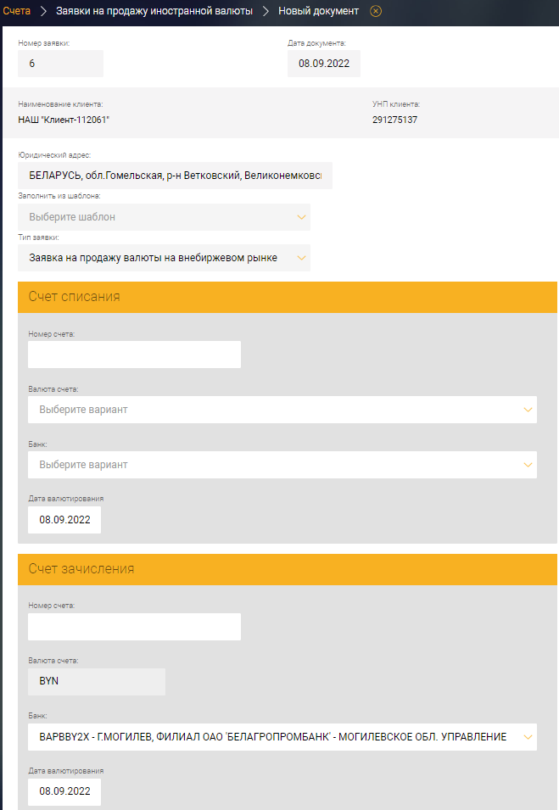
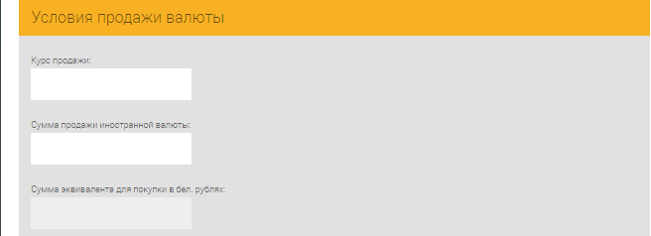
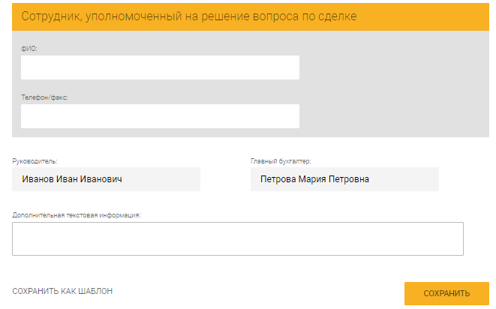
Рис. 142
Сумма в поле «Сумма эквивалента для покупки в бел. рублях» рассчитывается автоматически, исходя из указанного курса и суммы в валюте.
На рис. 143 приведен пример заявки на продажу валюты на внебиржевом рынке.
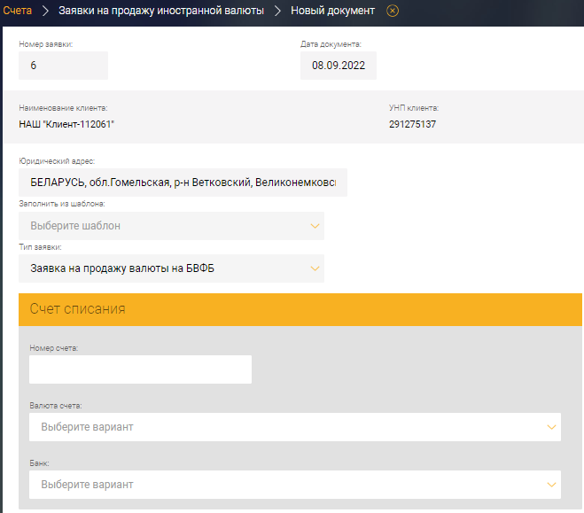
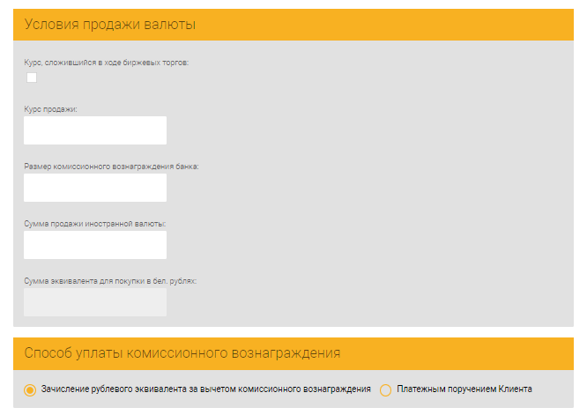
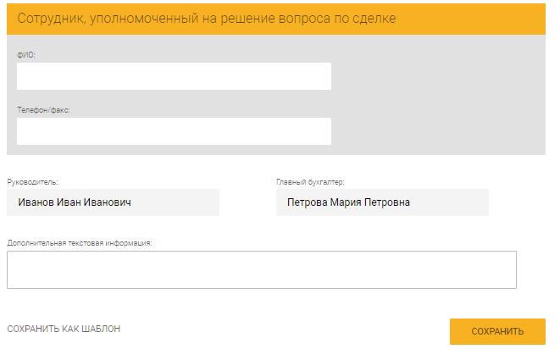
Рис. 143
При уплате комиссионного вознаграждения ПП (установлен чекбокс «Платежным поручением Клиента») следует заполнить поля секции «Способ уплаты комиссионного вознаграждения» (рис. 144).
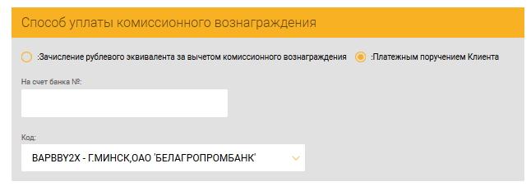
Рис. 144 – Секция «Способ уплаты комиссионного вознаграждения
После заполнения всей информации необходимо нажать кнопку «СОХРАНИТЬ». Сохраненный документ отобразится на странице «Заявки на продажу иностранной валюты» (рис. 145).
Рис. 145 – Список заявок на продажу иностранной валюты

Заявка на конверсию иностранной валюты
Для создания данного документа следует нажать на выбранном счете на кнопку и в списке документов раздела «Валютно-обменные операции» (см. рис. 25) выбрать «Заявка на конверсию иностранной валюты». Отобразится страница создания заявки на конверсию иностранной валюты (рис. 146).
Далее необходимо заполнить данные в секциях: «Счет списания», «Счет зачисления», «Условия конверсии валюты» и «Реквизиты».
По нажатию на кнопку «СОХРАНИТЬ» выполнится переход на страницу «Заявки на конверсию иностранной валюты» (рис. 147), на которой отобразится документ.
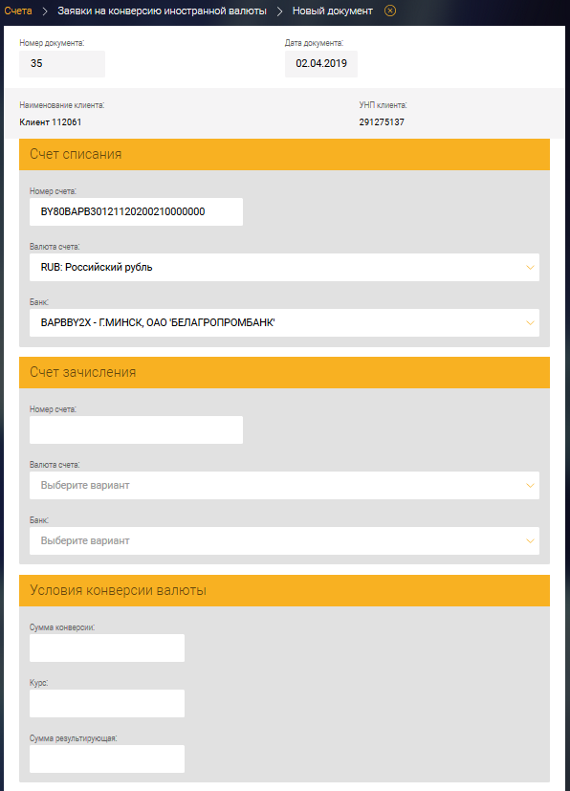
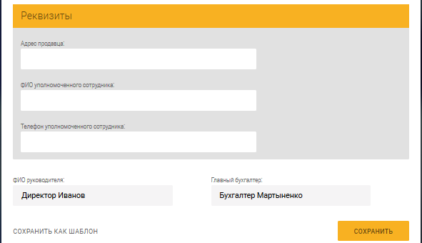
Рис. 146 – Форма создания заявки на конверсию иностранной валюты
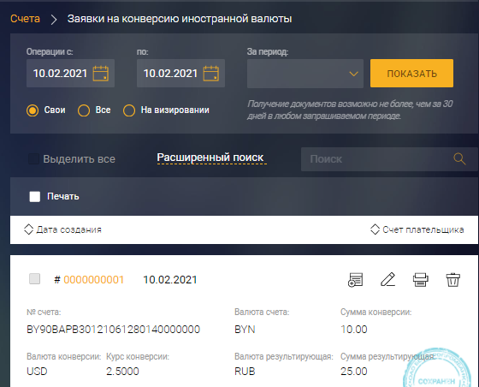
Рис. 147 – Список заявок на конверсию иностранной валюты

Сведения о поступлении денежных средств по валютной операции
Для создания данного документа следует нажать на счете на кнопку и в списке документов раздела «Документы для валютного контроля» (см. рис. 25) выбрать «Сведения о поступлении денежных средств по валютной операции». В результате откроется страница (рис. 148) создания документа.
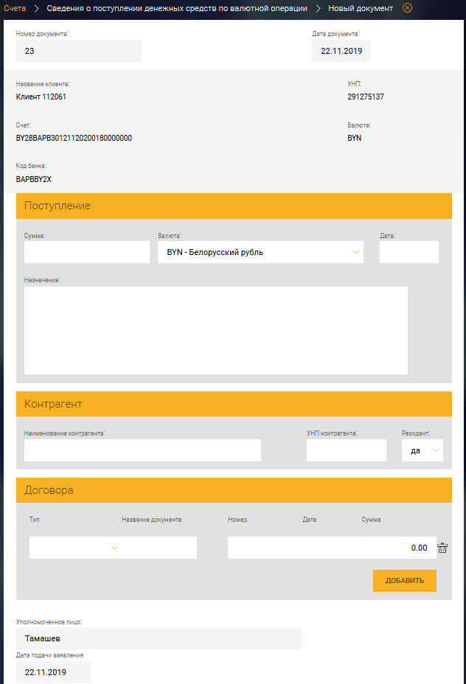
Рис. 148 – Сведения о поступлении денежных средств по валютной операции
На странице следует заполнить:
– В секции «Поступление» поля:
- «Сумма»;
- «Валюта»;
- «Дата»;
- «Назначение»;
– В секции «Контрагент» поля:
- «Наименование контрагента»;
- «УНП контрагента»;
- «Резидент» - выбирается из выпадающего списка «Да» или «Нет».
Для нерезидента (при выборе из выпадающего списка «Нет» в поле «Резидент») необходимо заполнить дополнительные поля (рис. 149):
- «Статус валютных операций»;
- «Срок валютных операций»;
- «Годовая процентная ставка (в процентах с точностью до 0,0001)»;
- «Страна контрагента нерезидента»;
- «Страна контрагента нерезидента»;
- «Страна фактического плательщика (нового нерезидента-контрагента, в случае заключения договора перевода долга, уступки требования и пр.)»;
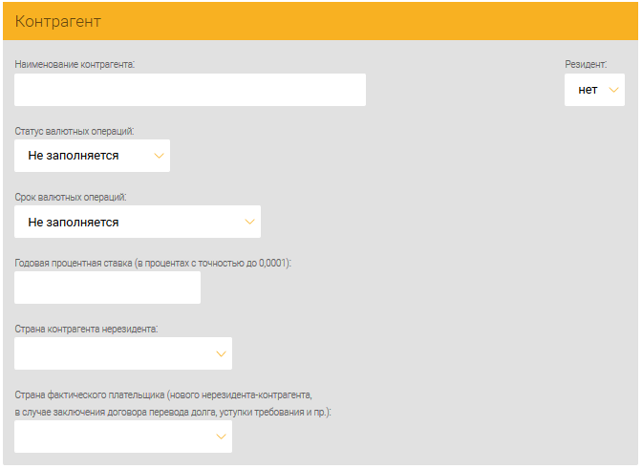
Рис. 149 – Секция «Контрагент»
– В секции «Договора» (см. рис. 148) поля:
- «Тип»
- «Название документа»;
- «Номер»;
- «Дата»;
- «Сумма».
При необходимости можно добавить приложение (договор или другой документ). Для этого необходимо нажать на кнопку «ДОБАВИТЬ».
Для нерезидента дополнительно заполнить секции (рис. 150):
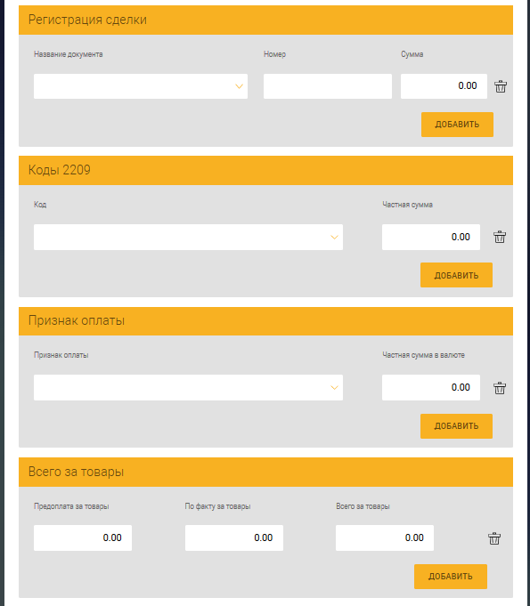
Рис. 150
– «Регистрация сделки»:
- «Название документа»;
- «Номер»;
- «Сумма».
– «Коды 2209»:
- «Код»;
- «Частная сумма»;
– «Признак оплаты»:
- «Признак оплаты»;
- «Частная сумма в валюте»;
– «Всего за товары»:
- «Предоплата за товары»;
- «По факту за товары»;
- «Всего за товары».
Далее следует заполнить поля (см. рис. 148):
– «Уполномоченное лицо»;
– «Дата подачи заявления».
После внесения последовательно всех данных для сохранения необходимо нажать кнопку «СОХРАНИТЬ». Появится сообщение об успешном сохранении данных и документ отобразится на странице «Сведения о поступлении денежных средств по валютной операции» (рис. 151).
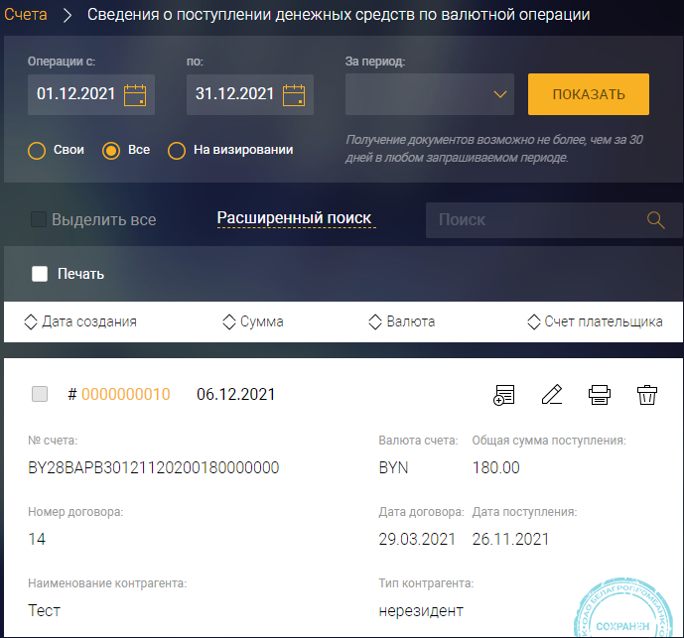
Рис. 151 – Список сведений о поступлении денежных средств по валютным операциям

Документ для валютного контроля
Для создания данного документа следует нажать на выбранном счете на кнопку и в списке документов раздела «Документы для валютного контроля» (см. рис. 25) выбрать «Документ для валютного контроля».
На открывшейся странице (рис. 152) заполнить:
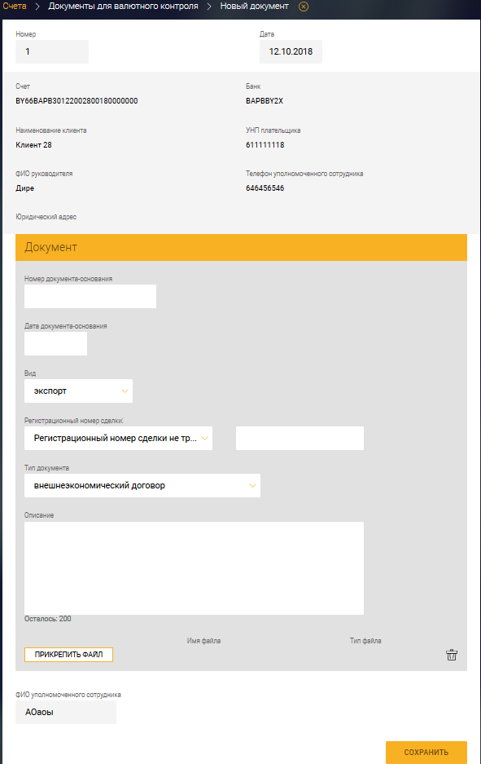
Рис. 152 – Документы для валютного контроля
– в секции «Документ» необходимо заполнить поля:
- «Номер документа-основания»;
- «Дата документа-основания»;
- «Вид» – выбрать из выпадающего списка;
- «Регистрационный номер сделки» – выбрать из выпадающего списка значение;
- «Тип документа» – выбрать из выпадающего списка значение;
- «Описание».
Далее необходимо прикрепить файл, нажав на кнопку «ПРИКРЕПИТЬ ФАЙЛ». При необходимости удаления прикрепленного документа следует нажать на кнопку .
Заполнить поле «ФИО уполномоченного сотрудника».
По нажатию на кнопку «СОХРАНИТЬ» при правильном заполнении полей выдается соответствующее сообщение и документ в статусе «Сохранен» отобразится в списке на странице «Документы для валютного контроля» (рис. 153).
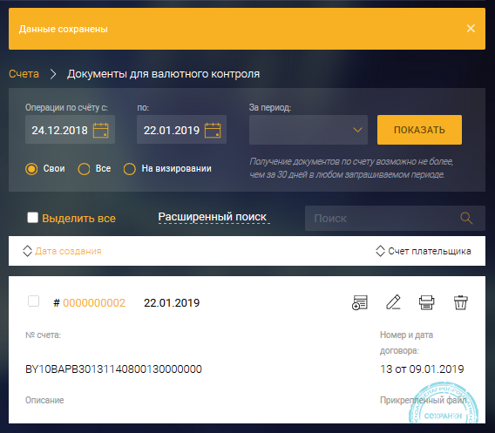
Рис. 153 – Список документов для валютного контроля

Заявление на получение наличной иностранной валюты
Для создания данного документа следует нажать на валютном счете на кнопку и в списке документов в разделе «Основные документы» (см. рис. 25) выбрать «Заявление на получение наличной иностранной валюты».
На открывшейся странице (рис. 154) необходимо заполнить:
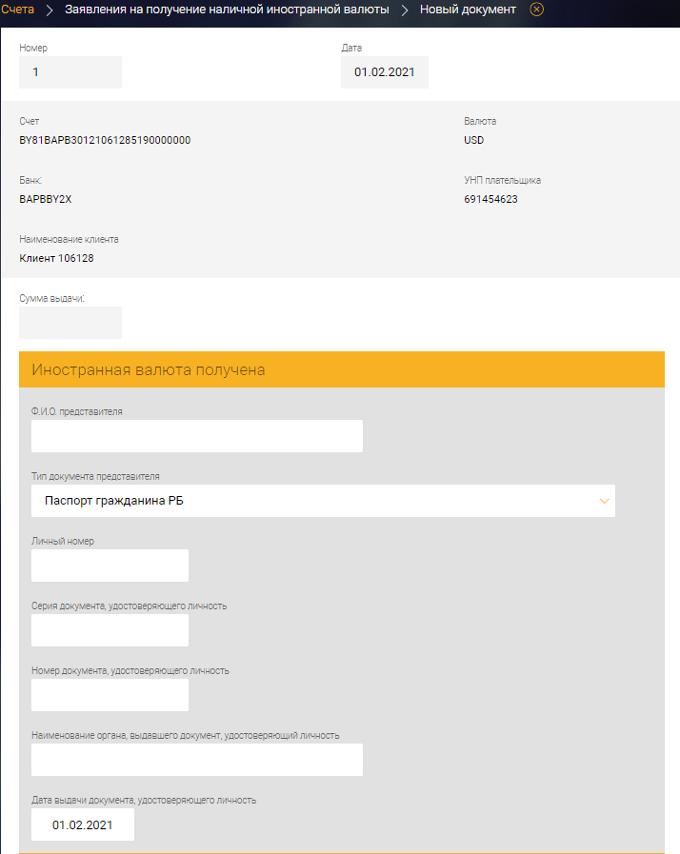
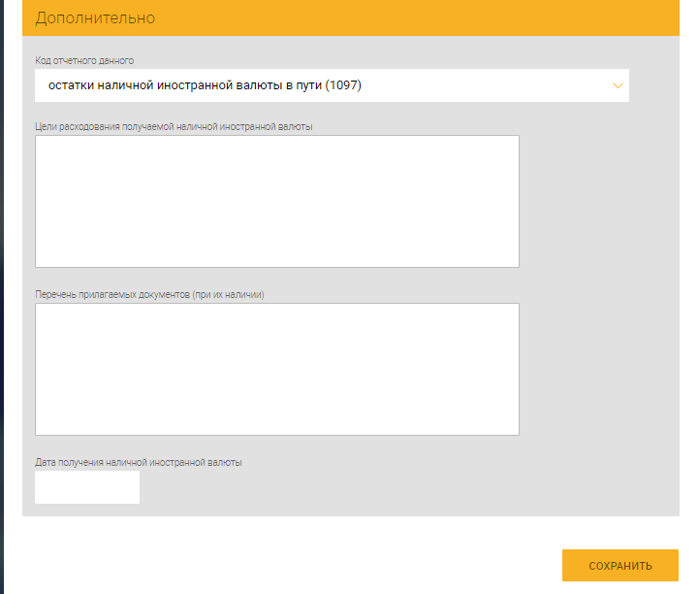
Рис. 154 – Заявление на получение иностраной валюты
– в секции общих параметров поле:
- «Сумма выдачи»;
– в секции «Иностранная валюта получена» поля:
- «Ф.И.О. представителя»
- «Тип документа представителя» – выбрать из списка;
- «Личный номер»
- «Серия документа, удостоверяющего личность»
- «Номер документа, удостоверяющего личность»
- «Наименование органа, выдавшего документ, удостоверяющий личность»
- «Дата выдачи документа, удостоверяющего личность»
- – в секции «Дополнительно» поля:
- «Код отчетного данного»;
- «Цели расходования получаемой наличной иностранной валюты»;
- «Перечень прилагаемых документов (при их наличии)»;
- «Дата получения иностранной валюты».
По нажатию на кнопку «СОХРАНИТЬ» при правильном заполнении полей выдается соответствующее сообщение и документ в статусе «Сохранен» («НА ВИЗИРОВАНИИ», в случае настроенных правил визирования) отобразится в списке на странице «Заявления на снятие иностранной валюты» (рис. 155).
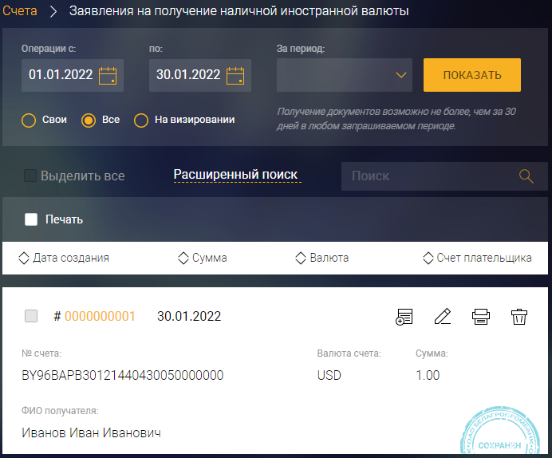
Рис. 155 – Список заявлений на получение иностранной валюты

Пакет документов для зачисления денежных средств на счета физических лиц по списку с платежным поручением и справкой
«Пакет документов для зачисления денежных средств на счета физических лиц по списку с платежными поручениями и справкой» состоит от двух до пяти документов (в зависимости от количества обязательств перед бюджетом) и позволяет создать документы:
- «Список на зачисление, выплату денежных средств на счета физических лиц (с платежным поручением)»;
- «Справка об отсутствии или исполнении обязательств»;
- «Платежное поручение с типом «Платеж в бюджет».
Для создания пакета документа следует нажать на счете на кнопку и в списке типов документов в разделе «Основные документы» выбрать «Пакет документов для зачисления денежных средств на счета физических лиц по списку с платежными поручениями и справкой» (см. рис. 25). Пакет документов на выплату заработной платы заполняется в соответствии с описанием, приведенным в пп. 3.7.3.25.1 – 3.7.3.25.3.
Сохраненный пакет документов отобразится в списке документов «Пакеты документов на оплату труда» (рис. 156).
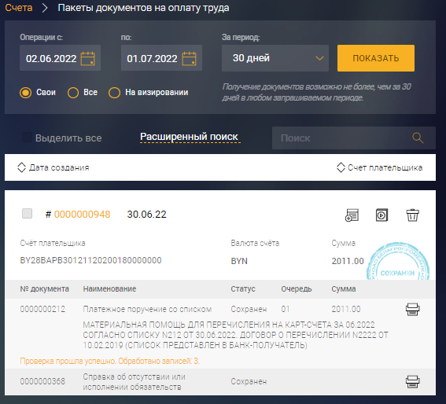
Рис. 156

Список на зачисление, выплату денежных средств на счета физических лиц (с платежным поручением)
При выборе в разделе «Основные документы» «Пакета документов для зачисления денежных средств на счета физических лиц по списку с платежными поручениями и справкой» (см. рис. 25) отобразится страница для создания нового документа (рис. 157). Назначение полей и их заполнение в основном аналогичны, как при создании документа «Список на зачисление, выплату денежных средств на счета физических лиц (с платежным поручением)» (см. п. 3.7.3.1). Ниже приведены особенности заполнения.
В секции «Зачисление на счета физических лиц» следует заполнить поля (см. рис. 157):
- «Номер списка»;
- «Дата списка» (по умолчанию установлена текущая дата):
- «Тип зачисления» - выбрать значение из списка. При необходимости добавления еще одного типа зачисления следует нажать на кнопку 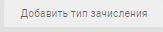 (рис. 158) и в открывшемся дополнительном поле выбрать значение из списка. Для удаления дополнительного поля следует нажать на иконку :
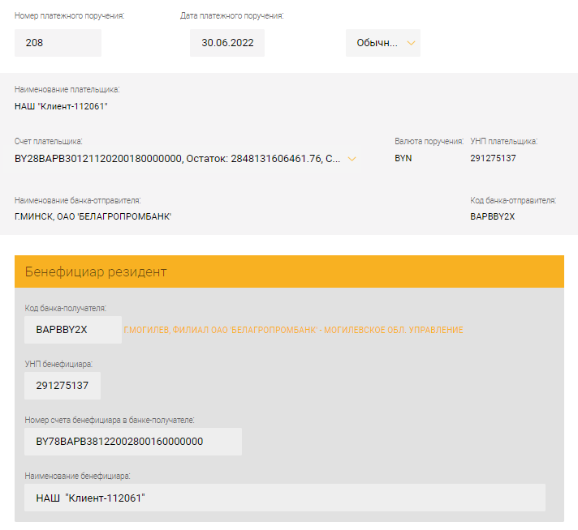
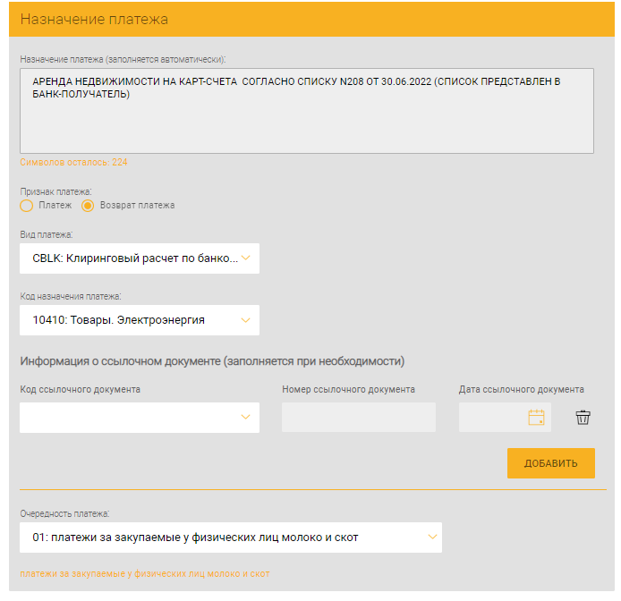
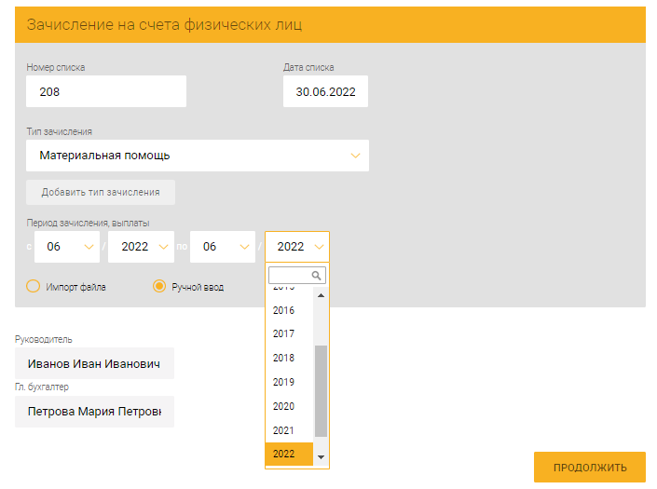
Рис. 157
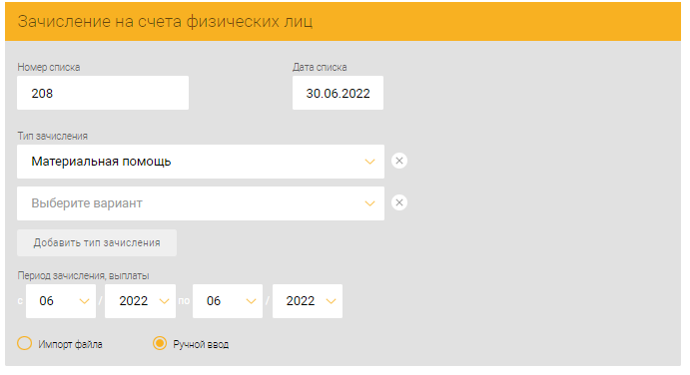
Рис. 158
По умолчанию установлен чекбокс «Ручной ввод» (см. рис. 158). Установка признака в чекбокс «Импорт файла» обеспечивает для ПП данного типа возможность прикрепить файл со списком физических лиц для зачисления заработной платы. Формат файла должен быть txt (Описание формата файлов расположено на странице «ПРОГРАММЫ И ДОКУМЕТАЦИЯ» в файле «import settings.zip» (см. п. 3.20)).
Для прикрепления файла со списком лиц в секции «Зачисление на счета физических лиц» необходимо нажать на кнопку «Выбор файла» (рис. 159). В открывшемся окне проводника найти файл, который необходимо загрузить в Подсистему ИК.
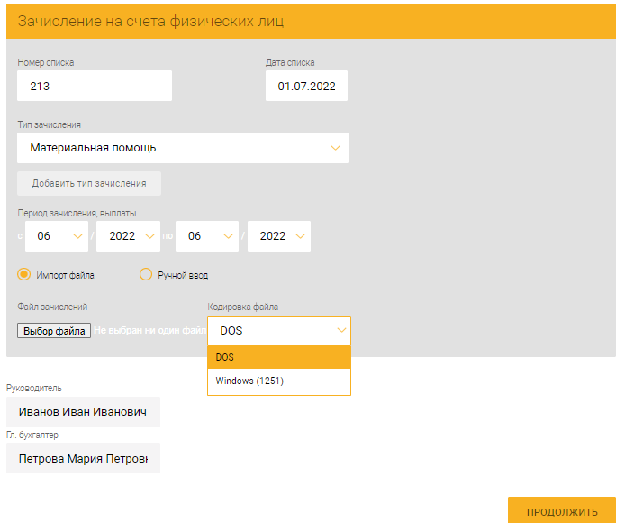
Рис. 159
При установке признака в чекбокс «Ручной ввод» и по нажатию кнопки «ПРОДОЛЖИТЬ» открывается форма создания списков.
На рис. 160 приведена форма добавления списка на зачисление.
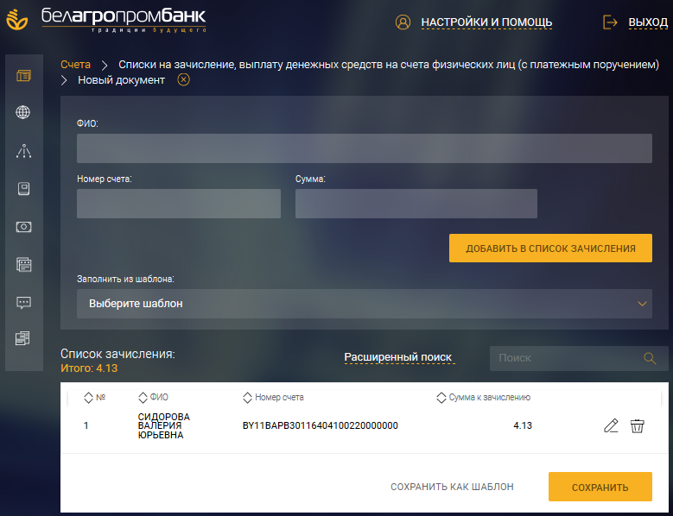
Рис. 160 – Форма добавления в список зачисления
Для добавления списка следует заполнить ФИО, номер счета, и сумму к зачислению. По нажатию кнопки «ДОБАВИТЬ В СПИСОК ЗАЧИСЛЕНИЯ» введенные данные будут отображаться в списке зачисления.
Для формирования списка зачисления из шаблона следует выбрать выберите шаблон в поле «Заполнить из шаблона».
Для редактирования данных физического лица следует нажать на иконку .
Для удаления данны физического лица из списка следует нажать на иконку .
По нажатию на кнопку «ПРОДОЛЖИТЬ» будет выполнен переход к следующему документу «Справка об отсутствие или исполнении обязательств» (см. п. 3.7.3.25.2).

Справка об отсутствии или исполнении обязательств
«Справка об отсутствие или исполнении обязательств» дает возможность выполнить необходимые обязательства перед бюджетом (рис. 161).
Секции «Платежный документ» и «Отметка об исполнении обязательств» заполняются автоматически, исходя из предыдущего документа, и недоступны для изменений.
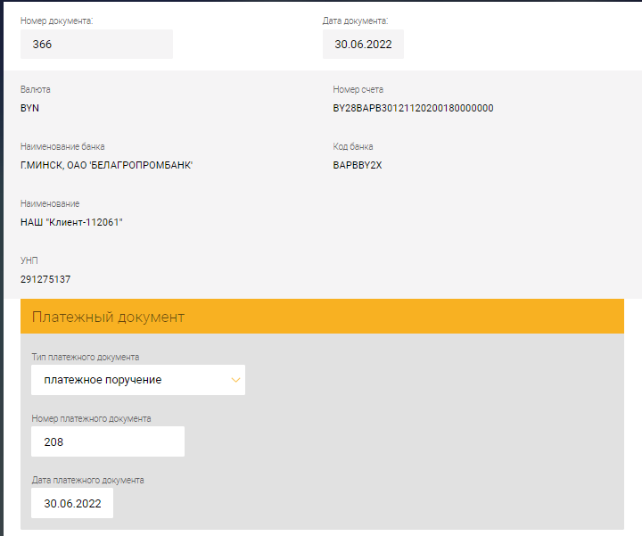
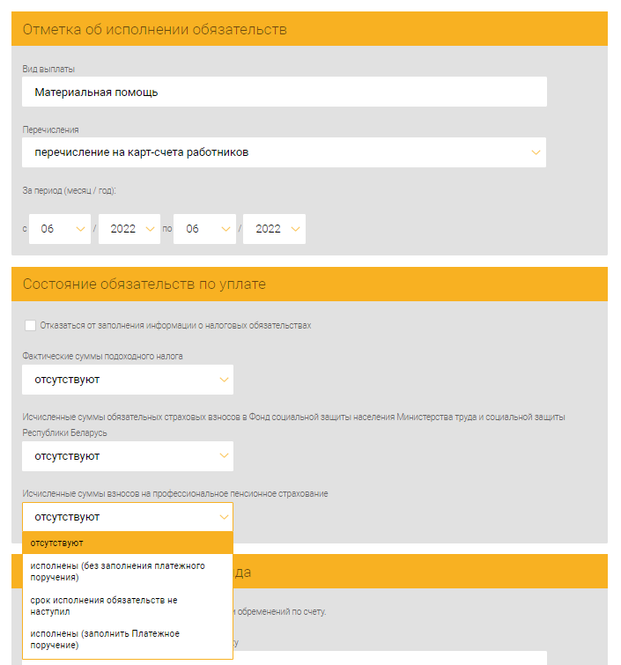
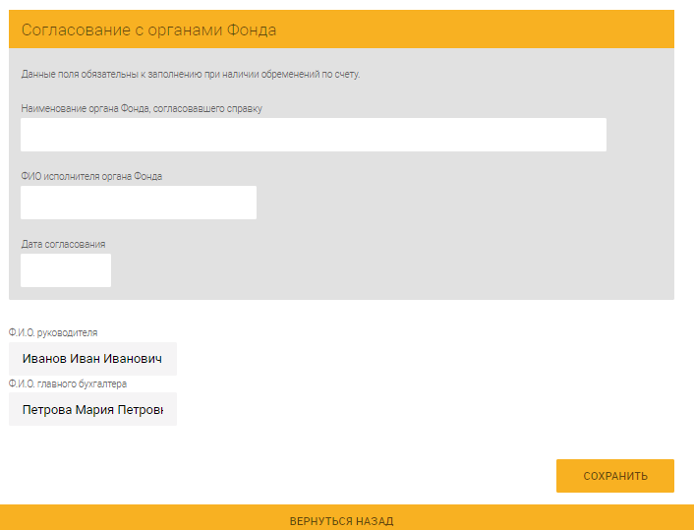
Рис. 161 – Справка об отсутствии или исполнении обязательств
В секции «Состояние обязательств по уплате» указывается информация о состоянии налоговых обязательств необходимых для исполнения в полях:
- «Фактические суммы подоходного налога» - выбрать значение из списка;
- «Исчисленные суммы обязательных страховых взносов в Фонд социальной защиты населения Министерства труда и социальной защиты Республики Беларусь» - выбрать значение из списка;
- «Исчисленные суммы взносов на профессиональное пенсионное страхование» - выбрать значение из списка.
При установке признака в чекбокс «Отказаться от заполнения информации о налоговых обязательствах» поля секции «Состояние обязательств по уплате» будут скрыты (рис. 162).
После заполнения следует нажать на кнопку «СОХРАНИТЬ».
Если необходимо оформить ПП на перечисление подоходного налога, обязательных страховых взносов либо взносов на профессиональное пенсионное страхование», то в секции «Состояние обязательств по уплате» в соответствующих полях следует выбрать из списка значение «Исполнены (заполнить Платежное поручение)» (рис. 163).
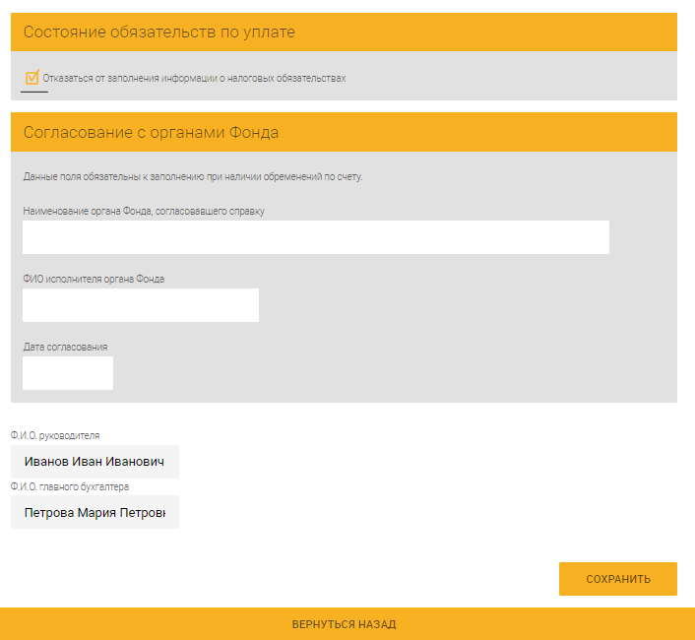
Рис. 162
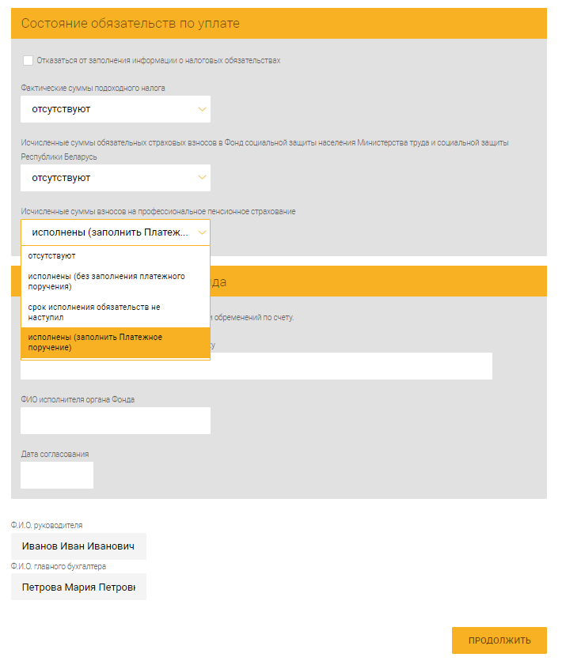
Рис. 163
При нажатии на кнопку «ПРОДОЛЖИТЬ» будет выполнен переход к следующему документу «Платежное поручение в бюджет…» для заполнения платежного поручения на уплату налогового обязательства, по которому было указано состояние «Исполнены (заполнить Платежное поручение)» (см. п. 3.7.3.25.3).

«Платежное поручение бюджет»
На странице «Платежное поручение в бюджет…» в поле «Тип платежного поручения» значение «Платеж в бюджет» устанавливается автоматически.
Для каждого обязательства необходимо заполнить свое «Платежного поручение в бюджет…».
Создание «Платежного поручения в бюджет ‘ВЗНОСЫ НА ПРОФЕССИОНАЛЬНОЕ ПЕНСИОННОЕ СТРАХОВАНИЕ’» (рис. 164) аналогично, как при создании ПП с типом «Платеж в бюджет», приведенного в п.3.7.3.5.2. Ниже приведены особенности заполнения.
Код платежа в бюджет состоит из двух полей. Значения устанавливается автоматически (см. рис. 164):
- «0 0101» − для подоходного налога;
- «0 3511» − для обязательных страховых взносов;
- «0 3600» − для взносов на профессиональное пенсионное страхование.
После заполнения всех «Платежных поручений в бюджет» следует нажать на кнопку «СОХРАНИТЬ».
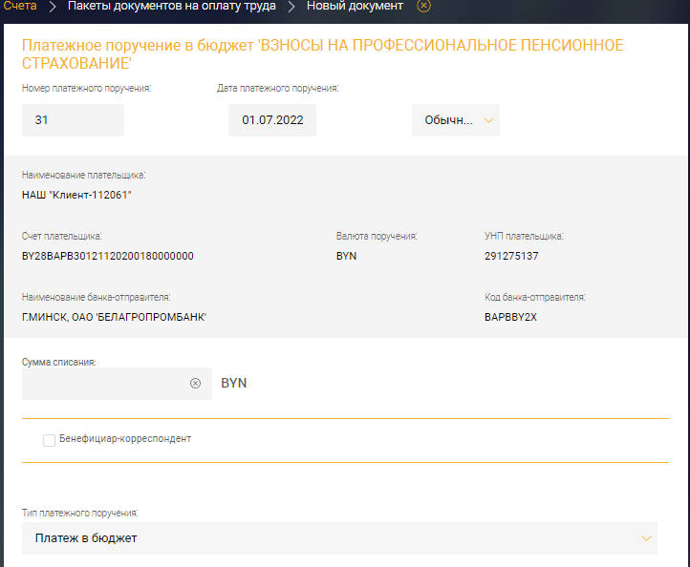
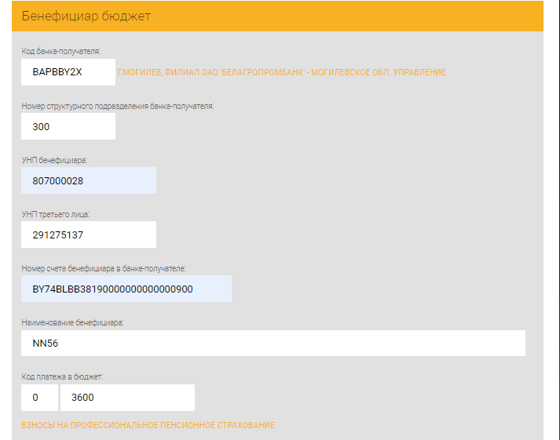
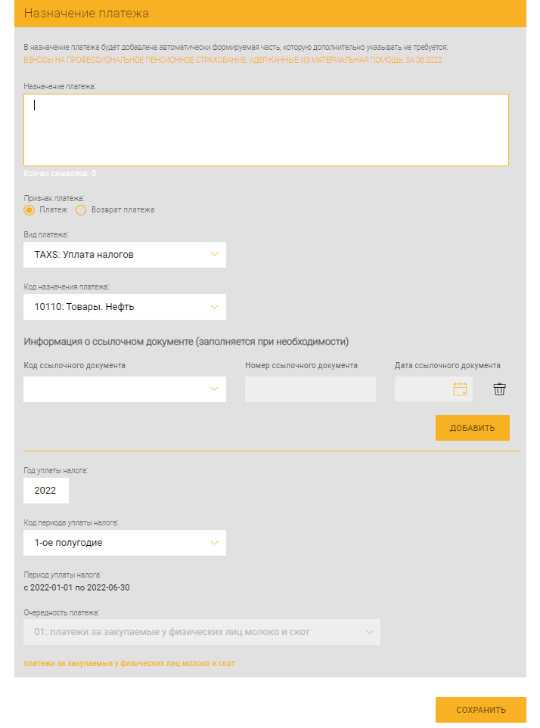
Рис. 164

Заявление на отзыв/изменение платежного требования из АИС ИДО
Для создания данного документа следует нажать на выбранном счете на кнопку и в списке документов в разделе «Основные документы» (см. рис. 25) выбрать «Заявления на отзыв/изменение платежного требования из АИС ИДО». В результате отобразится страница (рис. 165).
При создании данного документа можно загрузить данные из созданного ПТ. Для этого необходимо в секции «Платежное требование» установить период в полях «с», «по» или «За период» и нажать кнопку «ЗАГРУЗИТЬ» (рис. 166). Далее выбрать из выпадающего списка ПТ (рис. 167).
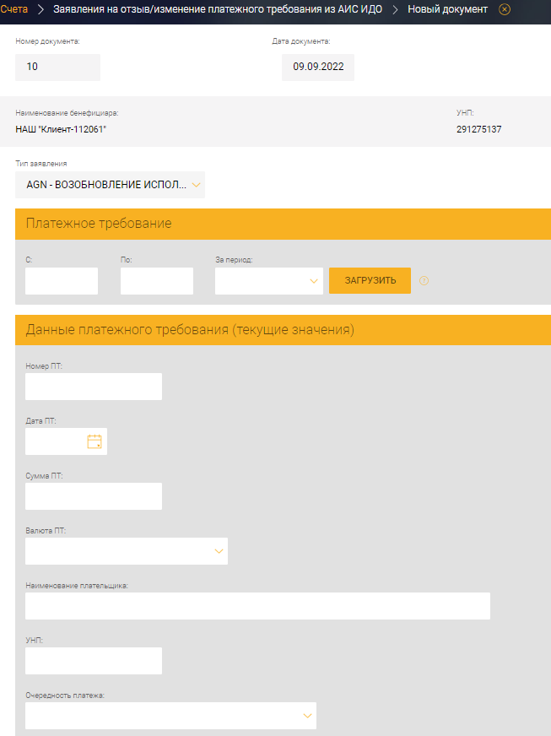
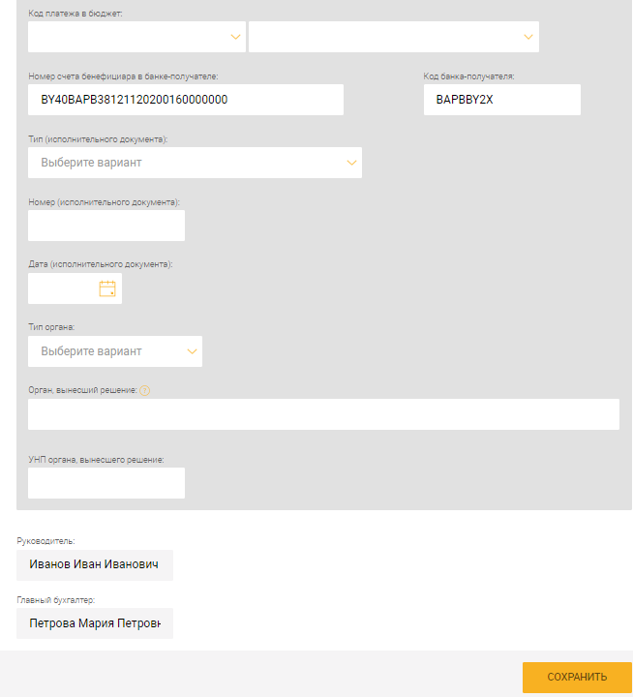
Рис. 165 – Заявление на отзыв/изменение платежного требования из АИС ИДО
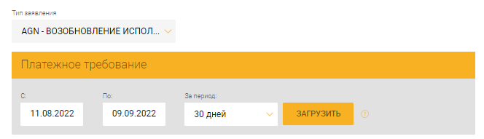
Рис. 166
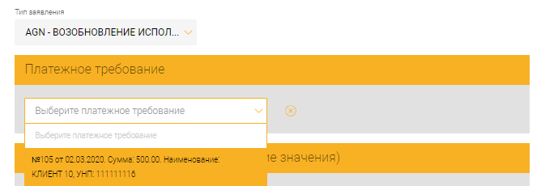
Рис. 167
В результате все поля заполнятся автоматически. К редактированию будет доступны только поля «Код платежа в бюджет» и «Тип исполнительного документа» (рис. 168).
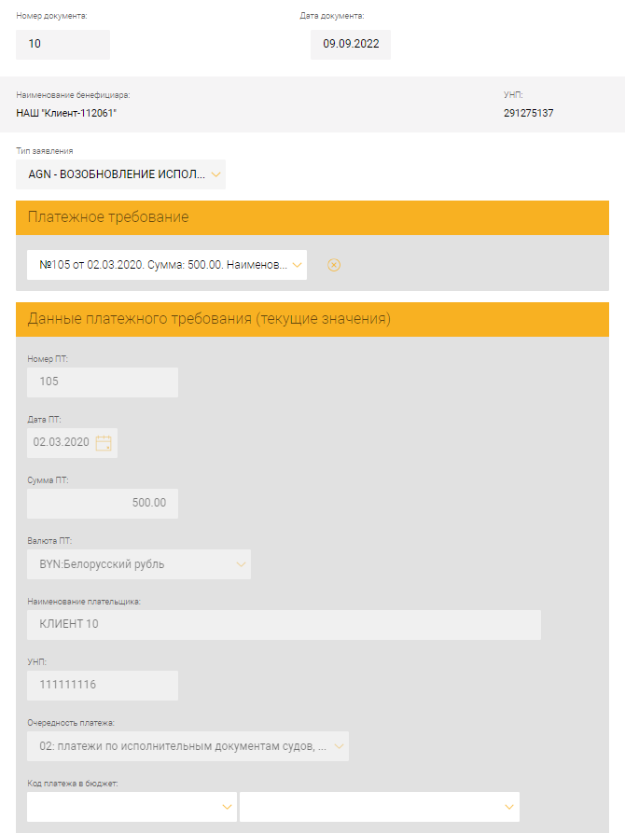
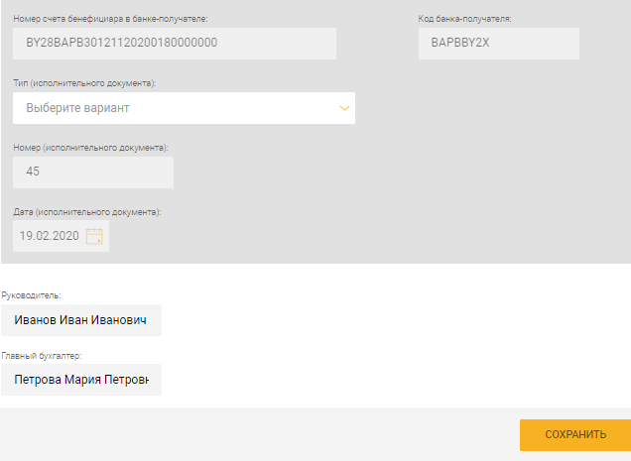
Рис. 168
В случае создания документа без загрузки данных из созданного ПТ необходимо в секции общих данных заполнить поле:
- «Тип заявления» - выбрать из списка с возможностью поиска (рис. 169). В зависимости от выбранного типа заявления изменяются секции для заполнения.
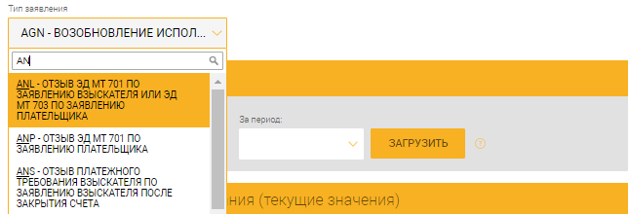
Рис. 169
Секция «Данные платежного требования (текущие значения)» (см. рис. 165) является постоянной. В ней необходимо заполнить поля:
- «Номер ПТ»,
- «Дата ПТ»,
- «Сумма ПТ»,
- «Валюта ПТ»,
- «Наименование плательщика»,
- «УНП»,
- «Очередность платежа»,
- «Код платежа в бюджет»,
- «Номер счета бенефициара в банке-получателе»,
- «Тип органа»,
- «Орган, вынесший решение» - (суд, нотариус);
- «УНП органа, вынесшего решение».
При выборе в поле «Тип заявления» (см. рис. 169) значения «ANL» дополнительно следует заполнить секцию «Отзыв документа:» (рис. 170).
Рис. 170
При выборе в поле «Тип заявления» (см. рис. 169) значения «ANP» дополнительно следует заполнить поля в секциях «Отзыв документа» и «Реквизиты документа, на основании которого отзывается/приостанавливается платежное требование» (рис. 171).
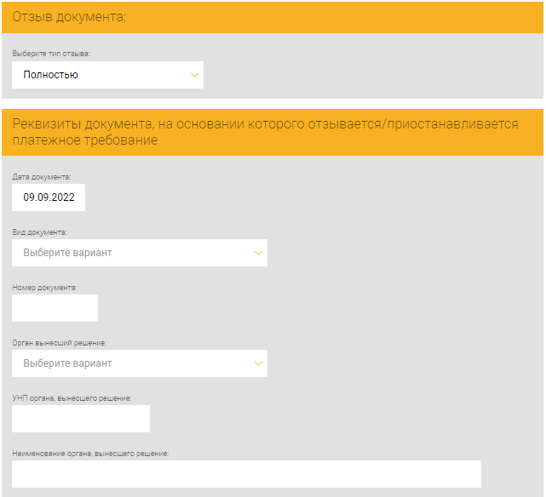
Рис. 171
При выборе в поле «Тип заявления» (см. рис. 169) значения «CHG» дополнительно следует заполнить поля в секции «Изменение ПТ (заполняйте только те значения, которые хотите изменить)» (рис. 172).
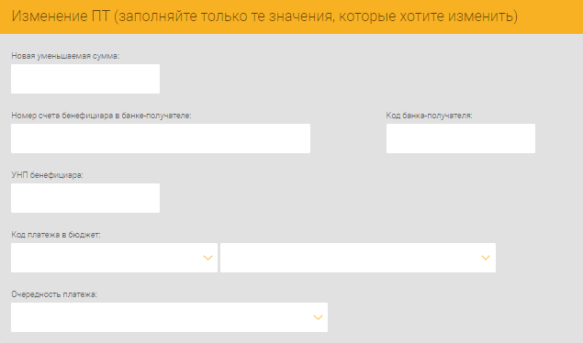
Рис. 172
При выборе в поле «Тип заявления» (см. рис. 169) значения «COR» дополнительно следует заполнить поля в секции «Изменение ПТ (заполняйте только те значения, которые хотите изменить)» (рис. 173).
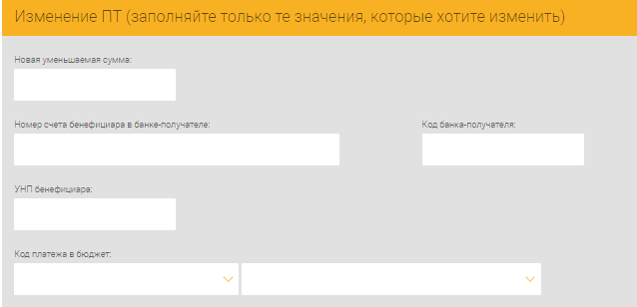
Рис. 173
При выборе в поле «Тип заявления» (см. рис. 169) значения «DIM» дополнительно следует заполнить секцию «Изменение ПТ (заполняйте только те значения, которые хотите изменить)» (рис. 174).
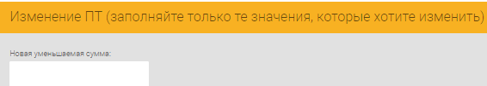
Рис. 174
При выборе в поле «Тип заявления» (см. рис. 169) значения «HLP» дополнительно следует заполнить секцию «Реквизиты документа, на основании которого отзывается/приостанавливается платежное требование» (рис. 175).
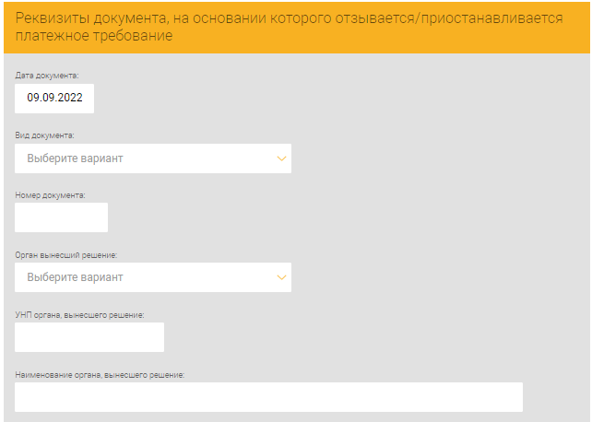
Рис. 175
Далее следует указать ФИО Руководителя и Главного бухгалтера и их должности (см. рис. 165). Нажать кнопку «СОХРАНИТЬ».
В результате документ отобразится на странице «Заявление на отзыв/изменение платежного требования из АИС ИДО» (рис. 176).
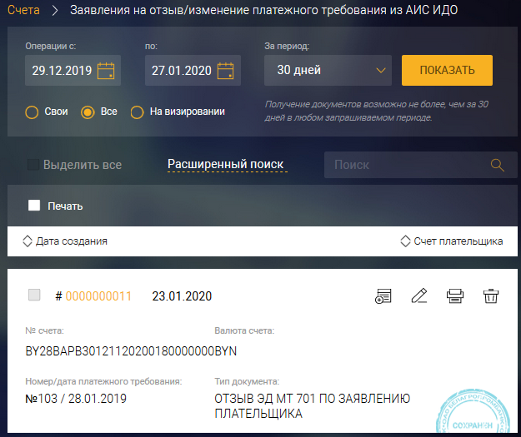
Рис. 176 – Список заявлений на отзыв/изменение платежного требования из АИС ИДО

Запрос информации в АИС ИДО
Для создания данного документа следует нажать на выбранном счете на кнопку и в списке документов в разделе «АИС ИДО» (см. рис. 25) выбрать «Запрос информации в АИС ИДО». В результате отобразится страница (рис. 177).
На странице необходимо в секции «Запрос информации» заполнить поля:
- «Начало периода,
- «Окончание периода»,
- «Тип запроса» - выбрать из списка.
При выборе в поле «Тип запроса» запроса информации о плательщике взыскателе в секции «Запрос информации» отобразятся дополнительные поля для заполнения (рис. 178):
«Плательщик» – заполняется автоматически и недоступно для редактирования,
«УНП плательщика» – заполняется автоматически и недоступно для редактирования,
«Код банка» – заполняется автоматически и недоступно для редактирования,
«Банк плательщика» – заполняется автоматически и недоступно для редактирования,
«Тип плательщика» - выбрать из списка: физическое лицо, юридическое лицо, индивидуальный предприниматель.
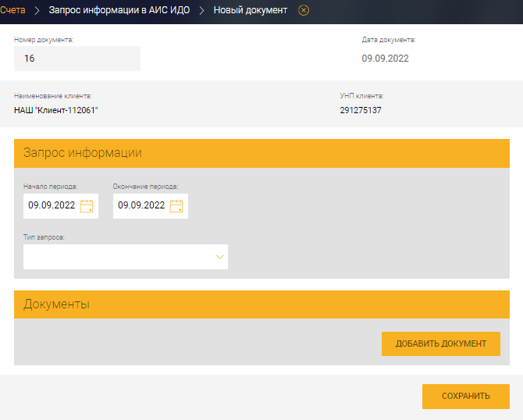
Рис. 177 – Запрос информации из АИС ИДО
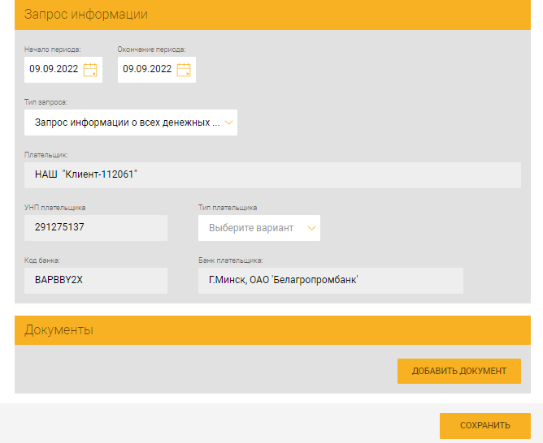
Рис. 178 – Запрос информации о плательщике
При выборе в поле «Тип запроса» запроса информации о взыскателе в секции «Запрос информации» отобразятся дополнительные поля для заполнения (рис. 179):
«Взыскатель» – заполняется автоматически и недоступно для редактирования,
«УНП взыскателя» – заполняется автоматически и недоступно для редактирования,
«Код банка» – заполняется автоматически и недоступно для редактирования,
«Банк взыскателя» – заполняется автоматически и недоступно для редактирования,
«Тип взыскателя» - выбрать из списка: физическое лицо, юридическое лицо, индивидуальный предприниматель
В случае запроса информации о взыскателе необходимо дополнительно заполнить поля в секции «Плательщик» (см. рис. 179):
- установить признак в радиокнопку «Юридическое лицо и ИП» или «Физическое лицо».
- «УНП плательщика»,
- «Тип плательщика»
- «Наименование плательщика»
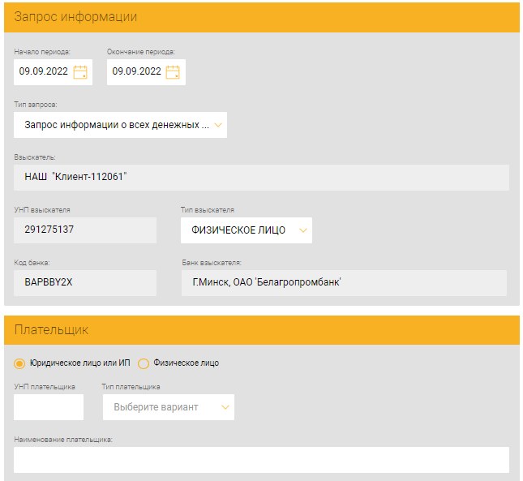
Рис. 179– Запрос информации о взыскателе
В секции «Документы» (см. рис. 177) для добавления документа к запросу следует нажать кнопку «ДОБАВИТЬ ДОКУМЕНТ». Далее заполнить поля (рис. 180):
- «Тип документа» выбрать списка;
- «Номер документа»;
- «Дата документа» – выбрать из календаря.
Для удаления документа необходимо нажать иконку – удалить.
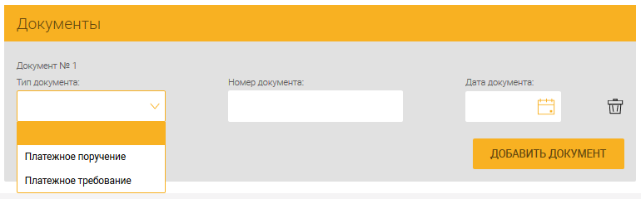
Рис. 180
По нажатию на кнопку «СОХРАНИТЬ» (см. рис. 177) документ отобразится на странице «Запрос информации в АИС ИДО» в статусе «СОХРАНЕН» (рис. 181).
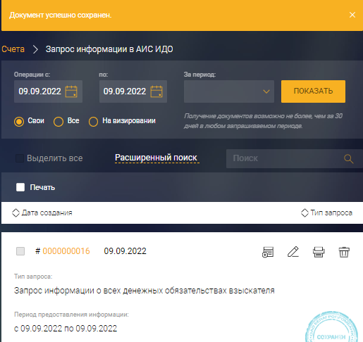
Рис. 181
После обработки запроса для просмотра документа полученного в ответ на запрос следует нажать на иконку в поле «На запрос получен ответ» (рис. 182).
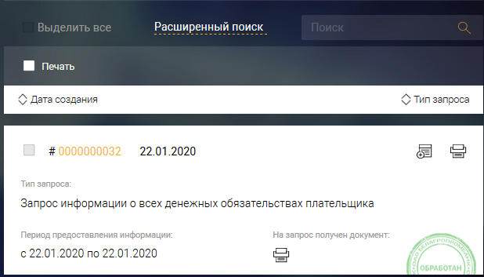
Рис. 182
Пример печатной формы «Информации в ответ на запрос» приведен на рис. 183.
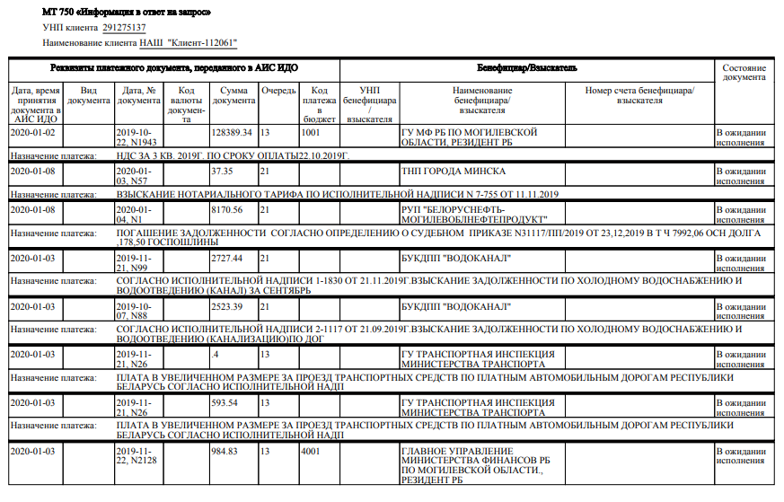
Рис. 183

Распоряжения на бронирование денежных средств от реализации заложенного имущества в соответствии с законодательством, за исключением заложенного имущества, находящегося под таможенным контролем
Для создания данного документа следует нажать на выбранном счете на кнопку и в списке документов в разделе «Распоряжения на бронирование» (см. рис. 25) выбрать «Распоряжения на бронирование денежных средств от реализации заложенного имущества в соответствии с законодательством, за исключением заложенного имущества, находящегося под таможенным контролем». В результате отобразится страница (рис. 184), которой следует заполнить поля:
- «Сумма бронируемых денежных средств»,
- «Банк плательщика»,
- «Номер счета плательщика».
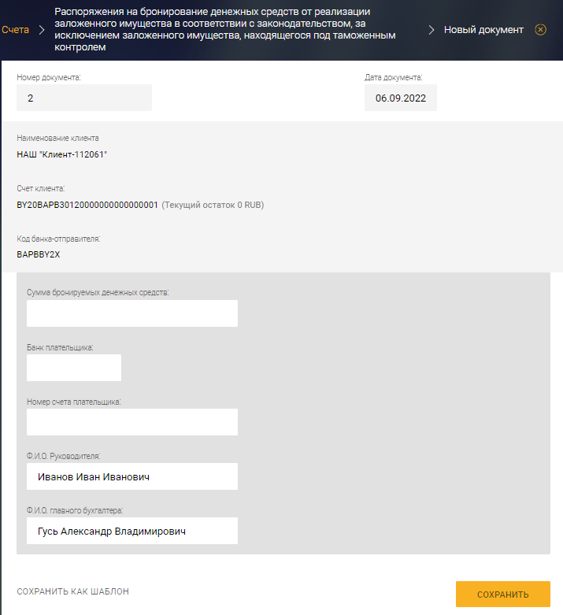
Рис. 184
Поля «Ф.И.О. Руководителя», «Ф.И.О. главного бухгалтера» заполняются автоматически.
Далее необходимо нажать кнопку «СОХРАНИТЬ». В результате созданный документ отобразится на странице «Распоряжение на бронирование денежных средств от реализации заложенного имущества» (рис. 185).
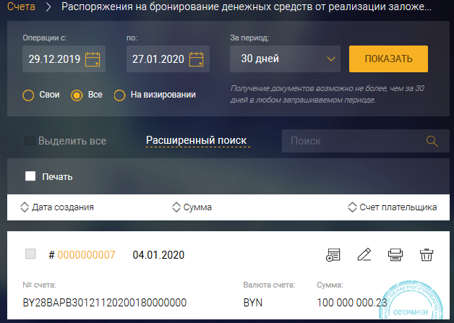
Рис. 185

Распоряжение на бронирование денежных средств на выплату (перечисление) в пределах установленного минимума при ограничении операций по счету
Для создания данного документа следует нажать на выбранном счете на кнопку и в списке документов в разделе «Распоряжения на бронирование» (см. рис. 25) выбрать «Распоряжения на бронирование денежных средств на выплату (перечисление) в пределах установленного минимума при ограничении операций по счету».
В результате отобразится страница (рис. 186), на которой следует заполнить поля:
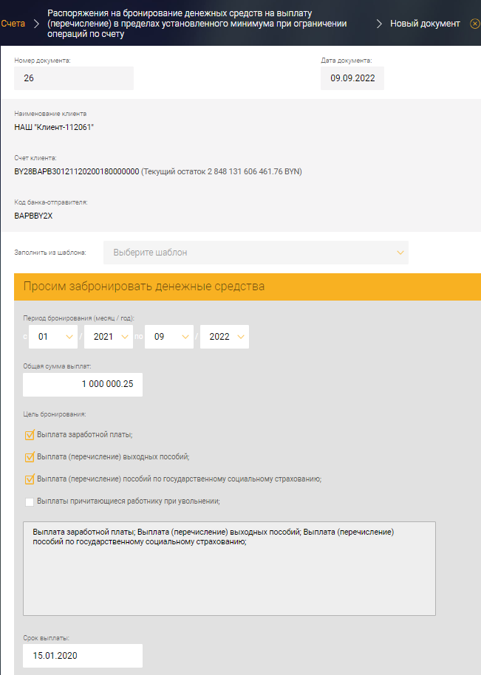
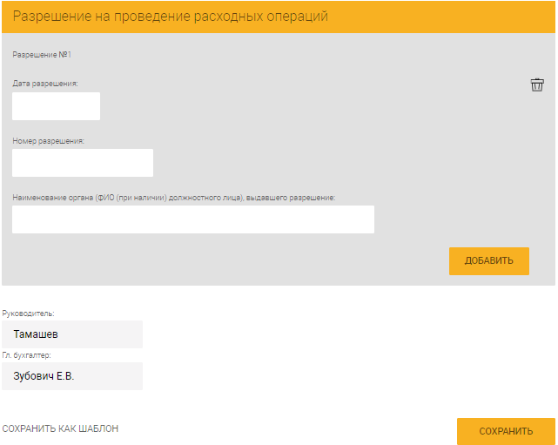
Рис. 186
- в секции «Просим вас забронировать денежные средства»:
- «Период бронирования»,
- «Общая сумма выплат»,
- «Цель бронирования», установить признаки в соответствующие чекбоксы;
- в секции «Разрешение на проведение расходных операций»:
- «Дата разрешения»,
- «Номер разрешения»,
- «Наименование органа (ФИО (при наличии) должностного лица), выдавшего разрешение».
Далее необходимо заполнить поля «Руководитель» и «Главный бухгалтер» и нажать кнопку «СОХРАНИТЬ».
В результате отобразится страница «Распоряжения на бронирование денежных средств на выплату (перечисление) в пределах установленного минимума при ограничении операций по счету» (рис. 187).
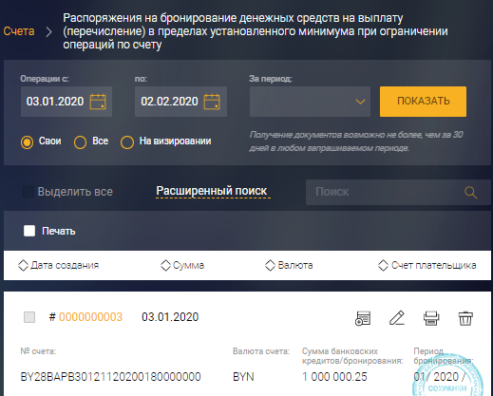
Рис. 187

Распоряжение на бронирование денежных средств и выдачу (перечисление) денежных средств на осуществление платежей, связанных с обеспечением осуществления экономической деятельности субъектов хозяйствования, с возмещением вреда, причиненного жизни и (или) здоровью их работников при ограничении операций по счету
Для создания данного документа следует нажать на выбранном счете на кнопку и в списке документов в разделе «Распоряжения на бронирование» (см. рис. 25) выбрать «Распоряжение на бронирование денежных средств и выдачу (перечисление) денежных средств на осуществление платежей, связанных с обеспечением осуществления экономической деятельности субъектов хозяйствования, с возмещением вреда, причиненного жизни и (или) здоровью их работников при ограничении операций по счету».
В результате отобразится страница (рис. 188), на которой следует заполнить поля:
- в секции «Просим забронировать на счете:»:
- «Сумма»;
- в секции «Разрешение на проведение расходных операций»:
- «Дата разрешения»;
- «Номер разрешения»;
- «Наименование органа (ФИО (при наличии) должностного лица, выдавшего разрешение)».
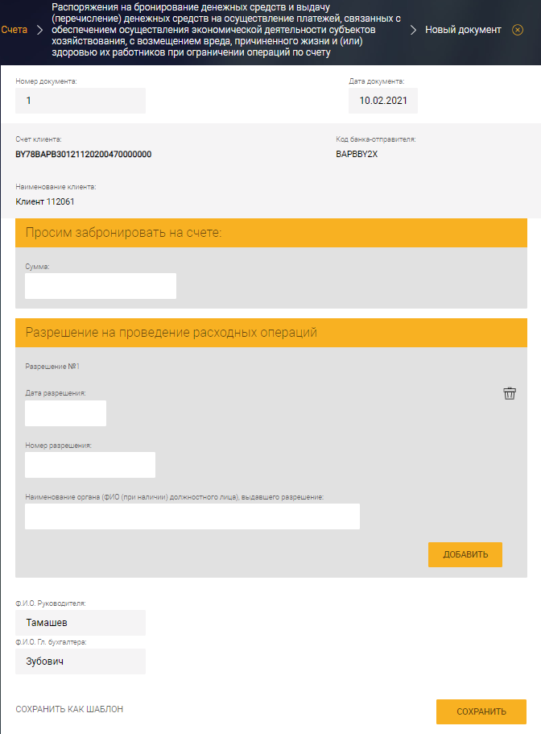
Рис. 188
Для добавления дополнительного разрешения на проведение расходных операций следует нажать кнопку и заполнить дополнительные поля (рис. 189).
Для удаления дополнительного разрешения на проведение расходных операций следует нажать на иконку (см. рис. 189).
Далее следует заполнить поля «Ф.И.О. Руководителя» и «Ф.И.О. Гл. бухгалтера» и нажать кнопку «СОХРАНИТЬ» (см. рис. 188).
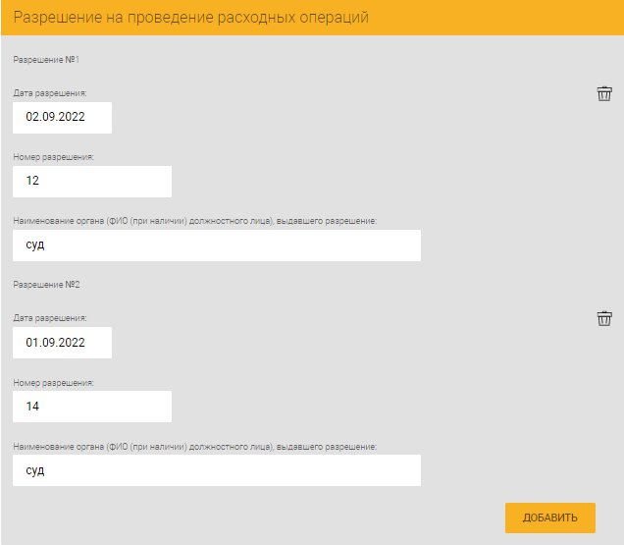
Рис. 189
Созданный документ отобразится на странице «Распоряжение на бронирование денежных средств и выдачу (перечисление) денежных средств на осуществление платежей, связанных с обеспечением осуществления экономической деятельности субъектов хозяйствования, с возмещением вреда, причиненного жизни и (или) здоровью их работников при ограничении операций по счету (рис. 190).
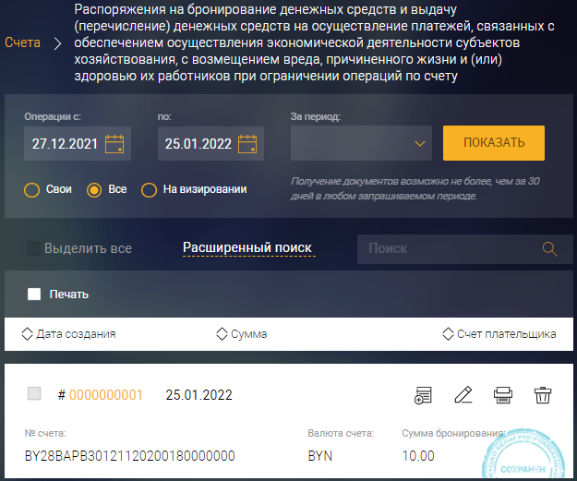
Рис. 190

Пакеты на бронирование денежных средств для платежей в счет возврата (погашения) кредита, предоставленного на погашение задолженности по заработной плате
Для создания данного документа следует нажать на выбранном счете на кнопку и в списке документов в разделе «Распоряжения на бронирование» (см. рис. 25) выбрать «Пакеты на бронирование денежных средств для платежей в счет возврата (погашения) кредита, предоставленного на погашение задолженности по заработной плате».
В результате отобразится страница (рис. 191), но которой следует заполнить поля:
− «Сумма»;
− «Номер кредитного договора»;
− «Дата кредитного договора» − выбрать из календаря.
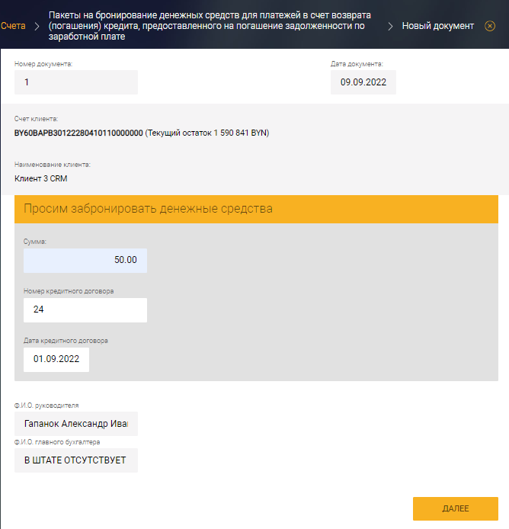
Рис. 191
Далее необходимо указать ФИО Руководителя и Главного бухгалтера и нажать кнопку .
В результате откроется страница создания ПП с типом «Платеж в пределах РБ», данные на которой заполняются в соответствии с описанием, приведенным в п. 3.7.3.5.1. После заполнения данных следует нажать кнопку «СОХРАНИТЬ»
Созданный документ отобразится на странице «Пакеты на бронирование денежных средств для платежей в счет возврата (погашения) кредита, предоставленного на погашение задолженности по заработной плате» (рис. 192).
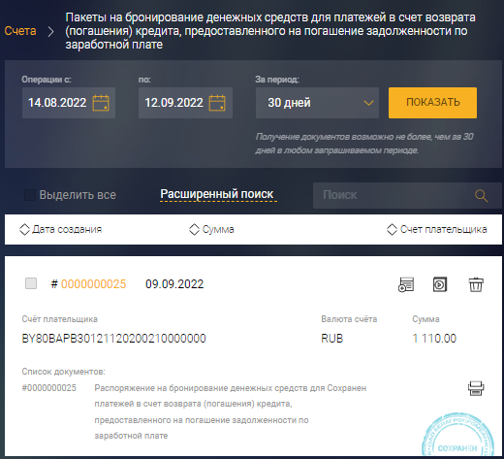
Рис. 192

Распоряжение на бронирование денежных средств на выплату заработной платы в пределах установленного минимума за счет средств в иностранной валюте при ограничении операций по счету
Для создания данного документа следует нажать на выбранном счете на кнопку и в списке документов в разделе «Распоряжения на бронирование» (см. рис. 25) выбрать «Распоряжения на бронирование денежных средств на выплату заработной платы в пределах установленного минимума за счет средств в иностранной валюте при ограничении операций по счету». В результате отобразится страница (рис. 193), на которой следует заполнить поля:
- В секции «Параметры запроса»:
- «Сумма бронируемых денежных средств»,
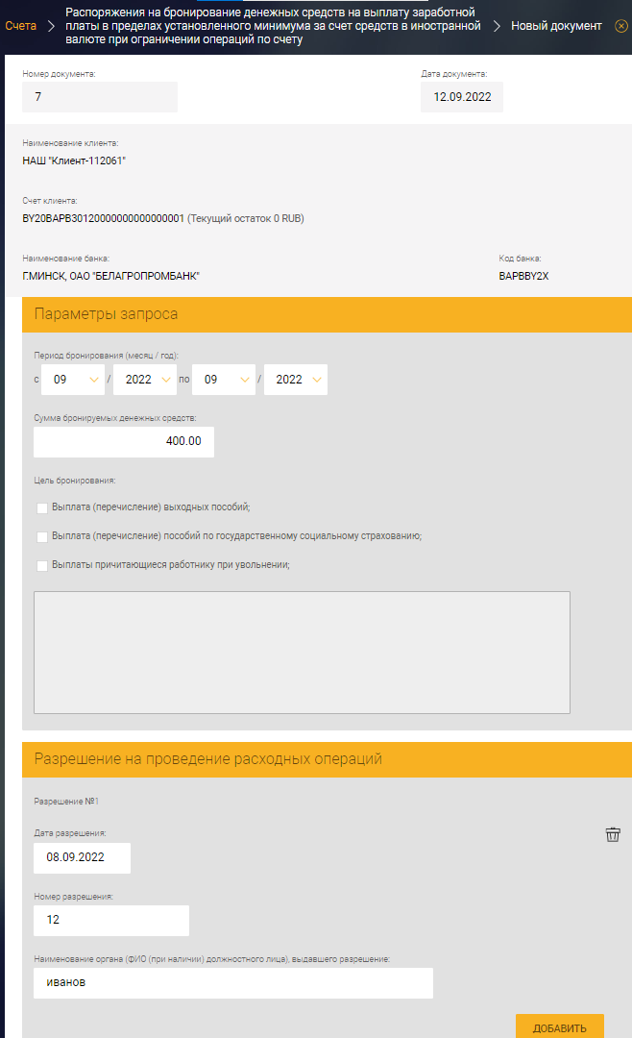
Рис. 193
- «Цель бронирования» - установить признаки в соответствующие чекбоксы. 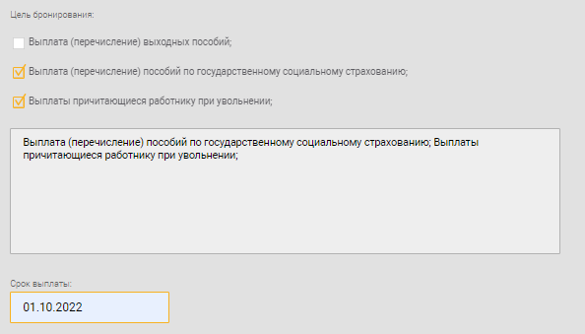
Рис. 194
- в секции «Разрешение на проведение расходных операций»:
- «Дата разрешения» − выбрать дату в окне календаря;
- «Номер разрешения»;
- «Наименование органа (ФИО (при наличии) должностного лица), выдавшего разрешение».
Для добавления дополнительного разрешения нажмите кнопку . Для удаления разрешения нажмите на иконку (рис. 195).
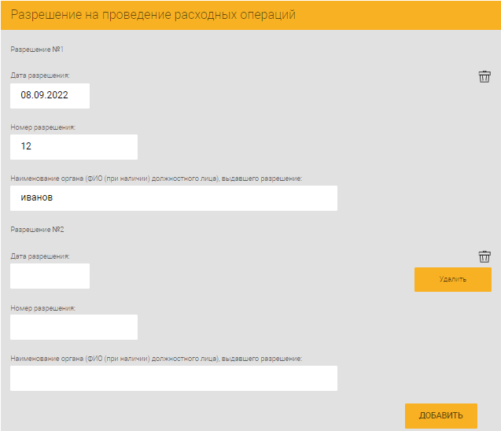
Рис. 195
После заполнения всех полей нажать на кнопку «СОХРАНИТЬ» (см. рис. 193).
Созданный документ отобразится на странице «Распоряжение на бронирование денежных средств на выплату заработной платы в пределах установленного минимума за счет средств в иностранной валюте при ограничении операций по счету» (рис. 196).
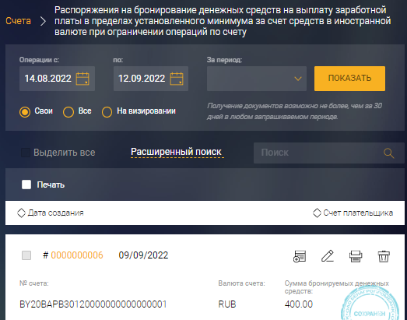
Рис. 196

Распоряжения на бронирование денежных средств на выплату заработной платы за счет средств в иностранной валюте
Для создания данного документа следует нажать на выбранном счете на кнопку и в списке документов в разделе «Распоряжения на бронирование» (см. рис. 25) выбрать «Распоряжения на бронирование денежных средств на выплату заработной платы за счет средств в иностранной валюте». В результате отобразится страница (рис. 197), на которой в секции «Просим забронировать денежные средства» следует заполнить поля:
- «Сумма бронируемых денежных средств»;
- «Цель бронирования» − установить признаки в соответствующие чекбоксы. При установке признака в чекбокс «Заработная плата в пределах установленного минимума» и (или) «Выплата (перечисление) пособий по государственному социальному страхованию» следует заполнить дополнительное поле «Срок выплаты» (рис. 198).
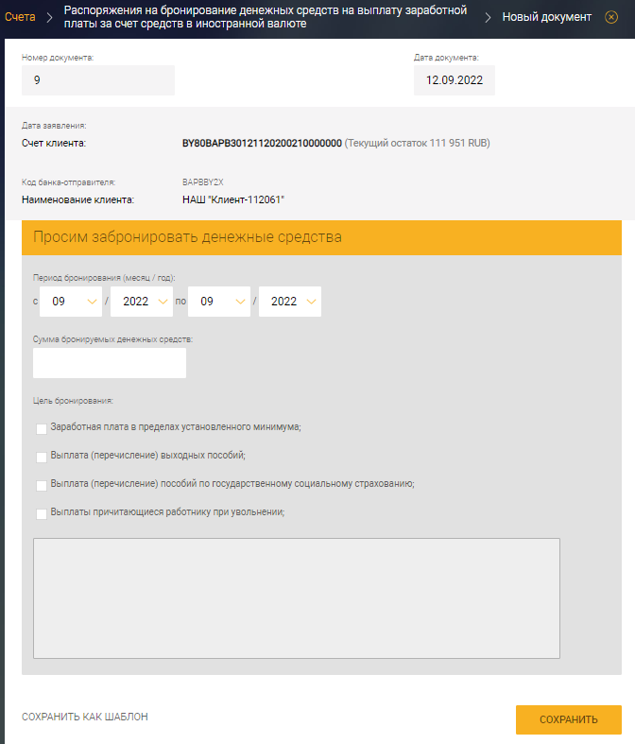
Рис. 197
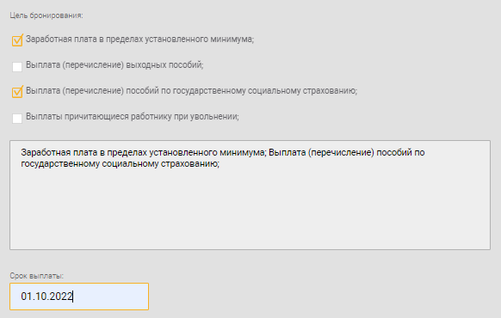
Рис. 198
После заполнения всех полей нажать кнопку «СОХРАНИТЬ». Созданный документ отобразится на странице «Распоряжения на бронирование денежных средств на выплату заработной платы за счет средств в иностранной валюте» (рис. 199).
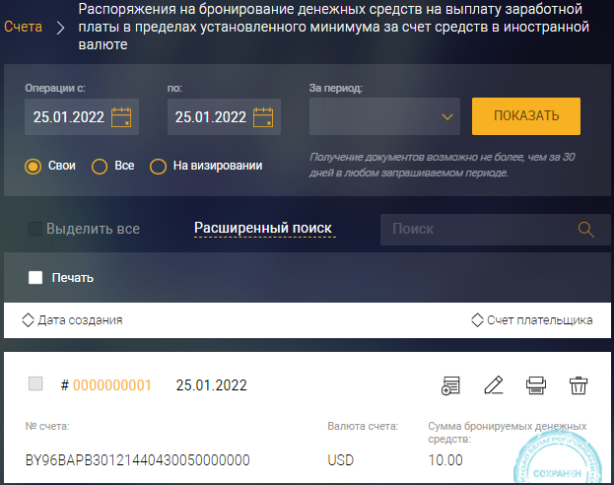
Рис. 199

Распоряжение на бронирование средств для платежей в рамках Закона «Об экономической несостоятельности (банкротстве)»
Для создания данного документа следует нажать на выбранном счете на кнопку и в списке документов в разделе «Распоряжения на бронирование» (см. рис. 25) выбрать «Распоряжение на бронирование средств для платежей в рамках Закона «Об экономической несостоятельности (банкротстве)». В результате отобразится страница (рис. 200), на которой необходимо заполнить поля:
− «Сумма бронируемых денежных средств»;
− «Цель бронирования».
Далее необходимо нажать кнопку «СОХРАНИТЬ». Созданный документ отобразиться на странице «Распоряжение на бронирование средств для платежей в рамках Закона «Об экономической несостоятельности (банкротстве)» (рис. 201).
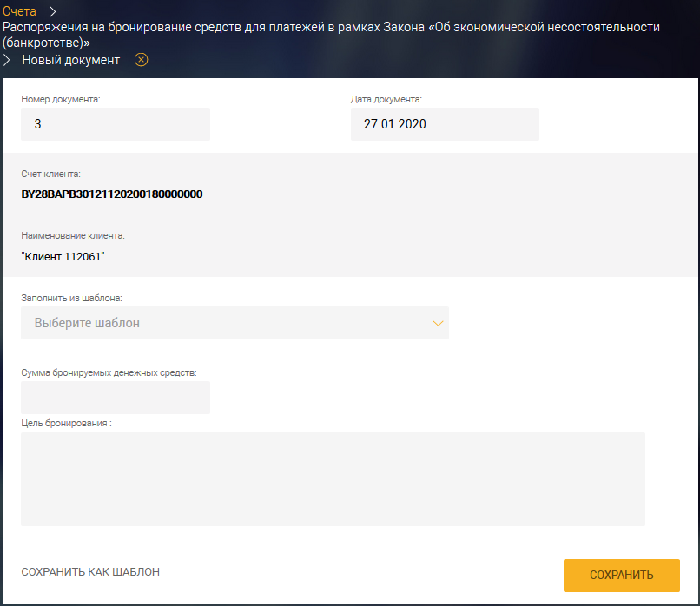
Рис. 200
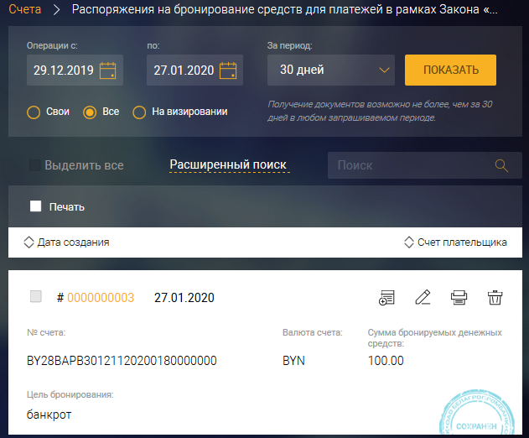
Рис. 201 – Список распоряжений на бронирование средств для платежей в рамках Закона «Об экономической несостоятельности (банкротстве)

Пакет на бронирование денежных средств для перечисления в рамках законодательства на спецсчета во вторую очередь
Для создания данного документа следует нажать на выбранном счете на кнопку и в списке документов в разделе «Распоряжения на бронирование» (см. рис. 25) выбрать «Пакет на бронирование денежных средств для перечисления в рамках законодательства на спецсчета во вторую очередь». В результате отобразится страница (рис. 202), на которой в секции «Просим забронировать на текущем (расчетном) банковском счете» следует заполнить поля:
- «Общая сумма бронируемых средств»,
- «Выберите законодательный акт» - выбрать из выпадающего списка с возможностью поиска.
Далее указать ФИО Руководителя, ФИО Главного бухгалтера и нажать кнопку .
В результате откроется страница создания ПП с типом «Платеж в пределах РБ», данные на которой заполняются в соответствии с описанием, приведенным в п. 3.7.3.5.1. После заполнения данных следует нажать кнопку «СОХРАНИТЬ»
В результате документ отобразится на странице «Пакеты на бронирование денежных средств для перечисления в рамках законодательства на спецсчета во вторую очередь» (рис. 203).
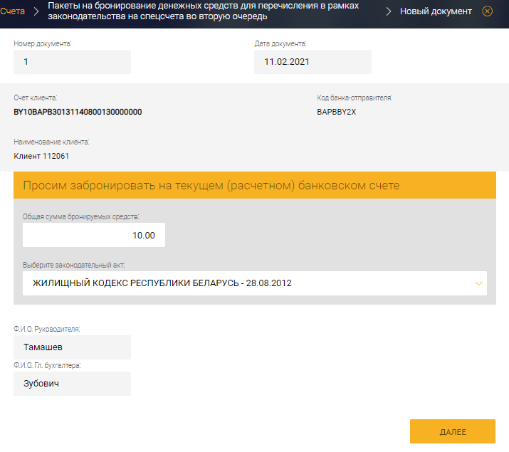
Рис. 202
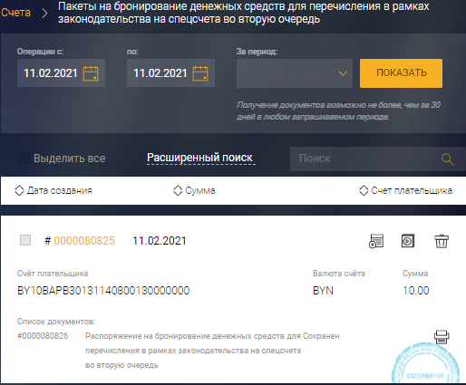
Рис. 203 – Список пакетов на бронирование денежных средств для перечисления в рамках законодательства на спецсчета во вторую очередь

Пакет на бронирование денежных средств для платежей за закупаемые у Физлиц молоко и скот
Для создания данного документа следует нажать на выбранном счете на кнопку и в списке документов в разделе «Распоряжения на бронирование» (см. рис. 25) выбрать «Пакет на бронирование денежных средств для платежей за закупаемые у Физлиц молоко и скот».
Отобразится страница (рис. 204), на которой следует в секции «Просим забронировать на текущем (расчетном) банковском счете» заполнить поле «Тип документа» - выбрать из списка.
Далее необходимо указать ФИО Руководителя, ФИО Главного бухгалтера и нажать кнопку .
В результате откроется страница создания ПП с типом «Платеж в пределах РБ», данные на которой заполняются в соответствии с описанием, приведенным в п. 3.7.3.5.1.
После заполнения данных нажмите кнопку «СОХРАНИТЬ».
Созданный документ отобразится на странице «Пакеты на бронирование денежных средств для платежей за закупаемые у Физлиц молоко и скот» (рис. 205).
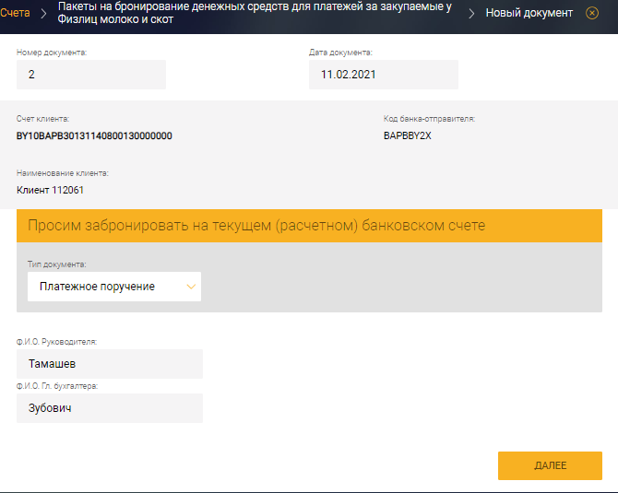
Рис. 204
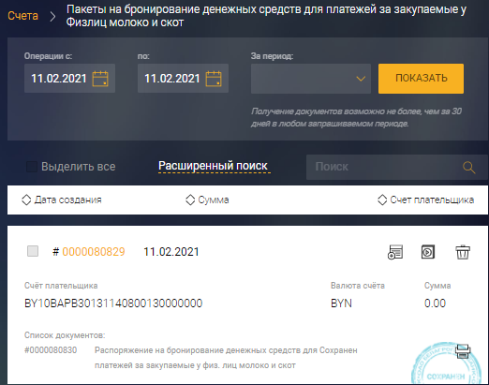
Рис. 205 – Пакеты на бронирование денежных средств для платежей за закупаемые у Физлиц молоко и скот

Пакеты на бронирование денежных средств на осуществление иных платежей, относящихся к первой очереди
Для создания данного документа следует нажать на выбранном счете на кнопку и в списке документов в разделе «Распоряжения на бронирование» (см. рис. 25) выбрать «Пакеты на бронирование денежных средств на осуществление иных платежей, относящихся к первой очереди».
Отобразится страница (рис. 206), на которой следует в секции «Просим забронировать на текущем (расчетном) банковском счете» заполнить поле «Общая сумма бронируемых средств».
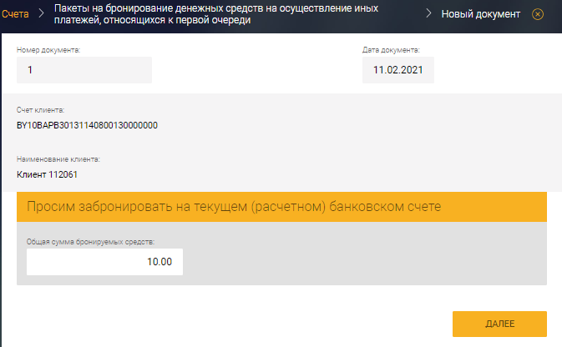
Рис. 206
По нажатию на кнопку откроется страница создания ПП с типом «Платеж в пределах РБ», данные на которой заполняются в соответствии с описанием, приведенным в п. 3.7.3.5.1.
После заполнения всех полей нажать на кнопку «СОХРАНИТЬ». Созданный документ отобразится на странице «Распоряжение на бронирование денежных средств на осуществление иных платежей, относящихся к первой очереди (рис. 207).
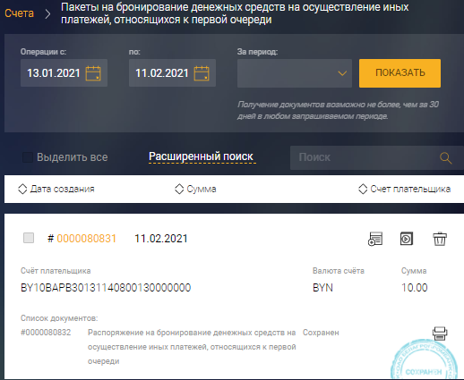
Рис. 207

Отзыв распоряжения на бронирование
Для создания данного документа следует нажать на выбранном счете на кнопку и в списке документов в разделе «Распоряжения на бронирование» (см. рис. 25) выбрать «Отзыв распоряжения на бронирование».
В результате отобразится страница (рис. 208), на которой в секции «Распоряжение на бронирование целевых кредитных средств» заполнить поля:
− «Номер документа»;
− «Дата документа»;
.− «Номер счёта» - заполняется автоматически;
.− «Наименование плательщика» - заполняется автоматически;
.− «Код валюты счёта клиента» - заполняется автоматически;
.− «Тип распоряжения» - заполняется автоматически;
.− «Номер распоряжения» - заполняется автоматически, с возможностью редактирования;
− «Руководитель» - заполняется автоматически, с возможностью редактирования;
− «Должность главного бухгалтера» - заполняется автоматически, с возможностью редактирования;
− «Главный бухгалтер» - заполняется автоматически, с возможностью редактирования.
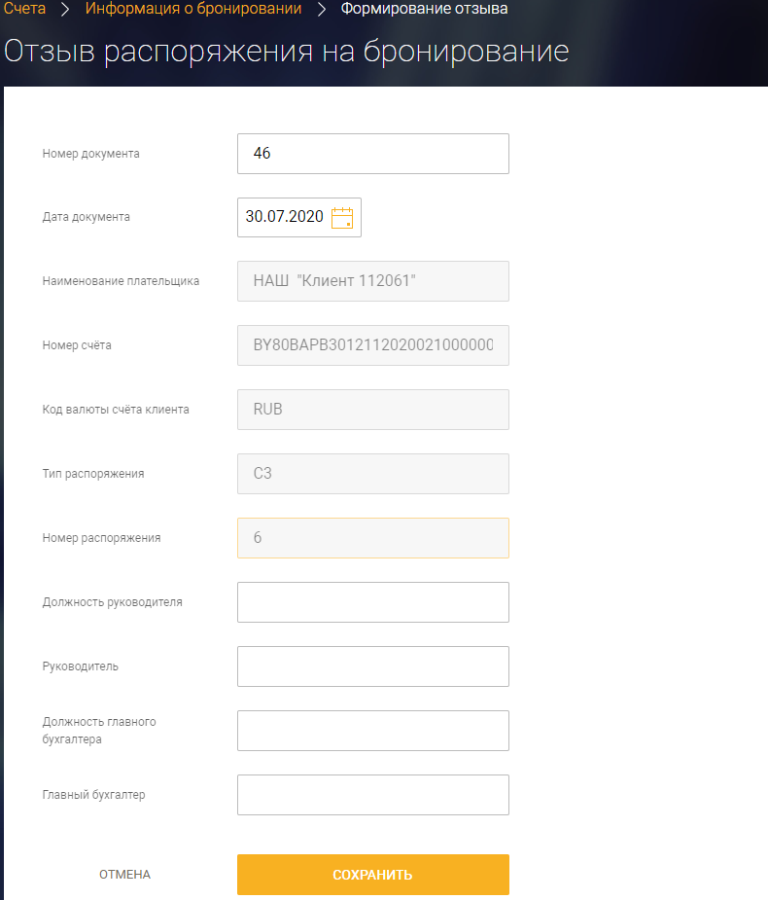
Рис. 208 – Отзыв распоряжения на бронирование
По нажатию на кнопку «СОХРАНИТЬ» созданный документ отобразиться на странице «Отзывы распоряжения на бронирование» (рис. 209).
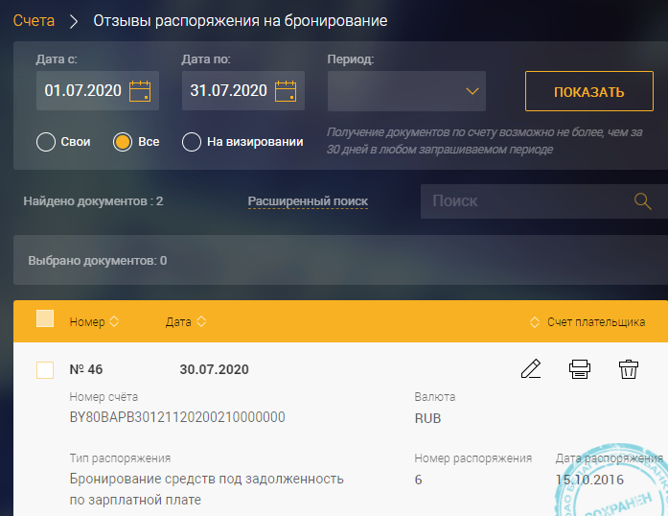
Рис. 209 – Список отзывов распоряжений на бронирование

Сохранение документа как шаблон и использование шаблона для формирования нового документа
При формировании документа можно сохранить его в качестве шаблона. Для этого после заполнения всех необходимых полей документа следует нажать на ссылку «СОХРАНИТЬ КАК ШАБЛОН» (рис. 210).
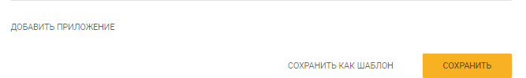
Рис. 210
В результате отобразится поле для ввода наименования шаблона. Далее нажать кнопку «СОХРАНИТЬ ШАБЛОН» (рис. 211). Сохраненный шаблон документа отобразится в списке шаблонов документа.
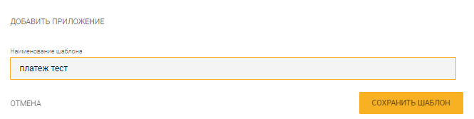
Рис. 211
При необходимости отменить сохранение шаблона следует нажать на ссылку «ОТМЕНА» (см. рис. 211).
При формировании нового документа можно использовать шаблон. Для этого в поле «Заполнить из шаблона» следует выбрать из списка имя сохраненного ранее шаблона (рис. 212). В результате некоторые поля будут заполнены автоматически.
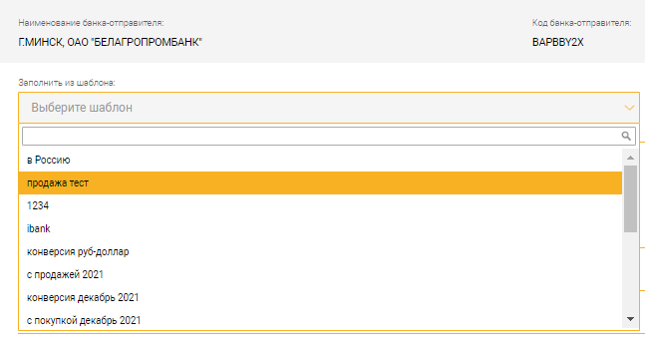
Рис. 212 – Выбор заполнения из шаблона

Меню раздела «Счета»
При работе со счетами в разделе «Счета» используют функциональное меню, раскрываемое по нажатию на кнопку (рис. 213).
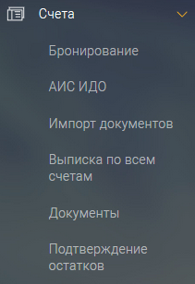
Рис. 213 – Меню раздела «Счета»
При выборе пункта функционального меню раздела «Счета» осузествится переход на соответствующую страницу (см. п. 3.7.5.1- 3.7.5.6).

Выписка по всем счетам
При выборе в функциональном меню «Выписка по всем счетам» (см. рис. 213) выполнится переход на соответствующую страницу (рис. 214). На странице можно получить консолидированную выписку по счетам.
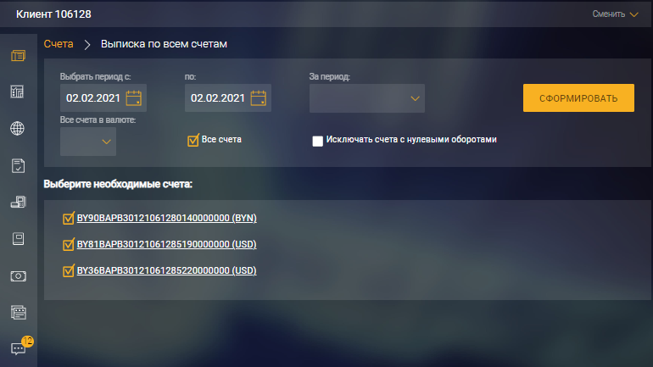
Рис. 214 – Выписка по всем счетам
Для формирования выписки следует задать фильтр:
- в поле «За период» - выбрать из списка (7 дней, 10 дней, 30 дней, текущий день, текущая неделя, текущий месяц);
-в поле «Выбрать период с» и «по» - выбрать из календаря, но не более 30 дней;
- в поле «Все счета в валюте» - выбрать из списка валюту;
При необходимости можно выбрать счет вручную путем установки /снятия признака в чекбокс напротив соответствующего счета.
По умолчанию выписка формируется по всем счетам (установлен признак в чекбокс «Все счета»).
Для исключения счетов с нулевыми оборотами следует установить признак в соответствующий чекбокс
Для формирования выписки после задания фильтра следует нажать на кнопку «СФОРМИРОВАТЬ» (см. рис. 214).
Сформированную выписку (рис. 215) можно сохранить в электронном варианте в формате PDF, CSV за выбранный период, нажав на соответствующие ссылки, расположенные над таблицей (см. рис. 215). Сохранить выписку отдельно можно по счетам и по подразделениям.
По нажатию на ссылку с номером счета осуществится переход на страницу «Выписка по счету» (см. рис. 22).
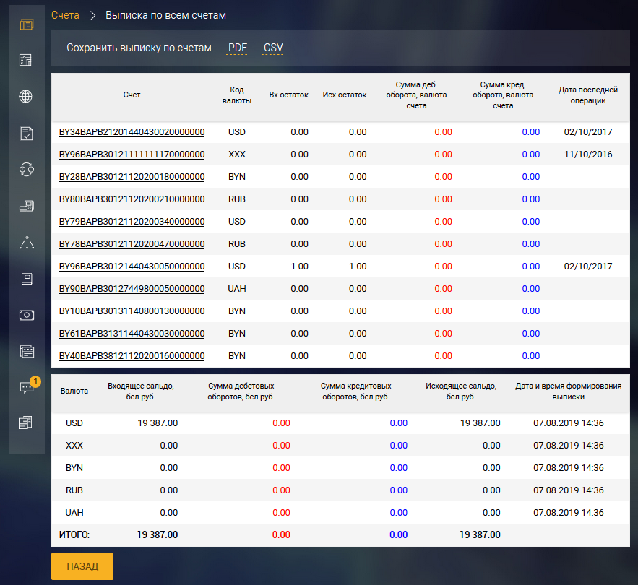
Рис. 215 – Сформированная выписка по всем счетам

АИС ИДО
При выборе в функциональном меню пункта «АИС ИДО» (см. рис. 213) осуществится переход на страницу «АИС ИДО» (рис. 216).
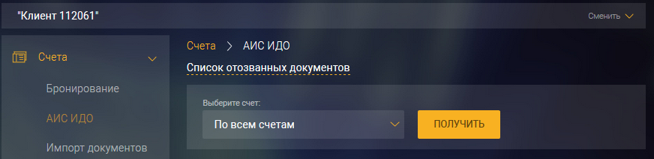
Рис. 216 – АИС ИДО
Далее необходимо в поле «Выберите счет» выбрать счет из списка и нажать на кнопку «ПОЛУЧИТЬ». В результате отобразятся данные картотеки по счету (рис. 217).
По нажатию на ссылку «Список отозванных документов» отображается страница с отозванными документами (см. рис. 119).
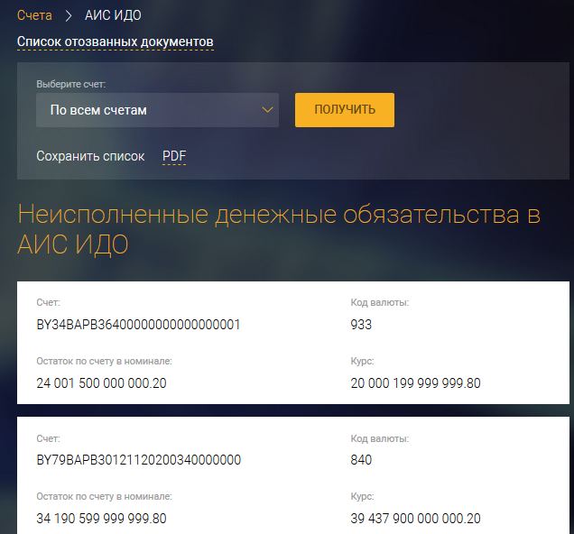
Рис. 217 – Список отозванных документов

Бронирование
При выборе в функциональном меню пункта «Бронирование» (см. рис. 213) осуществится переход на страницу «Информация о бронировании средств» (рис. 218). Далее необходимо выбрать счет из выпадающего списка и нажать кнопку «ПОЛУЧИТЬ».
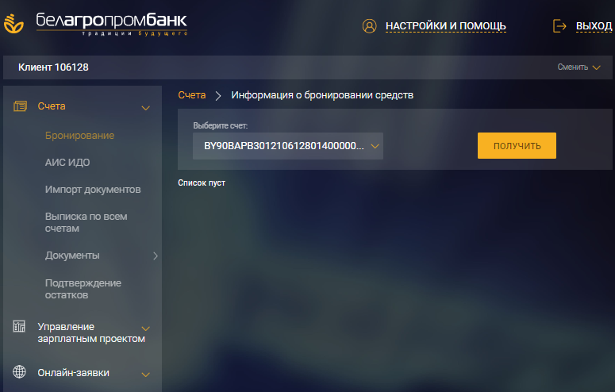
Рис. 218 – Информация о бронировании средств
В результате отобразится список распоряжений на бронирование на выбранному счету (рис. 219).
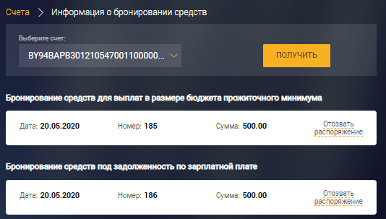
Рис. 219
При нажатии на ссылку «Отозвать распоряжение» осуществится переход на страницу «Отзыв распоряжения на бронирование» (см. рис. 208).

Импорт документов
При выборе в функциональном меню пункта «Импорт документов» (см. рис. 213) осуществится переход на страницу «Импорт документа из клиент-банка» (рис. 220).
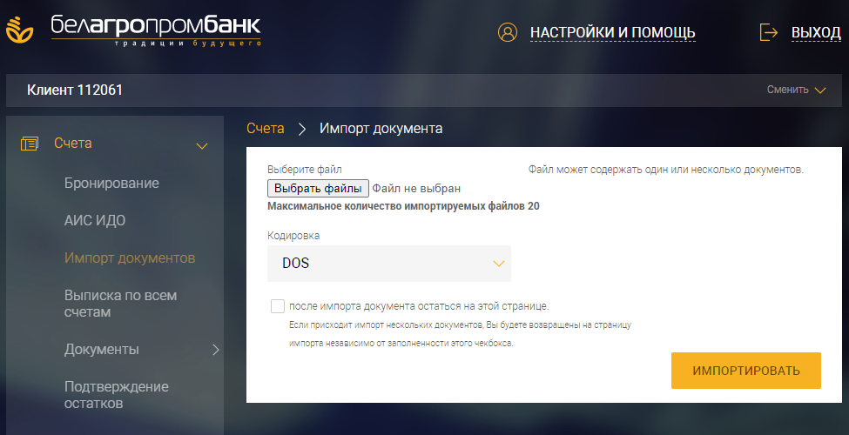
Рис. 220 – Импорт документа
Для выбора импортируемых файлов следует нажать на кнопку «Выбрать файлы» и выбрать необходимые файлы из директории для загрузки в систему.
В поле «Кодировка» необходимо выбрать из списка кодировку загружаемых файлов (рис. 221).
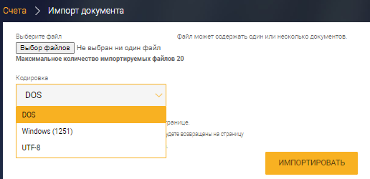
Рис. 221
Установленный признак в чекбокс «после импорта документов остаться на этой странице» позволяет при импорте нескольких документов остаться на странице раздела «Импорт документов».
Для импорта выбранных файлов нажмите кнопку «ИМПОРТИРОВАТЬ».

Документы
При выборе в функциональном меню пункта «Документы» (см. рис. 213) осуществится переход на страницу со списком типов документов, сгруппированных по разделам (рис. 222):
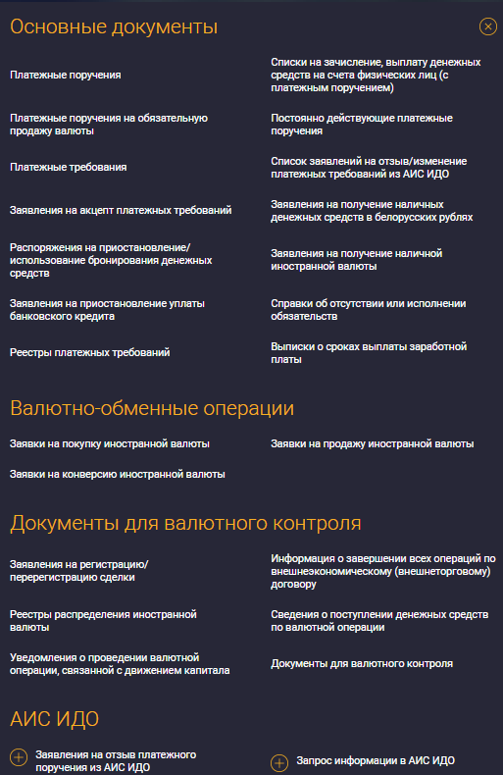
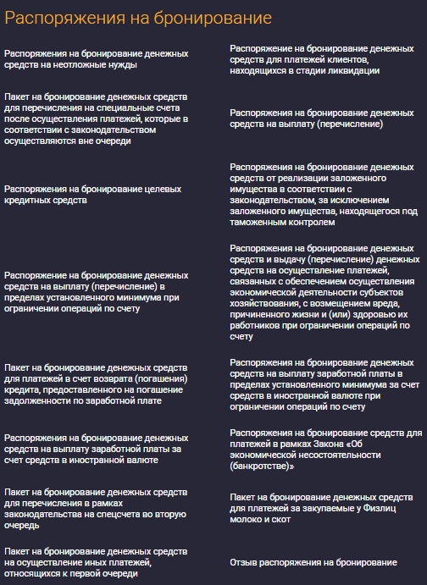
Рис. 222 – Список документов
– «Основные документы»;
– «Валютно-обменные операции»;
– «Документы для валютного контроля»;
– «АИС ИДО»;
– «Документы (без счета)»;
– «Распоряжения на бронирование».
Список документов определяется правами доступа пользователя.
По при выборе необходимого типа документа осуществится переход на страницу выбранного типа документа (рис. 223). По умолчанию отображаются документы, созданные пользователем на текущую дату. Установлен признак в радиокнопку «Свои»
Для поиска документов следует задать параметры фильтра (см. рис. 223):
– указать период формирования (вручную или регламентированный период (7,10 или 30 дней, текущий день, текущая неделя, текущий месяц)) документа;
– установить признак в радиокнопку отображения документов: «Свои», «Все», «На визировании».
По нажатию кнопки «ПОКАЗАТЬ» выполнится отбор документов. При отсутствии данных выдается сообщение: «Документов за выбранный период нет».
Для каждого документа отображается статус, кнопки и иконки для вызова операций. Описание статусов документа и операций с документами приведено в п. 3.7.6.
В таблице отобранных документов можно выполнить поиск по одному из параметров документа, который вводится в строке поиска . Результат поиска отобразится в таблице. Если не найдено ни одного документа, то будет выдано сообщение: «Поиск не дал результатов».
В таблице списка документов можно выполнить сортировку документов по дате создания, сумме, счету плательщика путем нажатия на иконку в хедере таблицы.
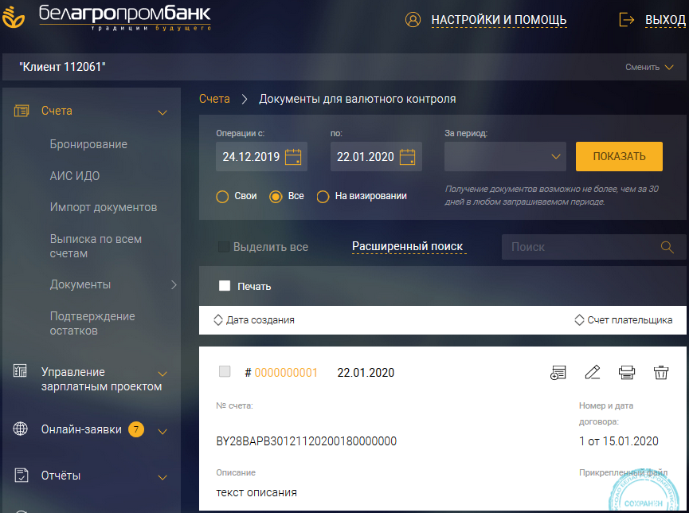
Рис. 223 – Документы для валютного контроля
Для расширенного поиска следует нажать на кнопку «Расширенный поиск» (см. рис. 223) и в открывшейся форме задать параметры поиска (рис. 224). По нажатию на кнопку «ИСКАТЬ» выполнится поиск документов.
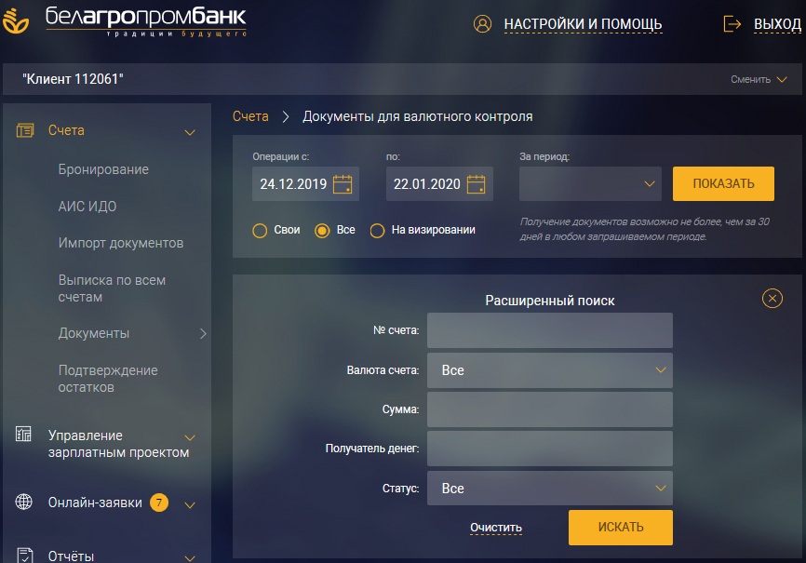
Рис. 224 – Расширенный поиск
На рис. 225 приведена форма расширенного поиска для ПП.
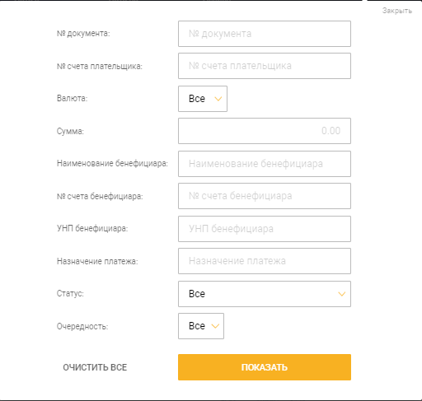
Рис. 225

Подтверждение остатков
При выборе в функциональном меню пункта «Подтверждение остатков» (см. рис. 213) осуществится переход на страницу (рис. 226), на которой можно просмотреть и сохранить документ с остатками по счетам, формируемый банком по состоянию на 01.01 текущего года.
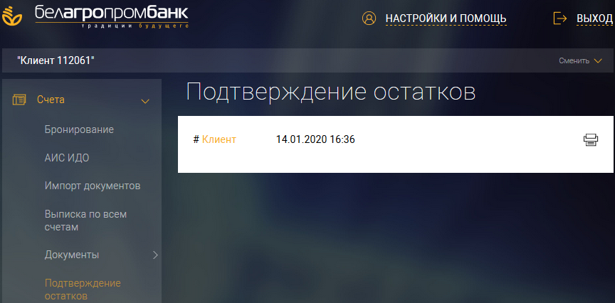
Рис. 226 – Подтверждение остатков
Для просмотра (сохранения) следует нажать на иконку . Пример печатной формы документа приведен на рис. 227.
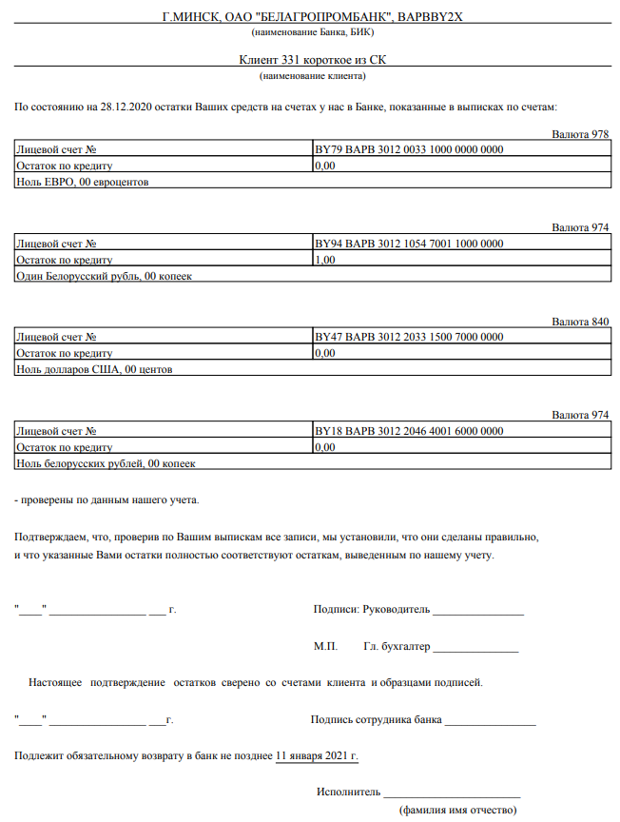
Рис. 227- Печатная форма подтверждения остатков

Операции с документами
Созданные документы (рис. 228) могут иметь разные статусы:
– «Сохранен». Присваивается документу при создании нового документа пользователем или после визирования документа;
– «На визировании». Присваивается документу при создании нового документа пользователем с правами визирования;
– «Подписан клиентом». Присваивается документу при подписании и отправке документа пользователем в банк,
– «На обработке». Присваивается при получении подписанного пользователем документа в банке.
– «Обработан», «Отвергнут», «На сверке» «Помещен в АИС ИДО». Присваивается уполномоченным сотрудником банка после обработки документа;
– «Ошибочный документ». Присваивается Подсистемой ИК при сбое. Автоматической переотправки документа с таким статусом не будет. Для переотправки документа необходимо создать новый документ или создать на основе существующего.
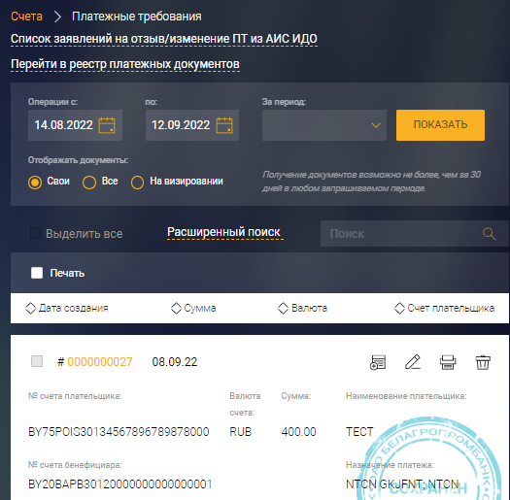
Рис. 228 – Созданные документы
Для созданных документов (см. рис. 228) в зависимости от статуса и типа документа доступны операции:
– «Создать на основе» (см. п. 3.7.6.1);
– «Редактировать» (см. п. 3.7.6.2);
– «Печать документа» (см. п. 3.7.6.3);
– «Удалить документ» (см. п. 3.7.6.4).
– «Подписать и отправить» (см. п. 3.7.6.5);
– «Завизировать» (см. п. 3.7.6.5);
– «Добавить список» (см. п. 3.7.6.6).
На странице сохраненных документов можно осуществить поиск, используя строку поиска.

Создание нового документа на основании выбранного
Для создания нового документа на основании выбранного следует нажать на иконку . Далее на открывшейся странице (рис. 229) откорректировать требуемые поля.
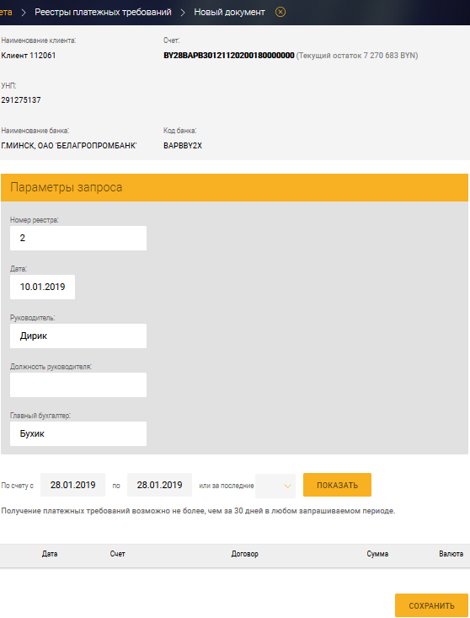
Рис. 229 – Создание нового документа на основании выбранного

Редактирование документа
Для редактирования выбранного документа следует нажать на иконку . Далее на открывшейся странице редактирования (рис. 230) откорректировать требуемые поля. При сохранении документа отобразится документ с откорректированными данными.
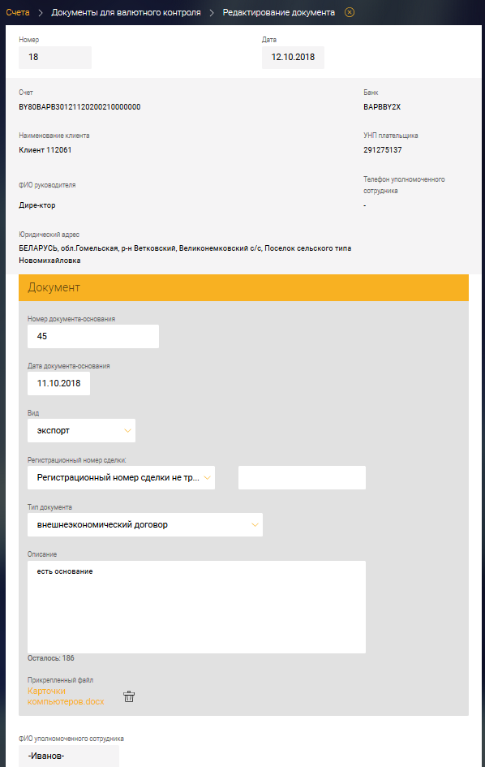
Рис. 230 – Редактирование выбранного документа

Печать документа
Для печати выбранного документа следует нажать на иконку . В результате выполнится переход на страницу для просмотра документа (рис. 231).
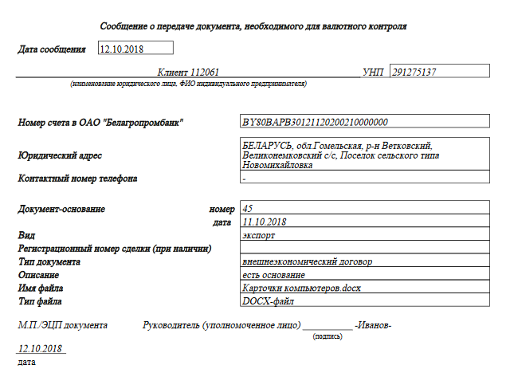
Рис. 231 – Печатная форма выбранного документа

Удаление документа
Для удаления выбранного документа следует нажать на иконку . Далее в форме (рис. 232) подтвердить удаление.
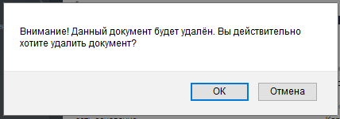
Рис. 232 – Удаление документа
В результате выдается соответствующее сообщение (рис. 233) и документ удалится из списка.
Рис. 233 – Информационное сообщение

Подпись (визирование) и отправка документа в банк
Подписывать документы имеют право пользователи, которые прошли аутентификацию с ЭЦП (см. п. 3.4.1).
Созданные и сохраненные документы отображаются в разделе «Счета» на страницах соответствующих документов. На рис. 234 приведена страница ПП. Для каждого документа указан статус в правом нижнем углу. Созданные и сохраненные документы первоначально могут иметь статус «Сохранен». Если для документа заданы правила визирования, то сохраненный документ имеет статус «На визировании».
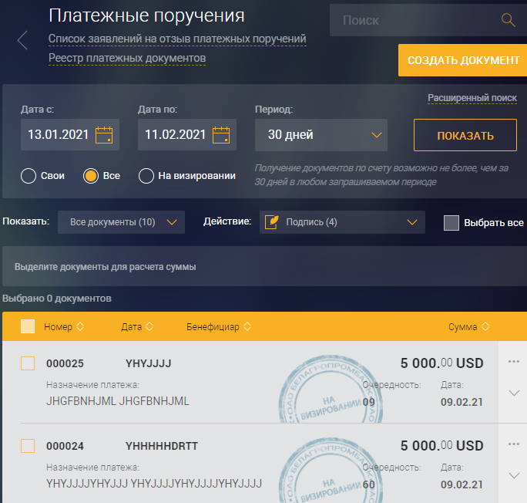
Рис. 234 – Платежные поручения
Для подписи и отправки документа в банк используют кнопку «ПОДПИСАТЬ И ОТПРАВИТЬ» (рис. 235).
Рис. 235
Данная кнопка присутствует только для документов в статусе «Сохранен». В результате отобразится страница просмотра документа для подписи. По нажатию на кнопку «Подписать и отправить» документ будет отправлен в банк. В результате документ поменяет статус на «Подписан клиентом».
В случае необходимости завизировать документ (согласно правилам визирования) пользователю будет отображаться документ в статусе «На визировании», и доступна кнопка «ЗАВИЗИРОВАТЬ» (рис. 236). По нажатию на кнопку «ЗАВИЗИРОВАТЬ» появится страница с документом для визирования. По нажатию кнопки «ЗАВИЗИРОВАТЬ» документ поменяет статус на «Сохранен». При нажатии на кнопку «Отказать» произойдет отказ в визировании документа. Далее пользователю с правами подписи документа следует подписать и отправить документ в банк, как описано выше.
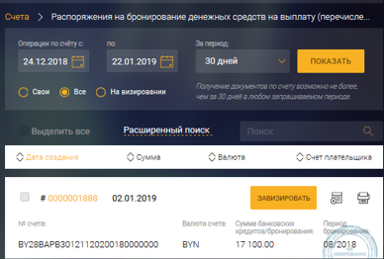
Рис. 236

Добавить список
Для некоторых типов документов (например, «Списки на зачисление, выплату денежных средств на счета физических лиц») в статусе «Сохранен» доступна кнопка «ДОБАВИТЬ СПИСОК» (рис. 237).
По нажатию на кнопку отображается страница (рис. 238), на которой следует выбрать файл, формат файла и нажать на кнопку «ИМПОРТ».
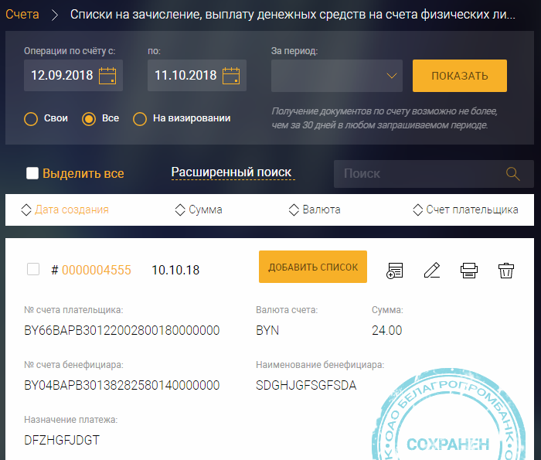
Рис. 237 – Добавление списка
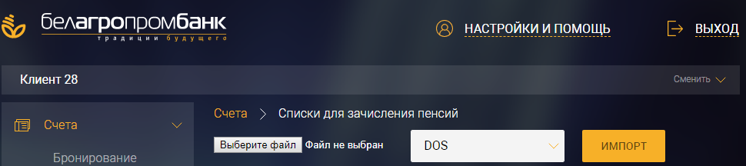
Рис. 238 – Импорт списка

Управление зарплатным проектом
При выборе в боковом меню раздела «Управление зарплатным проектом» отображается страница с зарплатными списками (рис. 239).
На данной странице (см. рис. 239) доступны функции:
- Создать зарплатный список;
- Импортировать зарплатный список.
Для создания зарплатного списка необходимо нажать на кнопку «СОЗДАТЬ» (см. рис. 239). В результате отобразится страница для создания нового списка (рис. 240).
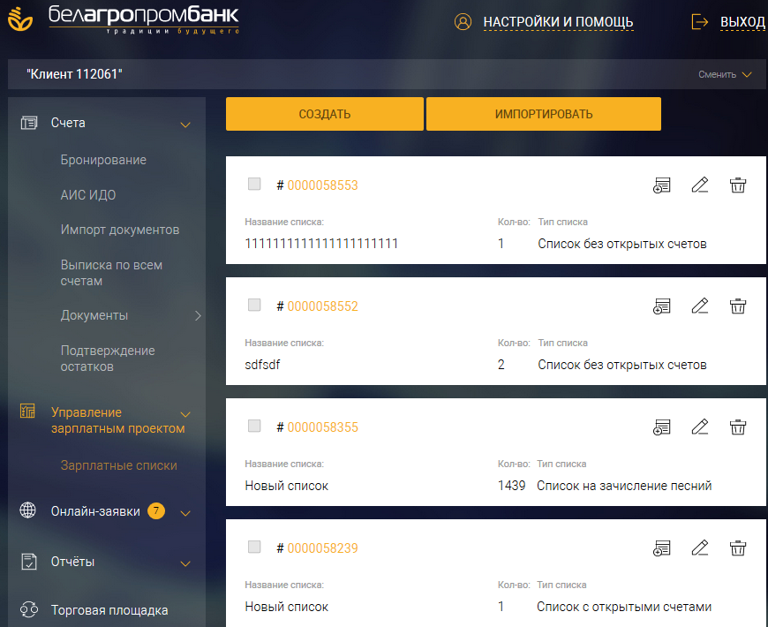
Рис. 239 – Зарплатные списки
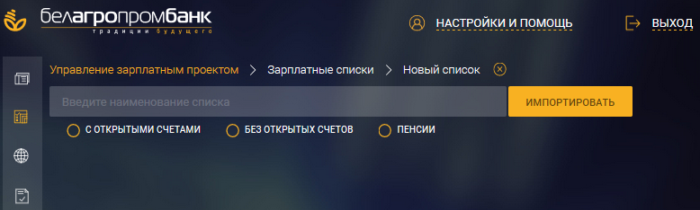
Рис. 240 – Создание нового списка
Далее необходимо ввести наименование списка и установить признак в радиокнопку для определения типа списка. В Подсистеме ИК можно создать список трех разных типов:
- Список с открытыми счетами (рис. 241);
- Список без открытых счетов (рис. 242);
- Список на зачисление пенсий (рис. 243).
Для списка с открытыми счетами (см. рис. 241) необходимо ввести данные:
– ФИО,
– Номер счета;
– Сумма – сумма к зачислению.
Нажать кнопку «ДОБАВИТЬ В СПИСОК ЗАЧИСЛЕНИЯ».
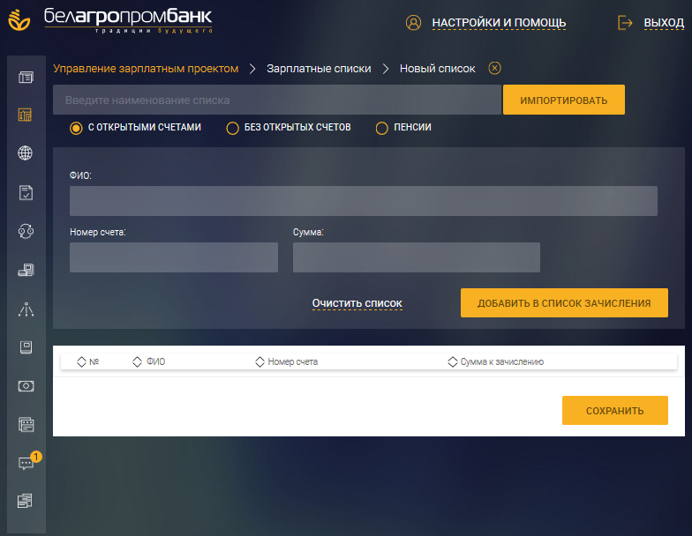
Рис. 241
Для списка без открытых счетов (см. рис. 242) необходимо ввести данные:
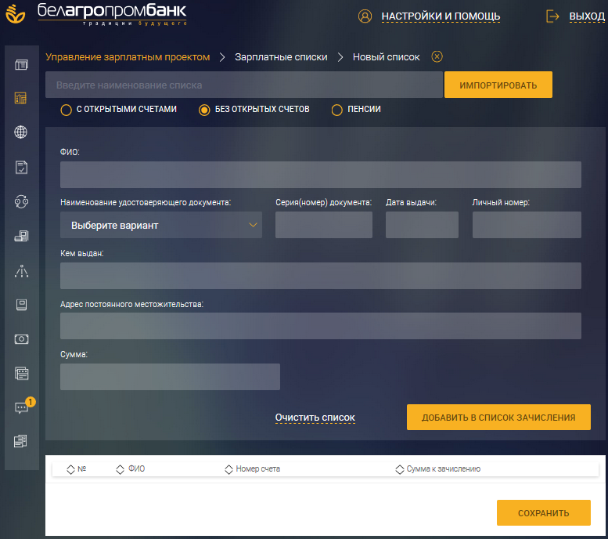
Рис. 242
- ФИО;
- Наименование удостоверяющего документа – выпадающий список;
- Серия(номер) документа;
- Дата выдачи;
- Личный номер;
- Страна выдачи документа (в случае указания документа «Паспорт иностранного гражданина»)
- Кем выдан;
- Адрес постоянного местожительства;
- Сумма – сумма к зачислению.
Нажать кнопку «ДОБАВИТЬ В СПИСОК ЗАЧИСЛЕНИЯ».
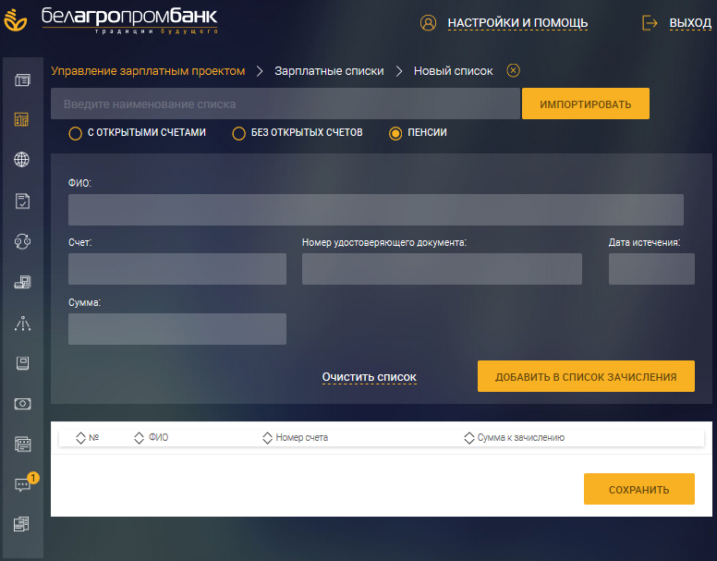
Рис. 243
Для списка на зачисление пенсий (см. рис. 243) необходимо заполнить:
– ФИО,
– Счет – номер счета;
– Номер удостоверяющего документа;
– Дата истечения;
– Сумма – сумма к зачислению.
Нажать кнопку «ДОБАВИТЬ В СПИСОК ЗАЧИСЛЕНИЯ».
Зарплатные списки можно импортировать. Для этого необходимо нажать на кнопку «ИМПОРТИРОВАТЬ» на странице управления зарплатным проектом (см. рис. 239) либо на странице создания нового списка (см. рис. 240).
После добавления всех участников списка необходимо нажать на кнопку «СОХРАНИТЬ» для сохранения зарплатного списка.
Далее зарплатный список отобразится на странице управления зарплатным проектом (см. рис. 239).
Для каждого зарплатного списка указывается:
- номер;
- название списка;
- количество участников в списке;
- тип списка.
Для каждого зарплатного списка доступны операции:
- – Создать на основе;
- – Редактировать;
- – Удалить документ.

Онлайн-заявки
Раздел «Онлайн-заявки» используется для формирования и просмотра заявок клиентов.
В боковом меню раздела «Онлайн-заявки» (рис. 244) по нажатию на спойлер раскрывается функциональное меню:
- Специальные предложения (см. п. 3.8.4),
- Открытие счета (см. п. 3.8.5),
- Депозиты (см. п. 3.8.2),
- Заявки на активные операции (см. п. 3.8.1),
- Документарные операции (см. п. 3.8.3).
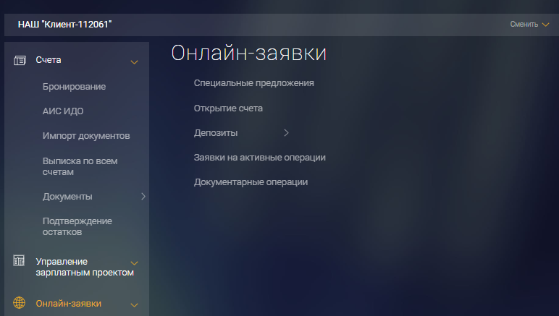
Рис. 244

Заявки на активные операции
Заявка на активные операции представляет собой пакет документов для кредитования корпоративных клиентов:
- «Ходатайство» (см. п. 3.9.1.1);
- «Согласие на предоставление кредитного отчета» (см. п. 3.9.1.3);
- «Согласие на предоставление сведений» (см. п. 3.9.1.4);
- «Согласие главного бухгалтера на предоставление сведений» (см. п. 3.9.1.5).
При выборе в разделе «Онлайн-заявки» в функциональном меню пункта «Заявки на активные операции» отображается соответствующая страница (рис. 245).
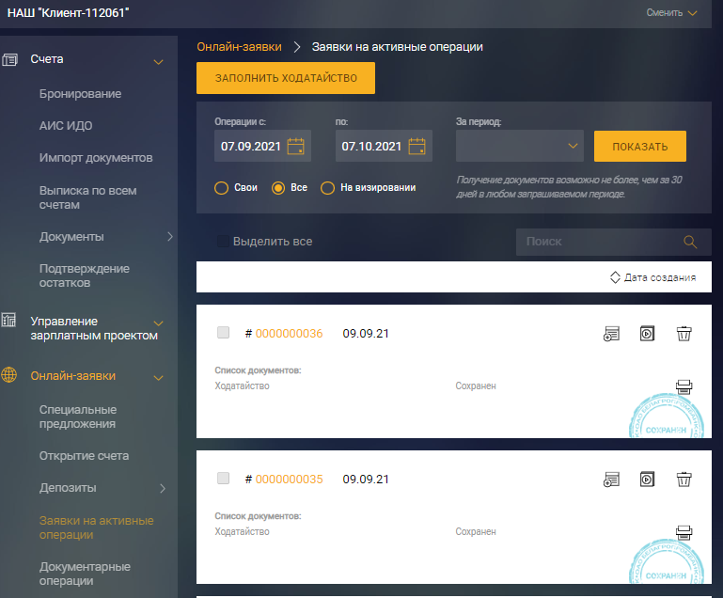
Рис. 245 – Заявки на активные операции
Для создания заявки следует на странице «Заявки на активные операции» раздела «Онлайн-заявки» нажать на кнопку «ЗАПОЛНИТЬ ХОДАТАЙСТВО» (см. рис. 245). В результате отобразится страница для создания «Ходатайства». Поэтапное создание заявки приведено в пп. 3.9.1.1 – 3.9.1.5.
Сохраненная заявка отобразится в списке документов на странице «Заявки на активные операции» (см. рис. 245).

Ходатайство
В Подсистеме ИК можно создать «Ходатайство» двух типов:
- Осуществление активной операции;
- Изменения активной операции.
При создании «Ходатайства» на открывшейся странице следует заполнить данные Ходатайства в форме требуемого типа. Порядок создания «Ходатайства» приведен в пп. 3.9.1.1.1, 3.9.1.1.2.

Ходатайство с типом «Осуществление активной операции»
На странице «Ходатайства» (рис. 246) необходимо в поле «Тип ходатайства» выбрать «Осуществление активной операции».
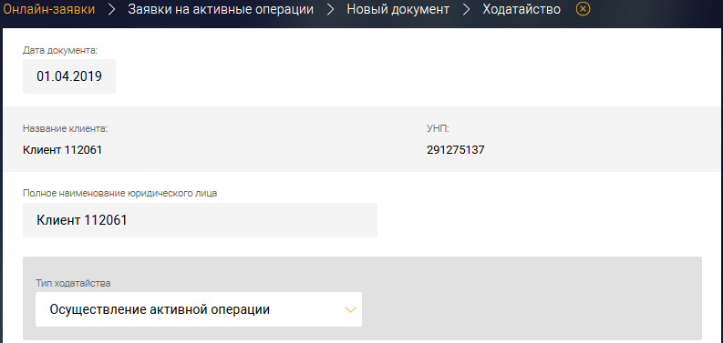
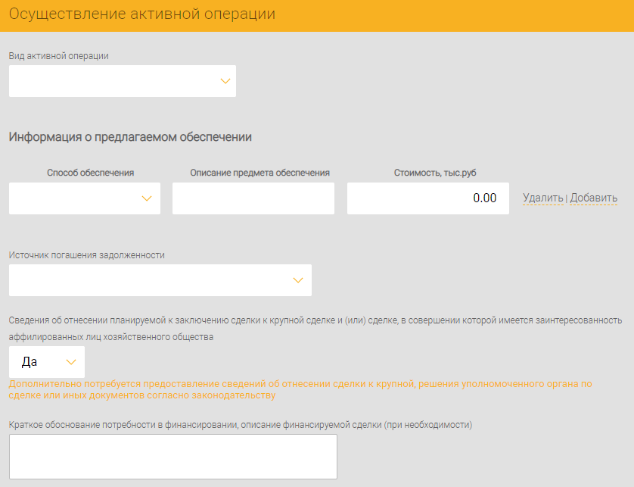
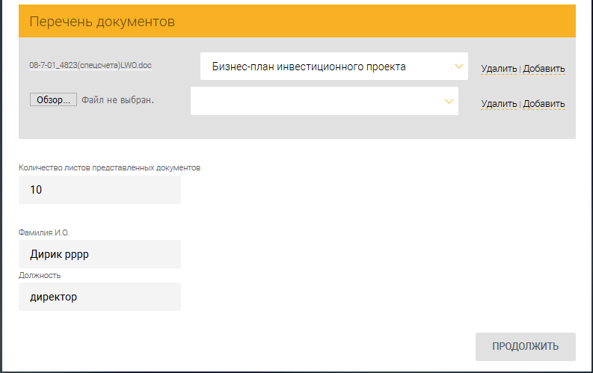
Рис. 246 – Ходатайство с типом «Осуществление активной операции»
Далее в секции «Осуществление активной операции» в поле «Вид активной операции» выбрать значение из списка:
- аккредитив,
- банковская гарантия,
- осуществление факторинга,
- предоставления кредита.
В зависимости от вида операции заполнить данные в появившихся полях.
При выборе в поле «Вид активной операции» операции «Аккредитив» необходимо заполнить следующие поля (рис. 247):
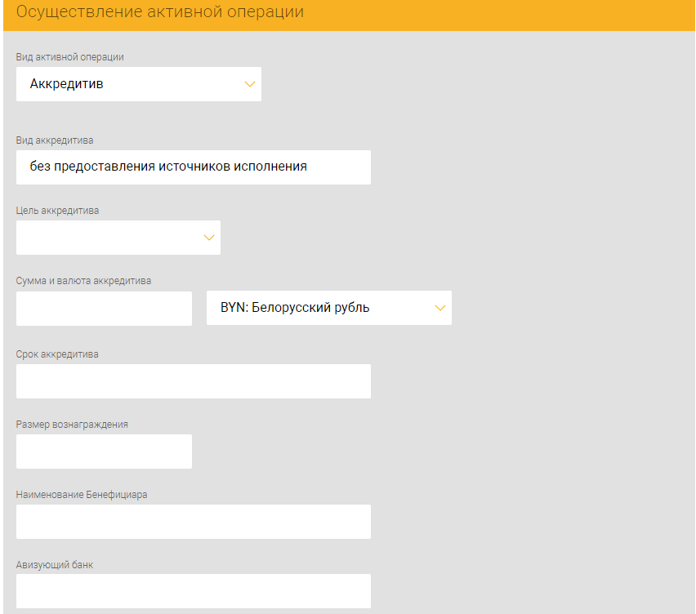
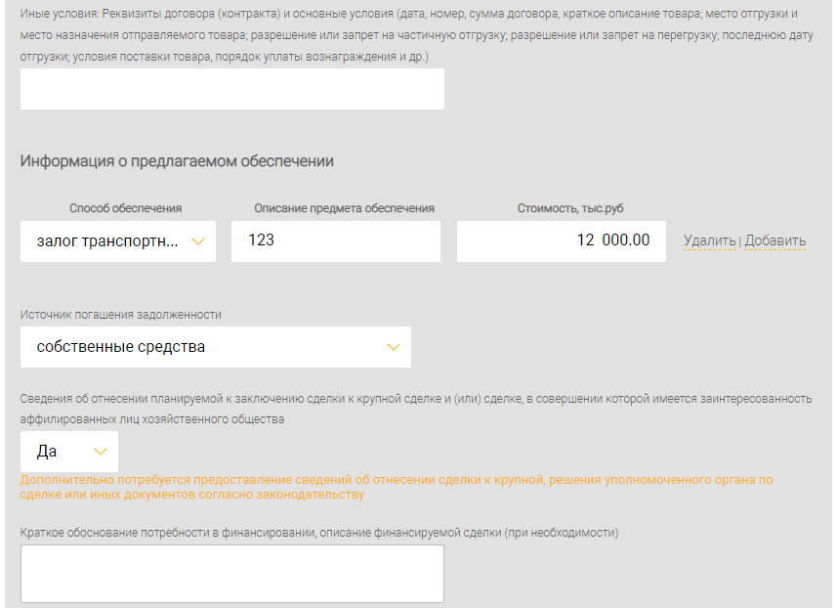
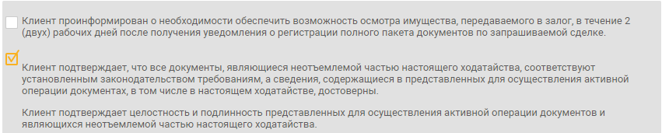
Рис. 247 – Аккредитив
- «Вид аккредитива»;
- «Цель аккредитива» – выбрать из списка;
- «Сумма и валюта аккредитива (выпадающий список)»;
- «Срок аккредитива»;
- «Размер вознаграждения»;
- «Наименование Бенефициара»;
- «Авизующий банк»;
- «Иные условия: Реквизиты договора (контракта) и основные условия (дата, номер, сумма договора, краткое описание товара; место отгрузки и место назначения отправляемого товара; разрешение или запрет на частичную отгрузку; разрешение или запрет на перегрузку; последнюю дату отгрузки; условия поставки товара, порядок уплаты вознаграждения и др.)»;
- «Информация о предполагаемом обеспечении» (Способ обеспечения, Описание предмета обеспечения, Стоимость, тыс.руб);
- «Источник погашения задолженности»;
- «Сведения об отнесении планируемой к заключению сделки к крупной сделке и (или) сделке, в совершении которой имеется заинтересованность аффилированных лиц хозяйственного общества»;
- «Краткое обоснование потребности в финансировании, описание финансируемой сделки (при необходимости)»;
- Чекбокс «Клиент проинформирован о необходимости обеспечить возможность осмотра имущества, передаваемого в залог, в течение 2 (двух) рабочих дней после получения уведомления о регистрации полного пакета документов по запрашиваемой сделке»
- Чекбокс «Клиент подтверждает, что все документы, являющиеся неотъемлемой частью настоящего ходатайства, соответствуют установленным законодательством требованиям, а сведения, содержащиеся в представленных для осуществления активной операции документах, в том числе в настоящем ходатайстве, достоверны. Клиент подтверждает целостность и подлинность представленных для осуществления активной операции документов и являющихся неотъемлемой частью настоящего ходатайства. Клиент уведомлен, что для принятия решения о выдаче кредита работник Банка может интервьюировать контактное лицо Заявителя».
После заполнения полей аккредитива нажмите кнопку «ПРОДОЛЖИТЬ» (см. рис. 246).
При выборе в поле «Вид активной операции» операции «Банковская гарантия» необходимо заполнить следующие поля (рис. 248):
- «Вид банковской гарантии» - выпадающий список;
- «Наименование Бенефициара»;
- «Наименование Принципала»;
- «Сумма гарантии, вал. ед. и валюта (выпадающий список)»;
- «Срок банковской гарантии»;
- «Размер вознаграждения»;
- «Характер обязательства»;
- «Реквизиты договора (контракта) и основные условия (дата, номер, сумма договора и др.)»;
- «Форма составления гарантии»;
- «Иные условия: порядок направления гарантии бенефициару; кому передается оригинал банковской гарантии; порядок уплаты вознаграждения за совершение гарантийных операций».
- «Информация о предполагаемом обеспечении» (Способ обеспечения, Описание предмета обеспечения, Стоимость, тыс.руб);
- «Источник погашения задолженности»;
- «Сведения об отнесении планируемой к заключению сделки к крупной сделке и (или) сделке, в совершении которой имеется заинтересованность аффилированных лиц хозяйственного общества»;
- «Краткое обоснование потребности в финансировании, описание финансируемой сделки (при необходимости)»;
- Чекбокс «Клиент проинформирован о необходимости обеспечить возможность осмотра имущества, передаваемого в залог, в течение 2 (двух) рабочих дней после получения уведомления о регистрации полного пакета документов по запрашиваемой сделке»
- Чекбокс «Клиент подтверждает, что все документы, являющиеся неотъемлемой частью настоящего ходатайства, соответствуют установленным законодательством требованиям, а сведения, содержащиеся в представленных для осуществления активной операции документах, в том числе в настоящем ходатайстве, достоверны. Клиент подтверждает целостность и подлинность представленных для осуществления активной операции документов и являющихся неотъемлемой частью настоящего ходатайства. Клиент уведомлен, что для принятия решения о выдаче кредита работник Банка может интервьюировать контактное лицо Заявителя».
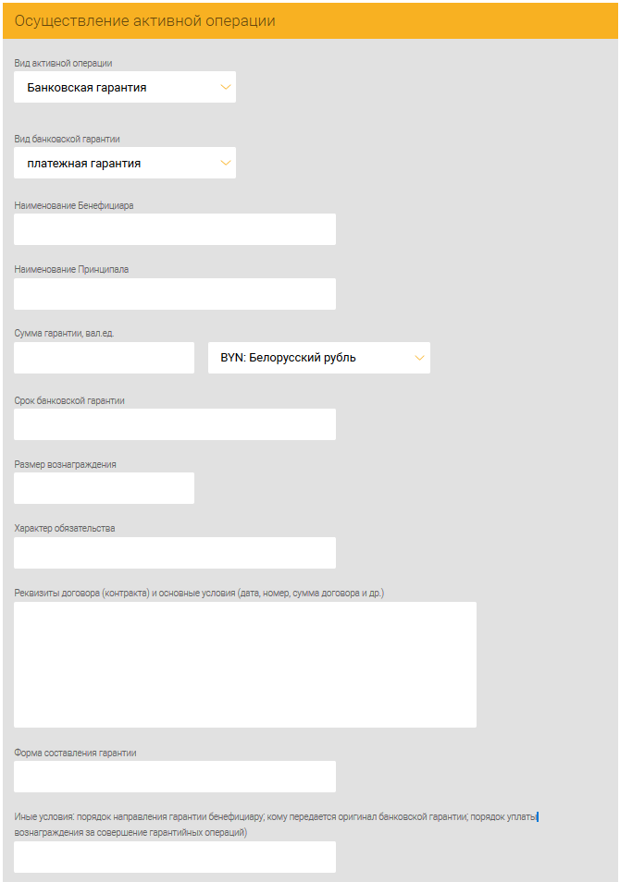
Рис. 248 – Банковская гарантия
При выборе в поле «Вид активной операции» операции «Осуществление факторинга» необходимо заполнить следующие поля (рис. 249):
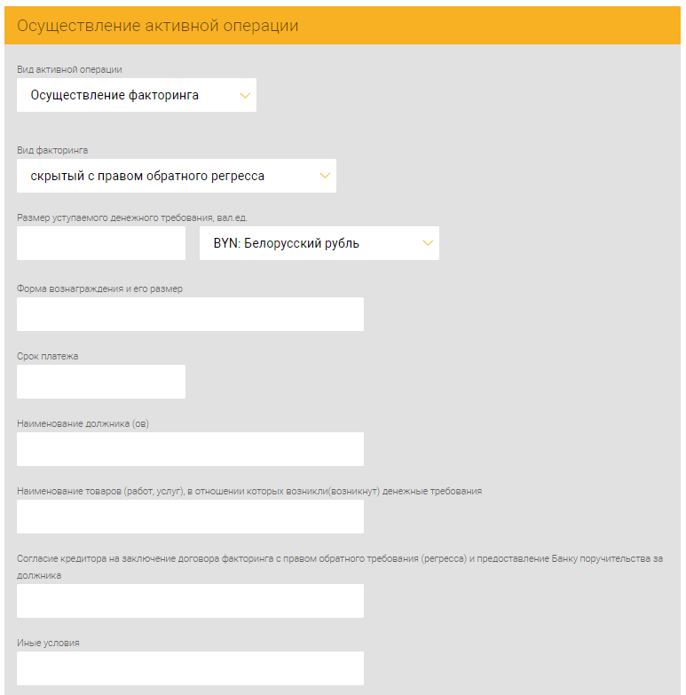
Рис. 249 – Осуществление факторинга
- «Вид факторинга» - выпадающий список;
- «Размер уступаемого денежного требования, вал. ед. и валюта (выпадающий список)»;
- «Форма вознаграждения и его размер»;
- «Срок платежа»;
- «Наименование должника (ов)»;
- «Наименования товаров (работ, услуг), в отношении которых (возникнут) денежные требования»;
- «Согласие кредитора на заключение договора факторинга с правом обратного требования (регресса) и предоставление Банку поручительства за должника»;
- «Иные условия».
- «Информация о предполагаемом обеспечении» (Способ обеспечения, Описание предмета обеспечения, Стоимость, тыс.руб);
- «Источник погашения задолженности»;
- «Сведения об отнесении планируемой к заключению сделки к крупной сделке и (или) сделке, в совершении которой имеется заинтересованность аффилированных лиц хозяйственного общества»;
- «Краткое обоснование потребности в финансировании, описание финансируемой сделки (при необходимости)»;
- Чекбокс «Клиент проинформирован о необходимости обеспечить возможность осмотра имущества, передаваемого в залог, в течение 2 (двух) рабочих дней после получения уведомления о регистрации полного пакета документов по запрашиваемой сделке»
- Чекбокс «Клиент подтверждает, что все документы, являющиеся неотъемлемой частью настоящего ходатайства, соответствуют установленным законодательством требованиям, а сведения, содержащиеся в представленных для осуществления активной операции документах, в том числе в настоящем ходатайстве, достоверны. Клиент подтверждает целостность и подлинность представленных для осуществления активной операции документов и являющихся неотъемлемой частью настоящего ходатайства. Клиент уведомлен, что для принятия решения о выдаче кредита работник Банка может интервьюировать контактное лицо Заявителя».
При выборе в поле «Вид активной операции» операции «Предоставление кредита» необходимо заполнить следующие поля (рис. 250):
- «Банковский продукт (необязательное поле к заполнению)» - выпадающий список; По нажатию на ссылку «Подробнее об условиях» отобразится таблица с информацией по банковским продуктам (рис. 251);
- «Способ предоставления» –выбрать из списка;
- «Сумма кредита и валюта (выпадающий список)»;
- «Целевое назначение»;
- «Размер процентов за пользование кредитом»;
- «Срок предоставления кредита»;
- «Срок полного возврата (погашения) кредита»;
- «График погашения/период оборачиваемости»;
- «Порядок предоставления кредита» – выбрать из списка значение: «Безналичными», «Наличными», «Безналичными и наличными»;
- «Иные условия».
- «Информация о предполагаемом обеспечении» (Способ обеспечения, Описание предмета обеспечения, Стоимость, тыс.руб);
- «Источник погашения задолженности»;
- «Сведения об отнесении планируемой к заключению сделки к крупной сделке и (или) сделке, в совершении которой имеется заинтересованность аффилированных лиц хозяйственного общества»;
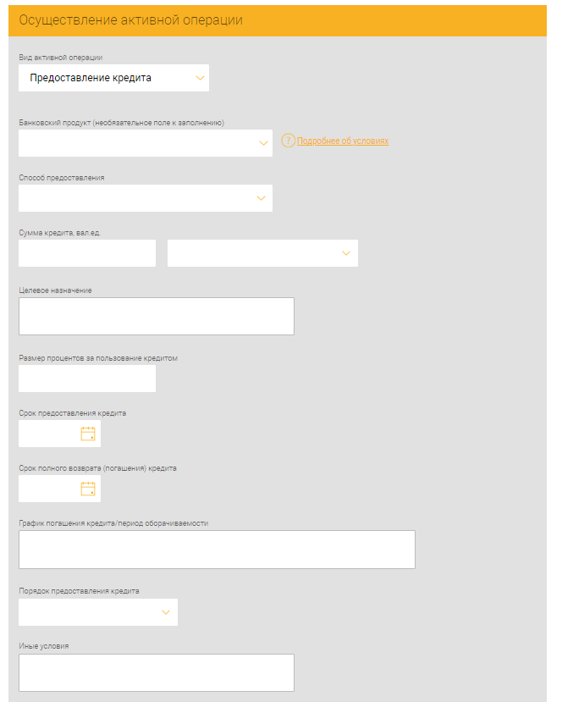
Рис. 250 – Предоставление кредита
- «Краткое обоснование потребности в финансировании, описание финансируемой сделки (при необходимости)»;
- Чекбокс «Клиент проинформирован о необходимости обеспечить возможность осмотра имущества, передаваемого в залог, в течение 2 (двух) рабочих дней после получения уведомления о регистрации полного пакета документов по запрашиваемой сделке»
- Чекбокс «Клиент подтверждает, что все документы и сведения, предоставленные ранее в Банк достоверны и актуальны. Клиент подтверждает, что на данный момент в учредительные документы изменения и дополнения не вносились либо внесены и копии изменений приложены к настоящему Ходатайству. Клиент подтверждает целостность и подлинность представленных для осуществления активной операции документов и являющихся неотъемлемой частью настоящего ходатайства. Клиент подтверждает, что все документы, являющиеся неотъемлемой частью настоящего ходатайства, соответствуют установленным законодательством требованиям, а сведения, содержащиеся в представленных для осуществления активной операции документах, в том числе в настоящем ходатайстве, достоверны. Клиент уведомлен, что для принятия решения о выдаче кредита работник Банка может интервьюировать контактное лицо Заявителя. Клиент подтверждает, что не находится в стадии ликвидации, в отношении него не возбуждено дело о банкротстве, об административном правонарушении (и т.д.) Клиенту известно об уголовной ответственности по ст. 237 Уголовного кодекса Республики Беларусь за предоставление в Банк заведомо ложных сведений.».
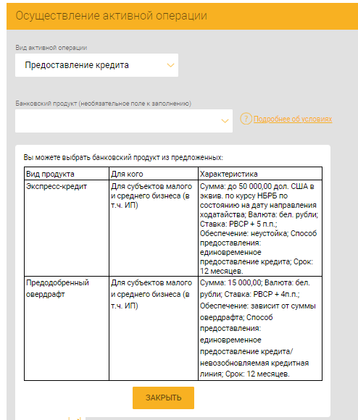
Рис. 251
При выборе в поле «Банковский продукт» значения «Экспресс-кредит» необходимо заполнить данные (рис. 252) в секциях:
- «Сведения о кредитополучателе»:
- «Ведение бухгалтерского учёта на общих основаниях»,
- «Применяемый режим налогообложения» - выбрать из списка;
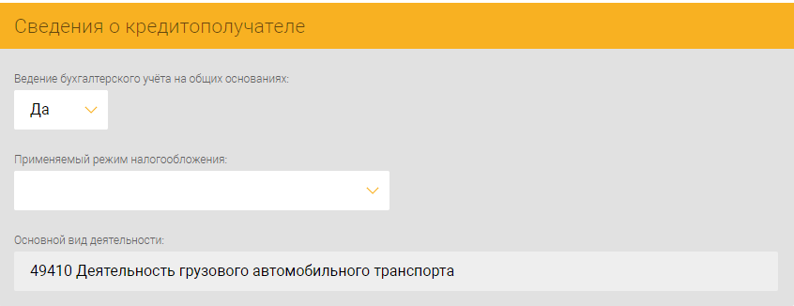
Рис. 252 – Сведения о кредитополучателе
- «Информация о предлагаемом обеспечении» (рис. 253). В поле «Способ обеспечения» выбрать значение из списка;
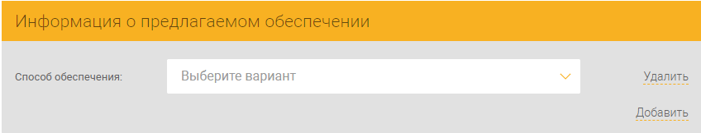
Рис. 253 – Информация о прелагаемом обеспечении
- «Информация о выручке от реализации товаров/продукции/услуг (без НДС) за 3 последних полных месяца, бел. руб.» (рис. 254):
- «Месяц» - выбрать из списка;
- «Выручка бел. руб.»,
- «Валовая выручка за предыдущий год, тыс. бел. руб»;
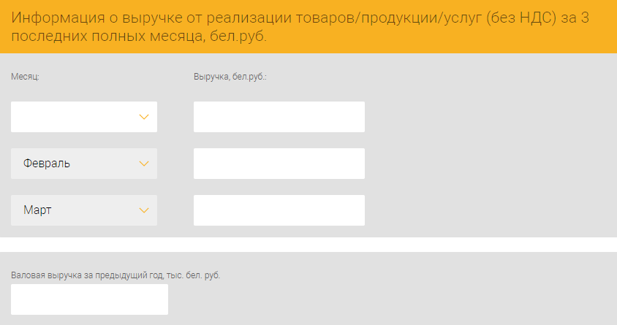
Рис. 254 – Информация о выручке от реализации товаров/продукции/услуг (без НДС) за 3 последних полных месяца, бел. руб.
- «Информация о расходах (заработная плата, с учетом обязательных платежей по з/п, арендные и коммунальные платежи, расходы по налогам и сборам, платежи по кредитам и займам, лизинговые платежи, иные платежи) за 3 последних полных месяца, бел.руб.» (рис. 255):
- «Месяц» - выбрать из списка;
- «Расходы бел. руб.»;
- Радиокнопка «Отсутствие отрицательного финансового результата нарастающим итогом с начала года»;
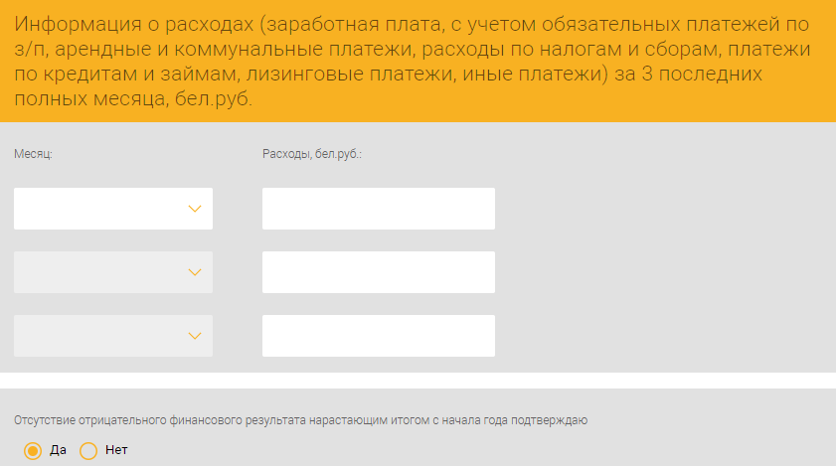
Рис. 255
- «Информация о контактном лице, не являющимся работником Заявителя» (рис. 256):
- «Наименование организации»,
- «Фамилия Имя Отчество»,
- «Контактный телефон»;
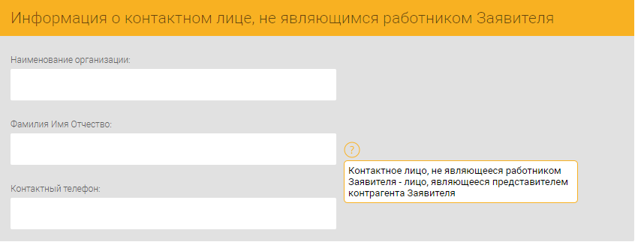
Рис. 256 – Информация о контактном лице, не являющимся работником Заявителя
- «Информация о Заявителе (представителе)/ подписанте договора» (рис. 257):
- «ФИО заявителя (представителя)»,
- «Контактный телефон»,
- Радиокнопка «Договор будет подписывать лицо, указанное в разделе «Информация о Заявителе (представителе)»?»;
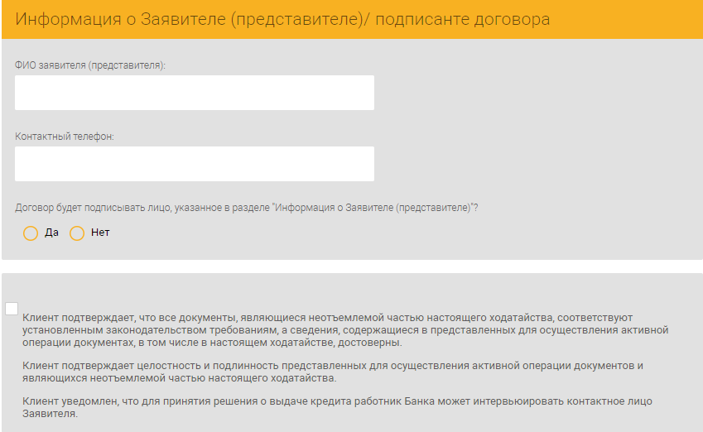
Рис. 257 – Информация о Заявителе (представителе)/ подписанте договора
При выборе в поле «Банковский продукт» значения «Предодобренный овердрафт» необходимо заполнить данные в секциях:
- «Сведения о кредитополучателе» (рис. 258):
- «Ведение бухгалтерского учёта на общих основаниях»,
- «Применяемый режим налогообложения» (выбор из списка));
Рис. 258 – Сведения о кредитополучателе
- «Информация о выручке от реализации товаров/продукции/услуг (без НДС) за 3 последних полных месяца, бел. руб.» (рис. 259):
Рис. 259
- «Месяц» - выбрать из списка;
- «Выручка бел. руб.»,
- «Валовая выручка за предыдущий год, тыс. бел. руб»;
- «Информация о расходах (расходы на приобретение сырья, материалов, товаров, заработная плата, с учетом обязательных платежей по з/п, арендные и коммунальные платежи, расходы по налогам и сборам, платежи по кредитам и займам, лизинговые платежи, иные платежи) за 3 последних полных месяца, бел. руб.» (рис. 260):
- «Месяц» выбрать из списка;
- «Расходы бел. руб.»,
- Радиокнопка «Отсутствие отрицательного финансового результата»;
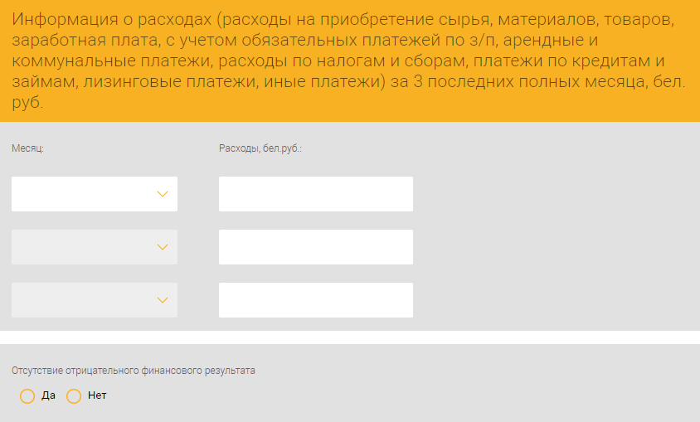
Рис. 260
- «Информация о контактном лице, не являющимся работником Заявителя. В данном разделе необходимо указать лицо, являющееся представителем самого крупного контрагента Заявителя» (рис. 261):
- «Наименование организации»,
- «Фамилия Имя Отчество»,
- «Контактный телефон»;
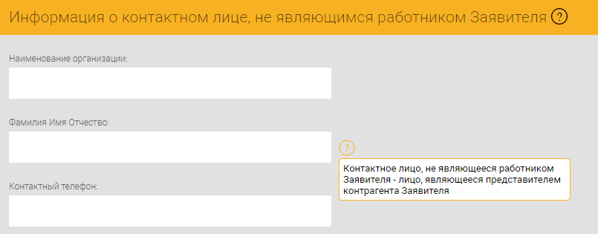
Рис. 261 – Информация о контактном лице, не являющимся работником Заявителя
- «Информация о Заявителе (представителе)/ подписанте договора2 (рис. 262):
- «ФИО заявителя (представителя)»,
- «Контактный телефон»,
- Радиокнопка «Договор будет подписывать лицо, указанное в разделе «Информация о Заявителе (представителе)»?»;
Рис. 262 – Информация о Заявителе (представителе)/ подписанте договора
Далее необходимо заполнить информацию о предлагаемом обеспечении (см. рис. 246):
- «Способ обеспечения» – выбрать из списка;
- «Описание предмета обеспечения»;
- «Стоимость».
- «Источник погашения задолженности»;
- «Сведения об отнесении планируемой к заключению сделки к крупной сделке и (или) сделке, в совершении которой имеется заинтересованность аффилированных лиц хозяйственного общества». Выбрать из списка: «Да» либо «Нет»;
- «Краткое обоснование потребности в финансировании, описание финансируемой сделки (при необходимости)» - описание финансируемой сделки;
- «Иные обязанности».
Информацию о предлагаемом обеспечении можно при необходимости добавить/удалить путем нажатия соответствующей ссылки.
Установка признака в чекбокс «Клиент проинформирован…» (рис. 263) означает, что клиент соглашается с теми условиями, которые указаны в тексте подтверждения. Также без установки признака в чекбокс кнопка «ПРОДОЛЖИТЬ» будет не активна.
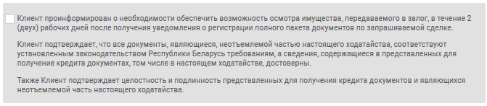
Рис. 263 – Соглашение с условиями
В секции «Перечень документов» (рис. 264) необходимо добавить документы для оценки кредитоспособности клиента банком. Для этого следует выбрать наименование документа из выпадающего списка и прикрепить файл.
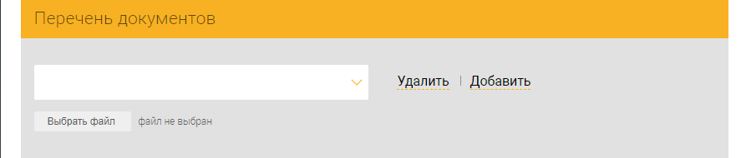
Рис. 264 – Перечень документов
Используя ссылки «Добавить/ Удалить» можно корректировать список документов.
Далее нажать кнопку «ПРОДОЛЖИТЬ» (см. рис. 246). Выполнится переход на страницу для создания документа «Согласие на предоставление кредитного отчета» (см. п. 3.9.1.3).

Ходатайство с типом «Изменение активной операции»
На странице «Ходатайство» (рис. 265) необходимо в поле «Тип ходатайства» выбрать значение «Изменение активной операции».
В секции «Изменение активной операции» следует заполнить:
– «Действующие условия предоставления активной операции»:
- «Вид активной операции» – выбрать из списка;
– «Запрашиваемые условия предоставления активной операции»:
- «Вид активной операции» – выбрать из списка;
В зависимости от выбранных полей выдается актуальная форма для заполнения данного документа.
Далее следует заполнить поля:
– «Название договора»,
– «Номер договора на осуществление активной операции»,
– «Дата договора».
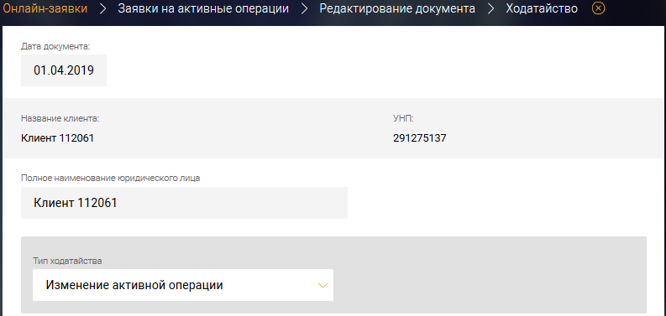
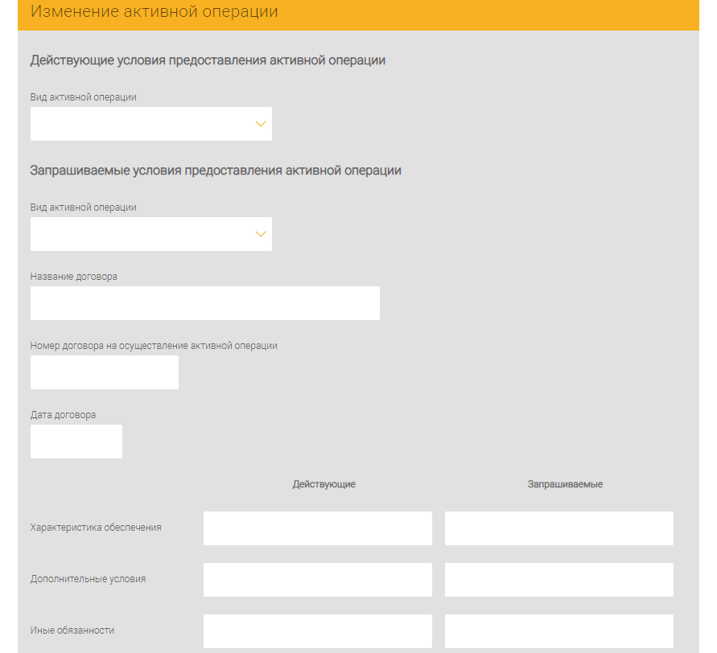
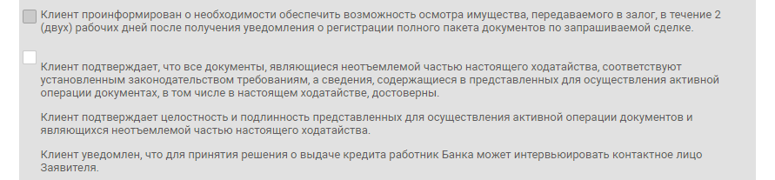
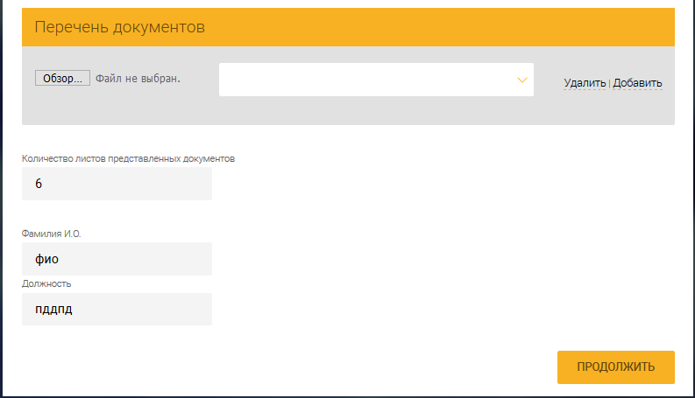
Рис. 265 – Изменение активной операции

Действующие условия предоставления активной операции
В поле «Вид активной операции» для действующих условий предоставления активной операции следует выбрать значение из списка:
- аккредитив,
- банковская гарантия,
- осуществление факторинга,
- предоставления кредита.
В зависимости от вида операции необходимо заполнить данные в появившихся полях.
При выборе операции «Аккредитив» (рис. 266) необходимо заполнить следующие поля:
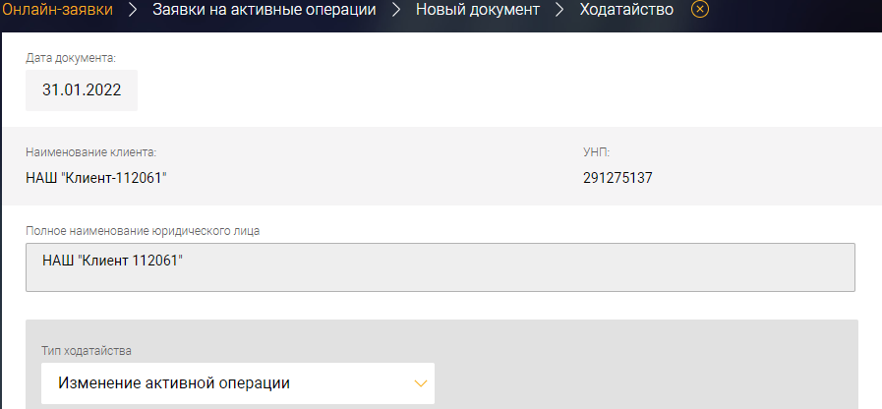
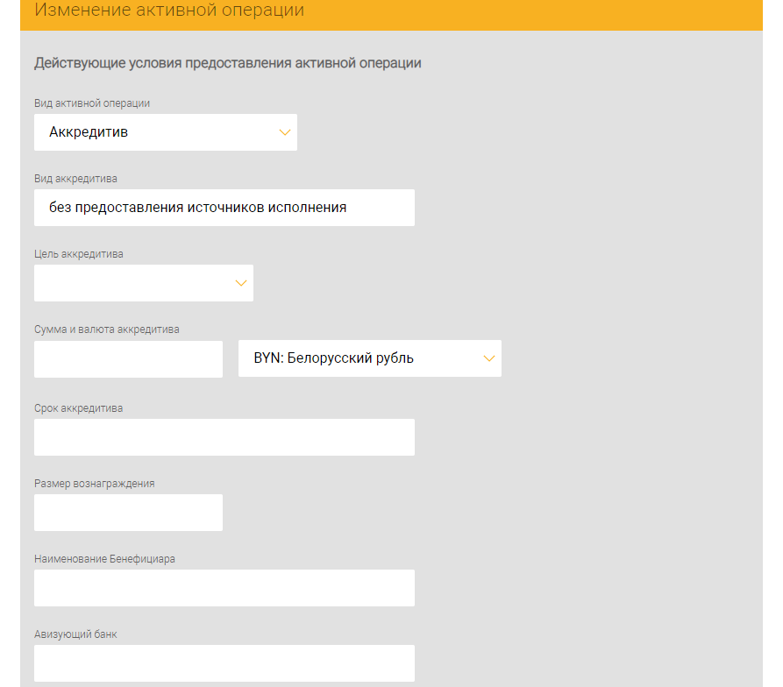
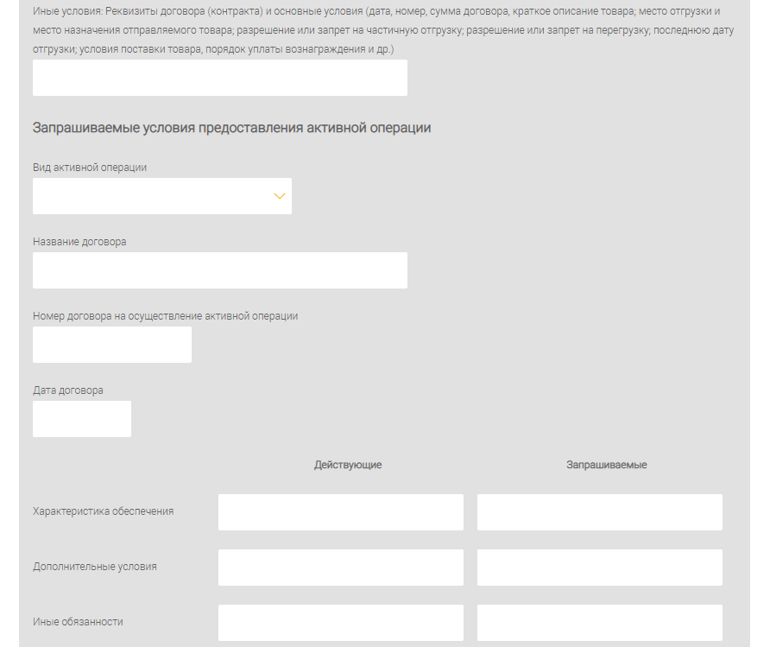
Рис. 266 – Аккредитив
- «Вид аккредитива»;
- «Цель аккредитива» – выпадающий список;
- «Сумма и валюта аккредитива (выпадающий список)»;
- «Срок аккредитива»;
- «Размер вознаграждения»;
- «Наименование Бенефициара»;
- «Авизующий банк»;
- «Иные условия: Реквизиты договора (контракта) и основные условия (дата, номер, сумма договора, краткое описание товара; место отгрузки и место назначения отправляемого товара; разрешение или запрет на частичную отгрузку; разрешение или запрет на перегрузку; последнюю дату отгрузки; условия поставки товара, порядок уплаты вознаграждения и др.)»;
- «Запрашиваемые условия предоставления активной операции» (порядок заполнения описан в п. 3.9.1.1.2.2).
При выборе операции «Банковская гарантия» (рис. 267) необходимо заполнить следующие поля:
- «Вид банковской гарантии» - выпадающий список;
- «Наименование Бенефициара»;
- «Наименование Принципала»;
- «Сумма гарантии, вал. ед. и валюта (выпадающий список)»;
- «Срок банковской гарантии»;
- «Размер вознаграждения»;
- «Характер обязательства»;
- «Реквизиты договора (контракта) и основные условия (дата, номер, сумма договора и др.)»;
- «Форма составления гарантии»;
- «Иные условия: порядок направления гарантии бенефициару; кому передается оригинал банковской гарантии; порядок уплаты вознаграждения за совершение гарантийных операций».
- «Характеристика обеспечения» (действующие и запрашиваемые);
- «Дополнительные условия» (действующие и запрашиваемые);
- «Иные обязанности» (действующие и запрашиваемые);
- «Запрашиваемые условия предоставления активной операции» (порядок заполнения описан в п. 3.9.1.1.2.2).
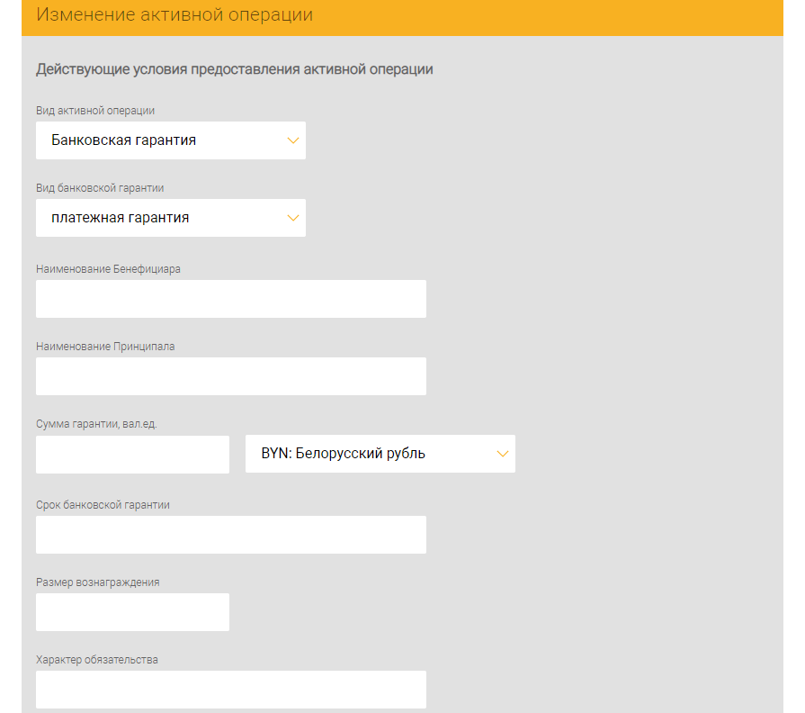
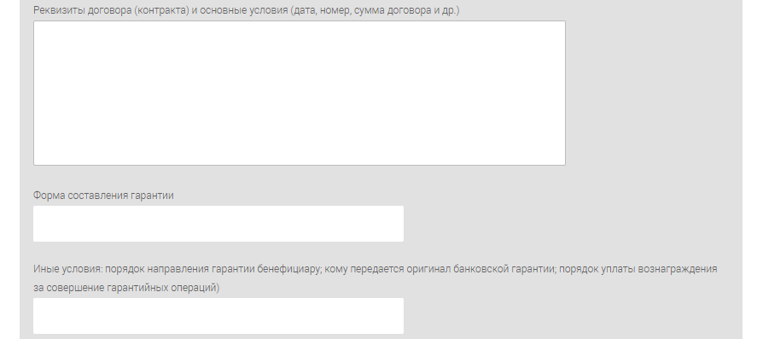
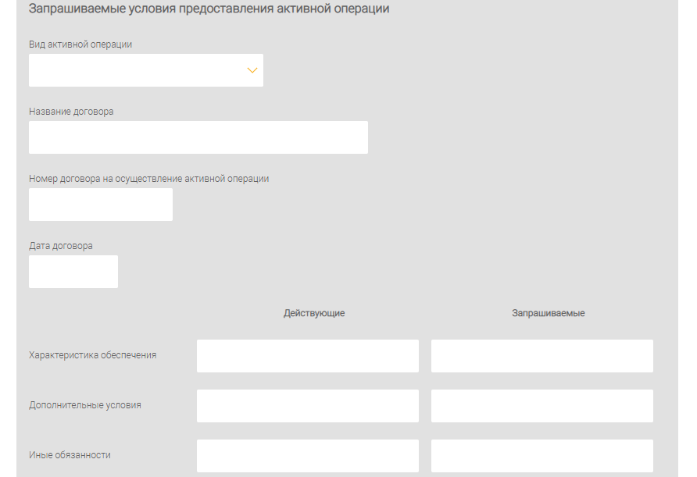
Рис. 267 – Банковская гарантия
При выборе операции «Осуществление факторинга» (рис. 268) необходимо заполнить следующие поля:
- «Вид факторинга» - выпадающий список;
- «Размер уступаемого денежного требования, вал. ед. и валюта (выпадающий список)»;
- «Форма вознаграждения и его размер»;
- «Срок платежа»;
- «Наименование должника (ов)»;
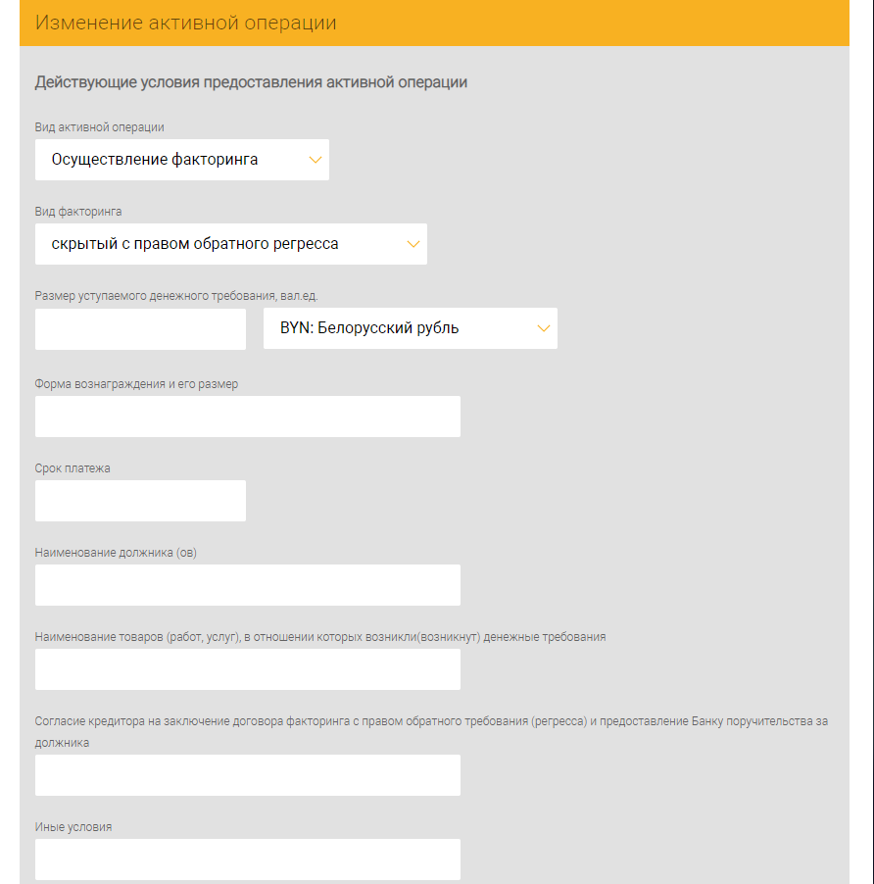
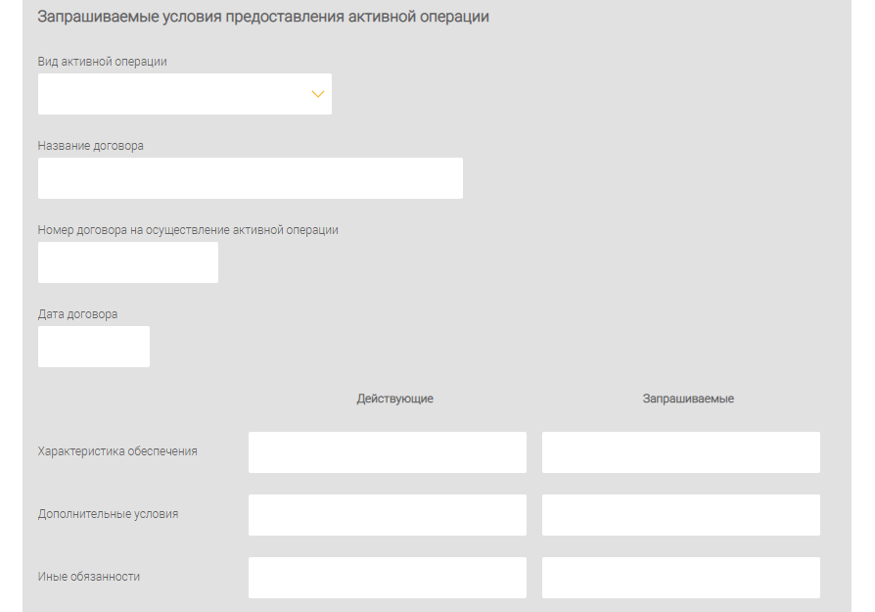
Рис. 268 – Осуществление факторинга
- «Наименования товаров (работ, услуг), в отношении которых (возникнут) денежные требования»;
- «Согласие кредитора на заключение договора факторинга с правом обратного требования (регресса) и предоставление Банку поручительства за должника»;
- «Иные условия».
- «Характеристика обеспечения» (действующие и запрашиваемые);
- «Дополнительные условия» (действующие и запрашиваемые);
- «Иные обязанности» (действующие и запрашиваемые);
- «Запрашиваемые условия предоставления активной операции» (порядок заполнения описан в п. 3.9.1.1.2.2).
При выборе активной операции «Предоставление кредита» (рис. 269) необходимо заполнить следующие поля:
- «Банковский продукт (необязательное поле к заполнению)» - выпадающий список;
- «Способ предоставления» – выбрать из списка;
- «Сумма кредита и валюта (выпадающий список)»;
- «Целевое назначение»;
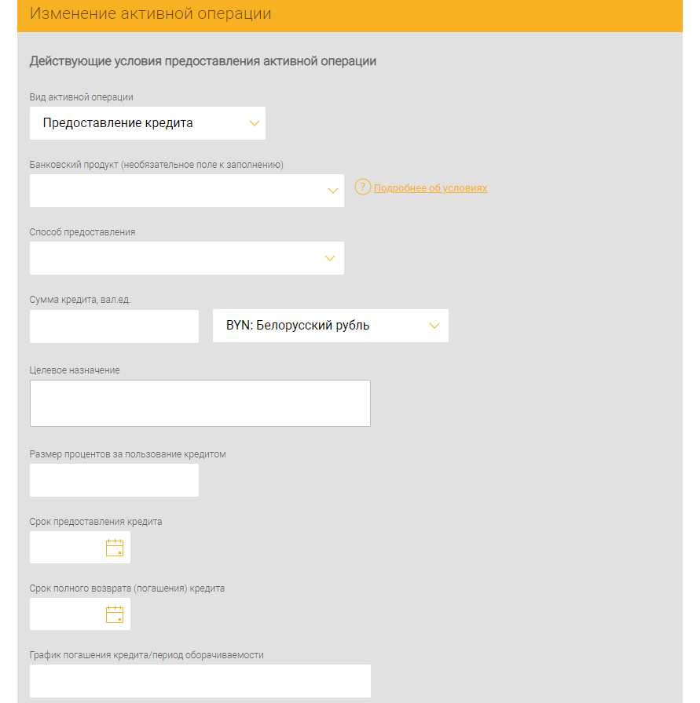
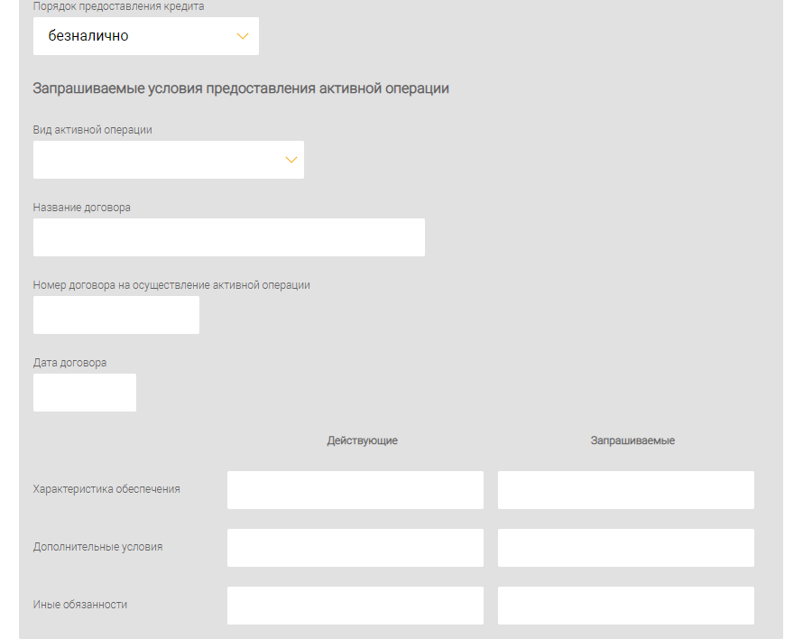
Рис. 269 – Предоставление кредита
- «Размер процентов за пользование кредитом»;
- «Срок предоставления кредита»;
- «Срок полного возврата (погашения) кредита»;
- «График погашения/период оборачиваемости»;
- «Порядок предоставления кредита» – выпадающий список, необходимо выбрать из «Безналичными», «Наличными», «Безналичными и наличными»;
- «Иные условия».
- «Характеристика обеспечения» (действующие и запрашиваемые);
- «Дополнительные условия» (действующие и запрашиваемые);
- «Иные обязанности» (действующие и запрашиваемые);
- «Запрашиваемые условия предоставления активной операции» (порядок заполнения описан в п. 3.9.1.1.2.2).

Запрашиваемые условия предоставления активной операции
В поле «Вид активной операции» для запрашиваемых условий предоставления активной операции следует выбрать значение из списка:
- аккредитив,
- банковская гарантия,
- осуществление факторинга,
- предоставления кредита.
В зависимости от вида операции необходимо заполнить данные в появившихся полях.
При выборе операции «Аккредитив» (рис. 270) необходимо заполнить следующие поля:
- «Вид аккредитива»;
- «Цель аккредитива» – выпадающий список;
- «Сумма и валюта аккредитива (выпадающий список)»;
- «Срок аккредитива»;
- «Размер вознаграждения»;
- «Наименование Бенефициара»;
- «Авизующий банк»;
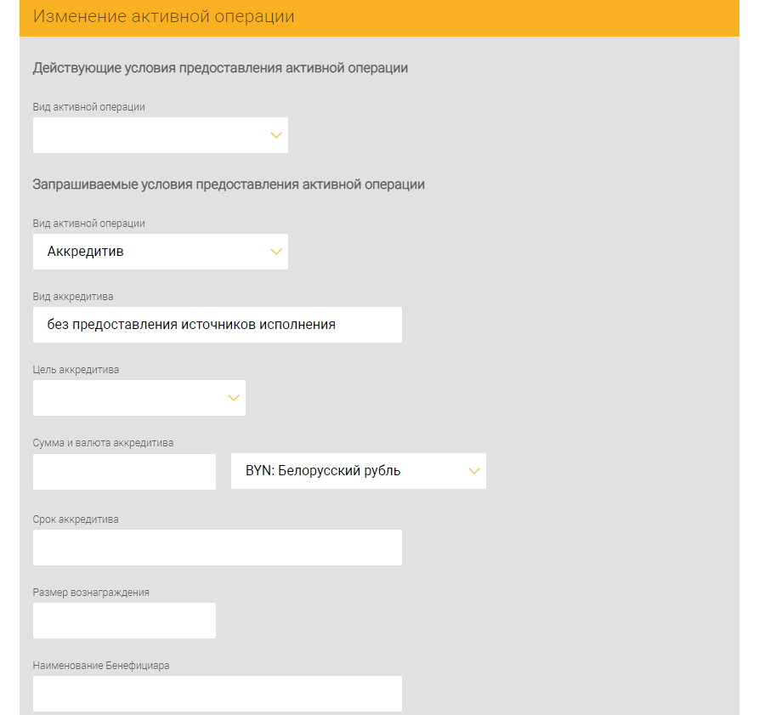
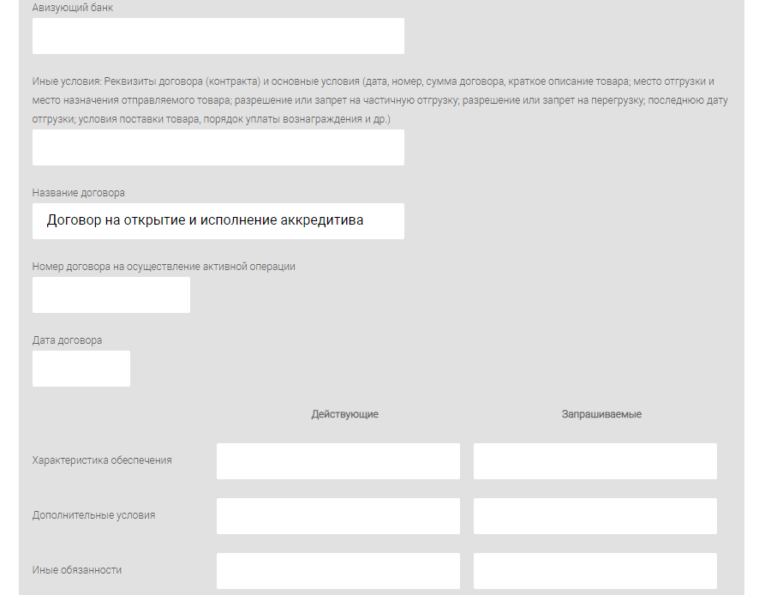
Рис. 270 – Аккредитив
- «Иные условия: Реквизиты договора (контракта) и основные условия (дата, номер, сумма договора, краткое описание товара; место отгрузки и место назначения отправляемого товара; разрешение или запрет на частичную отгрузку; разрешение или запрет на перегрузку; последнюю дату отгрузки; условия поставки товара, порядок уплаты вознаграждения и др.)»;
- «Название договора»;
- «Номер договора на осуществление активной операции»;
- «Дата договора»;
- «Характеристика обеспечения» (действующие и запрашиваемые);
- «Дополнительные условия» (действующие и запрашиваемые);
- «Иные обязанности» (действующие и запрашиваемые);
При выборе операции «Банковская гарантия» (рис. 271) необходимо заполнить следующие поля:
- «Вид банковской гарантии» - выпадающий список;
- «Наименование Бенефициара»;
- «Наименование Принципала»;
- «Сумма гарантии, вал. ед. и валюта (выпадающий список)»;
- «Срок банковской гарантии»;
- «Размер вознаграждения»;
- «Характер обязательства»;
- «Реквизиты договора (контракта) и основные условия (дата, номер, сумма договора и др.)»;
- «Форма составления гарантии»;
- «Иные условия: порядок направления гарантии бенефициару; кому передается оригинал банковской гарантии; порядок уплаты вознаграждения за совершение гарантийных операций».
- «Название договора»;
- «Номер договора на осуществление активной операции»;
- «Дата договора»;
- «Характеристика обеспечения» (действующие и запрашиваемые);
- «Дополнительные условия» (действующие и запрашиваемые);
- «Иные обязанности» (действующие и запрашиваемые);
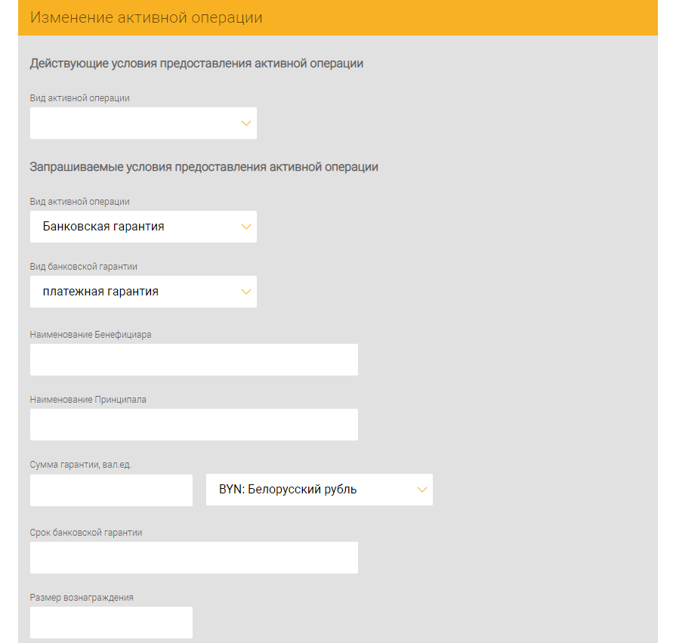
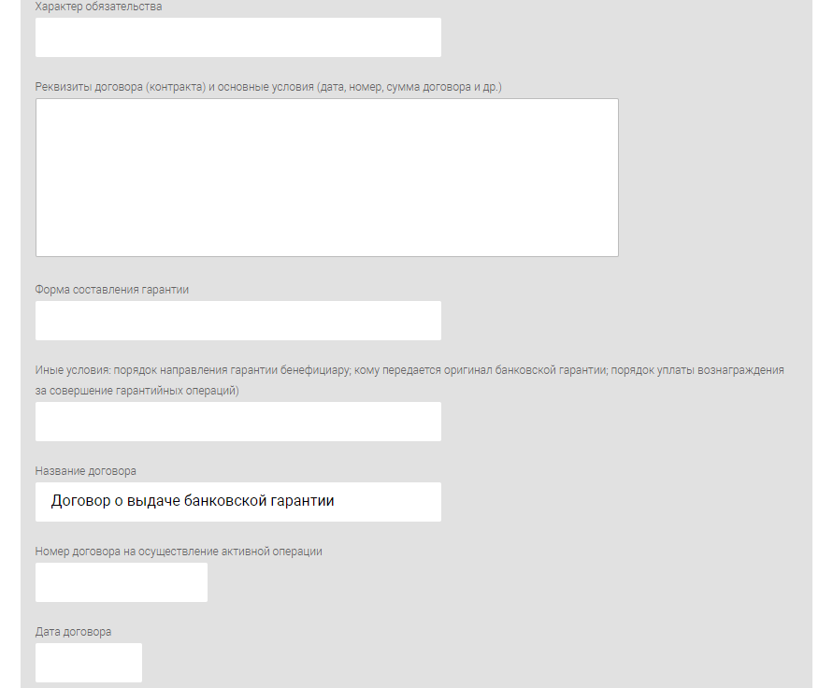
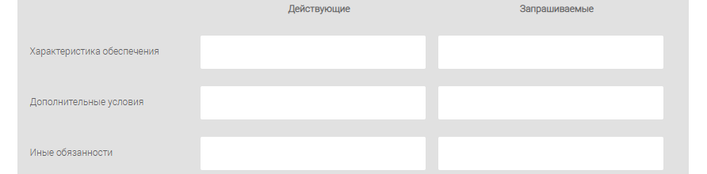
Рис. 271 – Банковская гарантия
При выборе операции «Осуществление факторинга» (рис. 272) необходимо заполнить следующие поля:
- «Вид факторинга» - выпадающий список;
- «Размер уступаемого денежного требования, вал. ед. и валюта (выпадающий список)»;
- «Форма вознаграждения и его размер»;
- «Срок платежа»;
- «Наименование должника (ов)»;
- «Наименования товаров (работ, услуг), в отношении которых (возникнут) денежные требования»;
- «Согласие кредитора на заключение договора факторинга с правом обратного требования (регресса) и предоставление Банку поручительства за должника»;
- «Иные условия».
- «Название договора»;
- «Номер договора на осуществление активной операции»;
- «Дата договора»;
- «Характеристика обеспечения» (действующие и запрашиваемые);
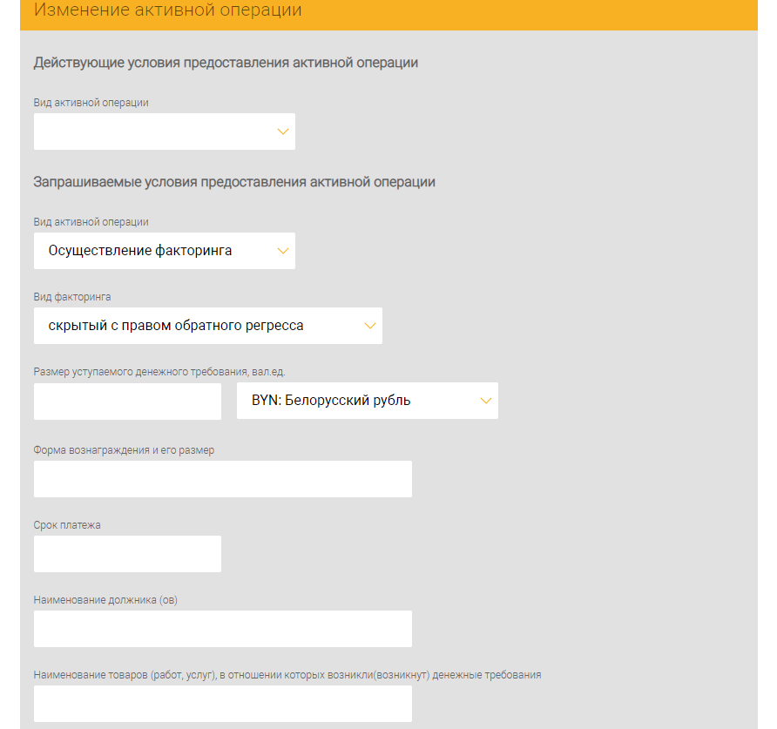
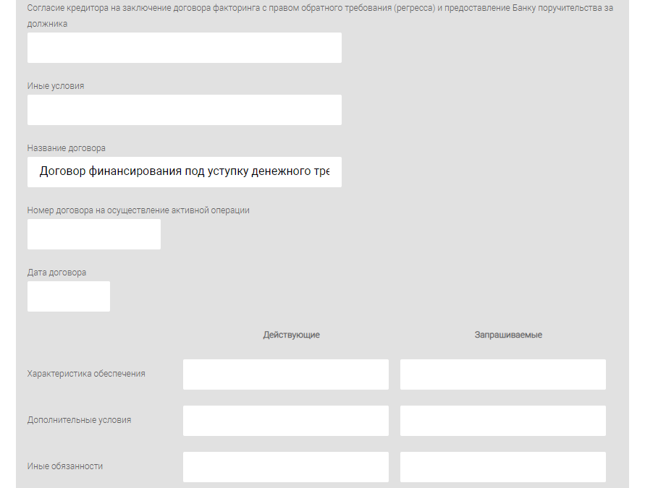
Рис. 272 – Осуществление факторинга
- «Дополнительные условия» (действующие и запрашиваемые);
- «Иные обязанности» (действующие и запрашиваемые).
При выборе активной операции «Предоставление кредита» (рис. 273) необходимо заполнить следующие поля:
- «Банковский продукт (необязательное поле к заполнению)» - выпадающий список;
- «Способ предоставления» – выпадающий список;
- «Сумма кредита и валюта (выпадающий список)»;
- «Целевое назначение»;
- «Размер процентов за пользование кредитом»;
- «Срок предоставления кредита»;
- «Срок полного возврата (погашения) кредита»;
- «График погашения/период оборачиваемости»;
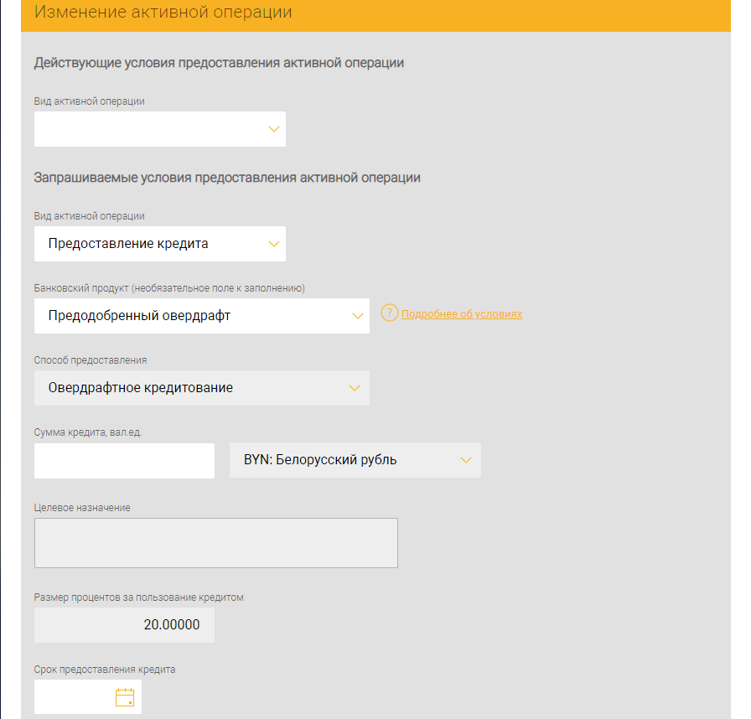
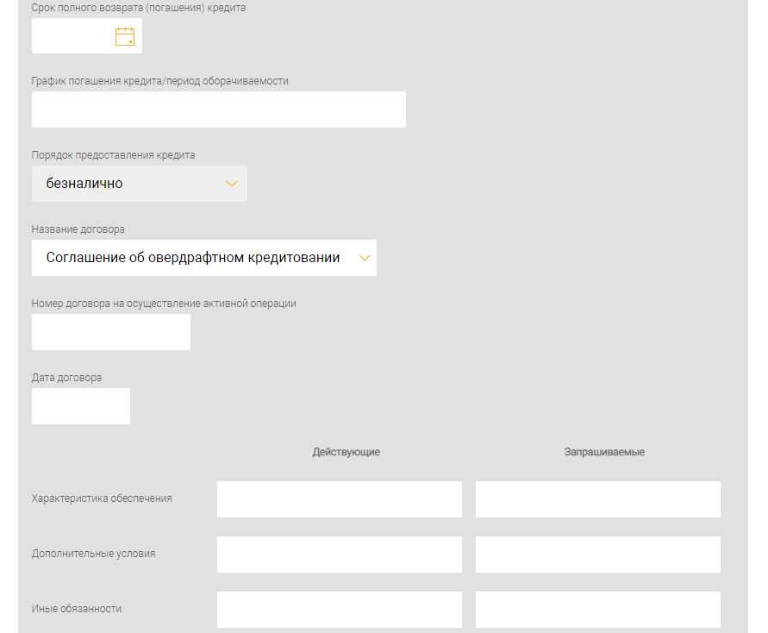
Рис. 273 – Предоставление кредита
- «Порядок предоставления кредита» – выпадающий список, необходимо выбрать из «Безналичными», «Наличными», «Безналичными и наличными»;
- «Название договора»;
- «Номер договора на осуществление активной операции»;
- «Дата договора»;
- «Характеристика обеспечения» (действующие и запрашиваемые);
- «Дополнительные условия» (действующие и запрашиваемые);
- «Иные обязанности» (действующие и запрашиваемые).
- Чекбокс «Клиент проинформирован о необходимости обеспечить возможность осмотра имущества, передаваемого в залог, в течение 2 (двух) рабочих дней после получения уведомления о регистрации полного пакета документов по запрашиваемой сделке»
- Чекбокс «Клиент подтверждает, что все документы, являющиеся неотъемлемой частью настоящего ходатайства, соответствуют установленным законодательством требованиям, а сведения, содержащиеся в представленных для осуществления активной операции документах, в том числе в настоящем ходатайстве, достоверны. Клиент подтверждает целостность и подлинность представленных для осуществления активной операции документов и являющихся неотъемлемой частью настоящего ходатайства. Клиент уведомлен, что для принятия решения о выдаче кредита работник Банка может интервьюировать контактное лицо Заявителя».
Установка признака в чекбокс «Клиент проинформирован…» (рис. 274) означает, что клиент соглашается с теми условиями, которые указаны в тексте подтверждения. Также без установки чекбокса кнопка «ПРОДОЛЖИТЬ» будет не активна.
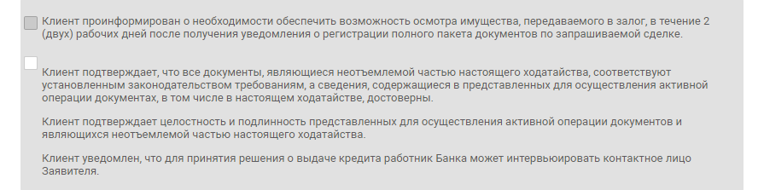
Рис. 274 – Соглашение с условиями
В секции «Перечень документов» (рис. 275) необходимо добавить документы для оценки кредитоспособности клиента банком. Для этого следует выбрать наименование документа из выпадающего списка и прикрепить файл.
Используя ссылки «Добавить/ Удалить» можно корректировать список документов.
В зависимости от вида операции отображаются различные поля. Порядок заполнения полей для выбранных видов операций аналогичен, приведенному в п. 3.9.1.1.1.
Рис. 275 – Перечень документов
Используя ссылки «Добавить/ Удалить» можно корректировать список документов.
Далее нажать кнопку «ПРОДОЛЖИТЬ» (см. рис. 246). Выполнится переход на страницу для создания документа «Сведения о наличии взаимосвязей» (см. п. 3.9.1.2.)

Сведения о наличии взаимосвязи
После заполнения «Ходатайства» выполняется переход на страницу для создания документа «Сведения о наличии взаимосвязи» (рис. 276).
На странице следует в секции Общих сведений заполнить поля:
- «Полное наименование юридического лица» - заполняется автоматически, с возможностью редактирования;
- «Валюта баланса заявителя (для ЮЛ, ведущего бухгалтерский учет в соответствии с законодательством) на последнюю отчетную квартальную дату, сумма, тысяч белорусских рублей».
В секции «Информация о руководителях заявителя» заполнить поля:
- «Полное наименование ЮЛ/ИП/фамилия, имя, отчество (ФИО) физического лица»;
- «УНП/Данные документа, удостоверяющего личность физического лица (включая идентификационный (личный) номер)»;
- «Полное наименование, УНП ЮЛ, в котором руководитель совмещает руководящие должности (при наличии совмещения)».
В секции «Состав учредителей (участников, собственника), их доля в уставном фонде (ИП сведения не представляются)» заполнить поля:
- «Полное наименование ЮЛ/ИП/ФИО физического лица»;
- «УНП/Данные документа, удостоверяющего личность физического лица (включая идентификационный (личный) номер)»;
- «Доля в уставном фонде заявителя, %».
- «Если физическое лицо, указанное выше, является участником иного ЮЛ – указать наименование ЮЛ, ФИО физического лица и долю такого участия».
- «Если ЮЛ, указанное выше, является участником иного ЮЛ – указать наименование ЮЛ, и долю такого участия».
- Радиокнопка «Является ли заявитель дочерней организацией юридического лица (в т.ч. банка)?»;
- Радиокнопка «Участвует ли лицо, состоящее с участником-физическим лицом в соответствии с законодательством в отношениях брака, близкого родства, свойства, либо указанные лица в совокупности в уставных фондах иных юридических лиц?»;
- Радиокнопка «Участвует ли заявитель в уставных фондах иных юридических лиц в размере 20% и более?»;
- Радиокнопка «Имеются ли юридические лица, способные влиять на принятие заявителем решений в силу заключенных между вами договоров (договор доверительного управления, договор о передаче полномочий исполнительного органа управляющей организации или управляющему и др.), а также организации, на принятие решений которыми заявитель способен оказывать такое влияние?»;
- Радиокнопка «Имеются ли организации, на долю которых в выручке заявителя за предшествовавшие 4 квартала приходится 75% и более?»;
- Радиокнопка «Имеются ли организации, которым заявителем предоставлены займы, или организации, предоставившие займ заявителю?»;
- Радиокнопка «Имеются ли организации, осуществляющие с заявителем совместную деятельность, связанные общим объектом кредитования и (или) инвестиционным проектом (за исключением межбанковского кредитования)?»;
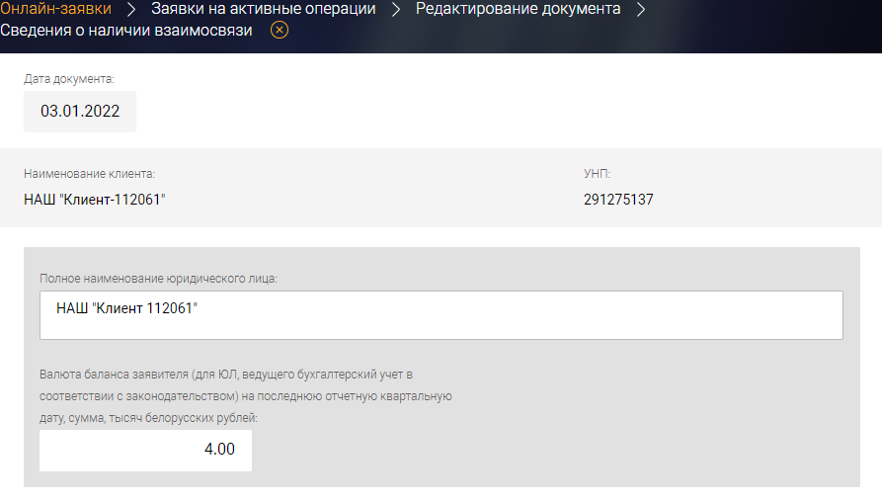
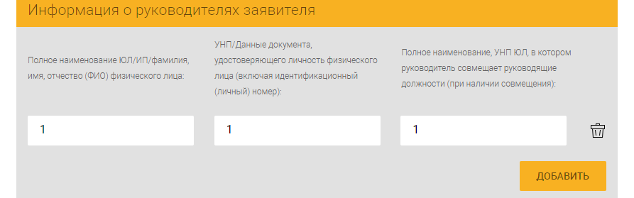
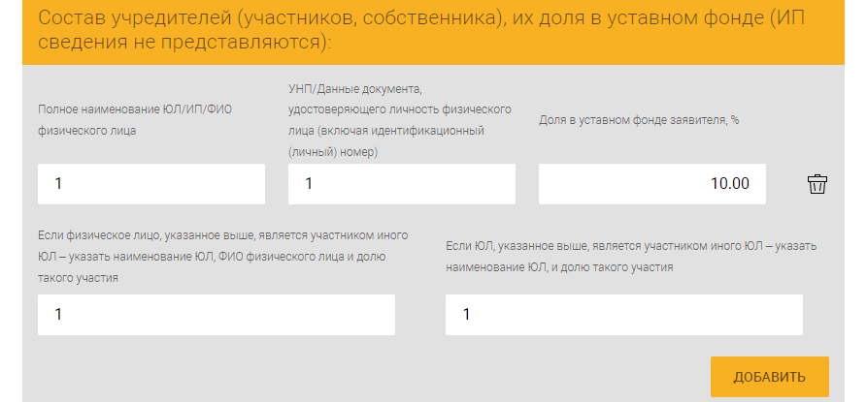
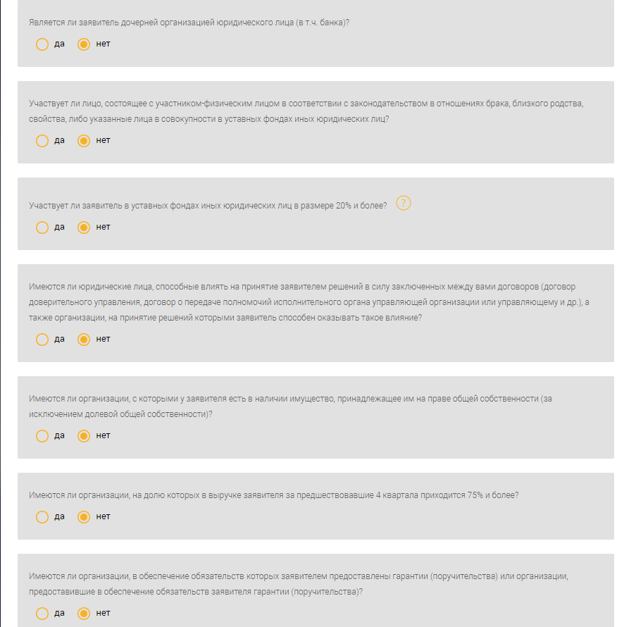
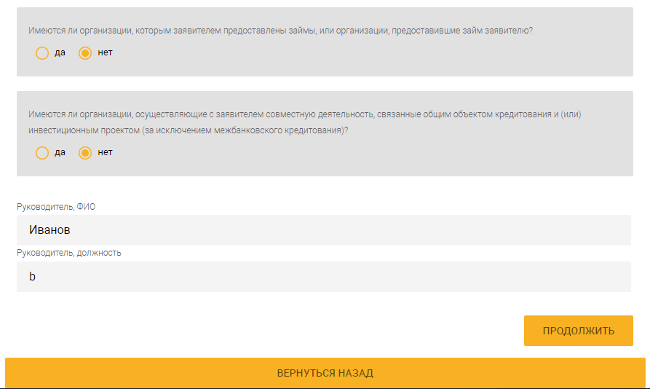
Рис. 276 – Сведения о наличии взаимосвязи
Используя ссылки «Добавить/ Удалить» можно корректировать список документов.
При необходимости можно вернуться на предыдущую страницу по нажатию на кнопку «ВЕРНУТЬСЯ НАЗАД».
После внесения всех сведений необходимо нажать кнопку «ПРОДОЛЖИТЬ». В результате осуществится переход на страницу к следующему документу «Согласие на предоставление кредитного отчета» (см. п. 3.9.1.3).
Пакет документов отобразится на странице «Заявки на активные операции» (см. рис. 245).

Согласие на предоставление кредитного отчета
После заполнения «Сведений о наличии взаимосвязей» выполняется переход на страницу для создания документа «Согласие на предоставление кредитного отчета» (рис. 277).
На странице следует заполнить:
–в секции общих сведений поля:
- «Полное наименование юридического лица» - заполняется автоматически, с возможностью редактирования;
- «Уполномоченное лицо (должность, фамилия, собственное имя, отчество (если таковое имеется)»;
- «Основание»;
– в секции «Сведения о Субъекте кредитной истории» поля:
- «Полное наименование» – действующие (заполняется автоматически, с возможностью редактирования), прежнее;
- «Регистрационный номер в ЕГР юридический лиц и ИП»
- «Учетный номер плательщика» – действующие (заполняется автоматически, с возможностью редактирования), прежнее;
- «Дата создания (регистрации) (заполняется автоматически, с возможностью редактирования)»;
- «Номер создания (регистрации)»;
- «Страна места нахождения (регистрация) (заполняется автоматически, с возможностью редактирования)».
– в секции «Сведения о реорганизации» поля:
- «Форма реорганизации» – выбрать из списка;
- «Дата реорганизации»;
- «Наименование» - заполняется при выборе значения в поле «Форма реорганизации»;
- «Номер ЕГР» - заполняется при выборе значения в поле «Форма реорганизации»;
- «УНП» - заполняется при выборе значения в поле «Форма реорганизации».
При необходимости можно вернуться на предыдущую страницу по нажатию на кнопку «ВЕРНУТЬСЯ НАЗАД».
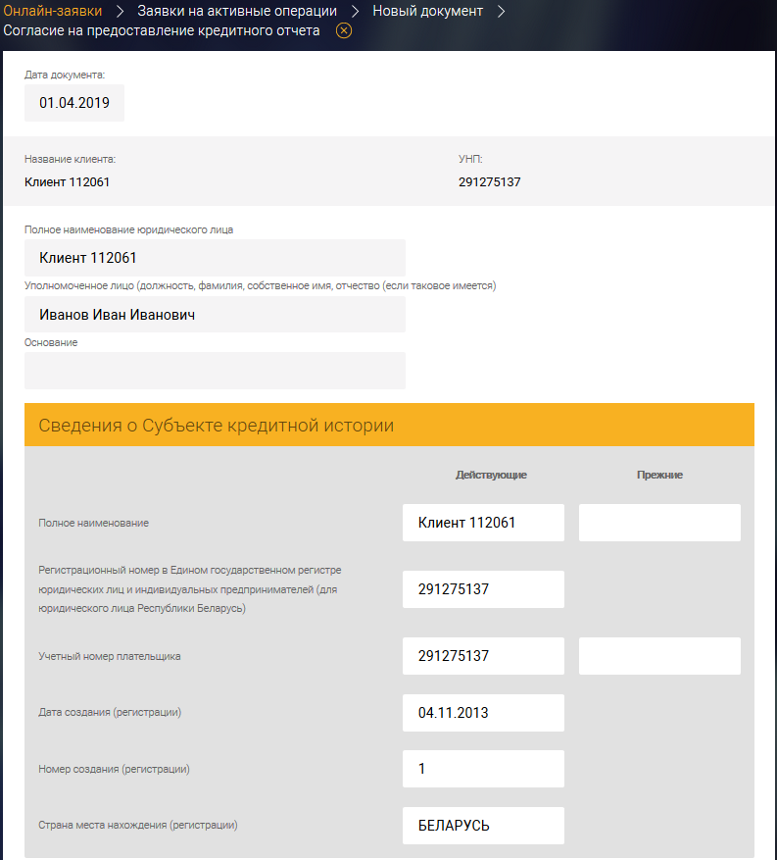
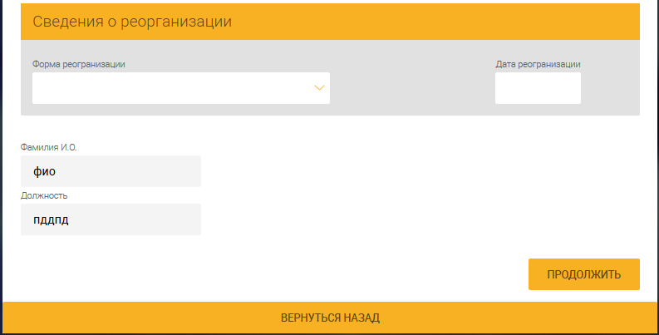
Рис. 277 – Согласие на предоставление кредитного отчёта
По нажатию на кнопку «ПРОДОЛЖИТЬ» будет выполнен переход на страницу для создания следующего документа «Согласие на предоставление сведений» (см. п. 3.9.1.4).

Согласие на предоставления сведений
После заполнения «Согласия на предоставление кредитного отчета» выполняется переход на страницу для создания следующего документа «Согласие на предоставление сведений» (рис. 278).
На странице следует в секции «Персональные сведения» заполнить поля:
- «ФИО полностью»;
- «Дата рождения»;
- «Серия, номер документа, удостоверяющего личность»;
- «Идентификационный номер».
При установке признака в чекбокс «Заполнить согласие главного бухгалтера (при его наличии обязательно)» (рис. 279) отобразится кнопка «ПРОДОЛЖИТЬ» для перехода на страницу к следующему документу «Согласие на предоставление сведений» (см. п. 3.9.1.5).
Для сохранения введенных данных после внесения всех сведений необходимо нажать кнопку «СОХРАНИТЬ» (см. рис. 278).
Созданный пакет документов отобразится на странице «Заявки на активные операции» (рис. 280).
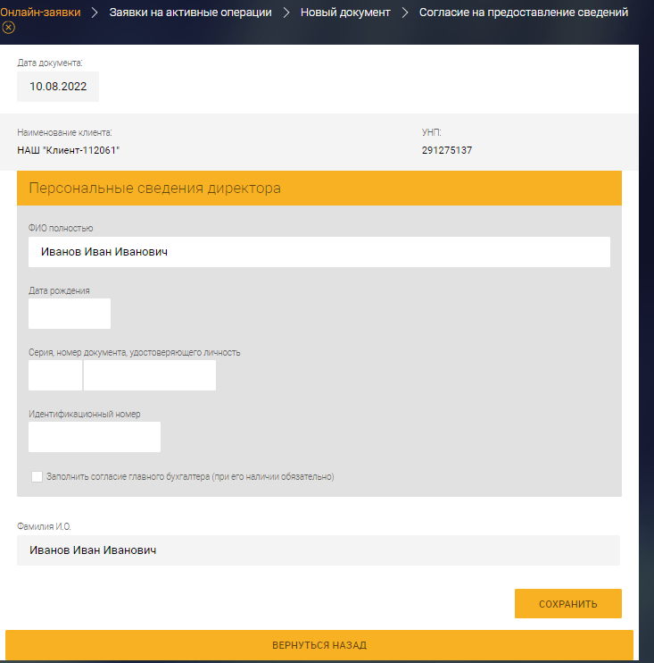
Рис. 278
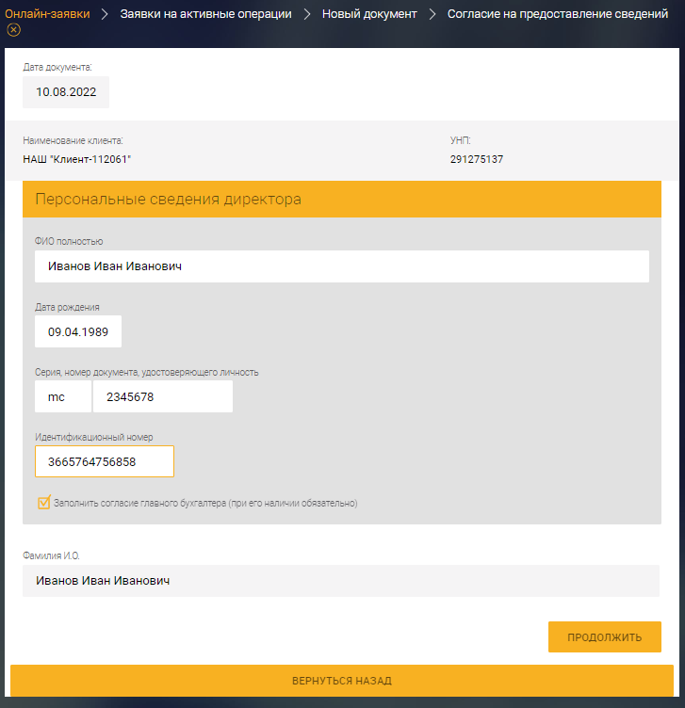
Рис. 279
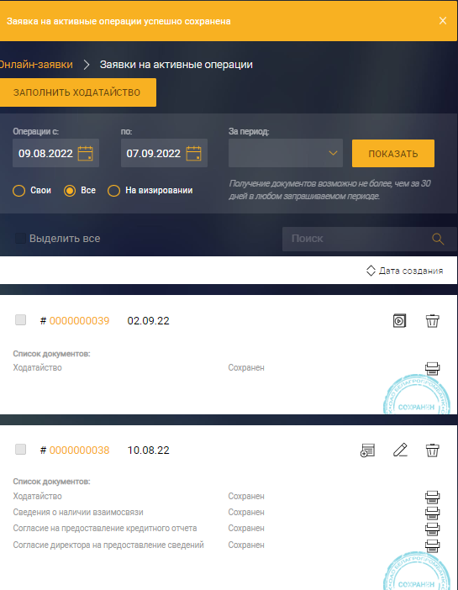
Рис. 280

Согласие главного бухгалтера на предоставление сведений
После заполнения «Согласия директора на предоставление кредитного отчета» выполняется переход на страницу для создания следующего документа «Согласие главного бухгалтера на предоставление сведений» (рис. 281).
На странице в секции «Персональные данные» следует заполнить поля:
- «ФИО полностью»;
- «Дата рождения»;
- «Серия, номер документа, удостоверяющего личность»;
- «Идентификационный номер».
После внесения всех сведений необходимо нажать кнопку «СОХРАНИТЬ».
Пакет документов отобразится на странице «Заявки на активные операции» (рис. 282).
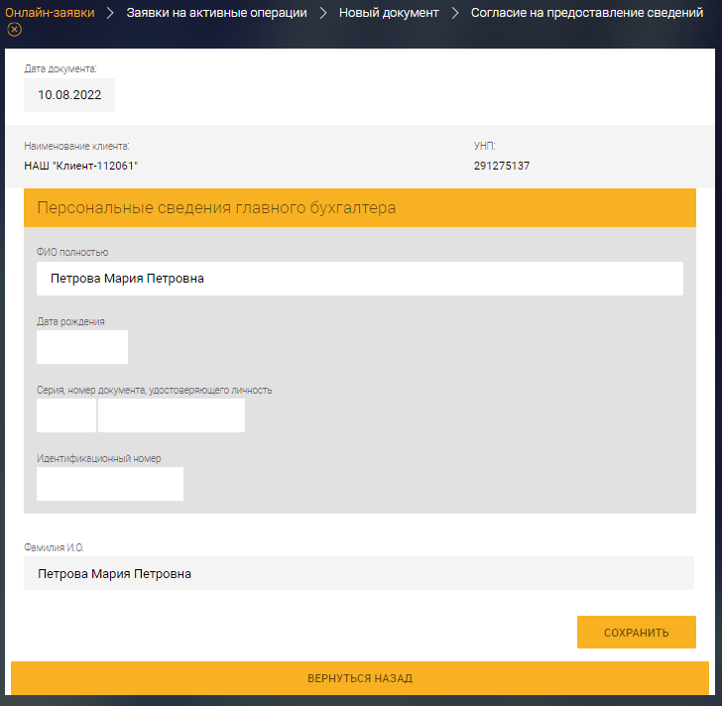
Рис. 281 – Согласие главного бухгалтера на предоставление сведений
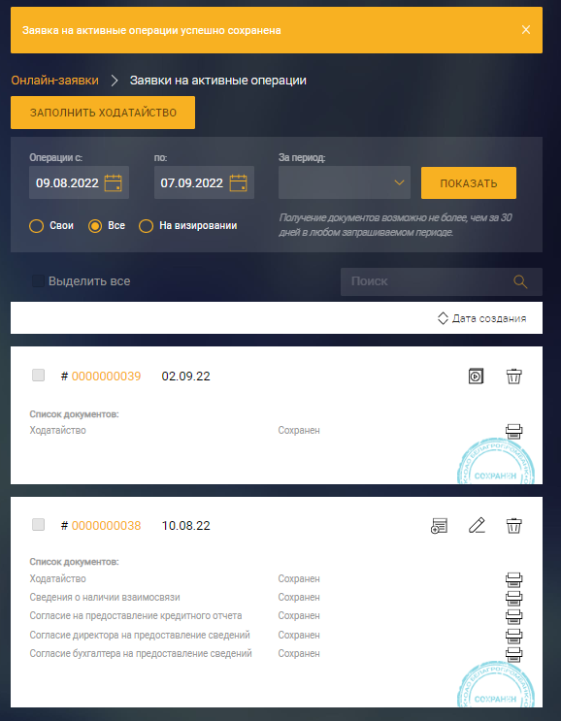
Рис. 282

Операции с онлайн-заявками
На странице «Заявки на активные операции» для каждой заявки указывается (рис. 283):
– номер;
– дата формирования заявки;
– список документов и статус каждого документа;
– статус пакета: «Сохранен», «Подписан клиентом», «На обработке», «Обработан».
С заявками можно произвести операции:
– редактирование;
– продолжить заполнение (в случае, если пакет не заполнен в полном объёме);
– удаление;
– просмотр и печать;
– создать на основе.
Порядок выполнения операций аналогичен, приведенному в п. 3.7.6.
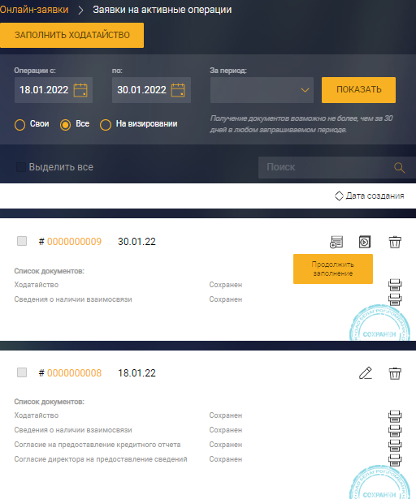
Рис. 283
На странице «Заявки на активные операции» предусмотрена возможность изменения периода отображаемых документов путем изменения значений полей «Операции с» «по», но с соблюдением условия, что заявки отображаются только за 30 дней в любом запрашиваемом периоде.
Также можно выбрать значение в поле «За период»: 7 дней, 10 дней, 30 дней, за предыдущий день, за текущий день, за текущую неделю, за текущий месяц.
Дополнительно можно выбрать заявки, установив признак в радиокнопку «Свои», «Все», «На визировании».
По нажатию на кнопку «ПОКАЗАТЬ» отобразится список онлайн-заявок, соответствующих установленным фильтрам (см. рис. 283).

Оферта
При выборе в функциональном меню пункта «Депозиты - Оферта» (рис. 284) осуществится переход на страницу «Оферты» (рис. 285).
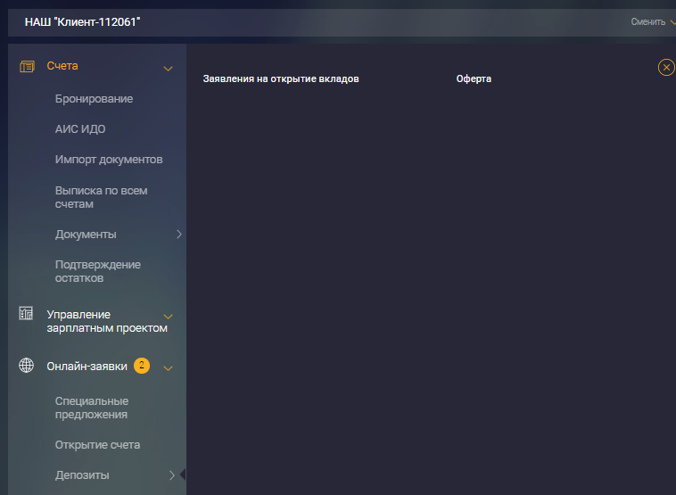
Рис. 284
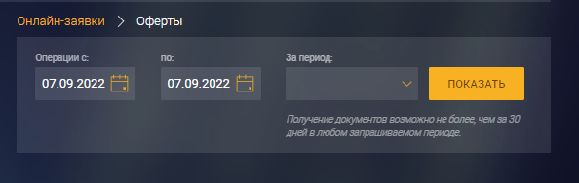
Рис. 285
На странице «Оферты» предусмотрена возможность изменения периода отображаемых документов путем изменения значений полей «Операции с» «по», но с соблюдением условия, что заявки отображаются только за 30 дней в любом запрашиваемом периоде.
Также можно выбрать значение в поле «За период»: 7 дней, 10 дней, 30 дней, за предыдущий день, за текущий день, за текущую неделю, за текущий месяц. При нажатии на кнопку «ПОКАЗАТЬ» отобразится список оферт (рис. 286).
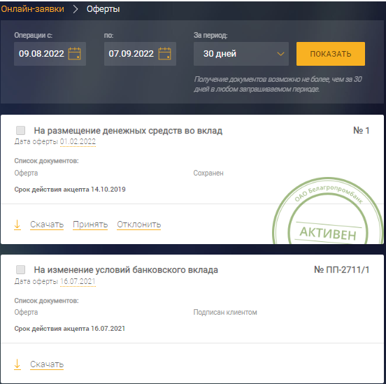
Рис. 286 – Список оферт
Для каждой оферты указывается номер, наименование, дата, список документов, срок действия и статус.
Для просмотра оферты необходимо скачать документ, нажав на соответствующую кнопку «Скачать» (см. рис. 286).
Пример печатной формы «Оферты на размещение денежных средств во вклад» приведен на рис. 287.
Пример печатной формы «Оферты на изменение условий банковского вклада» приведен на рис. 288.
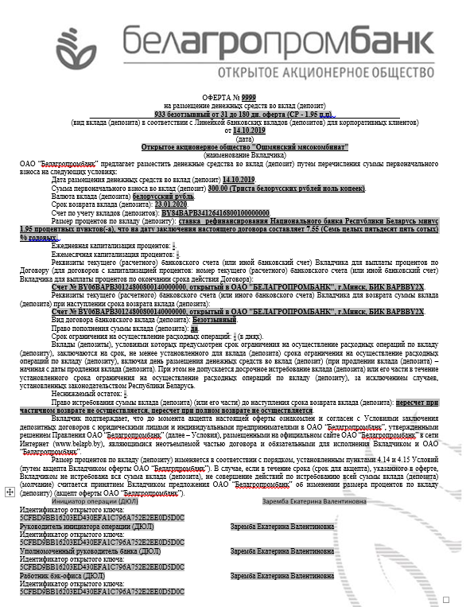
Рис. 287
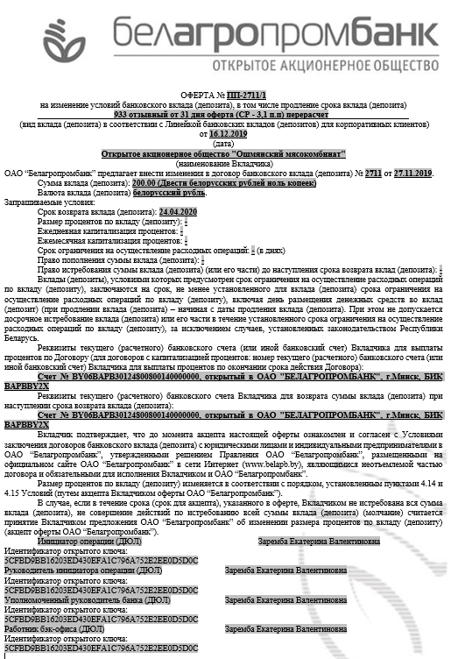
Рис. 288
Для принятия оферты следует нажать на кнопку «Принять» (см. рис. 286). Отобразится всплывающее окно для выбора вариантов размещения (рис. 289).
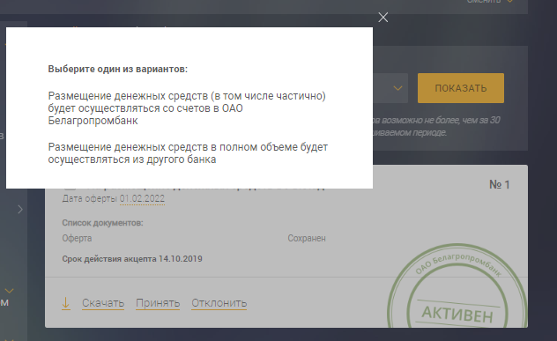
Рис. 289
При выборе варианта «Размещение денежных средств (в том числе частично) будет осуществляться со счетов в ОАО Белагропромбанк» (см. рис. 289) отобразится всплывающее окно «Создание документа» (рис. 290), в котором следует выбрать счет Плательщика и нажать на кнопку «СОЗДАТЬ».
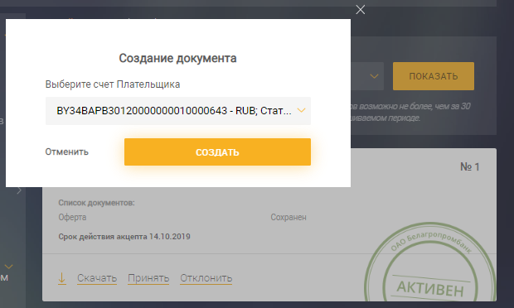
Рис. 290
При выборе варианта «Размещение денежных средств в полном объёме будет осуществляться из другого банка» (см. рис. 289) отобразится всплывающее окно (рис. 291), в котором для подтверждения условий оферты следует нажать на кнопку «СОХРАНИТЬ».
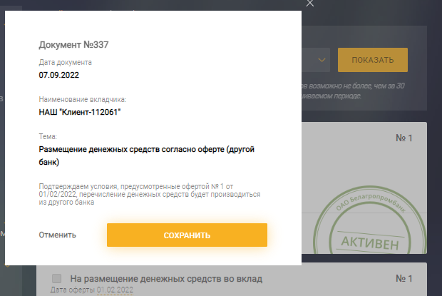
Рис. 291
Для просмотра других документов из списка (Согласие, Платежное поручение и др.) необходимо нажать на иконку (рис. 292) в результате выполнится переход на страницу с печатной версией документа (рис. 293-рис. 294).
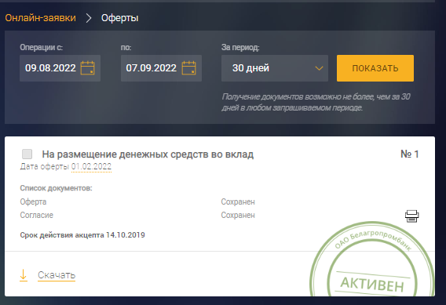
Рис. 292
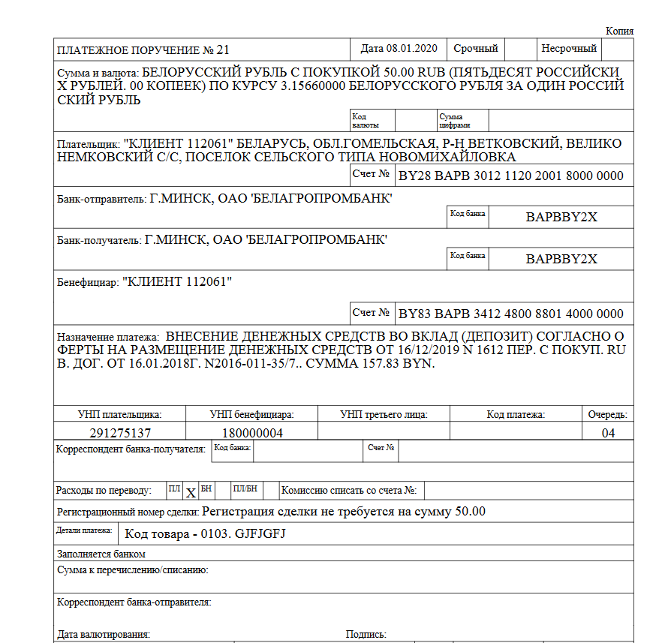
Рис. 293
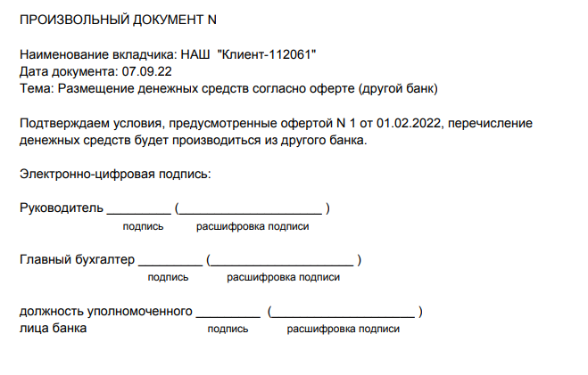
Рис. 294

Документарные операции
При выборе в функциональном меню пункта «Документарные операции» будет осуществится переход на страницу «Документарные операции» (рис. 295).
На странице «Документарные операции» предусмотрена возможность изменения периода отображаемых документов путем изменения значений полей «Операции с» «по», но с соблюдением условия, что заявки отображаются только за 30 дней в любом запрашиваемом периоде.
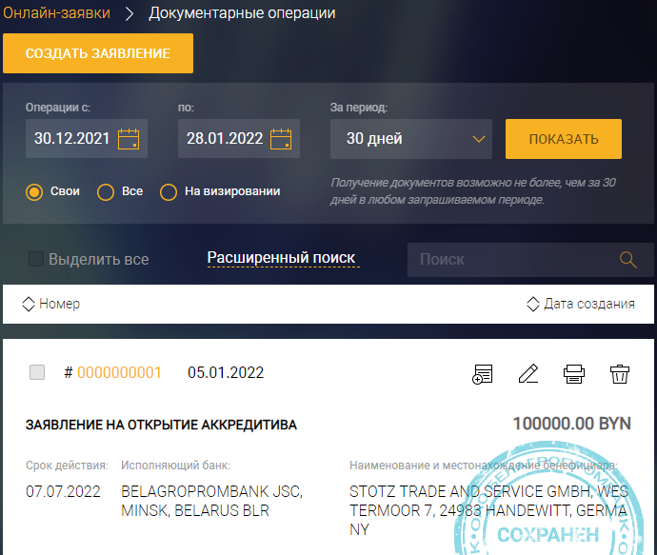
Рис. 295 – Документарные операции
Также можно выбрать значение в поле «За период»: 7 дней, 10 дней, 30 дней, за предыдущий день, за текущий день, за текущую неделю, за текущий месяц.
Дополнительно можно выбрать документы, установив признак в радиокнопку «Свои», «Все», «На визировании».
При нажатии на кнопку «ПОКАЗАТЬ» отобразится список документов, соответствующих установленным фильтрам.
Для создания заявления следует на странице «Документарные операции» раздела «Онлайн-заявки» нажать на кнопку «СОЗДАТЬ ЗАЯВЛЕНИЕ» (см. рис. 295). В результате отобразится страница для создания заявления (рис. 296).
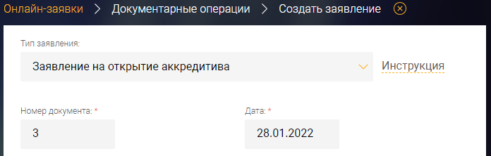
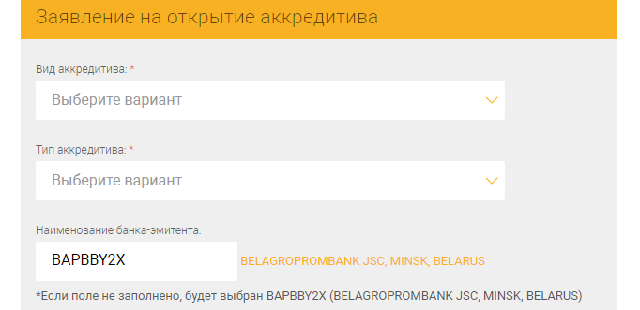
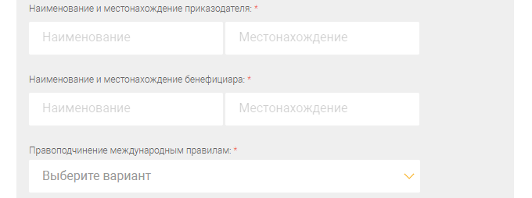
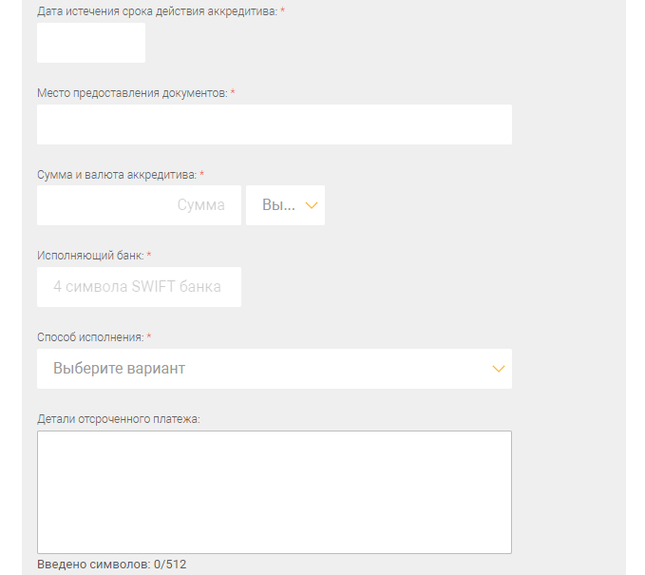
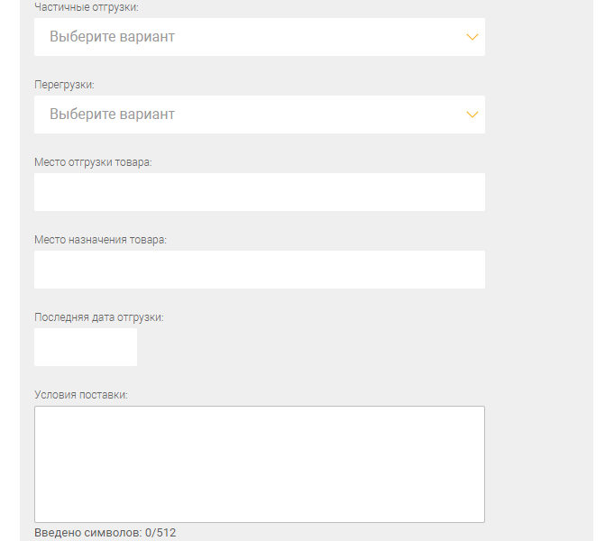
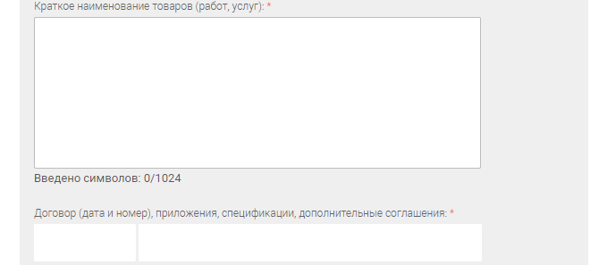
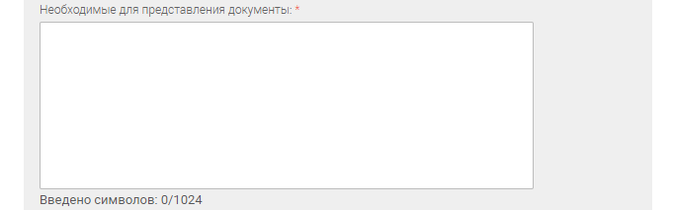
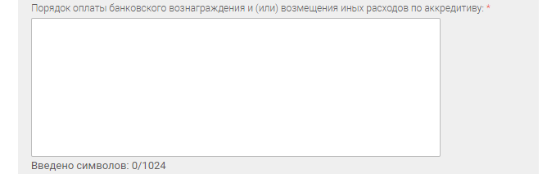
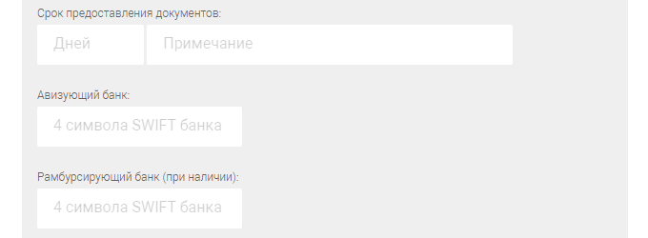
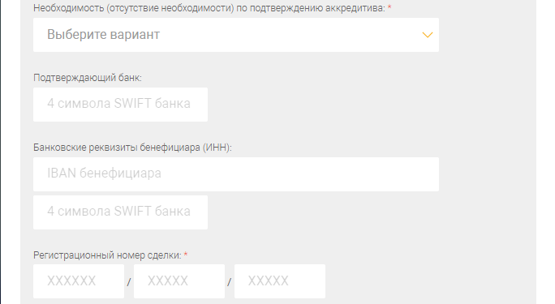
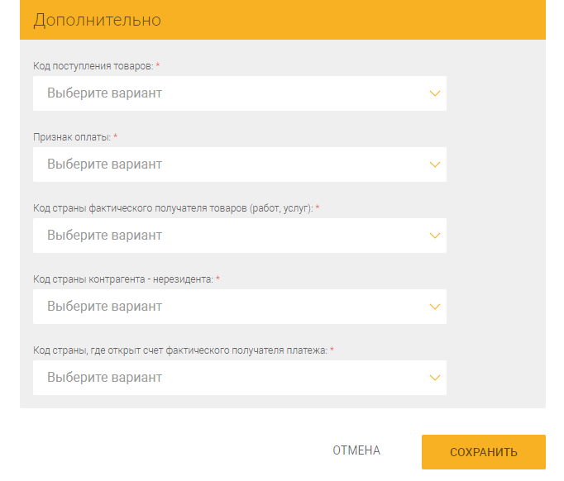
Рис. 296 – Создание заявления
При создании заявления (см. рис. 296) необходимо заполнить следующие поля:
- «Вид аккредитива» – выбрать из списка;
- «Тип аккредитива» – выбрать из списка;
- «Наименование банка-эмитента (по умолчанию BAPBBY2X)»;
- «Наименование и местонахождение приказодателя»;
- «Наименование и местонахождение бенефициара»;
- «Правоподчинение международным правилам» – выбрать из списка;
- «Дата истечения срока действия аккредитива»;
- «Место предоставления документов»;
- «Сумма и валюта аккредитива» - выбрать из списка;
- «Исполняющий банк»;
- «Способ исполнения» – выбрать из списка;
- «Детали отсроченного платежа»;
- «Частичные отгрузки» – выбрать из списка;
- «Перегрузки» – выбрать из списка;
- «Место отгрузки товара»;
- «Место назначения товара»;
- «Последняя дата отгрузки»;
- «Условия поставки»;
- «Краткое наименование товаров (работ, услуг)»;
- «Договор (дата и номер), приложения, спецификации, дополнительные соглашения»;
- «Необходимые для представления документы»;
- «Дополнительные инструкции»;
- «Порядок оплаты банковского вознаграждения и (или) возмещения иных расходов по аккредитиву»;
- «Срок предоставления документов»;
- «Авизующий банк»;
- «Рамбурсирующий банк (при наличии)»;
- «Необходимость (отсутствие необходимости) по подтверждению аккредитива» – выбрать из списка;
- «Подтверждающий банк»;
- «Банковские реквизиты бенефициара (ИНН)»;
- «Регистрационный номер сделки»;
- Код поступления товаров – выбрать из списка;
- «Признак оплаты» – выбрать из списка;
- «Код страны фактического получателя товаров (работ, услуг)» – выбрать из списка;
- «Код страны контрагента – нерезидента» – выбрать из списка;
- «Код страны, где открыт счет фактического получателя платежа» – выбрать из списка.
По нажатию на кнопку «СОХРАНИТЬ» созданная заявка отобразится в списке документов на странице «Заявки на активные операции» (см. рис. 295).
Для каждой операции в списке указывается:
– Номер;
– Дата создания документа;
– Срок действия;
– Исполняющий банк;
– Наименование и местонахождение бенефициара;
– список документов и статус каждого документа;
– статус: «Сохранен», «Подписан клиентом», «На обработке», «Обработан».
С документами можно произвести операции:
– редактирование;
– продолжить заполнение (в случае, если пакет не заполнен в полном объёме);
– удаление;
– просмотр и печать;
– создать на основе.
Порядок выполнения операций аналогичен, приведенному в п. 3.7.6.

Специальные предложения
При выборе в функциональном меню пункта «Специальные предложения» будет выполнен переход на страницу «Специальные предложения» (рис. 297).
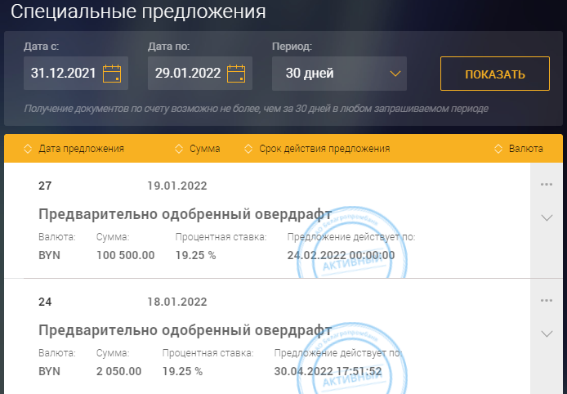
Рис. 297 – Специальные предложения
На странице «Специальные предложения» предусмотрена возможность изменения периода отображаемых документов путем изменения значений полей «Операции с» «по», но с соблюдением условия, что заявки отображаются только за 30 дней в любом запрашиваемом периоде.
Также можно выбрать значение в поле «За период»: 7 дней, 10 дней, 30 дней, за предыдущий день, за текущий день, за текущую неделю, за текущий месяц. При нажатии на кнопку «ПОКАЗАТЬ» отобразится список операций, соответствующих установленным фильтрам.
Для каждой операции в списке указывается:
– Номер;
– Дата предложения;
– Срок действия предложения;
– Валюта;
– Сумма;
– Процентная ставка;
– статус: «Сохранен», «Активный», «На обработке», «Обработан».
Для просмотра подробной информации по специальному предложению следует нажать на спойлер (рис. 298).
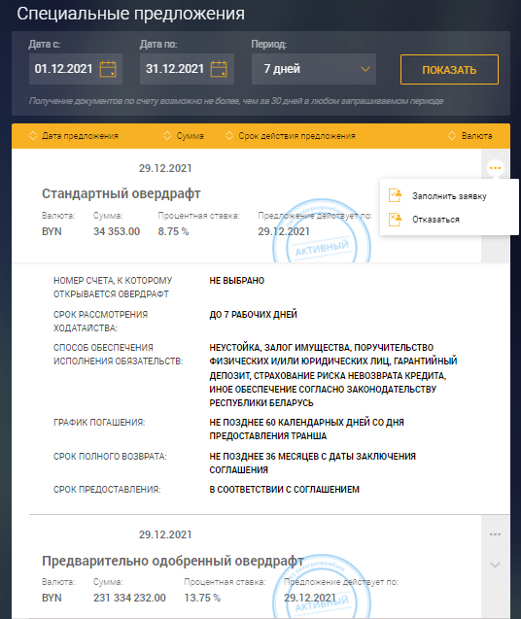
Рис. 298 – Подробная информация специального предложени
Для заполнения заявки на специальное предложение следует нажать на кнопку и в открывшемся меню выбрать пункт «Заполнить заявку» (см. рис. 298).
При создании заявки на открывшейся странице (рис. 299) следует заполнить данные:
- «Сумма кредита вал.ед.»;
- «Целевое назначение»;
- «Размер процентов за пользование кредитом»;
- «Срок предоставления кредита»;
- «Срок полного возврата (погашения) кредита»;
- «Порядок предоставления кредита» –выбрать из списка: «Безналичными», «Наличными», «Безналичными и наличными»;
- «Иные условия».
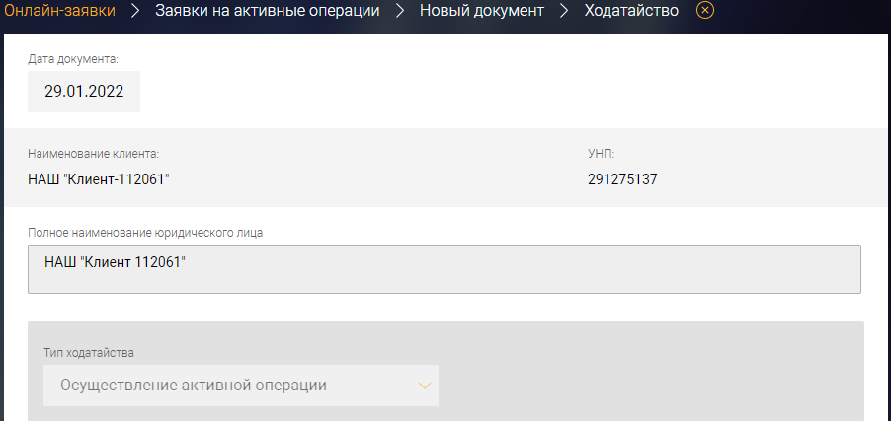
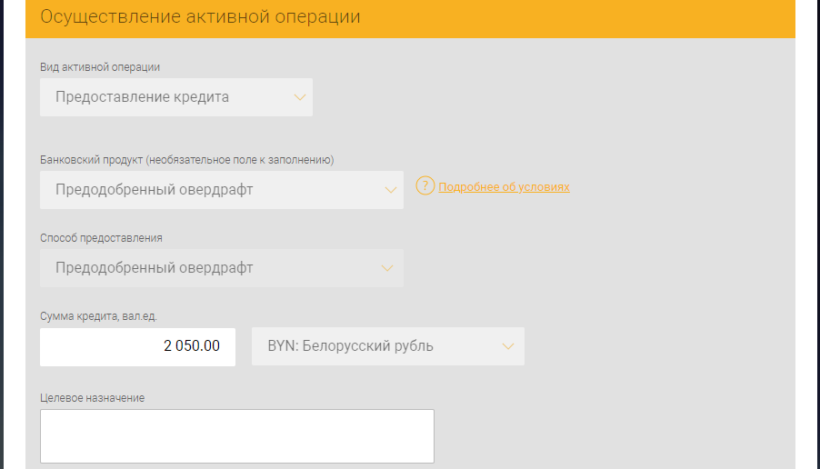
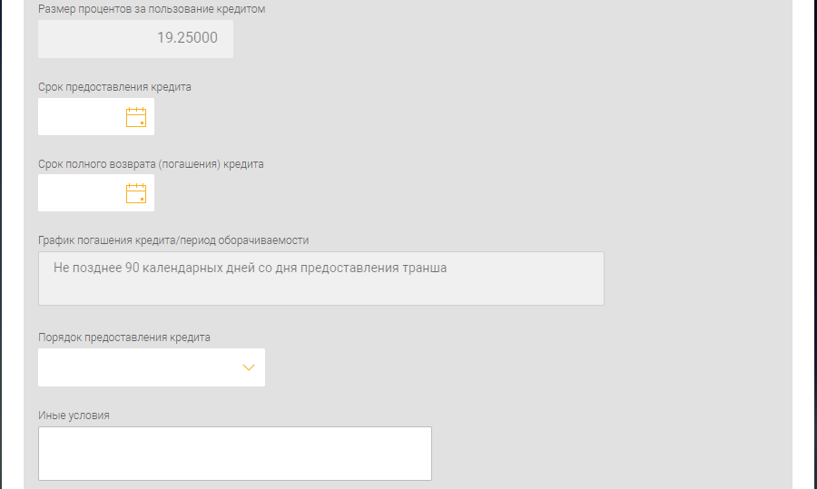
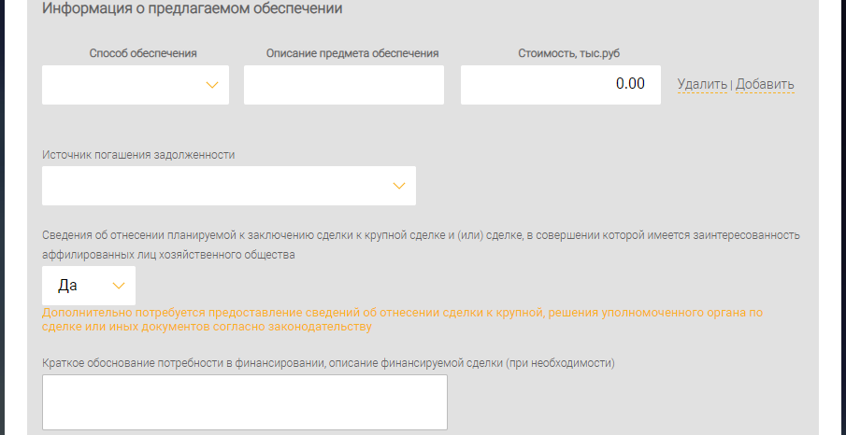
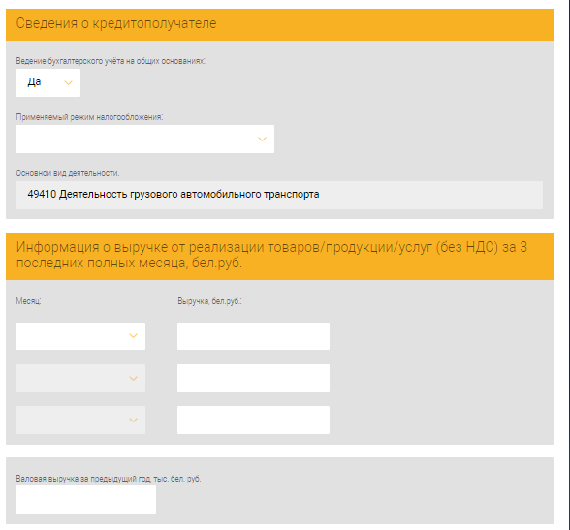
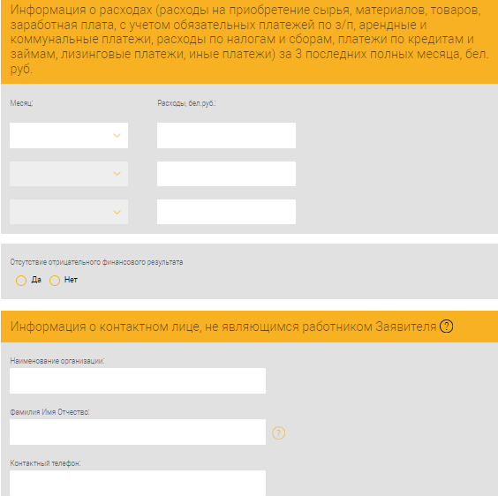
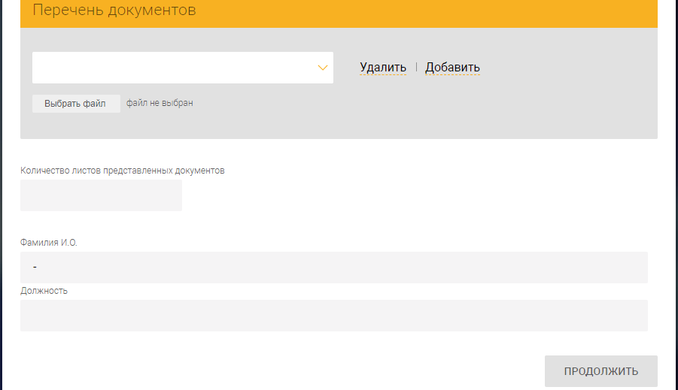
Рис. 299 – Создание заявки по специальному предложени.
- «Информация о предполагаемом обеспечении» (Способ обеспечения, Описание предмета обеспечения, Стоимость, тыс.руб);
- «Источник погашения задолженности» - выбрать из списка
- «Сведения об отнесении планируемой к заключению сделки к крупной сделке и (или) сделке, в совершении которой имеется заинтересованность аффилированных лиц хозяйственного общества»;
- «Краткое обоснование потребности в финансировании, описание финансируемой сделки (при необходимости)»;
- Чекбокс «Клиент проинформирован о необходимости обеспечить возможность осмотра имущества, передаваемого в залог, в течение 2 (двух) рабочих дней после получения уведомления о регистрации полного пакета документов по запрашиваемой сделке»;
- Чекбокс «Клиент подтверждает, что все документы, являющиеся неотъемлемой частью настоящего ходатайства, соответствуют установленным законодательством требованиям, а сведения, содержащиеся в представленных для осуществления активной операции документах, в том числе в настоящем ходатайстве, достоверны. Клиент подтверждает целостность и подлинность представленных для осуществления активной операции документов и являющихся неотъемлемой частью настоящего ходатайства. Клиент уведомлен, что для принятия решения о выдаче кредита работник Банка может интервьюировать контактное лицо Заявителя.».
После заполнения полей заявки следует нажать кнопку «ПРОДОЛЖИТЬ».
Сохраненная заявка отобразится в списке документов (см. рис. 297).
Для отказа от специального предложения следует нажать на кнопку и в открывшемся меню выбрать пункт «Отказаться» (см. рис. 298).

Открытие счета
При выборе в разделе «Онлайн-заявки» в функциональном меню пункта «Открытие счёта» отображается соответствующая страница (рис. 300).
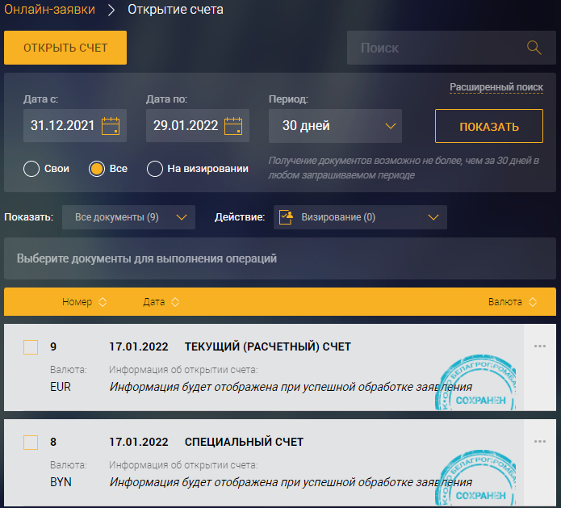
Рис. 300 – Список заявок на открытие счета
Для создания заявки следует на странице «Открытие счёта» нажать на кнопку «ОТКРЫТЬ СЧЕТ» (см. рис. 300).
При создании заявки на открывшейся странице (рис. 301) следует заполнить данные:
- «Вид счёта» (выпадающий список);
- «Валюта счёта» (выпадающий список);
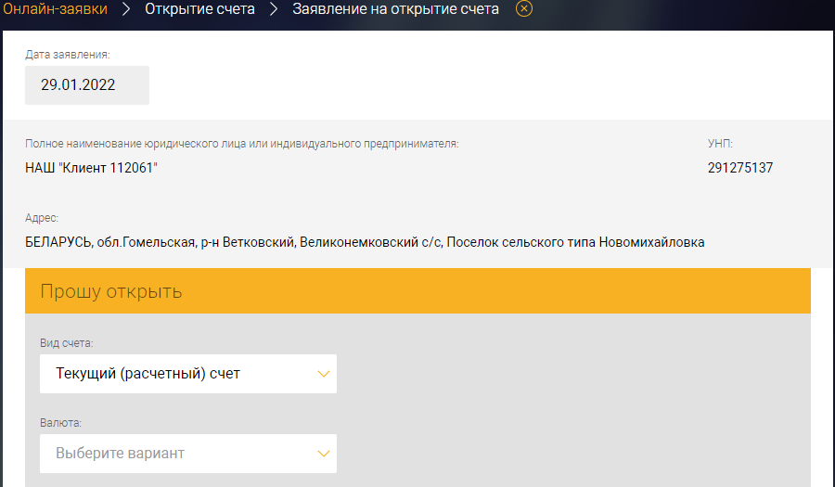
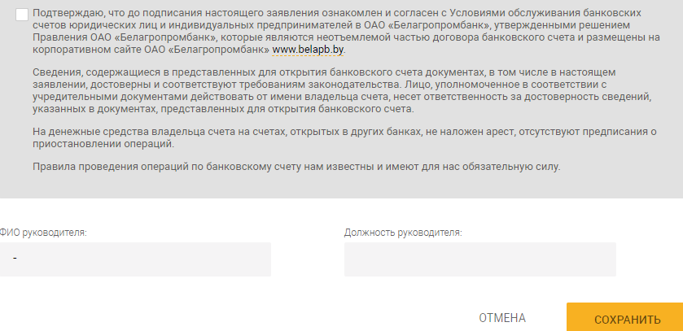
Рис. 301 – Заявление на открытие счёта
- Чекбокс «Подтверждаю, что до подписания настоящего заявления ознакомлен и согласен с Условиями обслуживания банковских счетов юридических лиц и индивидуальных предпринимателей в ОАО «Белагропромбанк», утвержденными решением Правления ОАО «Белагропромбанк», которые являются неотъемлемой частью договора банковского счета и размещены на корпоративном сайте ОАО «Белагропромбанк» www.belapb.by. Сведения, содержащиеся в представленных для открытия банковского счета документах, в том числе в настоящем заявлении, достоверны и соответствуют требованиям законодательства. Лицо, уполномоченное в соответствии с учредительными документами действовать от имени владельца счета, несет ответственность за достоверность сведений, указанных в документах, представленных для открытия банковского счета. На денежные средства владельца счета на счетах, открытых в других банках, не наложен арест, отсутствуют предписания о приостановлении операций. Правила проведения операций по банковскому счету нам известны и имеют для нас обязательную силу.»
При выборе в поле «ВИД СЧЕТА» значений «Специальный счет» или «Субсчет» необходимо заполнить секцию «Дополнительно» (рис. 302).
Блок данных содержит поля:
- «Во исполнение акта законодательства» (выпадающий список);
- «На следующие цели»;
- «Источник поступления денежных средств»;
- «Иные условия функционирования счета в соответствии с актом законодательства».
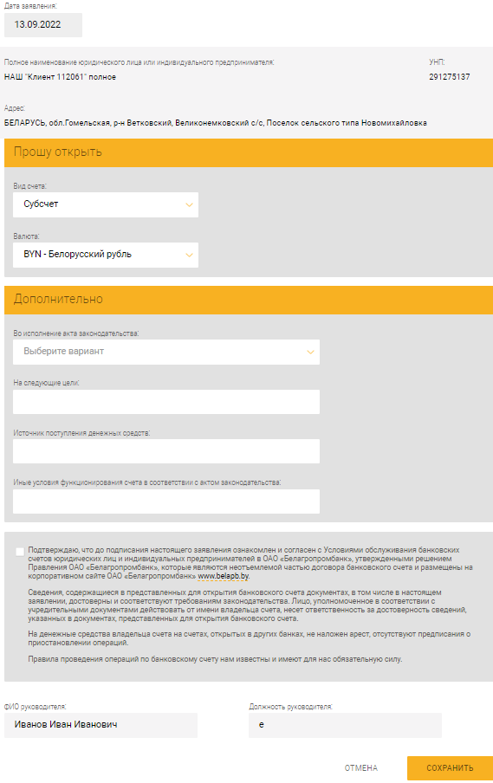
Рис. 302
После заполнения полей заявления следует нажать кнопку «СОХРАНИТЬ».
Сохраненная заявка отобразится на странице «Открытие счета» (рис. 303).
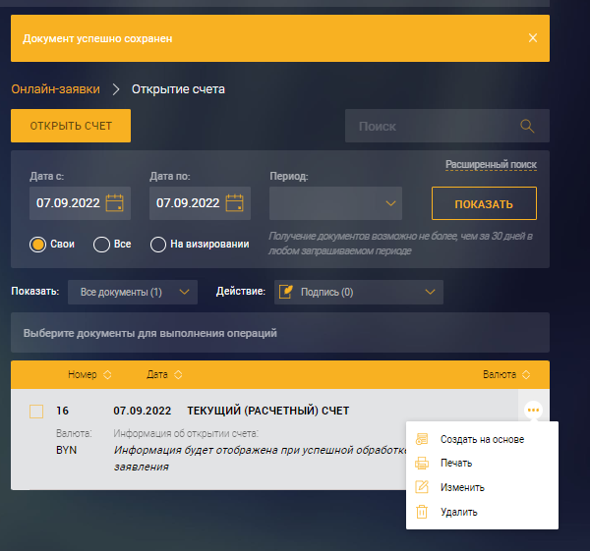
Рис. 303
На данной странице для каждой заявки указывается:
– Номер;
– Дата;
– Валюта;
– статус пакета: «Сохранен», «Подписан клиентом», «На обработке», «Обработан».
С заявками можно произвести операции:
– изменить;
– удаление;
– просмотр и печать;
– создать на основе.
Для этого следует нажать кнопку и выбрать необходимую операцию (см. рис. 303).

Отчеты
В боковом меню в разделе «Отчеты» по нажатию на спойлер раскрывается функциональное меню (Рис. 304):
- «Консолидированная выписка» (см. п. 3.10.1);
- «Выписка по корпоративным картам» (см. п. 3.10.2);
- «Размещенные вклады» (см. п. 3.10.3);
- «Ценные бумаги», (см. п. 3.10.4);
- «Комиссии» (см. п. 3.10.5).
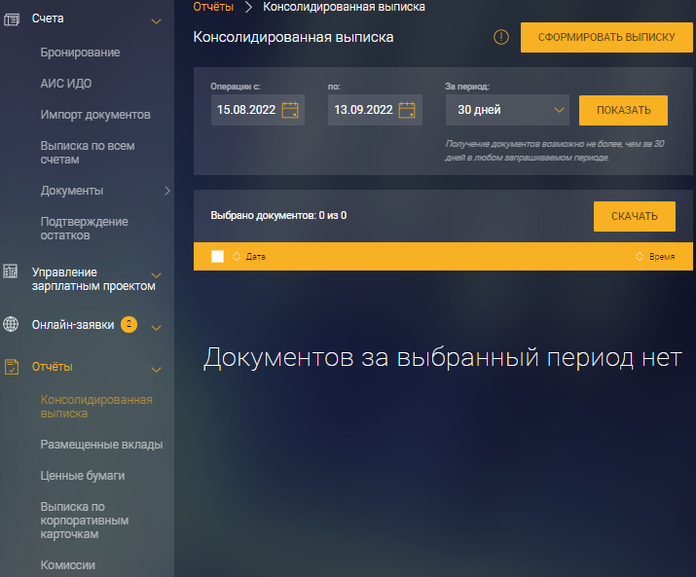
Рис. 304

Консолидированная выписка
При выборе в функциональном меню пункта «Консолидированная выписка» (см. рис. 304) осуществится переход на страницу «Консолидированная выписка».
На странице «Консолидированная выписка» предусмотрена возможность изменения периода отображаемых документов путем изменения значений полей «Операции с» и «по», но с соблюдением условия, что заявки отображаются только за 30 дней в любом запрашиваемом периоде.
Также можно выбрать значение в поле «За период»: 7 дней, 10 дней, 30 дней, предыдущий день, текущий день, за текущую неделю, за текущий месяц.
При нажатии на кнопку «ПОКАЗАТЬ» отобразится список выписок, соответствующих установленным фильтрам (рис. 305).
Для каждой выписки указывается дата и время получения, сообщение, а также прикрепленные файлы. Для скачивания файла следует нажать на ссылку с прикрепленным файлом.
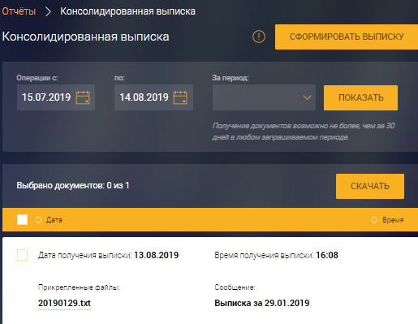
Рис. 305 – Консолидированная выписка

Выписка по корпоративным картам
При выборе в функциональном меню пункта «Выписка по корпоративным карточкам» осуществится переход на соответствующую страницу (рис. 306).
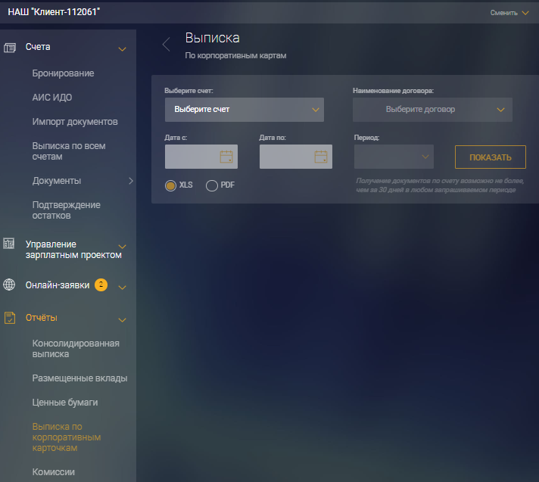
Рис. 306 – Выписка по корпоративным карточкам
Для формирования выписки по корпоративным картам необходимо:
- в поле «Выберите счет» выбрать счет из выпадающего списка;
- в поле «Наименование договора» выбрать необходимые договоры из списка путем установки чекбокса (ов) и нажатием на кнопку «Применить» (рис. 307);
- установить период формирования выписки, но с условием, что период будет не более 30 дней. Также можно выбрать значение в поле «За период»: 7 дней, 10 дней, 30 дней, предыдущий день, текущий день, за текущую неделю, за текущий месяц.
- установить признак в радиокнопку XLS либо PDF для задания формата выписки.
Для формирования выписки следует нажать на кнопку «ПОКАЗАТЬ».
Сформированную выписку можно сохранить, нажав на кнопку «Скачать» (рис. 308).
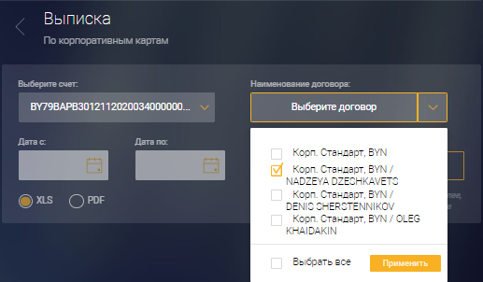
Рис. 307 – Выбор договора
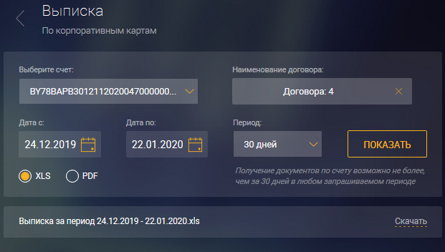
Рис. 308 – Выписка по корпоративным картам

Размещенные вклады
При выборе в функциональном меню пункта «Размещенные вклады» осуществится переход на соответствующую страницу (рис. 309).
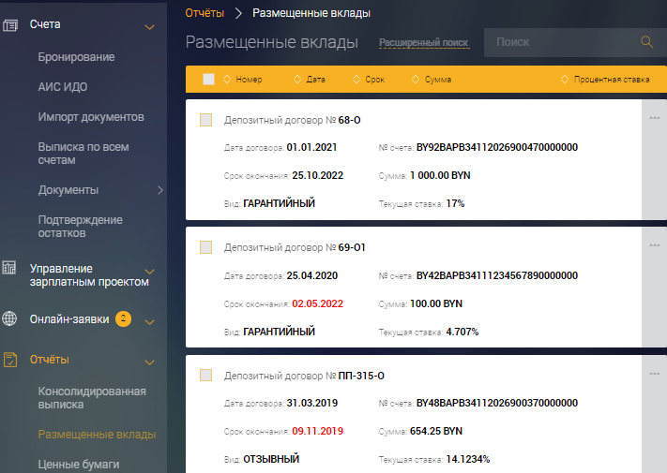
Рис. 309 – Размещенные вклады
Для размещенных вкладов отображаются следующие данные: номер договора, дата договора, номер счёта, срок окончания, сумма, вид и текущая ставка (размер ставки указывается в абсолютном значении на текущий момент).
Для поиска списка следует в строке поиска ввести данные
Для расширенного поиска следует нажать на кнопку «Расширенный поиск». В открывшейся форме следует заполнить необходимые поля (рис. 310) и нажать на кнопку «ИСКАТЬ».
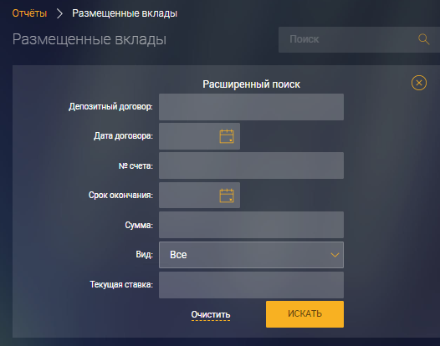
Рис. 310
С депозитными договорами можно произвести операции. Для этого следует нажать на кнопку и в открывшемся меню выбрать операцию (рис. 311):
- «Пополнить депозит»,
- «Частичное снятие» (для вида вклада «безотзывный» данная опция отсутствует).
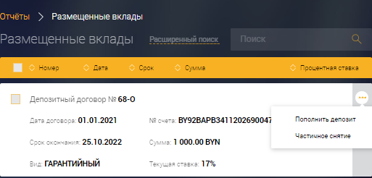
Рис. 311
При выборе одной из операции откроется страница для создания ПП, данные на которой заполняются в соответствии с описанием, приведенным в п. 3.7.3.5.1.

Ценные бумаги
При выборе в функциональном меню пункта «Ценные бумаги» (содержит информацию о приобретенных клиентом депозитных сертификатах банка) осуществится переход на соответствующую страницу (рис. 312).
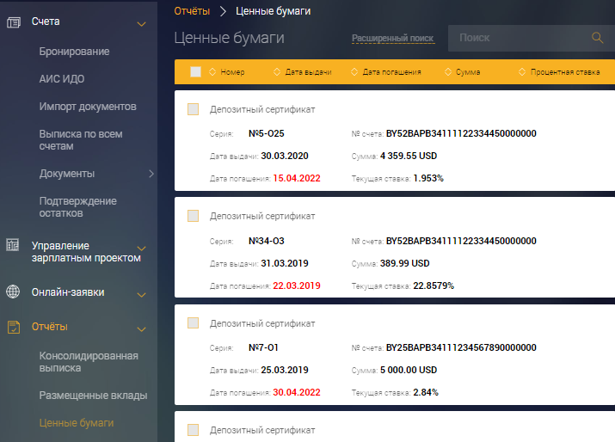
Рис. 312 – Ценные бумаги
Для ценных бумаг отображаются следующие данные:
- наименование ценной бумаги
- серия,
- номер счёта,
- дата выдачи,
- сумма,
- дата погашения,
- текущая ставка.
Для поиска ценных бумаг следует в строке поиска ввести данные
Для расширенного поиска следует нажать на кнопку «Расширенный поиск».
В открывшейся форме (рис. 313) следует установит критерии поиска в полях:
- «Серия»,
- «Номер»,
- «Дата выдачи»,
- «Номер счета»
- «Сумма»,
- «Дата погашения»,
- «Текущая ставка»
После заполнения нажать на кнопку «ИСКАТЬ». Для очистки формы следует нажать на кнопку «Очистить».
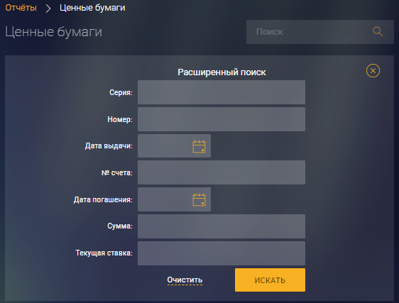
Рис. 313

Комиссии
При выборе в функциональном меню пункта «Комиссии» будет осуществится переход на страницу «Отчёт о комиссионном вознаграждении» (Рис. 314).
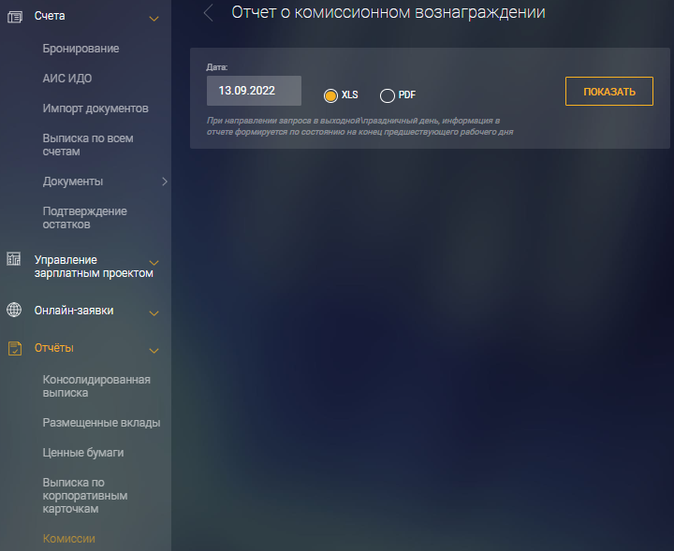
Рис. 314 – Отчёт о комиссионном вознаграждении
Для формирования отчёта о комиссионном вознаграждении необходимо:
- в поле «Дата» выбрать дату формирования отчёта. При направлении запроса в выходной\праздничный день, информация в отчете формируется по состоянию на конец предшествующего рабочего дня;
- установить признак в радиокнопку XLS либо PDF для задания формата выписки.
Для формирования выписки следует нажать на кнопку «ПОКАЗАТЬ»
Сформированную выписку можно сохранить, нажав на кнопку «Скачать» (рис. 315).
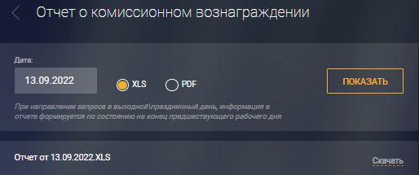
Рис. 315

Торговая площадка
Раздел «Торговая площадка» предназначен для покупки/продажи национальной либо иностранной валют по установленному курсу Банка. Также реализована возможность заключить сделку путем установки индивидуальных курсов.
При выборе в боковом меню раздела «Торговая площадка» отображается страница «Торговая площадка» (рис. 316). На странице отображаются валютные пары и список заключенных сделок.
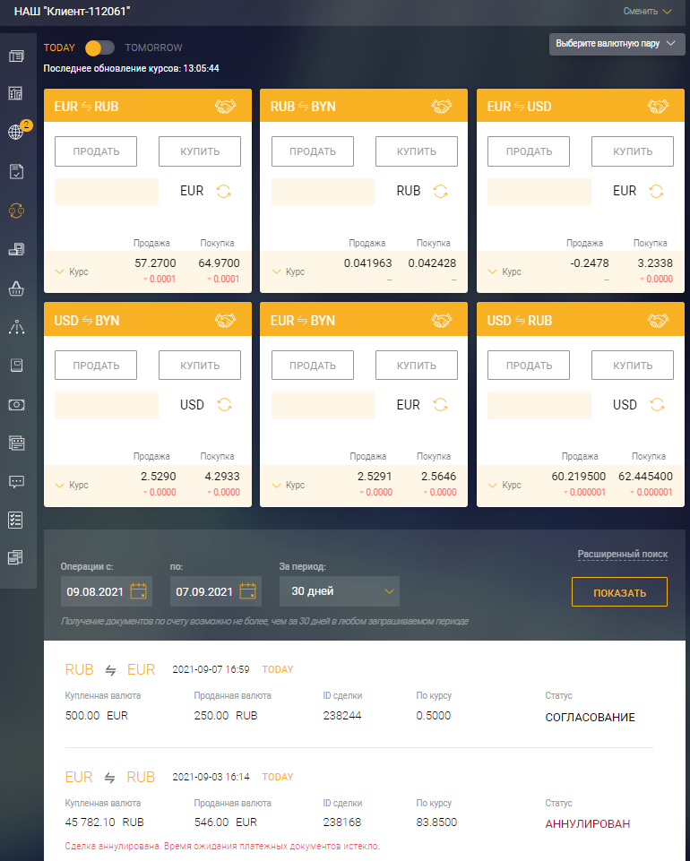
Рис. 316 – Торговая площадка

Совершение сделки
Для настройки отображения валютных пар необходимо нажать на кнопку (см. рис. 316) и в открывшемся списке следует установить признак в чекбокс напротив поля с валютной парой (рис. 317).
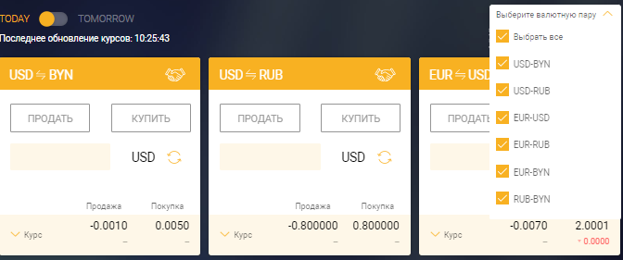
Рис. 317 – Выбор валютной пары
Тумблер отвечает за отображение расчетных курсов:
- положение «TODAY» отображает курсы в день совершения сделки (сегодня).
- положение «TOMORROW» отображает курсы на следующий рабочий день, после заключения сделки.
Для выбора типа операции следует нажать на кнопку (рис. 318):
для совершения операции продажи,
для совершения операции покупки.
После выбора валютной пары следует ввести сумму для совершения операции.
Для изменения валюты операции в валютной паре необходимо нажать на иконку .
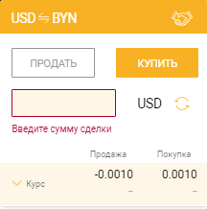
Рис. 318
Для просмотра кросс-курса следует нажать спойлер (рис. 319).
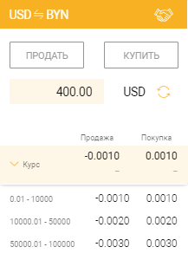
Рис. 319
После выбора операции, выбора валюты операции и ввода суммы операции страница будет иметь следующий вид (рис. 320):
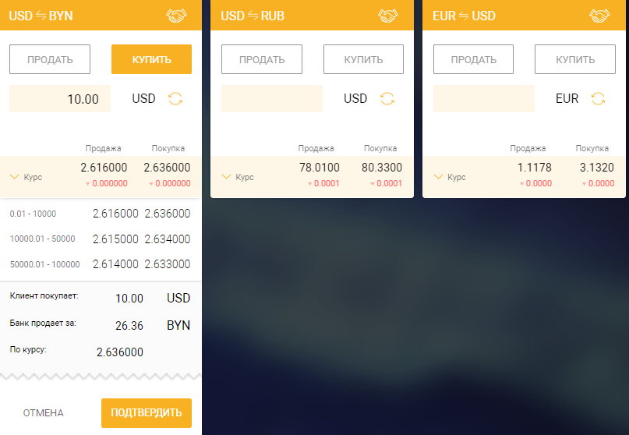
Рис. 320 – Вид торговой площадки, после ввода данных по валютной операции
Для отмены сделки следует нажать кнопку (см. рис. 320).
Для совершения сделки по индивидуальному курсу следует нажать на иконку .
В открывшейся форме (рис. 321) необхоимо в поле «Введите курс» указать курс, по которому необходимо совершить сделку. Для закрытия формы совершения сделки по индивидуальному курсу следует нажать на иконку
Рис. 321
При получении специального предложения от Банка отобразится форма, в которой для принятия специального предложения следует нажать кнопку . Для того, чтобы отклонить специальное предложение, следует нажать кнопку (рис. 322).
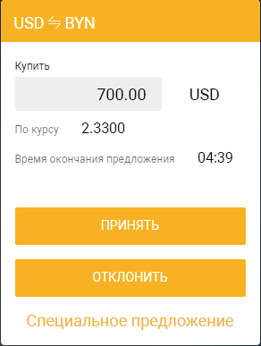
Рис. 322 – Пример специального предложения
По нажатию на кнопку «ПРИНЯТЬ» отобразится подробная информация по специальному предложению (рис. 323).
По нажатию на кнопку происходит отклонение специального предложения.
Для завершения сделки следует нажать кнопку (см. рис. 320, рис. 323). В результате начнётся процесс одобрения сделки банком (рис. 324). В списке операций отобразится проведенная операция в статусе «СОГЛАСОВАНИЕ».
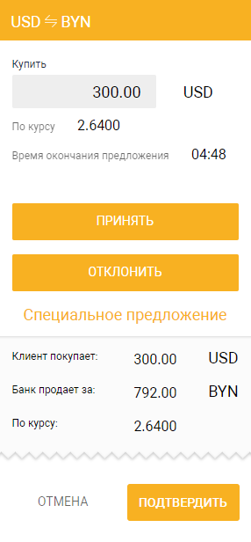
Рис. 323 – Подробная информация специального предложения
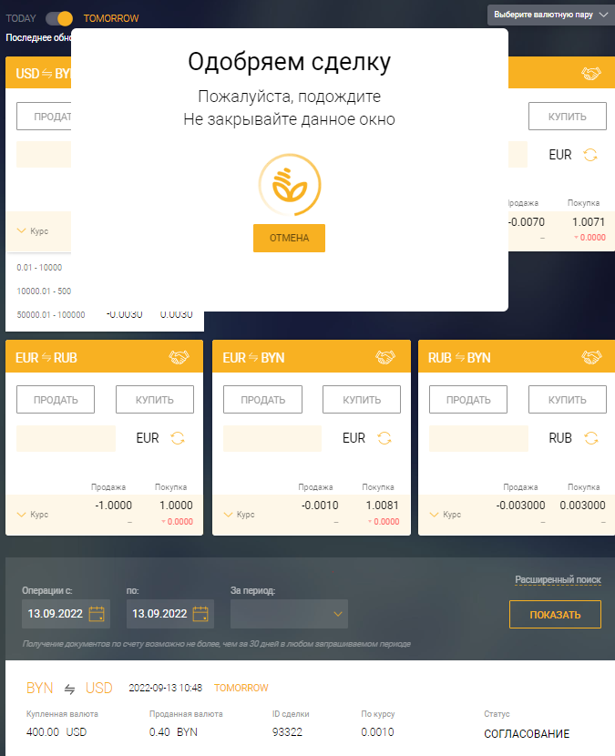
Рис. 324 – Одобрение сделки банком
Для отмены операции на этапе одобрения банком необходимо нажать кнопку .
После одобрения сделки проведенная операция сменит статус на «ПОДТВЕРЖДЕНО» (рис. 325). В форме одобрения сделки отобразятся кнопки, при помощи которых можно создать платежное поручение или создать заявку. Для закрытия формы следует нажать на иконку
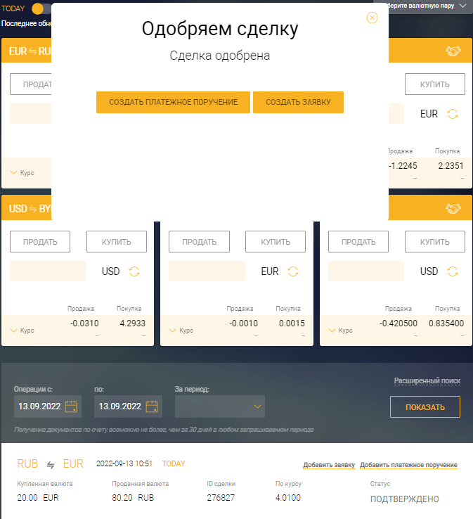
Рис. 325

Список операций
В списке операций для каждой сделки (рис. 326) отображается информация:
- валютная связка операции,
- купленная валюта,
- проданная валюта,
- дата и время совершения операции,
- id операции,
- курс операции
- состояние (статус) операции: «СОГЛАСОВАНИЕ», «ПОДТВЕРЖДЕНО», «ДОКУМЕНТЫ ОФОРМЛЕНЫ» «ОТМЕНЕНА», «НА ОБРАБОТКЕ», «ОБРАБОТАН» «ОШИБОЧНЫЙ ДОКУМЕНТ».
Для сделок в статусе «ПОДТВЕРЖДЕНО» доступно создание заявок на покупку/продажу/конверсию иностранной валюты и создание платежных поручений.
Для создания заявки на покупку/продажу/конверсию иностранной валюты следует нажать ссылку (см. рис. 326) или нажать на кнопку (см. рис. 325).
В результате откроется страница создания заявки на покупку/продажу/конверсию иностранной валюты, данные на которой заполняются в соответствии с описанием, приведенным в пп. 3.7.3.19 – 3.7.3.21.
Для создания ПП следует нажать ссылку (см. рис. 326) или нажать на кнопку (см. рис. 325).
В результате откроется страница создания ПП, данные на которой заполняются в соответствии с описанием, приведенным в п 3.7.3.5.
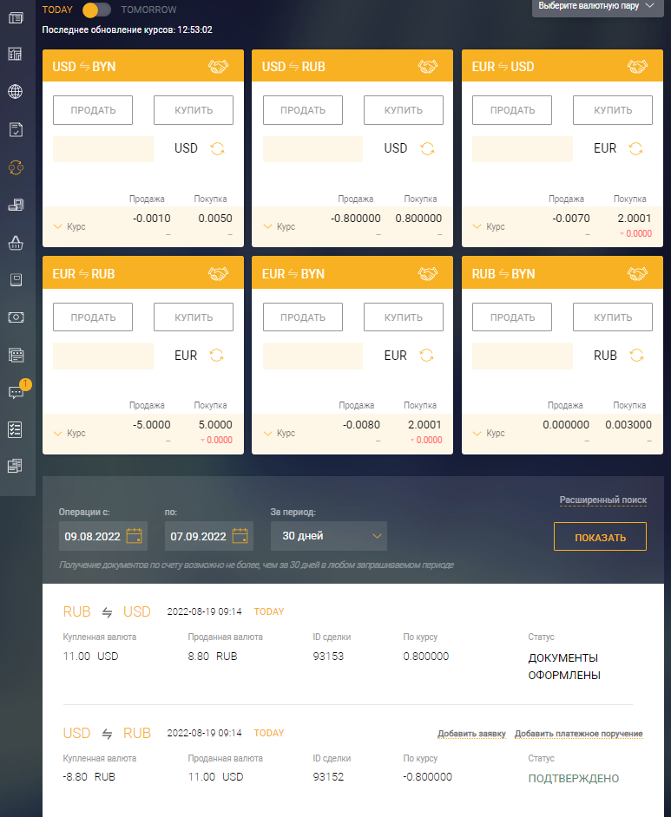
Рис. 326 – Список операций
Для поиска определенной сделки следует задать параметры фильтра:
− указать период оформления сделки (вручную либо регламентированный период, выбрав из выпадающего списка: за 7,10 или 30 дней, предыдущий день, текущий день, текущая неделя, текущий месяц);
− указать период совершения сделки в полях (не более 30 дней): «Операция с» и «по».
По нажатию на кнопку «ПОКАЗАТЬ» осуществится отбор документов (см. рис. 326). При отсутствие данных отобразится сообщение: «Документов за выбранный период нет».
Для расширенного поиска необходимо нажать на кнопку «Расширенный поиск». В открывшейся форме (рис. 327) следует задать параметры в полях:
- «Тип сделки»;
- «Валютная пара»;
- «ID сделки»;
- «Сумма купленной валюты»;
- «Сумма проданной валюты»;
- «Сумма сделки».
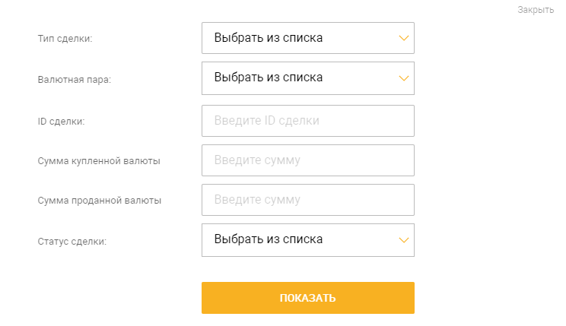
Рис. 327 – Форма расширенного поиска
После указания параметров расширенного поиска необходимо нажать кнопку .

Эквайринг
При выборе в меню раздела «Эквайринг» выполняется переход на страницу «Эквайринг», на которой отображаются договоры по эквайрингу (рис. 328).
Для каждого договора эквайринга отображается следующая информация:
- Номер договора;
- E-mail для выписок. При наличии у клиента нескольких точек (магазинов), отображается несколько e-mail;
- Дата договора;
- Комиссия по карточкам.
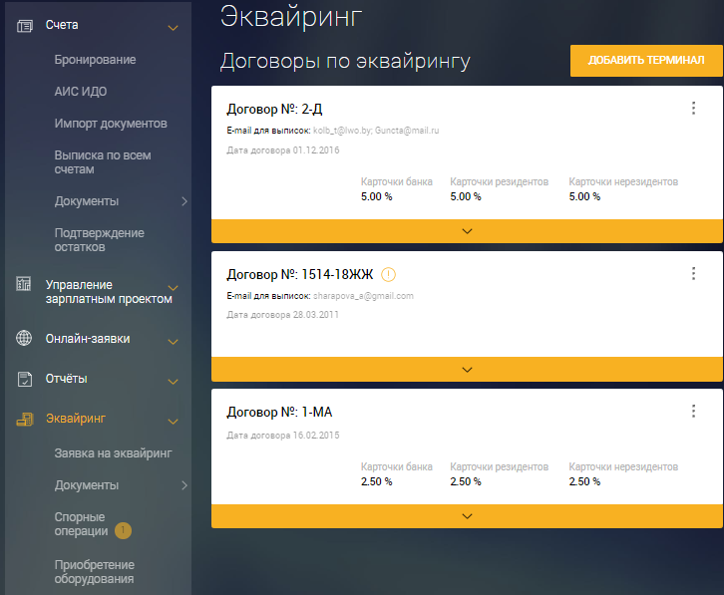
Рис. 328 – Договора по эквайрингу
Для просмотра дополнительной информации о договоре эквайринга следует навести курсор на иконку .
Операции с договорами эквайринга приведены в п. 3.12.1.
В боковом меню раздела «Эквайринг» по нажатию на спойлер раскрывается функциональное меню (см. рис. 328):
- Заявка на эквайринг (см. п. 3.11.1);
- Документы (см. п. 3.11.2);
- Спорные операции (см. п. 3.11.3);
- Приобретение оборудования (см. п. 3.12.4).

Операции с договорами эквайринга
Для проведения операции с договором эквайринга следует нажать на кнопку (см. рис. 328) и в открывшемся меню выбрать необходимую операцию (рис. 329):
– Расторгнуть договор (см. п. 3.12.1.1);
– Изменить счет для зачисления (см. п. 3.12.1.2);
– Изменить E-mail для выписок (см. п. 3.12.1.3).
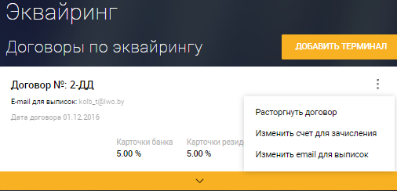
Рис. 329
В таблице 7 указаны установленные ограничения по количеству дней при проведении данных операций.
Таблица 7
Наименование операции | Количество дней
Закрытие договора | Текущий день + 30 банковский (календарных) дней, 31 день c текущей даты
Изменение счета для зачисления | Текущий день + 3 банковских (календарных) дня, 4 дня
Изменение E-mail для выписок | Текущий день + 3 банковский (календарных) дня, 4 дня

Расторгнуть договор эквайринга
При выборе в меню пункта «Расторгнуть договор» (см. рис. 329) осуществится переход на страницу «Заявление на расторжение договора эквайринга» (рис. 330).
На странице необходимо заполнить поля:
- «Дата расторжения»,
- «Причина расторжения» - выбрать из списка (при выборе причины расторжения - «Иной вариант» необходимо дополнительно заполнить поле «Примечание» (рис. 331)).
Далее следует нажать кнопку «СОХРАНИТЬ».
Созданный документ отобразится на странице «Заявления на расторжение договоров эквайринга» (рис. 332). Описание операций с документами приведено в п. 3.11.2.
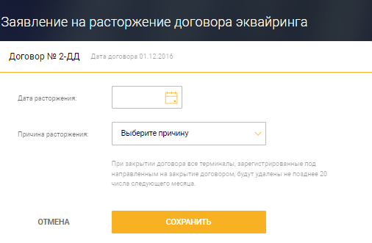
Рис. 330
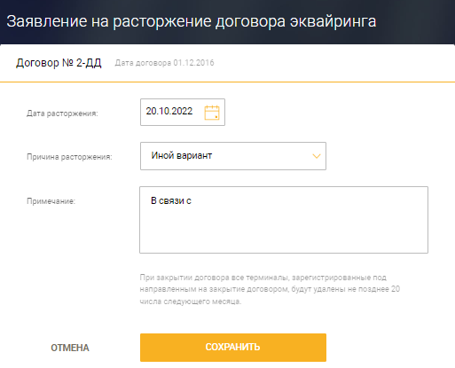
Рис. 331
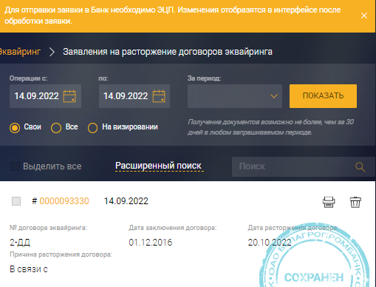
Рис. 332

Изменить счет для зачисления
При выборе в меню пункта «Изменить счет для зачисления» (см. рис. 329) осуществится переход на страницу «Заявление на изменение счета для зачисления» (рис. 333).
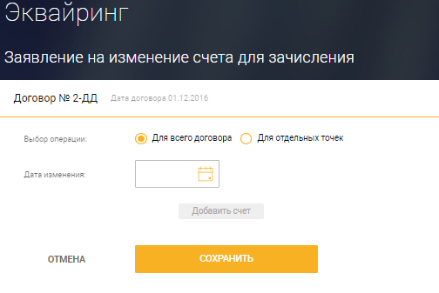
Рис. 333
В поле «Выбор операции» необходимо установить признак в радиокнопку:
- «Для всего договора»,
- «Для отдельных точек».
В поле «Дата изменения» следует выбрать дату из календаря.
При установке признака в радиокнопку «Для всего договора» (см. рис. 333) следует добавить счет. Для этого необходимо нажать на кнопку и заполнить дополнительные поля (рис. 334):
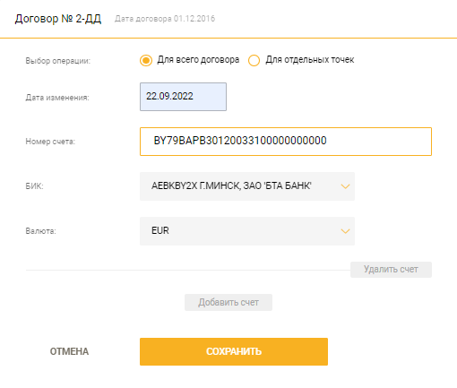
Рис. 334
- «Номер счета»,
- «БИК» - выбрать из списка;
- «Валюта» - выбрать из списка.
Аналогичным образом можно добавить четыре счета.
Для удаления счета следует нажать на кнопку «Удалить счет» (см. рис. 334). Далее необходимо нажать кнопку «СОХРАНИТЬ».
При установке признака в радиокнопку «Для отдельных точек» (рис. 335) необходимо дополнительно выбрать точку продаж. Для этого следует нажать на кнопку «ДОБАВИТЬ ТОЧКИ».
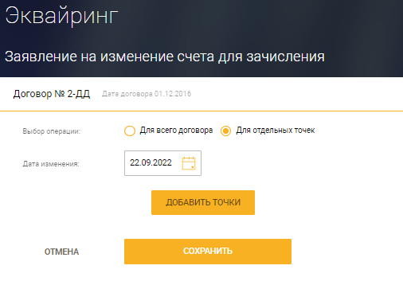
Рис. 335
В результате откроется дополнительное поле «Выбор точек» (рис. 336), в котором следует выбрать из списка точку продаж и нажать на кнопку «Выбрать» (рис. 337).
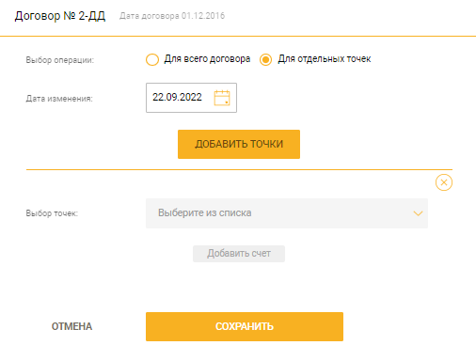
Рис. 336
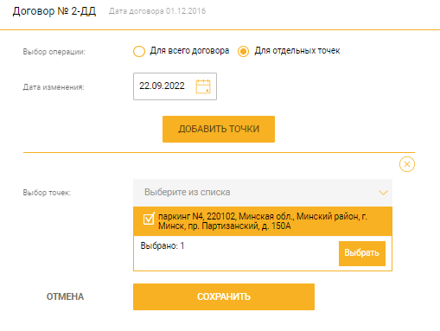
Рис. 337
Далее следует нажать на кнопку «Добавить счет» (см. рис. 336) и заполнить дополнительные поля (рис. 338):
- «Номер счета»,
- «БИК» - выбрать из списка;
- «Валюта» - выбрать из списка.
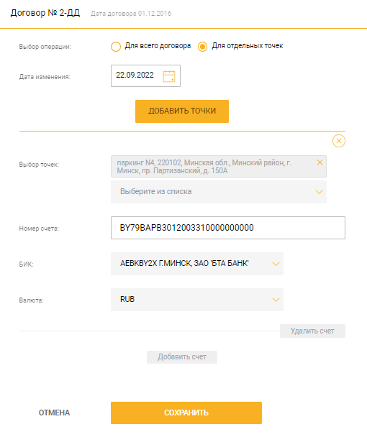
Рис. 338
Аналогичным образом можно добавить четыре счета.
Для удаления счета следует нажать на кнопку «Удалить счет» (см. рис. 338).
Далее необходимо нажать кнопку «СОХРАНИТЬ».
Созданный документ отобразится на странице «Заявления на изменение счета эквайринга» (рис. 339). Описание операций с документами приведено в п. 3.11.2.
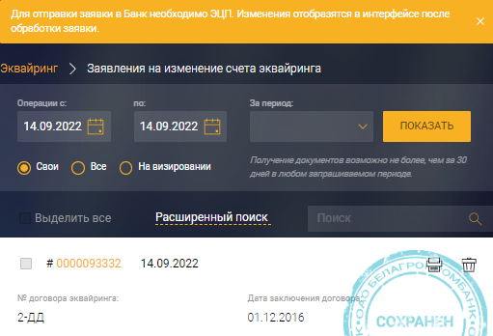
Рис. 339

Изменить E-mail для выписок
При выборе в меню пункта «Изменить email для выписок» (см. рис. 329) осуществится переход на страницу «Заявление на email для выписок» (рис. 340).
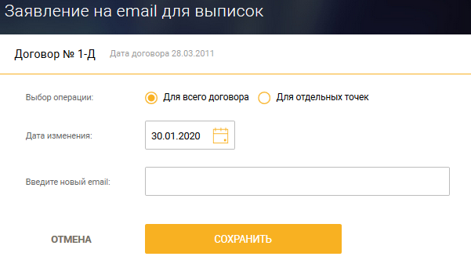
Рис. 340
При установке признака в радиокнопку «Для всего договора» (см. рис. 340) необходимо заполнить поля:
- «Дата изменения»,
- «Введите новый email».
Далее нажать кнопку «СОХРАНИТЬ».
При установке признака в радиокнопку «Для отдельных точек» (рис. 341) необходимо заполнить поля:
- «Дата изменения»,
- «Выбор точек» - выбрать из списка точку продаж и нажать кнопку «Выбрать» (рис. 342);
- «Введите новый email».
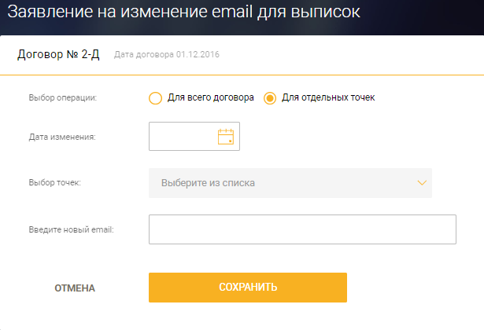
Рис. 341
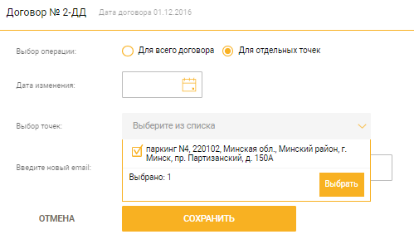
Рис. 342
Далее необходимо сохранить документ, нажав на кнопку «СОХРАНИТЬ».
Созданный документ отобразится на странице «Заявления на изменение email для выписок» (рис. 343). Описание операций с документами приведено в п. 3.11.2.
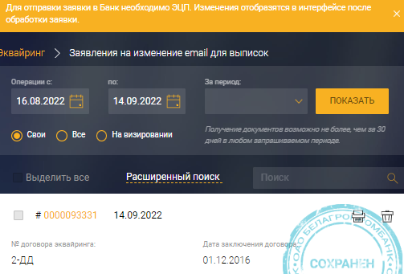
Рис. 343

Добавление терминала
Для добавления нового терминала следует нажать кнопку (см. рис. 328)
В результате осуществится переход на страницу «Данные о терминале» (рис. 344).
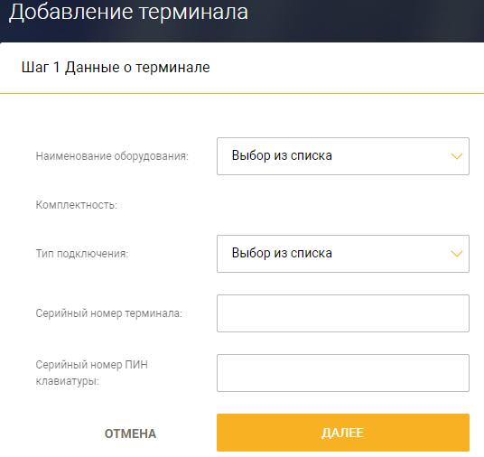
Рис. 344
На странице «Шаг 1 Данные о терминале» необходимо заполнить данные:
- «Наименование оборудования» - выбрать из списка,
- «Комплектность» - заполняется автоматически после заполнения поля «Наименование оборудования»;
- «Тип подключения» - выбрать из списка;
- «Серийный номер терминала»,
- «Серийный номер ПИН клавиатуры».
После заполнения полей следует нажать кнопку .
Осуществится переход на страницу «Шаг 2. Выбор места установки терминала» (рис. 345).
На странице необходимо в поле «Место установки терминала» выбрать из списка необходимое место установки и нажать на кнопку «СОХРАНИТЬ».
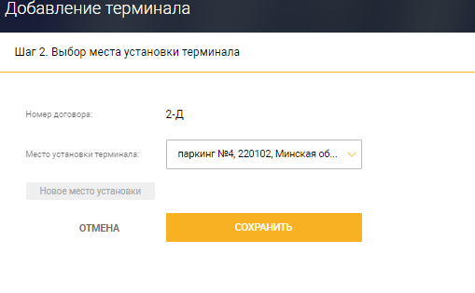
Рис. 345
В случае, если место установки отсутствует в списке, то следует нажать кнопку и заполнить данные нового места установки (рис. 346):
- Тип точки,
- Наименование,
- Деятельность пункта обслуживание,
- Индекс,
- Область,
- Район,
- Тип населенного пункта,
- Наименование населенного пункта,
- Тип улицы,
- Наименование улицы,
- Номер дома,
- БИК,
- Валюта,
- Номер счета,
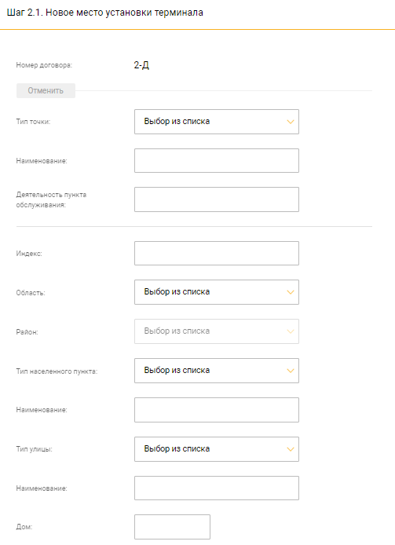
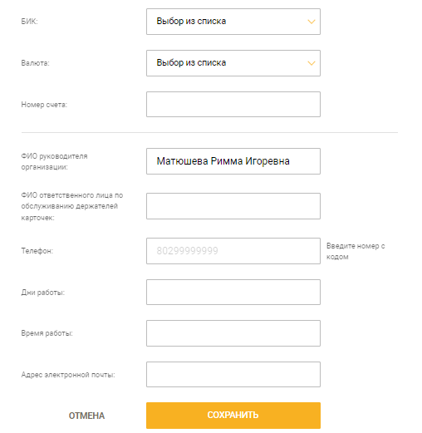
Рис. 346
- ФИО ответственного лица по обслуживанию держателей карточек,
- Телефон,
- Дни работы,
- Время работы,
- Адрес электронной почты.
После заполнения данных следует кнопку .
Созданный документ отобразится на странице «Заявления на добавление терминала эквайринга» (рис. 347). Описание операций с документами приведено в п. 3.11.2.
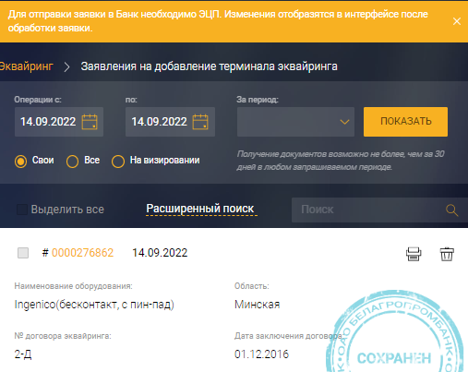
Рис. 347
При выборе в поле «Наименование оборудования:» терминала, для которого отсутствует нужный тип договора, отобразится информационное сообщение (рис. 348). В этом случае следует сформировать заявку на открытие нового типа договора.
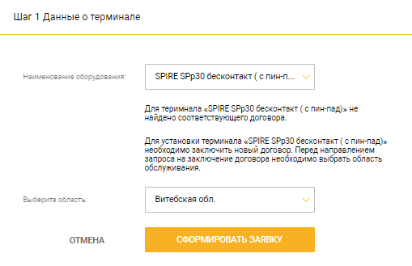
Рис. 348
Для этого на странице «Шаг 1 Данные о терминале» (см. рис. 348) следует в поле «Выберите область:» выбрать из списка область обслуживания и нажать на кнопку «СФОРМИРОВАТЬ ЗАЯВКУ».
Созданный документ отобразится на странице «Заявки на открытие нового типа договора» (рис. 349). Описание операций с документами приведено в п. 3.11.2.
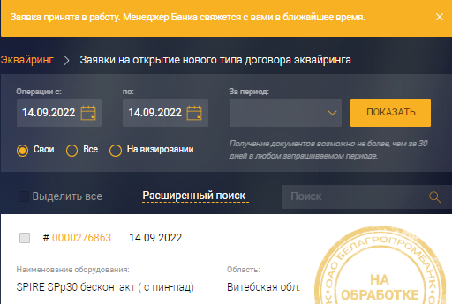
Рис. 349

Управление терминалами точки продаж
Для просмотра/редактирования информации о точке продаж и управления терминалами точки продаж следует на выбранном договоре эквайринга нажать на спойлер (см. рис. 328). Отобразится информация о точке (рис. 350):
- тип точки,
- наименование,
- точный адрес
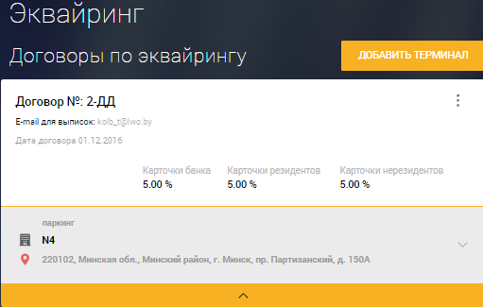
Рис. 350
Далее следует нажать на спойлер . В результате на вкладке «Информация о точке» отобразится полная информация о точке (рис. 351). При наличии индивидуальной комиссии на точке отобразится дополнительная информация о комиссии по карточкам (рис. 352).
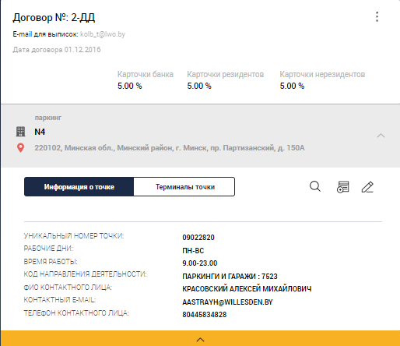
Рис. 351 – Информация о точке
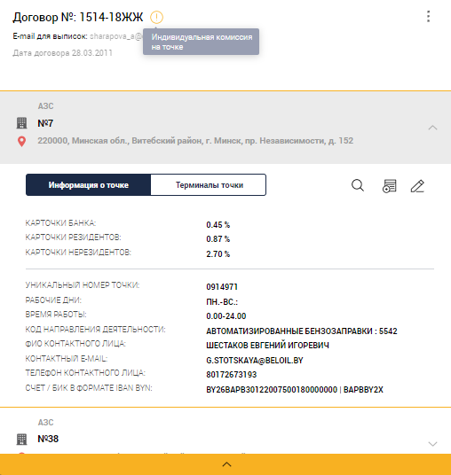
Рис. 352
Для каждой точки по нажатию на соответствующую иконку доступны операции:
− поиск по идентификатору терминала (см. п. 3.12.3.1);
− добавить терминал (см. п. 3.12.3.3);
− редактировать точку (см. п. 3.12.3.2).
Для управления терминалами необходимо выбрать вкладку «Терминалы точки» (рис. 353).
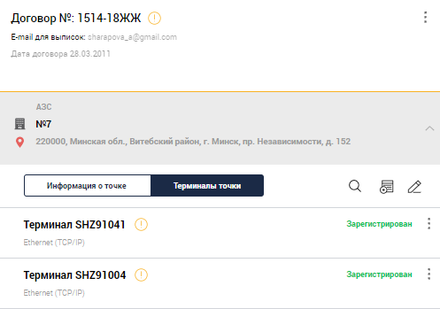
Рис. 353 – Управление терминалами
На вкладке отображается список терминалов. Для каждого терминала указана информация: идентификатора терминала, тип подключения и статус. Для просмотра дополнительной информации следует навести курсор на иконку .
С терминалами можно произвести операции. Для этого на вкладке «Терминалы точки» следует нажать на кнопку и в открывшемся меню выбрать операцию (рис. 354):
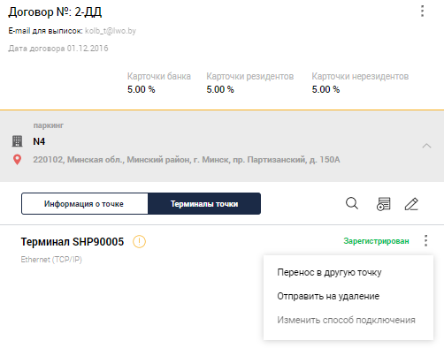
Рис. 354
- Перенос в другую точку (см. п. 3.12.3.6);
- Отправить на удаление (см. п. 3.12.3.4);
- Изменить способ подключения (см. п. 3.12.3.5).

Поиск по идентификатору терминала
При нажатии на иконку «Поиск по идентификатору терминала» в появившейся строке необходимо ввести идентификатор искомого терминала (рис. 355).
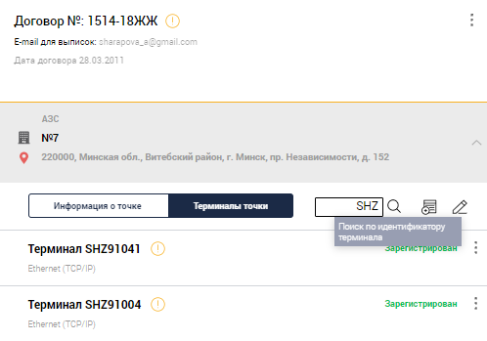
Рис. 355

Редактировать точку
При нажатии на иконку «Редактировать точку» (см. рис. 355) осуществится переход на страницу «Заявление на редактирование точки» (рис. 356).
На странице следует заполнить поля:
- «Тип точки»,
- «Наименование»,
- «Деятельность пункта обслуживания» (заполняется в произвольном порядке, описывается род деятельности точки. На основании описания ответственный исполнитель Банка присваивает MCC код точке);
- «ФИО ответственного лица по обслуживанию держателей карточек:»,
- «Телефон»,
- «Дни работы»,
- «Время работы»,
- «Адрес электронной почты».
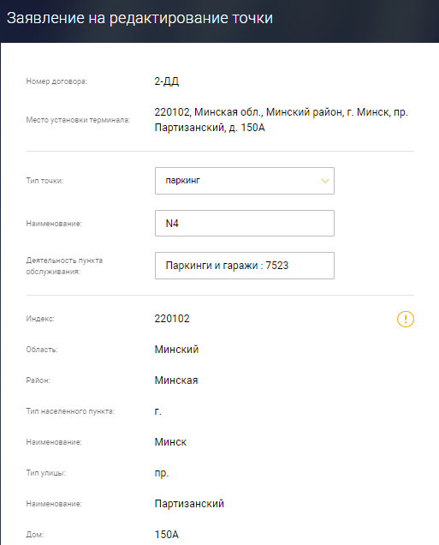
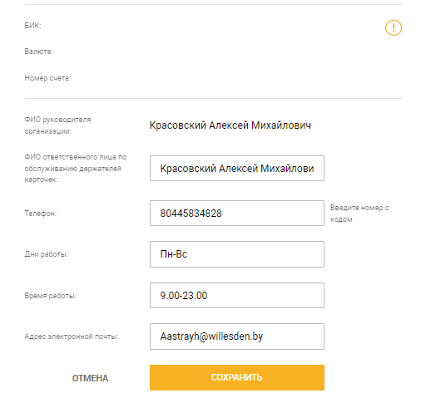
Рис. 356
Изменения адреса осуществляется через операцию «Перенос в другую точку» (см. п. 3.12.3.6).
Изменение счета осуществляется через операцию «Изменить счет для зачисления» (см. п. 3.12.1.2).
Далее необходимо нажать кнопку «СОХРАНИТЬ».
Созданный документ отобразится на странице «Заявления на редактирование точки» (рис. 357). Описание операций с документами приведено в п. 3.11.2.
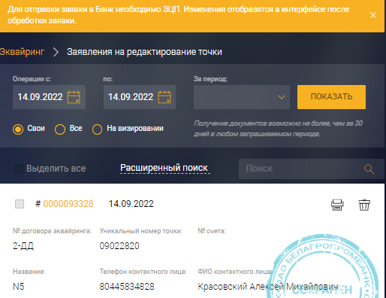
Рис. 357

Добавить терминал под точкой
При нажатии на иконку «Добавить терминал» осуществится переход на страницу «Добавление терминала под точкой» (рис. 358).
На странице следует заполнить поля:
- «Наименование оборудования» - выбрать из списка;
- «Комплектность» - заполняется автоматически после заполнения поля «Наименование оборудования»;
- «Тип подключения» - выбрать из списка,
- «Серийный номер терминала»,
- «Серийный номер ПИН клавиатуры».
Далее нажать кнопку «СОХРАНИТЬ».
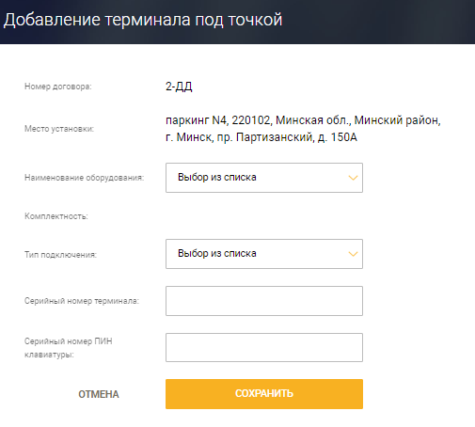
Рис. 358
Созданный документ отобразится на странице «Заявление на добавление терминала эквайринга» (рис. 359). Описание операций с документами приведено в п. 3.11.2.
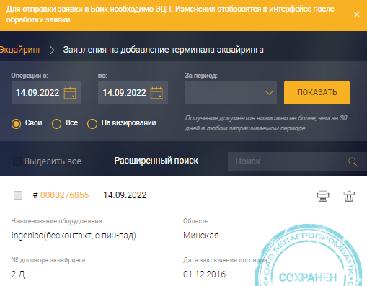
Рис. 359

Отправить на удаление
При выборе в меню пункта «Отправить на удаление» (см. рис. 354) осуществится переход на соответствующую страницу (рис. 360).
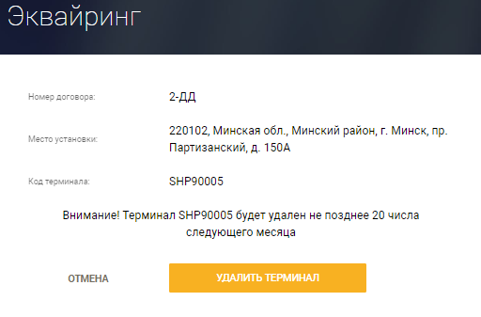
Рис. 360 – Удаление терминала
На странице необходимо проверить данные удаляемого терминала и нажать кнопку .
Установлено ограничение по количеству дней при проведении данной операции - не позднее 20 числа следующего месяца.
Созданный документ отобразится на странице «Заявления на удаление терминала» (рис. 361). Далее заявка попадает в систему Банка и ответственный исполнитель проводит дальнейшие работы по удалению терминала. Описание операций с документами приведено в п. 3.11.2.
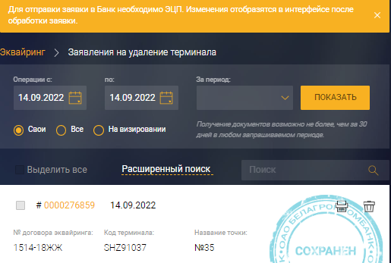
Рис. 361

Изменить способ подключения
При выборе в меню пункта «Изменить способ подключения» (см. рис. 354) осуществится переход на страницу «Заявление на изменение типа подключения терминала» (Рис. 362).
На странице необходимо в поле «Тип подключения» выбрать из списка тип подключения и нажать кнопку .
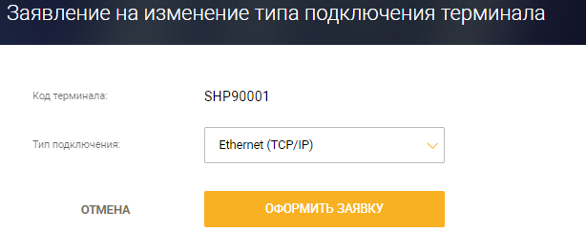
Рис. 362 – Заявление на изменение типа подключения
Созданный документ отобразится на странице «Заявления на изменение типа подключения терминала» (рис. 363). Далее заявка попадает в систему Банка и ответственный исполнитель проводит дальнейшие работы в GTRM/ прочих модулях по изменению типа подключения.
Описание операций с документами приведено в п. 3.11.2.
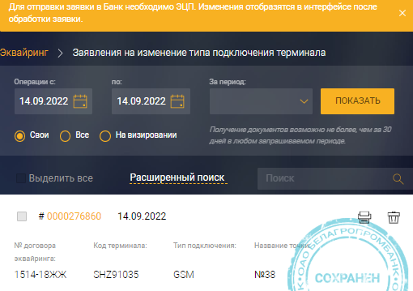
Рис. 363

Перенос в другую точку
При выборе в меню пункта «Перенос в другую точку» (см. рис. 354) осуществится переход на страницу «Заявление на перенос терминала в другую точку» (рис. 364).
На странице следует в поле «Место установки терминала» выбрать из списка необходимое место установки и нажать на кнопку «СОХРАНИТЬ».
В случае, если место установки отсутствует в списке, то необходимо нажать на кнопку и заполнить дополнительные поля информацией о новом месте установки (рис. 365):
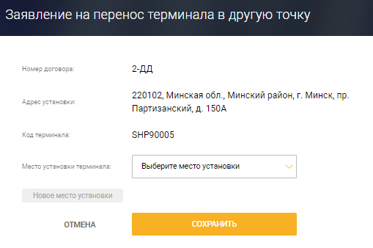
Рис. 364
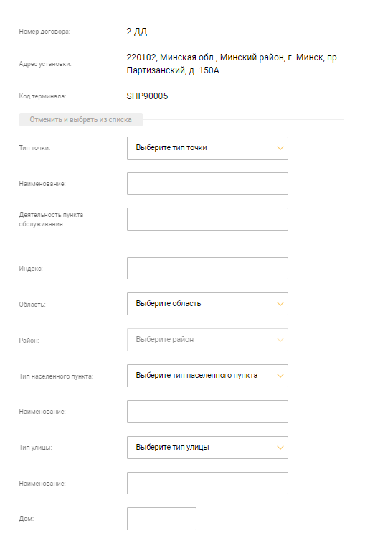
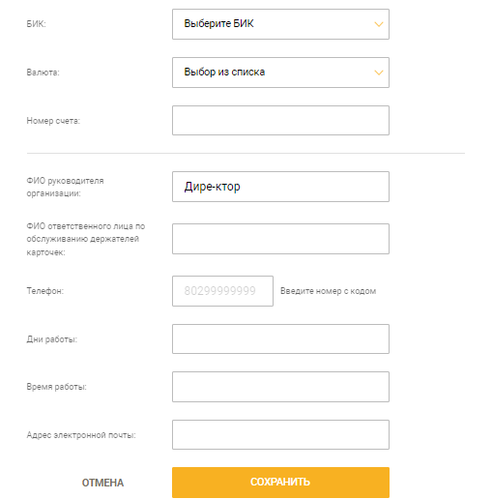
Рис. 365
- Тип точки,
- Наименование,
- Деятельность пункта обслуживание,
- Индекс,
- Область,
- Район,
- Тип населенного пункта,
- Наименование населенного пункта,
- Тип улицы,
- Наименование улицы,
- Номер дома,
- БИК,
- Валюта,
- Номер счета,
- ФИО ответственного лица по обслуживанию держателей карточек,
- Телефон,
- Дни работы,
- Время работы,
- Адрес электронной почты.
После заполнения данных следует кнопку .
Созданный документ отобразится на странице «Заявления на перенос терминала в другую точку» (рис. 366). Описание операций с документами приведено в п. 3.11.2.
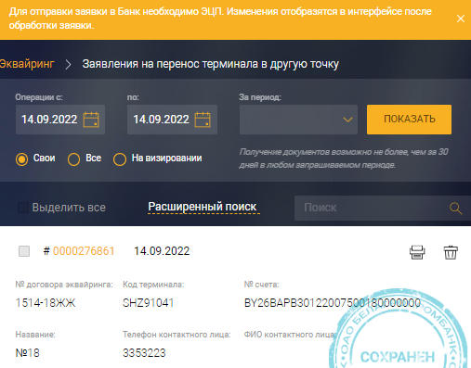
Рис. 366

Заявка на эквайринг
При выборе в функциональном меню пункта «Заявка на эквайринг» осуществится переход на соответствующую страницу (рис. 367), на которой необходимо заполнить поля:
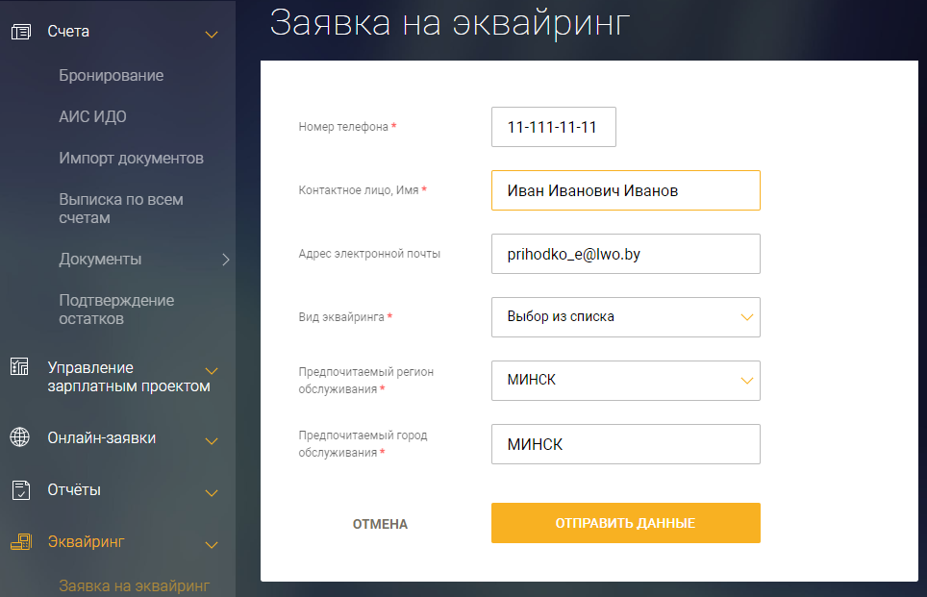
Рис. 367 – Заявка на эквайринг
- «Номер телефона»,
- «Контактное лицо, Имя»,
- «Адрес электронной почты»,
- «Вид эквайринга»,
- «Предпочитаемый регион обслуживания»,
- «Предпочитаемый город обслуживания».
После заполнения следует нажать на кнопку «ОТПРАВИТЬ ДАННЫЕ».
Созданная заявка отобразится на странице «Заявки на эквайринг» (рис. 368).
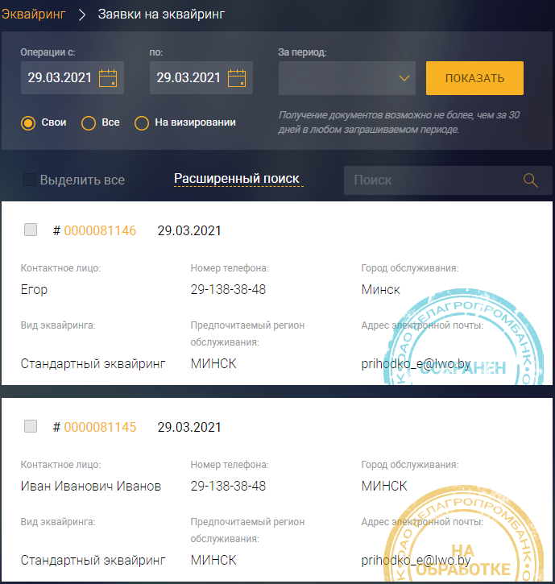
Рис. 368 – Заявки на эквайринг
На странице «Заявки на эквайринг» для каждой заявки отображается номер, статус, дата формирования заявки, контактное лицо, вид эквайринга, номер телефона, город обслуживания, предпочитаемый регион обслуживания и адрес электронной почты.
Для поиска определенной заявки следует ввести данные в строку поиска.
Для расширенного поиска следует нажать на кнопку «Расширенный поиск». В открывшейся форме (рис. 369) заполнить необходимые поля и нажать на кнопку «ИСКАТЬ».
На странице «Заявки на эквайринг» предусмотрена возможность изменения периода отображаемых заявок путем изменения значений полей «Операции с» и «по», но с соблюдением условия, что заявки отображаются только за 30 дней в любом запрашиваемом периоде.
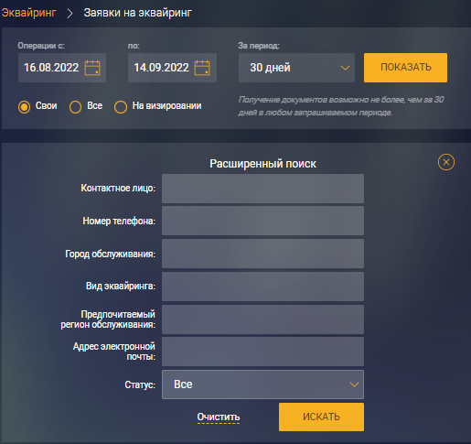
Рис. 369
На странице «Заявки на эквайринг» предусмотрена возможность изменения периода отображаемых заявок путем изменения значений полей «Операции с» и «по», но с соблюдением условия, что заявки отображаются только за 30 дней в любом запрашиваемом периоде.
Также можно выбрать значение в поле «За период»: 7 дней, 10 дней, 30 дней, предыдущий день, текущий день, за текущую неделю, за текущий месяц.
Дополнительно можно выбрать заявки, установив признак в радиокнопку «Свои», «Все», «На визировании».
Далее нажать кнопку «ПОКАЗАТЬ». В результате осуществится отбор заявок (см. рис. 368). При отсутствие данных отобразится сообщение: «Документов за выбранный период нет».

Документы
При выборе в функциональном меню пункта «Документы» выполнится переход на страницу со списком типов документов по эквайрингу (рис. 370).
В странице «Основные документы» представлены следующие документы:
– Заявки на эквайринг;
– Заявления на редактирование точки;
– Заявления на изменение email для выписок;
– Заявления на перенос терминала в другую точку;
– Заявления на изменение типа подключения терминала;
– Заявления на новые точки по договору с перечнем;
− Заявление на расторжение договоров эквайринга;
− Заявление на изменение счета эквайринга;
− Заявление на добавление терминала эквайринга;
− Заявление на удаление терминала;
− Заявление на открытие нового типа договора эквайринга.
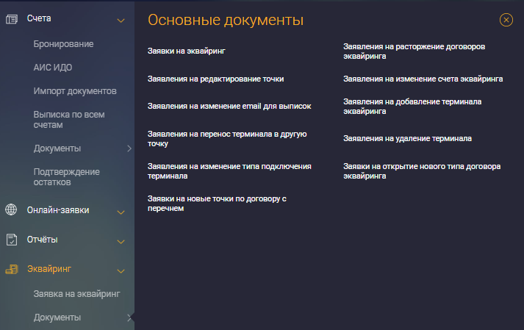
Рис. 370 – Список документов по «Эквайрингу»
При выборе документа из списка отображается страница выбранного документа (рис. 371).
На рис. 371 отображена страница «Заявление на расторжение договоров эквайринга».
На странице выбранного документа предусмотрена возможность изменения периода отображаемых заявок путем изменения значений полей «Операции с» и «по», но с соблюдением условия, что заявки отображаются только за 30 дней в любом запрашиваемом периоде.
Также можно выбрать значение в поле «За период»: 7 дней, 10 дней, 30 дней, предыдущий день, текущий день, за текущую неделю, за текущий месяц.
Дополнительно можно выбрать документы, установив признак в радиокнопку «Свои», «Все», «На визировании».
Далее следует нажать кнопку «ПОКАЗАТЬ». В результате выполниться отбор документов (см. рис. 371). При отсутствие данных отобразится сообщение: «Документов за выбранный период нет».
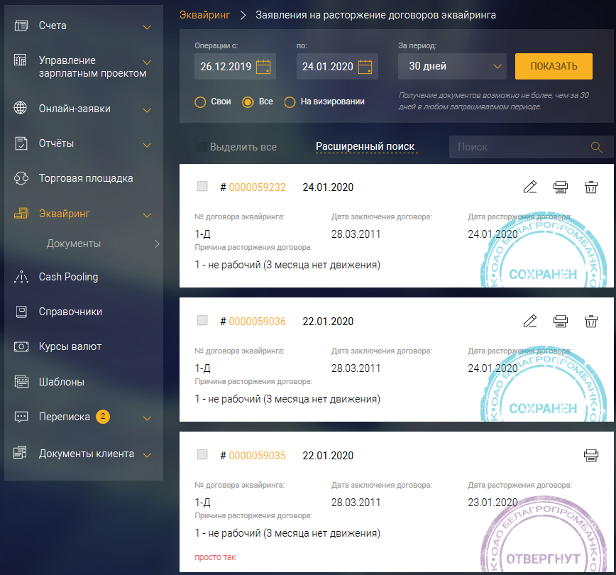
Рис. 371
С документами можно произвести операции, нажав на соответствующие иконки:
− редактировать документ;
− печать документа;
− удалить документ.
Также в отобранных документах можно выполнить поиск по одному из параметров документа, введя данные в строку поиска. Для расширенного поиска необходимо нажать на кнопку «Расширенный поиск» (см. рис. 371) и далее задать параметры поиска (рис. 372).
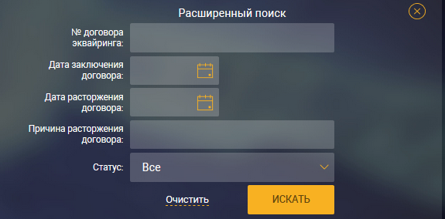
Рис. 372 – Параметры расширенного поиска
По нажатию на кнопку «ИСКАТЬ» выполнится поиск документов.
После сохранения документа его необходимо подписать и завизировать (если настроено визирование) для отправки документа в банк на обработку. Изменения отобразятся в интерфейсе после обработки заявки.

Спорные операции
При выборе в функциональном меню пункта «Спорные операции» осуществится переход на соответствующую страницу (рис. 373).
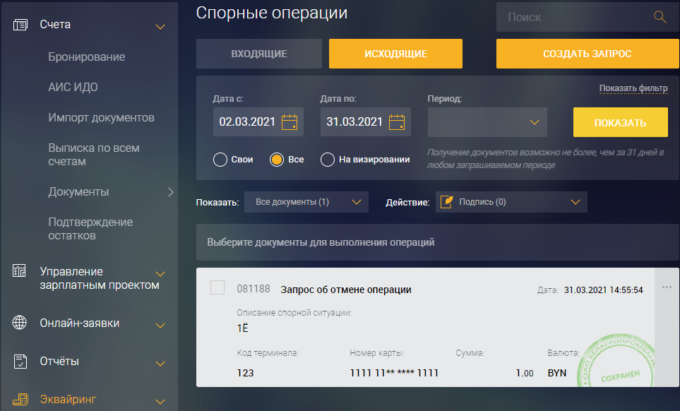
Рис. 373 – Спорные операции
На вкладке «Входящие» отображается список входящих сообщений (рис. 374).
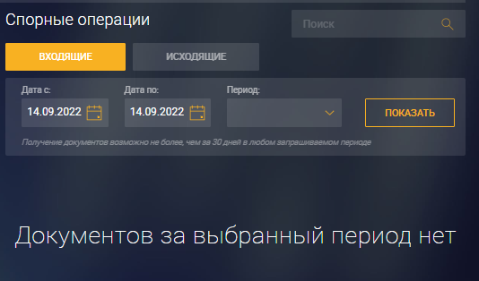
Рис. 374
На вкладке «ИСХОДЯЩИЕ» отображается список исходящих запросов (см. рис. 373).
На странице «Спорные операции» предусмотрена возможность изменения периода отображаемых сообщений или запросов путем изменения значений полей «Дата с» «Дата по», но с соблюдением условия, что сообщения отображаются только за 30 дней в любом запрашиваемом периоде.
Также можно выбрать значение в поле «За период»: 7 дней, 10 дней, 30 дней, за текущий день, за текущую неделю, за текущий месяц.
Дополнительно можно выбрать сообщения, установив признак в радиокнопку «Свои», «Все», «На визировании».
По нажатию на кнопку «ПОКАЗАТЬ» отобразится список сообщений.
Для каждого запроса в зависимости от типа запроса указывается (см. рис. 373):
– Описание спорной ситуации
– Тип запроса;
– Код терминала;
– Прикрепленные файлы: количество/отсутствуют;
– Номер карты;
– Сумма;
– Валюта;
– Дата и время;
– статус: «Сохранен», «Подписан клиентом», «На обработке», «Обработан».
– операции: подписание и отправка сообщения в банк по нажатию на кнопку «Подписать и отправить».
Подпись и отправка текстового запроса доступны только пользователям, прошедших аутентификацию с ЭЦП.

Создание запроса
Для создания исходящего спорного запроса следует нажать кнопку (см. рис. 373). Отобразится страница по создания нового документа (рис. 375).
На странице следует в поле «Тип запроса» выбрать из списка необходимый тип запроса:
– Запрос об отмене операции,
– Запрос о массовых отменах операций,
– Запрос о принятии операции в обработку,
– Запрос о массовых принятий операций.
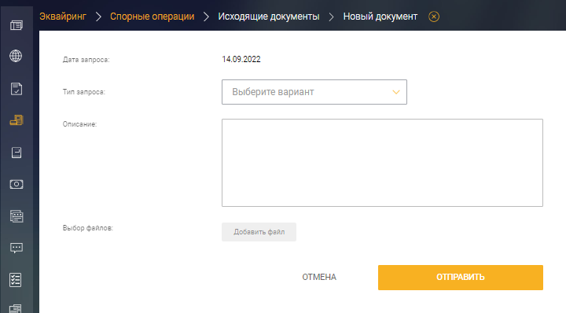
Рис. 375
При выборе типа запроса «Запрос об отмене операции» следует заполнить поля (рис. 376):
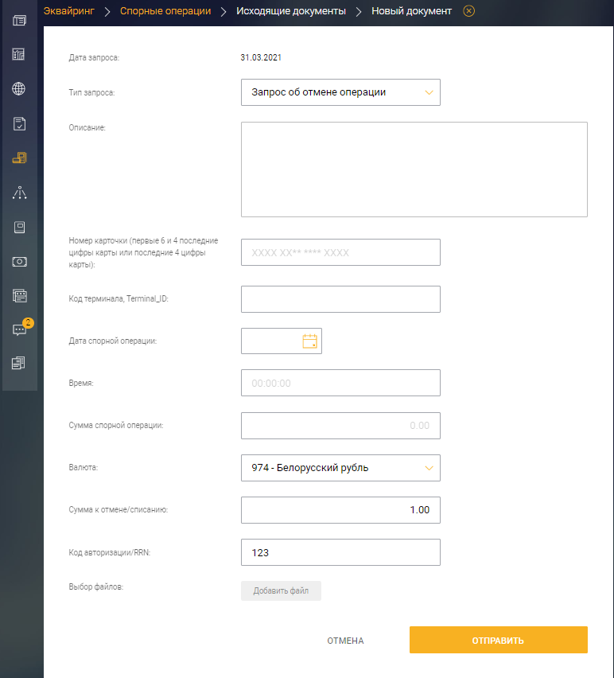
Рис. 376
- «Описание»,
- «Номер карточки (первые 6 и 4 последние цифры карты или последние 4 цифры карты):»,
- «Код терминала, Terminal_ID:»,
- «Дата спорной операции»,
- «Время»,
- «Сумма спорной операции»,
- «Валюта»,
- «Сумма к отмене\списанию»,
- «Код авторизации/RRN»,
- «Выбор файлов». Следует нажать на кнопку «Добавить файл». В открывшемся окне проводника найти файл, который необходимо загрузить и нажать кнопку «Открыть» (см. рис. 96).
Для сохранения запроса следует нажать кнопку «ОТПРАВИТЬ».
При выборе типа запроса «Запрос о массовых отменах операций» следует заполнить поля (рис. 377).
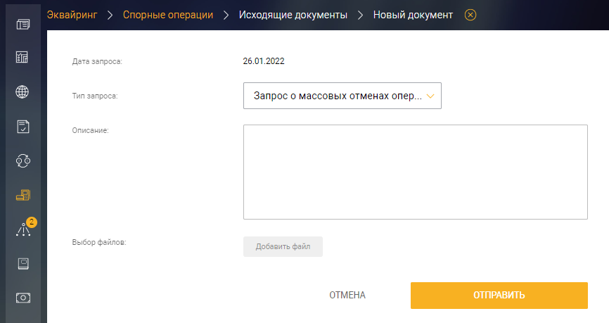
Рис. 377
- «Описание»,
- «Выбор файлов». Следует нажать на кнопку «Добавить файл». В открывшемся окне проводника найти файл, который необходимо загрузить и нажать кнопку «Открыть» (см. рис. 96).
Для сохранения запроса следует нажать «ОТПРАВИТЬ».
При выборе типа запроса «Запрос о принятии операций в обработку» следует заполнить поля (рис. 378):
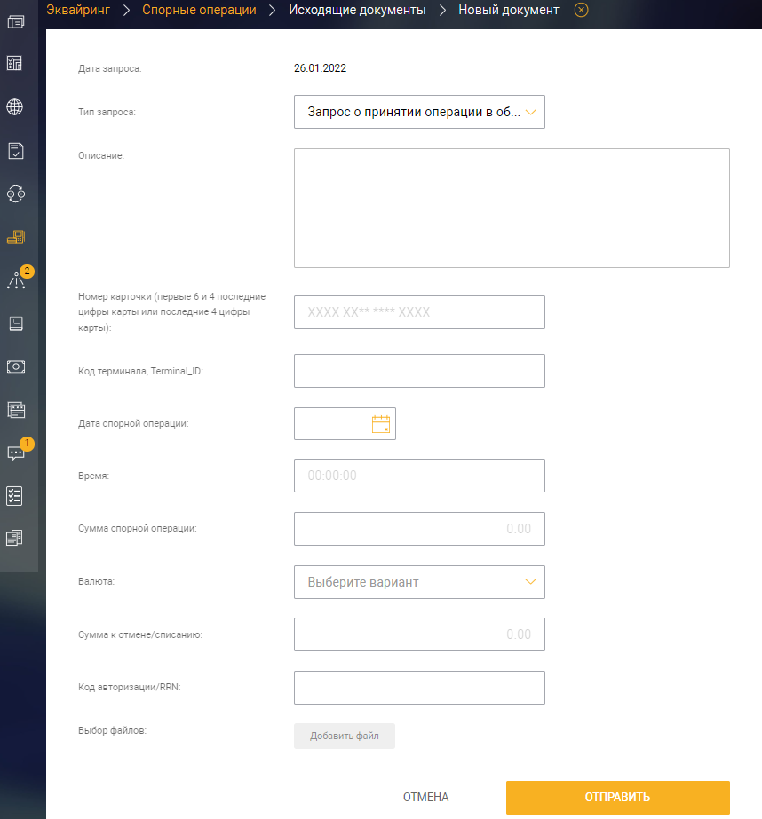
Рис. 378
- «Описание»,
- «Номер карточки (первые 6 и 4 последние цифры карты или последние 4 цифры карты):»,
- «Код терминала, Terminal_ID:»,
- «Дата спорной операции»,
- «Время»,
- «Сумма спорной операции»,
- «Валюта»,
- «Сумма к отмене\списанию»,
- «Код авторизации/RRN»,
- «Выбор файлов». Следует нажать на кнопку «Добавить файл». В открывшемся окне проводника найти файл, который необходимо загрузить и нажать кнопку «Открыть» (см. рис. 96).
Для сохранения запроса следует нажать «ОТПРАВИТЬ».
При выборе типа запроса «Запрос о массовых принятий операций в обработку» следует заполнить поля (рис. 379):
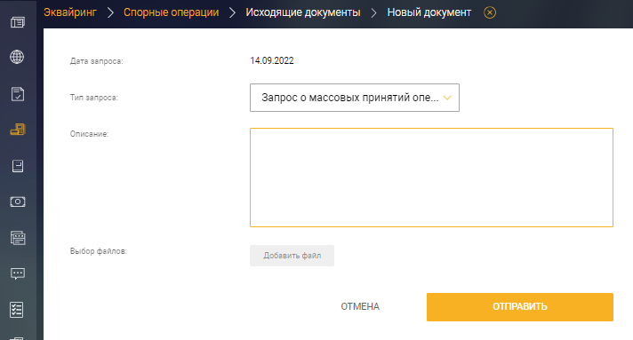
Рис. 379
- «Описание»,
- «Выбор файлов». Следует нажать на кнопку «Добавить файл». В открывшемся окне проводника найти файл, который необходимо загрузить и нажать кнопку «Открыть» (см. рис. 96).
Для сохранения запроса следует нажать «ОТПРАВИТЬ».
Созданный документ отобразится на странице «Спорные операции» на вкладке «ИСХОДЯЩИЕ» (рис. 380).
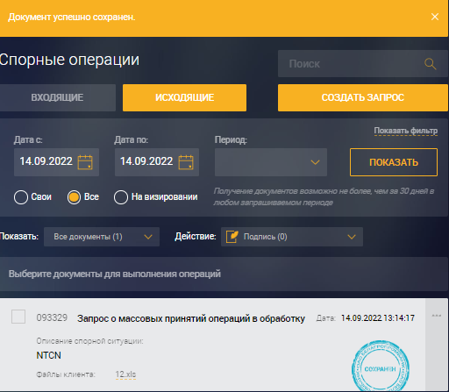
Рис. 380
С документом можно произвести операции. Для этого следует нажать на кнопку и в открывшемся меню выбрать необходимую операцию (рис. 381).
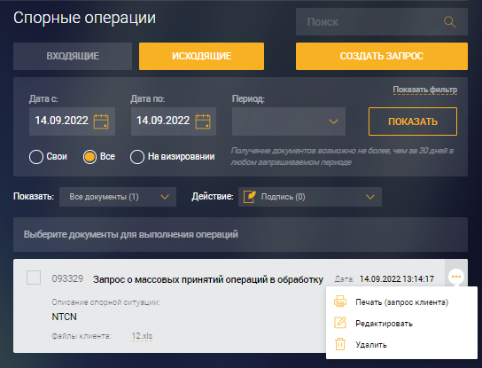
Рис. 381

Приобретение оборудования
При выборе в функциональном меню пункта «Спорные операции» (см. рис. 328) осуществится переход на страницу сайта «Банковского процессингового центра» (рис. 382).
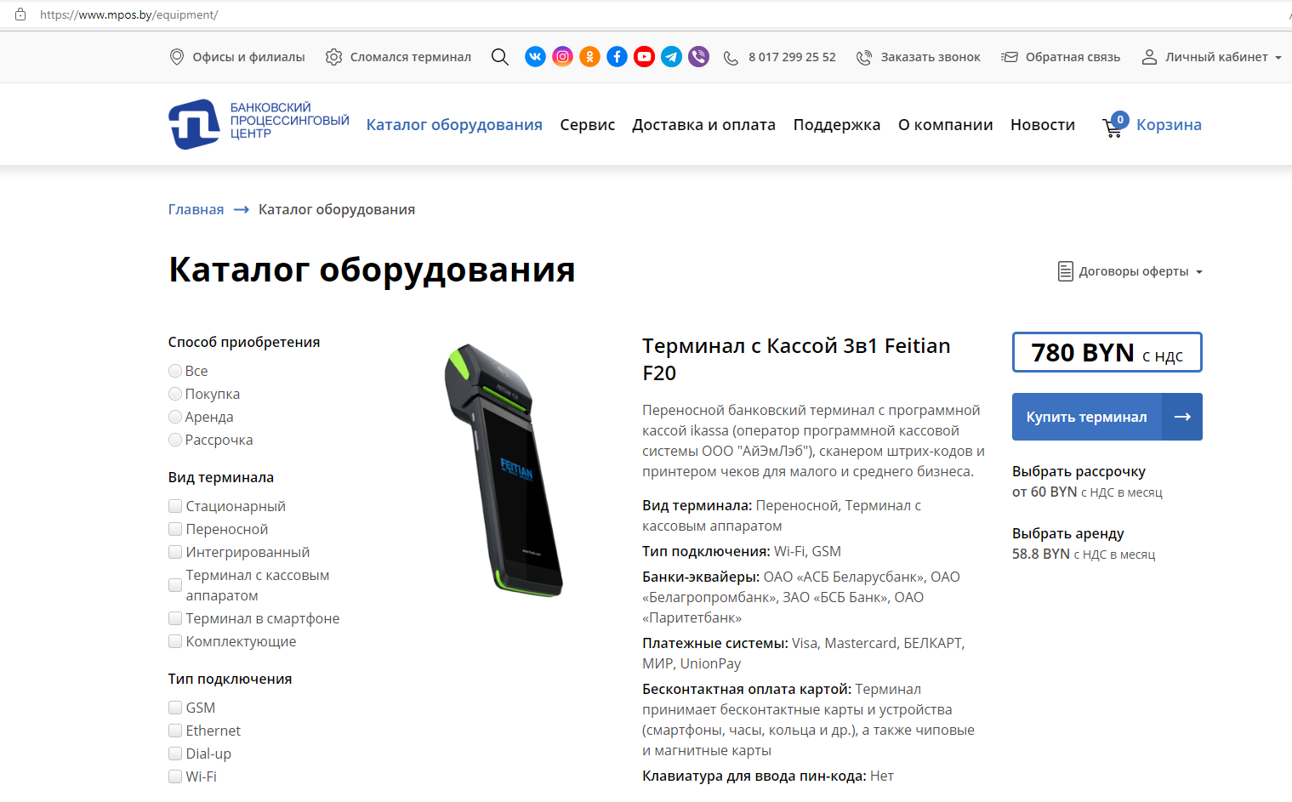
Рис. 382

Маркетплейс
При выборе в меню раздела «Маркетплейс» отображается страница, на которой отображаются виджеты с ссылками на сайты Партнеров Банка (Рис. 383).
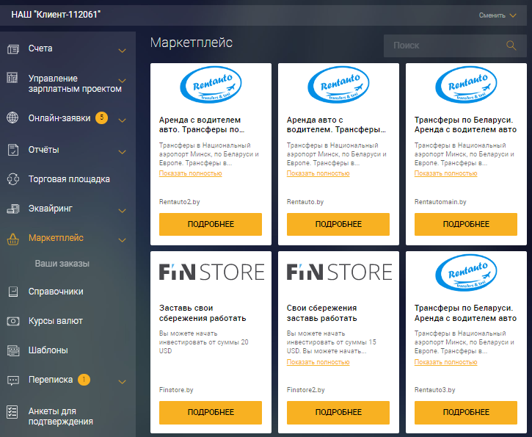
Рис. 383
Для поиска определенного Партнера Банка следует ввести в строку поиска часть наименования (рис. 384) либо описание Партнера (рис. 385).
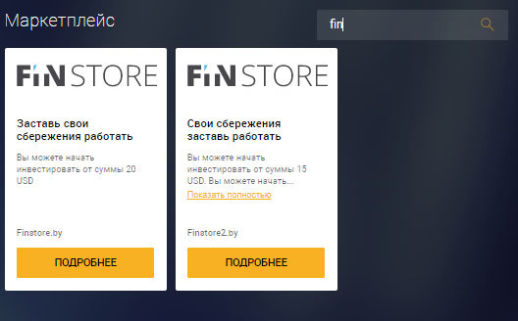
Рис. 384
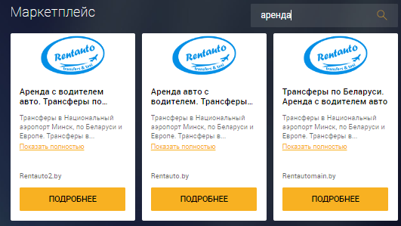
Рис. 385
По нажатию на кнопку «ПОДРОБНЕЕ» (см. рис. 383) на выбранном виджете осуществится переход на сайт Партнера (рис. 386) для оформления заказа.
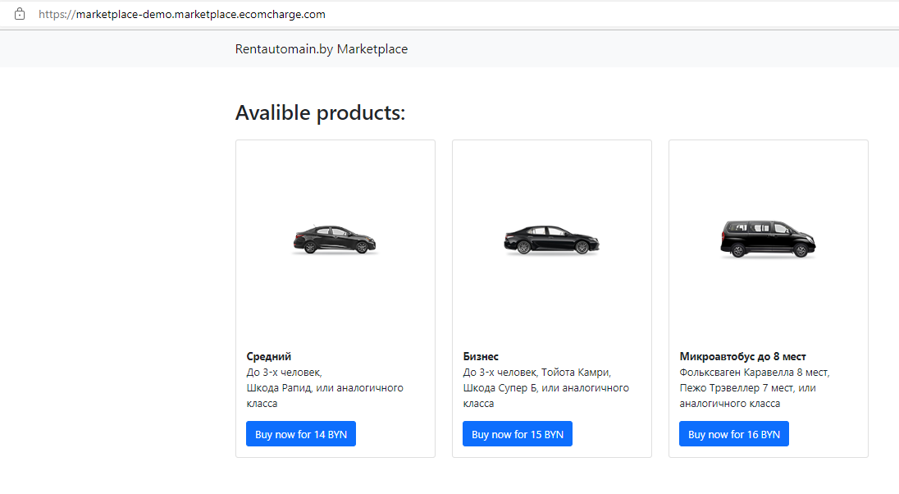
Рис. 386

«Ваши заказы»
При выборе в функциональном меню пункта «Ваши заказы» (см. рис. 383) осуществится переход на страницу «Ваши заказы», на которой отобразятся заказы, оформленные на сайтах Партнеров (рис. 387).
Для каждого заказа указывается информация:
- Номер заказа,
- Дата и время заказа,
- Описание заказа.
- Сумма заказа,
- Срок оплаты (часы и минуты – при установленном сроке оплаты до 24 часов; количество дней – при установленном сроке оплаты свыше 24 часов),
- Наименование Партнера,
- Статус заказа.
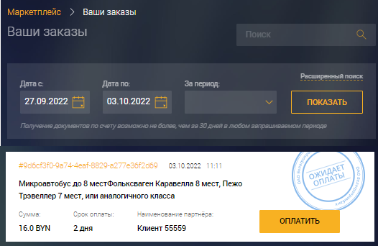
Рис. 387
По нажатию на кнопку «ОПЛАТИТЬ» откроется страница создания ПП с типом «Платеж в пределах РБ» (рис. 388), данные на которой заполняются в соответствии с описанием, приведенным в п. 3.7.3.5.1. После заполнения данных следует нажать кнопку «СОХРАНИТЬ».
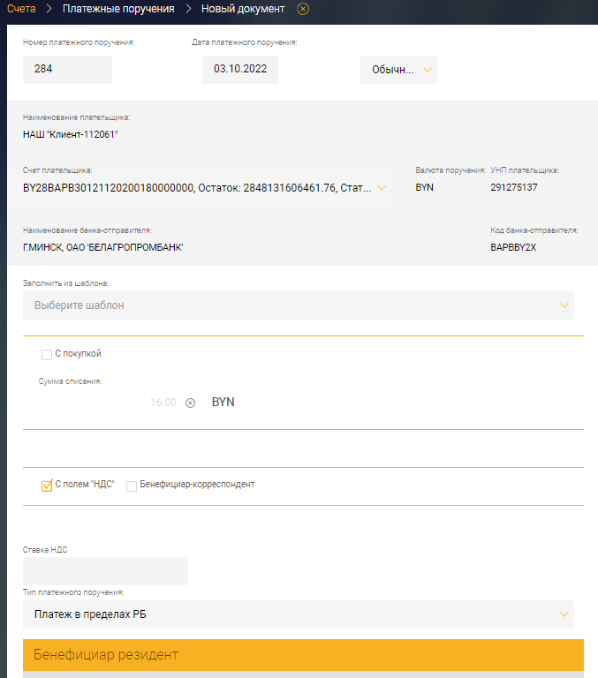
Рис. 388
Созданный документ отобразится на странице «Платежные поручения» (рис. 389). Документ следует подписать и завизировать (см. п. 3.7.6).
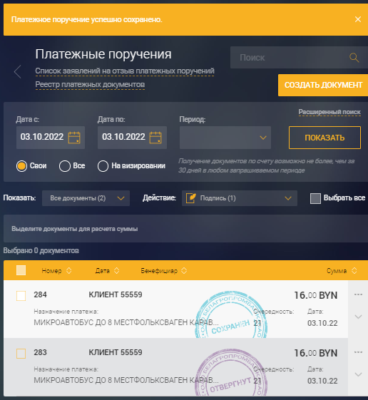
Рис. 389
В результате заказ сменит статус на «Ожидает оплаты» (рис. 390). По нажатию на спойлер отобразится информация о сформированном ПП: номер, дата, сумма, статус «Сохранен» (рис. 391).
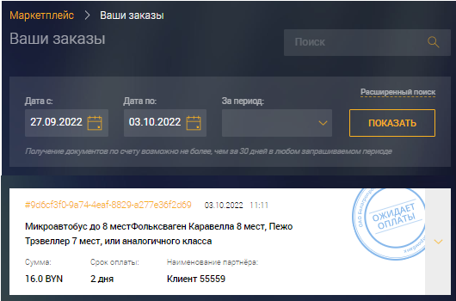
Рис. 390
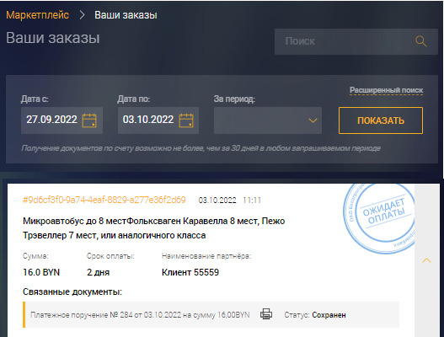
Рис. 391
После обработки платежа заказ сменит статус на «Обработан» (рис. 392). Статус ПП – «Обработан».
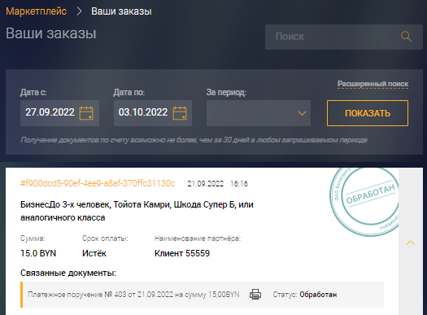
Рис. 392
В случае, когда истек срок заказа и ПП по заказу оформлено не было либо ПП по заказу аннулировано, заказ сменит статус на «АННУЛИРОВАН» (рис. 393).
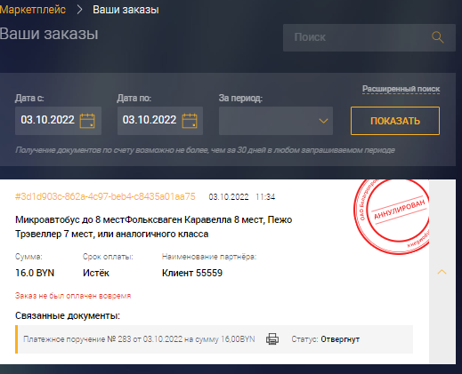
Рис. 393
Для поиска определенного заказа следует ввести в строку поиска данные (часть данных) заказа (см. рис. 389).
Для поиска определенного заказа также следует задать параметры фильтра:
− указать период оформления заказа в поле «За период», выбрав из выпадающего списка: за 7,10 или 30 дней, предыдущий день, текущий день, текущая неделя, текущий месяц);
− указать период в полях (не более 30 дней): «Операция с» и «по».
По нажатию на кнопку «ПОКАЗАТЬ» осуществится отбор документов (см. рис. 387).
Для расширенного поиска следует нажать на ссылку «Расширенный поиск» (см. рис. 387), задать параметры поиска в открывшейся форме и нажать на кнопку «ПОКАЗАТЬ» (рис. 394).
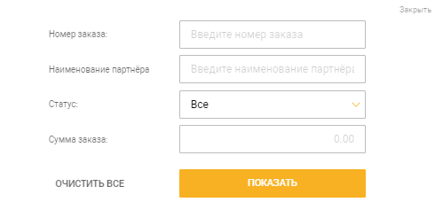
Рис. 394

Справочники
При выборе в меню раздела «Справочники» отображается страница со списком справочников (рис. 395).
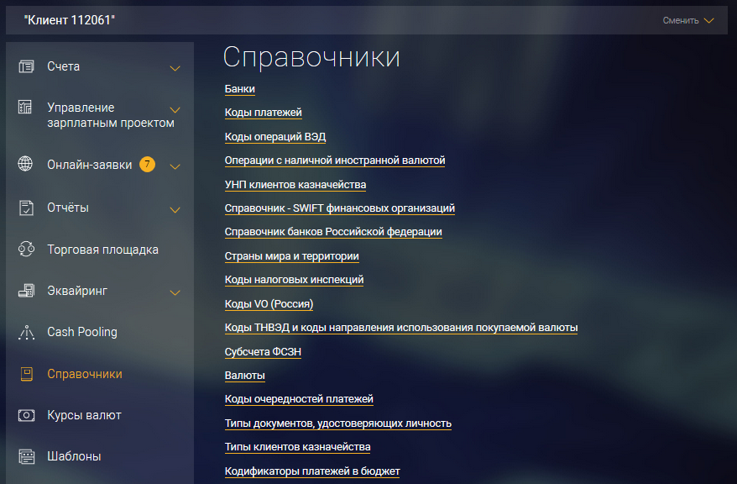
Рис. 395 - Справочники
Данные справочники доступны для просмотра. Также справочник можно сохранить в формате pdf на локальном диске компьютера либо распечатать.
Для просмотра статей справочника следует на странице «Справочники» нажать на ссылку нужного справочника. После нажатия пользователю отобразится таблица справочника.
На странице справочника «Банки» (рис. 396) указаны наименование и код банка. При нажатии на ссылку названия справочника, справочник открывается в pdf формате (рис.397). Далее при необходимости можно сохранить справочник либо распечатать
Вернуться к списку справочников можно путем нажатия на ссылку «Справочники» в навигационном меню, нажатия на кнопку «ВЕРНУТЬСЯ НАЗАД», либо нажатия на раздел «Справочники» в боковом меню.
Примечание. В приведенных ниже справочниках порядок выполнения просмотра, печати и сохранения справочника аналогичен. Только для справочника «Справочник SWIFT – финансовых организаций» просмотр, печать и сохранение данных выполняется после введения кода идентификации участника финансовых расчетов в системе SWIFT.
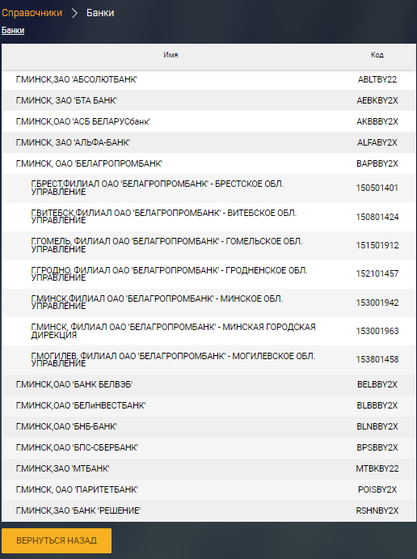
Рис. 396 – Справочник «Банки»
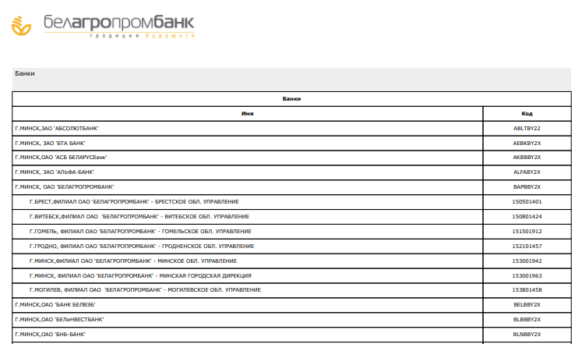
Рис. 397 – pdf – версия справочника
На странице справочника «Коды платежей» (рис. 398) указаны наименование платежа и код платежа в бюджет.
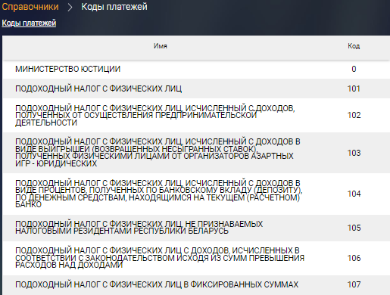
Рис. 398 – Справочник «Коды платежей»
На странице справочника «Коды операций ВЭД» указаны наименование товара и код товарной номенклатуры внешнеэкономической деятельности (рис. 399).
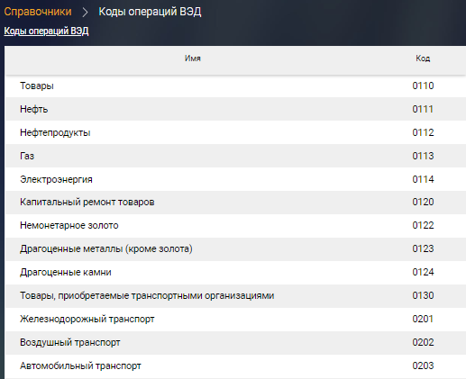
Рис. 399 – Справочник «Коды операций ВЭД»
На странице справочника «Операции с наличной иностранной валютой» указаны наименование и код операции (рис. 400).
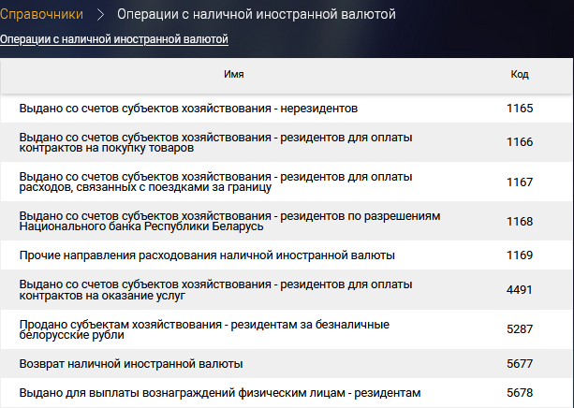
Рис. 400 – Справочник «Операции с наличной иностранной валютой»
На странице справочника «УНП клиентов казначейства» указаны наименование, код банка, счёт, валюта счёта и УНП (рис. 401).
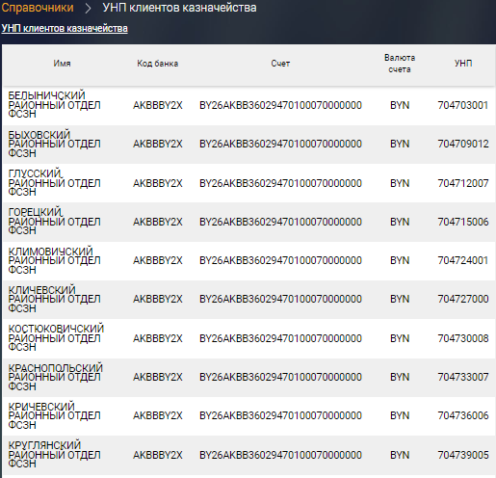
Рис. 401 – Справочник «УНП клиентов казначейства»
На странице справочника «Коды VO (Россия)» указаны имя и код (рис. 402).
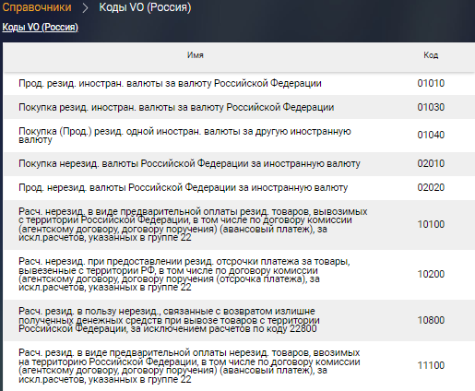
Рис. 402 – Справочник «Коды VO (Россия)»
На странице справочника «Коды ТНВЭД и коды направления использования покупаемой валюты» указаны имя и код (рис. 403).
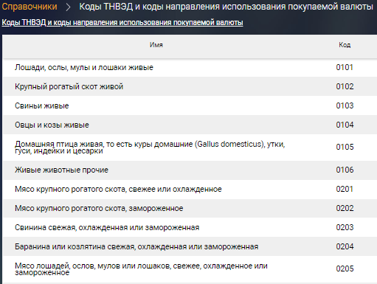
Рис. 403 – Справочник «Коды ТНВЭД и коды направления использования покупаемой валюты»
На странице справочника «Субсчета ФСЗН» указаны имя и код (рис. 404).
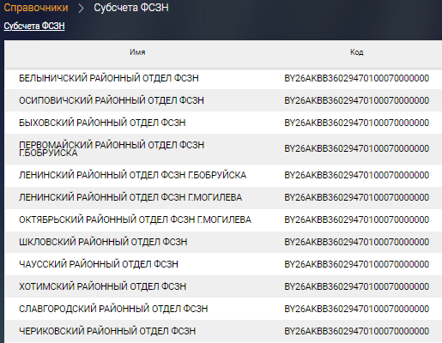
Рис. 404 – Справочник «Субсчета ФСЗН»
На странице справочника «Коды очередностей платежей» указаны имя и код (рис. 405).
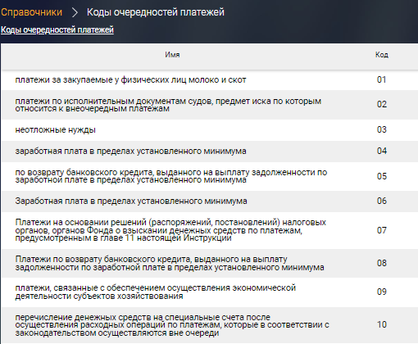
Рис. 405 – Справочник «Коды очередностей платежей»
На странице справочника «Типы документов, удостоверяющих личность» указаны имя и код (рис. 406).
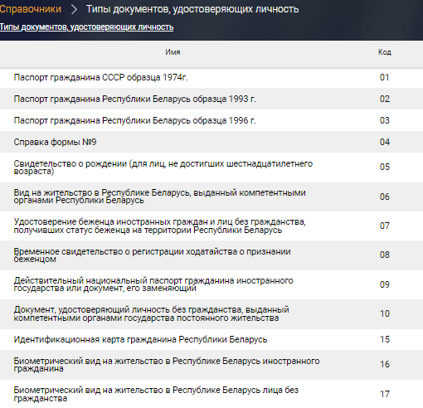
Рис. 406 – Справочник «Типы документов, удостоверяющих личность»
На странице справочника «Типы клиентов казначейства» указаны имя и код (рис. 407).
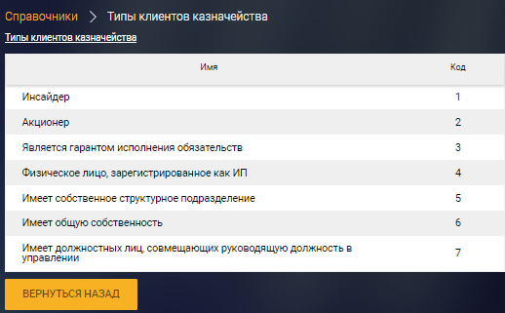
Рис. 407 – Справочник «Типы клиентов казначейства»
На странице справочника «Кодификаторы платежей в бюджет» указаны имя и код (Рис. 408).
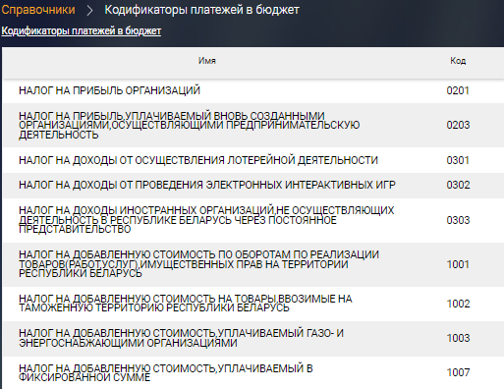
Рис. 408 – Справочник «Кодификаторы платежей в бюджет»
На странице справочника «Справочник банков Российской Федерации» указаны наименование и код финансовой организации (рис. 409).
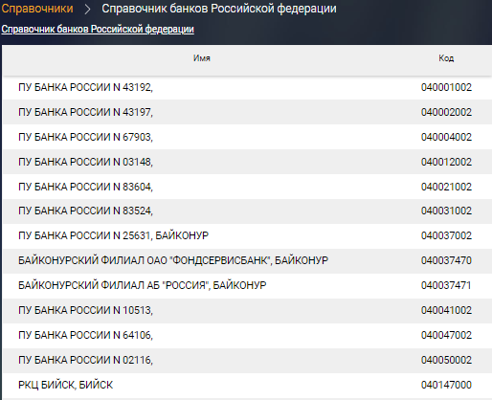
Рис. 409 – Справочник «Справочник банков Российской Федерации»
На странице справочника «Валюты» указаны коды валют в разных странах (рис. 410).
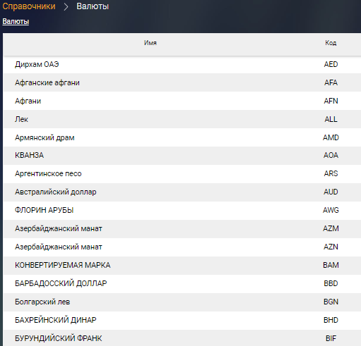
Рис. 410 – Справочник «Валюты»
На странице справочника «Страны мира и территории» указаны название и код страны (рис. 411).
Рис. 411 – Справочник «Страны мира и территории»
На странице справочника «Коды налоговых инспекций» указаны наименование и код налоговой инспекции (рис. 412).
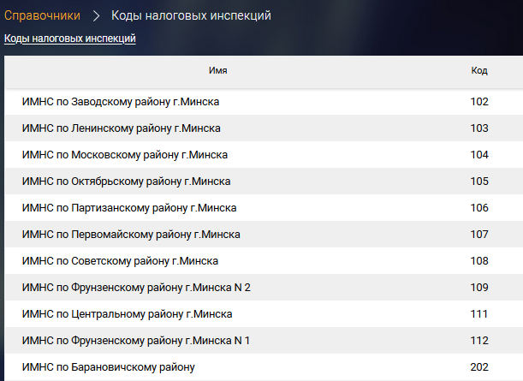
Рис. 412 – Справочник «Коды налоговых инспекций»
На странице справочника «Справочники – SWIFT финансовых организаций» отображается поле, в котором необходимо ввести код идентификации участника финансовых расчетов в системе SWIFT и нажать кнопку 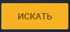 (рис. 413).
Рис. 413 – Справочник «Справочники – SWIFT финансовых организаций»
В результате на странице отобразится наименование банка и код идентификации участника финансовых расчетов в системе SWIFT (рис. 414).
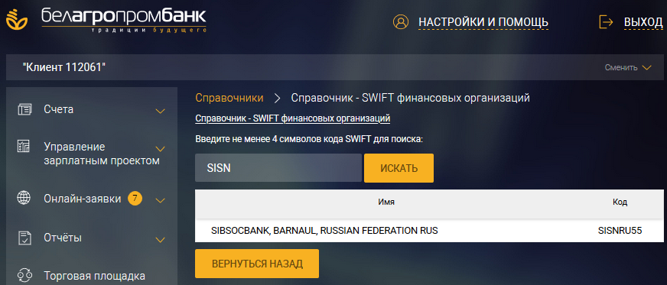
Рис. 414 - Результат поиска по справочнику «Справочники – SWIFT финансовых организаций»
При нажатии на ссылку «Справочник – SWIFT финансовых организаций» отобразится pdf -версия справочника (рис. 415). Далее при необходимости можно справочник сохранить либо распечатать.
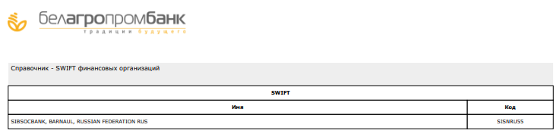
Рис. 415

Курсы валют
При выборе раздела «Курсы валют» отображается страница, содержащая таблицу с курсами валют НБ РБ (рис. 416).
На странице предусмотрена возможность изменения периода отображаемых курсов путем изменения значений полей «Операции с» «по», но с соблюдением условия, что курсы отображаются только за 30 дней в любом запрашиваемом периоде.
Также можно выбрать значение в поле «За период»: 7 дней, 10 дней, 30 дней, за предыдущий день, за текущий день, за текущую неделю, за текущий месяц.
По нажатию на кнопку «ПОКАЗАТЬ» в таблице отобразятся данные за указанный период.
Для получения архива курсов для валют в форматах: pdf и csv следует нажать в поле «Архив курсов валют» на соответствующие ссылки.
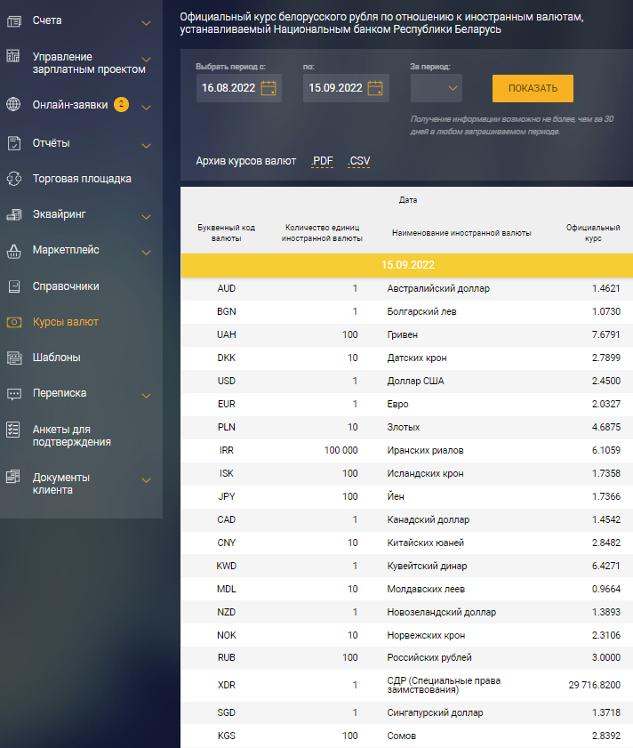
Рис. 416 – Курсы валют

Шаблоны
При выборе в меню раздел «Шаблоны» отображается (при наличии) список сохраненных шаблонов документов (рис. 417).
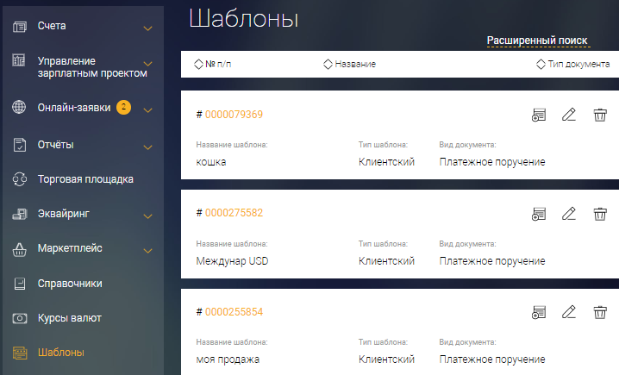
Рис. 417 – Шаблоны
Для каждого шаблона указывается информация: название шаблона, тип шаблона и вид документа.
Для шаблонов доступны следующие действия:
− создать на основе;
− редактировать шаблон;
− удалить.
Для поиска определенного шаблона необходимо нажать на кнопку «Расширенный поиск», задать параметры поиска в открывшейся форме и нажать на кнопку «ИСКАТЬ» (рис. 418).
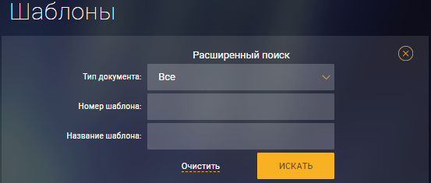
Рис. 418 – Расширенный поиск шаблонов

Переписка
Раздел «Переписка» используется для отправки и получения текстовых сообщений внутри Подсистемы ИК между банком и пользователем.
В боковом меню в разделе «Переписки» по нажатию на спойлер раскрывается функциональное меню (рис. 419):
- «Входящие» (см. п. 3.17.1);
- «Исходящие» (см. п. 3.17.2).
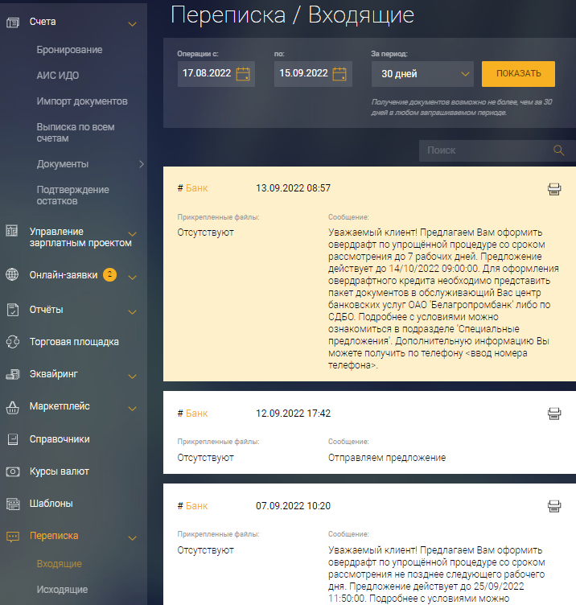
Рис. 419 – Переписка/Входящие

Входящие сообщения
При выборе в боковом меню раздела «Переписка» отображается страница «Переписка/Входящие» (см. рис. 419). На данной странице отображаются сообщения, отправленные банком.
На странице «Переписка/Входящие» предусмотрена возможность изменения периода отображаемых сообщений путем изменения значений полей «Операции с» «по», но с соблюдением условия, что сообщения отображаются только за 30 дней в любом запрашиваемом периоде. Также можно выбрать значение в поле «За период»: 7 дней, 10 дней, 30 дней, за текущий день, за текущую неделю, за текущий месяц. По нажатию на кнопку «ПОКАЗАТЬ» отобразятся сообщения, соответствующие заданным параметрам.
Для каждого сообщения указывается:
– дата и время формирования сообщения;
– автор сообщения: банк;
– прикрепленные файлы: количество/отсутствуют;
– текст сообщения;
По нажатию на иконку отобразится страница «Просмотр сообщения» (рис. 420).
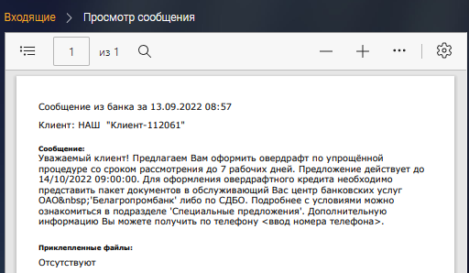
Рис. 420

Исходящие сообщения
При выборе в функциональном меню раздела «Переписка» пункта «Исходящие», отображается страница «Переписка/Исходящие» (рис. 421). На странице отображается сообщения, отправленные клиентом.
На странице «Переписка/Исходящие» предусмотрена возможность изменения периода отображаемых запросов путем изменения значений полей «Операции по счету с» «по», но с соблюдением условия, что запросы отображаются только за 30 дней в любом запрашиваемом периоде. Также можно выбрать значение в поле «За период»: 7 дней, 10 дней, 30 дней, за текущий день, за текущую неделю, за текущий месяц. По нажатию на кнопку «ПОКАЗАТЬ» отобразятся запросы, соответствующие заданным параметрам.
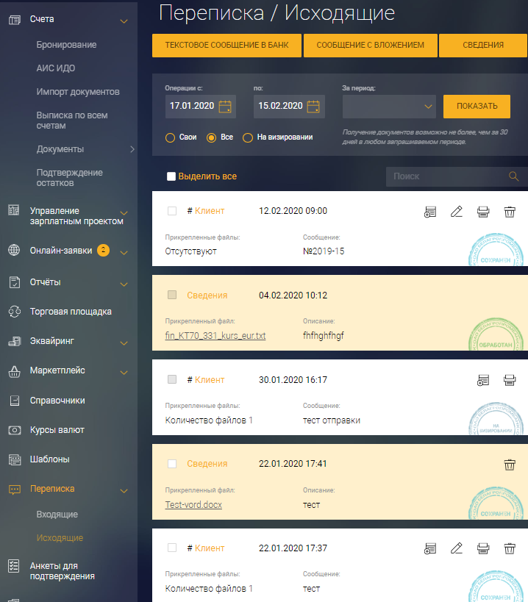
Рис. 421 – Переписка/Исходящие
Для отправки текстового сообщения в банк следует нажать кнопку (см. рис. 421). На открывшейся странице следует ввести текст сообщения и нажать кнопку (рис. 422). В результате текстовое сообщение отобразится на странице «Переписка/Исходящие» в статусе «Сохранен».
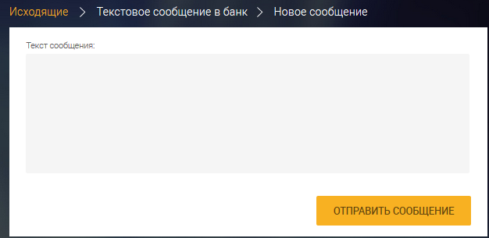
Рис. 422 – Новое сообщение
При необходимости отправки в банк текстового сообщения с вложением, следует нажать кнопку (рис. 421). На открывшейся странице (рис. 423) следует:
- в поле «Тип запроса» выбрать из списка «Письмо» или «Иной документ»,
- в поле «Описание» ввести текст сообщения,
- в поле «Выберите файл» прикрепить файл (по нажатию кнопки «Обзор» выбрать файл в форматах 'doc', 'docx', 'rtf', 'xls', 'xlsx', 'xlsm', 'txt', 'jpg', 'jpeg', 'pdf', 'tif', 'tiff', 'dbf' ).
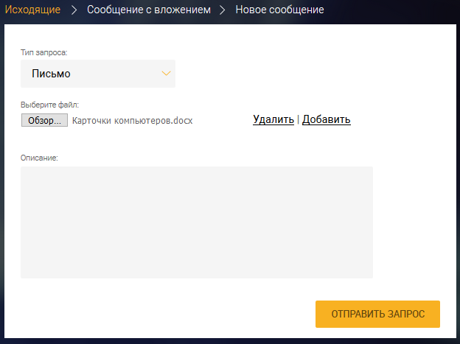
Рис. 423 – Вложение в сообщение
По нажатию на ссылку «Добавить» можно прикрепить еще один файл. При необходимости удалить прикрепленный файл необходимо нажать на соответствующую ссылку «Удалить».
Далее следует нажать на кнопку 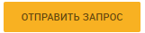 (см. рис. 423).
Для отправки расчетных листков в банк необходимо нажать кнопку (см. рис. 421). На открывшейся странице (рис. 424) следует ввести текст и прикрепить файл с расчетными листками (по нажатию кнопки «Обзор» выбрать файл).
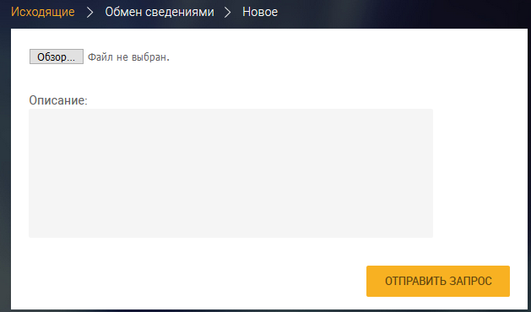
Рис. 424 – Обмен сведениями
Далее необходимо нажать на кнопку (см. рис. 424).
В результате сформированный запрос отобразится на странице «Переписка/Исходящие» со статусом «Сохранен» (см. рис. 421).
Для каждого исходящего сообщения указывается:
– дата и время формирования сообщения;
– автор сообщения: клиент;
– прикрепленные файлы: количество/отсутствуют;
– текст сообщения;
– статус: «Сохранен», «Подписан клиентом», «На обработке», «Обработан».
– операции: редактирование, удаление, просмотр и печать, создать на основе, подписание и отправка сообщения в банк по нажатию на кнопку «Подписать и отправить».
Подпись и отправка текстового сообщения или запроса доступны только пользователям, прошедших аутентификацию с ЭЦП.
Для каждого запроса –сведения указывается:
– дата и время формирования сообщения;
– прикрепленные файлы;
– описание;
– статус;
– операцияудаление.
При необходимости распечатать / просмотреть сообщение следует нажать на иконку . Пример сообщения с вложенным файлом приведен на рис. 425.
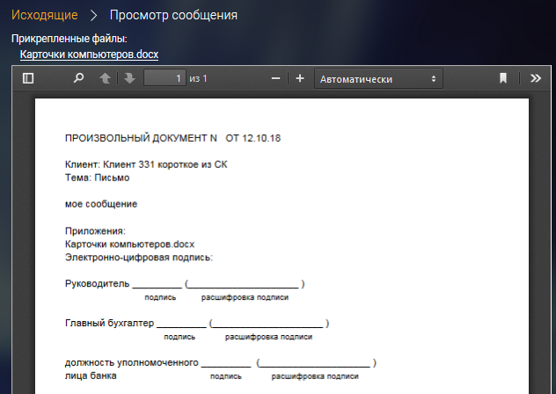
Рис. 425 – Печатная форма сообщения
Для отправки сообщения в банк необходимо нажать кнопку 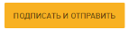 .
После подтверждения подписания и отправления в банк по нажатию на кнопку на странице «Переписка» статус сообщения поменяется на «Подписан клиентом».
При необходимости удалить сообщение следует нажать на иконку . В появившемся окне подтвердить действие. Сообщение будет удалено. Удалить сообщение возможно только со статусом «Сохранен».
После подписи и отправки сообщения в банк, удалить и отредактировать сообщение нельзя.

Анкеты для подтверждения
При выборе в меню раздела «Анкеты для подтверждения» отобразится (при наличии) список сохраненных анкет клиентов (рис. 426).
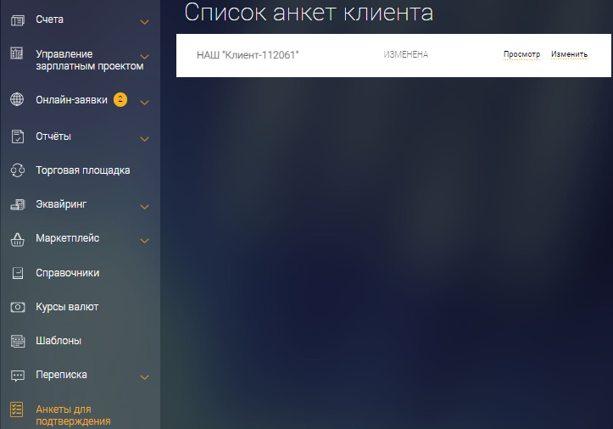
Рис. 426 – Список анкет клиента
Для просмотра печатной версии анкеты клиента следует нажать на ссылку «ПРОСМОТР».
Для изменения анкеты клиента следует нажать на ссылку «ИЗМЕНИТЬ». В результате отобразится информационное уведомление (рис. 427). Ознакомившись с содержанием информационного уведомления, необходимо нажать кнопку «ОТМЕНА» для отмены операции по изменению анкеты клиента. Для продолжения работы по актуализации анкеты клиента необходимо нажать кнопку «ПРОДОЛЖИТЬ» (см. рис. 427).
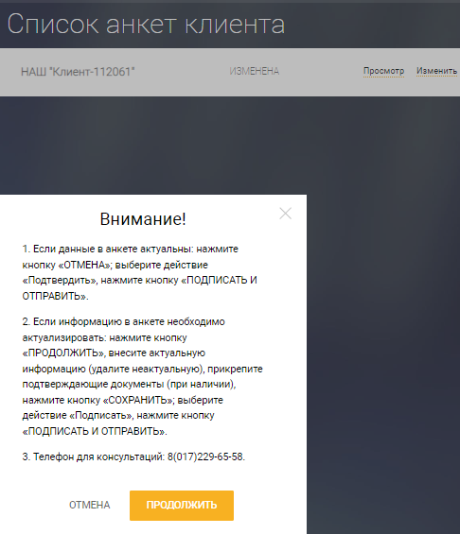
Рис. 427 – Информационное уведомление
В результате выполнится переход на страницу выбранной анкеты (рис. 428).
На странице «Анкета клиента» (см. рис. 428) доступны для заполнения/актуализации поля:
- «Наименование организации»;
- В секции «Регистрационный номер и дата регистрации, наименование регистрирующего органа»:
- «Регистрационный номер»;
- «Дата регистрации»;
- «Наименование регистрирующего органа»;
- «Страна регистрации»;
- «Имеет отношение к США в рамках закона FATCA» - радиокнопки «ДА» и «Нет»;
- «Учетный номер плательщика»;
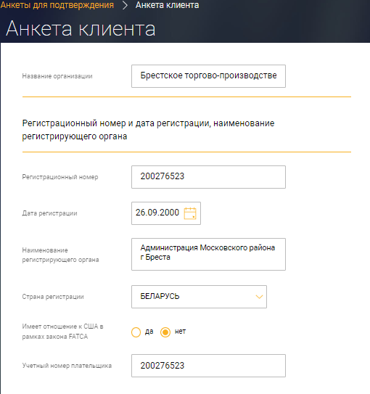
Рис. 428
- В секции «Место нахождения (юридический адрес)» (рис. 429):
- «Страна»;
- «Место нахождения (юридический адрес)»;
- «Почтовый индекс»;
- «Область»;
- «Район»;
- «Сельский совет»;
- «Тип населенного пункта»;
- «Наименование населенного пункта»;
- «Тип улицы»;
- «Название улицы»;
- «Номер дома»;
- «Корпус»;
- «Офис»;
- «Дополнительная информация (для неструктурированных значений атрибута)»;
- «Код СОАТО».
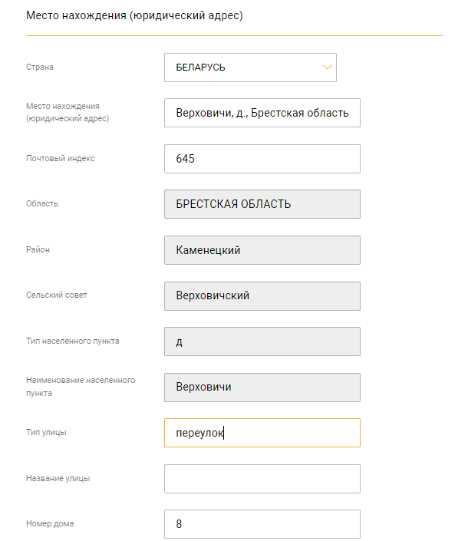
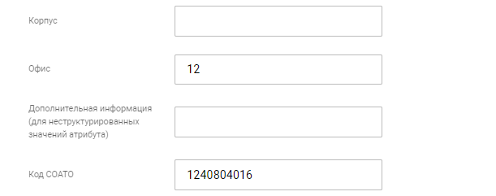
Рис. 429
- В секции «Номера контактных телефонов, адрес электронной почты (при наличии)» (рис. 430):
- «Номера контактных телефонов (при наличии)»;
- «Адрес электронной почты (при наличии)»;
- «Адрес сайта в Интернете (при наличии)».
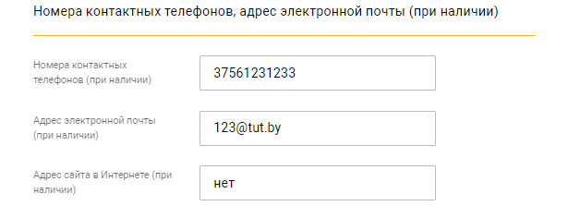
Рис. 430
- В секции «Фамилия, собственное имя, отчество (при наличии) (наименование) руководителя организации, лица, осуществляющего руководство бухгалтерским учетом, и (или) иных уполномоченных должностных лиц, которым в установленном порядке предоставлено право действовать от имени организации. Руководитель» (рис. 431):
- «Тип» - выбор из справочника: Физическое лицо, Юридическое лицо, Индивидуальный предприниматель.

Если в поле «Тип» выбрано значение Юридическое лицо или Индивидуальный предприниматель:
- «УНП»;
- «Наименование» (ФИО - если Индивидуальный предприниматель»).

Если в поле «Тип» выбрано значение Физическое лицо:
- В секции «Фамилия, собственное имя, отчество (при наличии) (наименование) руководителя организации, лица, осуществляющего руководство бухгалтерским учетом, и (или) иных уполномоченных должностных лиц, которым в установленном порядке предоставлено право действовать от имени организации» (рис. 431):
- «Фамилия»;
- «Собственное имя»;
- «Отчество»;
- «Резидент»;
- «Гражданство»;
- Признак «Имеет отношение к США в рамках закона FATCA»
- «Реквизиты документа, удостоверяющего личность (Наименование, Серия, Номер, Срок его действия, Кем выдан, Когда выдан, Личный номер, Дата рождения, Место рождения, Страна, Место жительства и (или) пребывания . , Почтовый индекс, Область, Район, Сельский совет, Тип населенного пункта, Наименование населенного пункта, Тип улицы, Название улицы, Номер дома, Корпус, Офис)».
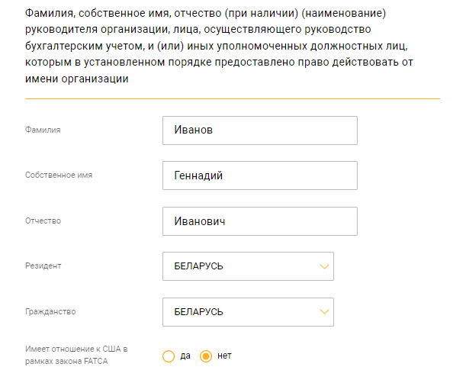
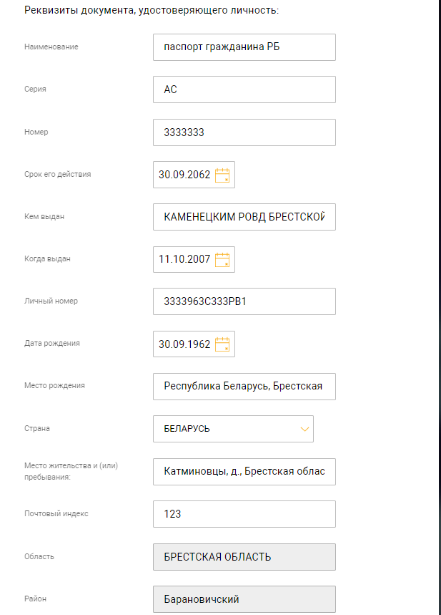
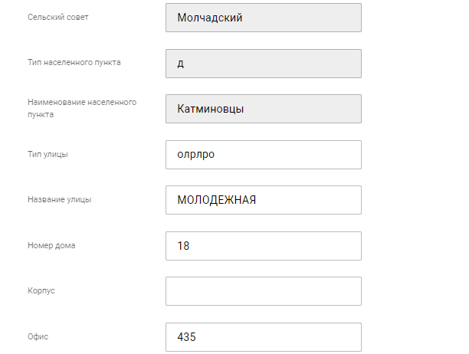
Рис. 431
- В секции «Лицо, осуществляющее руководство бухгалтерским учетом» (рис. 432):

- Тип» - выбор из справочника: Физическое лицо, Юридическое лицо, Индивидуальный предприниматель.

Если в поле «Тип» выбрано значение Юридическое лицо или Индивидуальный предприниматель:
- «УНП»;
- «Наименование» (ФИО - если Индивидуальный предприниматель»).

Если в поле «Тип» выбрано значение Физическое лицо.
- «Фамилия» - если в поле «тип» выбрано значение Физическое лицо;
- «Собственное имя» - если в поле «тип» выбрано значение Физическое лицо;
- «Отчество» - если в поле «тип» выбрано значение Физическое лицо;
- «Резидент» - если в поле «тип» выбрано значение Физическое лицо;
- «Гражданство» - если в поле «тип» выбрано значение Физическое лицо;
- Признак «Имеет отношение к США в рамках закона FATCA» -
- «Реквизиты документа, удостоверяющего личность (Наименование, Серия, Номер, , Кем выдан, Когда выдан, Срок действия, Личный номер, Дата рождения, Место рождения, Страна, Место жительства и (или) пребывания ((?) - подсказка, выбор из справочника), Почтовый индекс, Область, Район, Сельский совет, Тип населенного пункта, Наименование населенного пункта, Тип улицы, Название улицы, Номер дома, Корпус, Квартира)» -
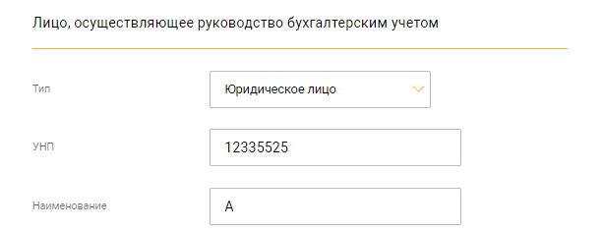
Рис. 432
- В секции «Иные уполномоченные должностные лица, которым в установленном порядке предоставлено право действовать от имени организации» (рис. 433):
- «Фамилия»;
- «Собственное имя»;
- «Отчество»;
- «Резидент»;
- «Гражданство»;
- Признак «Имеет отношение к США в рамках закона FATCA»;
- «Реквизиты документа, удостоверяющего личность (Наименование, Серия, Номер, , Кем выдан, Когда выдан, Срок его действия, Личный номер, Дата рождения, Место рождения, Страна, Место жительства и (или) пребывания, Почтовый индекс, Область, Район, Сельский совет, Тип населенного пункта, Наименование населенного пункта, Тип улицы, Название улицы, Номер дома, Корпус, Квартира)» -
Для добавления дополнительных данных в секцию следует нажать кнопку «ДОБАВИТЬ». Для удаления данных из секции следует нажать кнопку «УДАЛИТЬ».
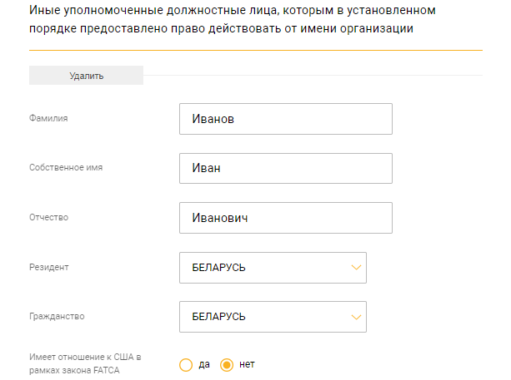
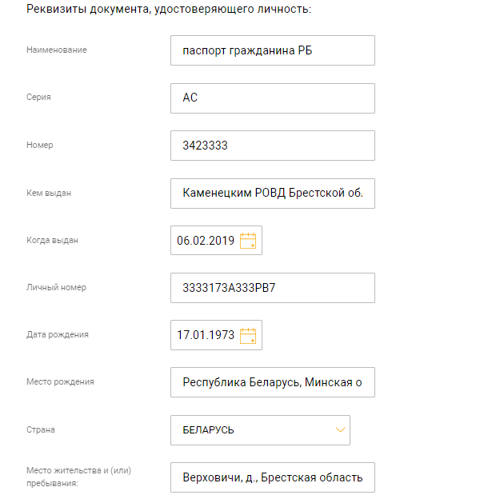
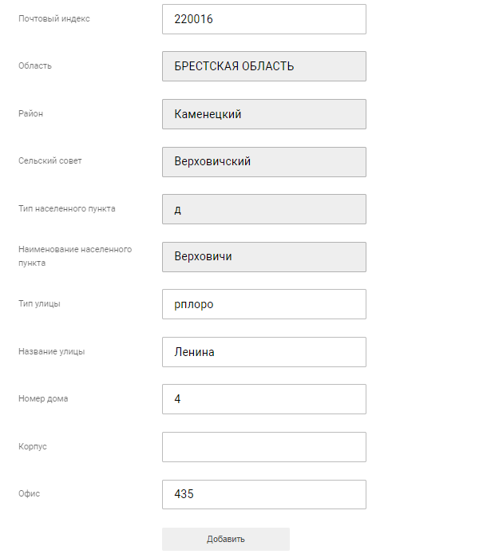
Рис. 433
- В секции «Состав учредителей (участников, членов), их доля в уставном фонде, сведения о бенефициарных владельцах» (рис. 434):
- «Тип»; - выбор из списка Физическое или Юридическое лицо;
- Если в поле «тип» выбрано значение Юридическое лицо:
- «УНП» -
- «Наименование» -
- «Доля учредителя в уставном фонде».
- Если в поле «Тип» выбрано значение Физическое лицо:
- «Фамилия» -
- «Собственное имя» -
- «Отчество» -
- «Резидент» -
- «Гражданство» -
- Признак «Имеет отношение к США в рамках закона FATCA» -
- «Реквизиты документа, удостоверяющего личность (Наименование, Серия, Номер, Кем выдан, Когда выдан, Срок действия, Личный номер, Дата рождения, Место рождения, Страна, Место жительства и (или) пребывания ((?) - подсказка, выбор их справочника), Почтовый индекс, Область, Район, Сельский совет, Тип населенного пункта, Наименование населенного пункта, Тип улицы, Название улицы, Номер дома, Корпус, Офис)» -
- «Доля учредителя в уставном фонде».
Для добавления дополнительных данных в секцию следует нажать кнопку «ДОБАВИТЬ». Для удаления данных из секции следует нажать кнопку «УДАЛИТЬ».
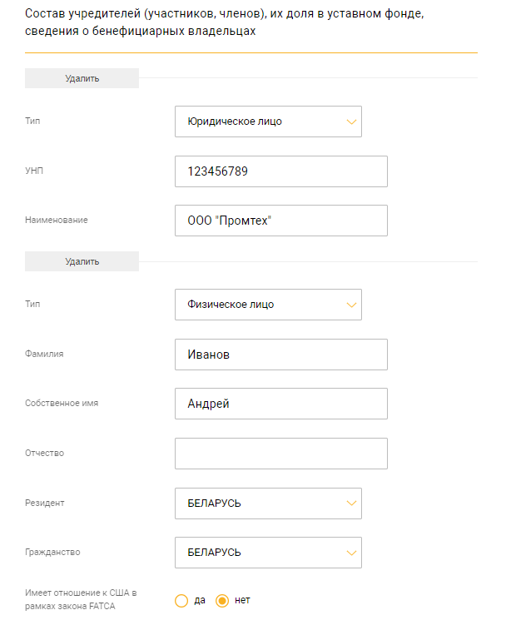
Рис. 434
- В секции «Бенефициарные владельцы» (рис. 435):
- «Фамилия»;
- «Собственное имя»;
- «Отчество»;
- «Резидент»;
- «Гражданство»;
- Признак «Имеет отношение к США в рамках закона FATCA»;
- «Реквизиты документа, удостоверяющего личность (Наименование, Серия, Номер, Срок его действия, Кем выдан, Когда выдан, Личный номер, Дата рождения, Место рождения, Страна, Место жительства и (или) пребывания ((?) - подсказка, выбор из справочника), Почтовый индекс, Область, Район, Сельский совет, Тип населенного пункта, Наименование населенного пункта, Тип улицы, Название улицы, Номер дома, Корпус, Офис)».

Для добавления дополнительных данных в секцию следует нажать кнопку «ДОБАВИТЬ». Для удаления данных из секции следует нажать кнопку «УДАЛИТЬ».
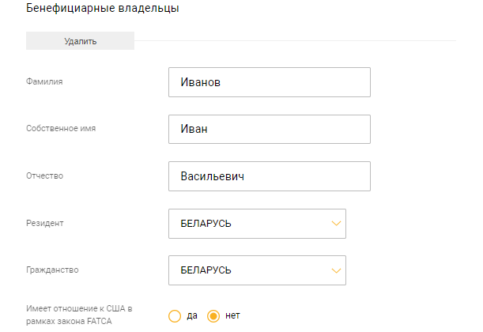
Рис. 435
- В секции «Структура органов управления» (рис. 436):
- «Структура органов управления»;
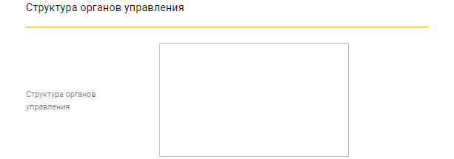
Рис. 436
- В секции «Цели установления и предполагаемый характер отношений с Банком» (Информационное поле. При необходимости актуализации обратитесь в обслуживающее структурное подразделение) (рис. 437):

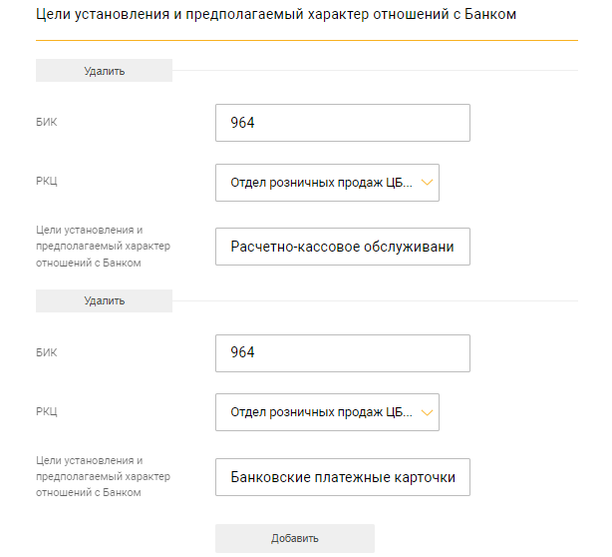
Рис. 437
- В секции «Сведения о представителях (при наличии)» (рис. 438):
- «Резидент» -
- «Личный номер»;
- «Фамилия»;
- «Собственное имя»;
- «Отчество»;
- «Гражданство» -
- «Документ, удостоверяющий личность»;
- «Серия документа»;
- «Номер документа»;
- «Кем он выдан»;
- «Когда он выдан»;
- «Срок его действия»;
- Признак «Имеет отношение к США в рамках закона FATCA» - ;
- «Дата рождения»;
- «Место рождения»;

- Место жительства и (или) пребывания (Страна, Место жительства и (или) пребывания ((?) - подсказка, выбор из справочника),, Почтовый индекс, Область, Район, Сельский совет, Тип населенного пункта, Наименование населенного пункта, Тип улицы, Название улицы, Номер дома, Корпус, Квартира)
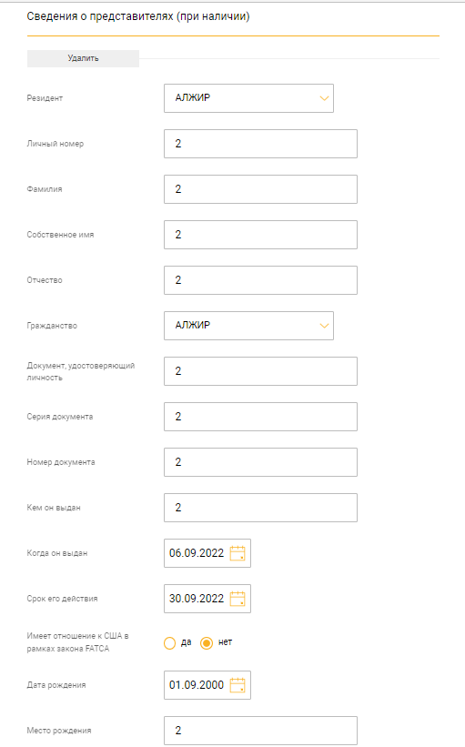
Рис. 438
Для добавления дополнительных данных в секцию следует нажать кнопку «ДОБАВИТЬ». Для удаления данных из секции следует нажать кнопку «УДАЛИТЬ».
- В секции «Размер зарегистрированного уставного фонда (бел. руб.)» (рис. 439):
- «Размер зарегистрированного уставного фонда (бел. руб.)»;
Рис. 439
- В секции «Виды деятельности организации» (рис. 440):
- «Виды деятельности организации»;
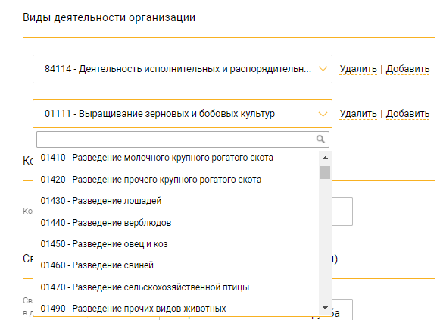
Рис. 440
Для добавления дополнительных данных в секцию следует нажать ссылку «ДОБАВИТЬ». Для удаления данных из секции следует нажать ссылку «УДАЛИТЬ».
- В секции «Количество работников» (рис. 441):
- «Количество работников»;
Рис. 441
- В секции «Сведения о счетах, открытых в других банках (при наличии)» (рис. 442):
- «Сведения о счетах, открытых в других банках (при наличии)»;
Рис. 442
- В секции «Сведения о постоянных контрагентах (при наличии)» (рис. 443):
- «УНП»;
- «Наименование».
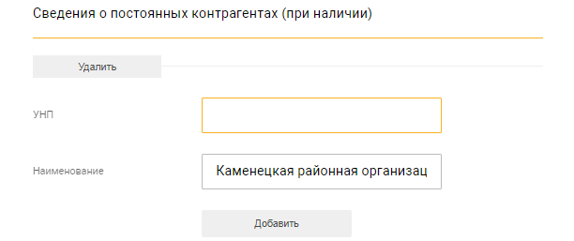
Рис. 443
Для добавления дополнительных данных в секцию следует нажать кнопку «ДОБАВИТЬ». Для удаления данных из секции следует нажать кнопку «УДАЛИТЬ».

- «Предполагаемые среднемесячные обороты по счету (общие и оборот наличных денежных средств)» «Информация не Актуализируется» (рис. 445).
Рис. 4445
- «Объем выручки» - (?) - подсказка: Указывается выручка от реализации товаров, продукции, работ, услуг (за минусом НДС, акцизов, других аналогичных обязательных платежей), определяемая по коду строки 010 в соответствии с типовой формой № 2 годовой бухгалтерской отчетности «Отчет о прибылях и убытках», или выручка за отчетный период, полученная от осуществления видов деятельности, по которым уплачен налог при упрощенной системе налогообложения в соответствии с налоговой декларацией при упрощенной системе налогообложения (рис. 4456).
Рис. 4456
- «История организации, положение на рынке (сведения о реорганизациях, изменениях в характере деятельности)» (рис. 447).
Рис. 4467
- В секции «Информация о том, являются ли руководители, главный бухгалтер организации и (или) иные уполномоченные должностные лица, которым в установленном порядке предоставлено право действовать от имени организации, учредителями (участниками) других организаций с долей в уставном фонде более 25 процентов, или собственниками других организаций (указать сведения об этих организациях)» (рис. 4478):
- «ФИО/УНП-Наименование», (?) - подсказка;
- « /УНП- другой организации»;
- «Наименование другой организации».
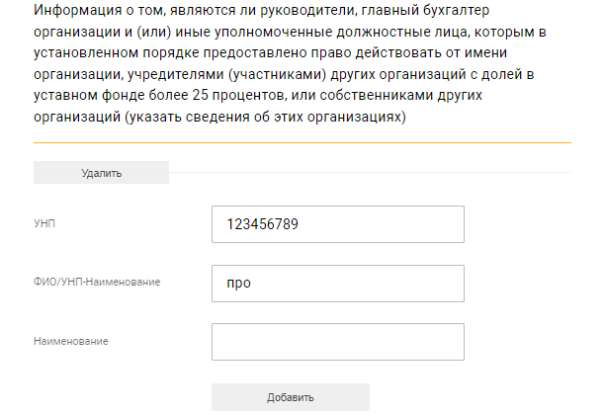
Рис. 4478
Для добавления дополнительных данных в секцию следует нажать кнопку «ДОБАВИТЬ». Для удаления данных из секции следует нажать кнопку «УДАЛИТЬ».
В секции «Информация о том, являются ли учредители (участники) организации, имеющие долю в уставном фонде более 25 процентов, собственники или бенефициарные владельцы учредителями (участниками)других организаций с долей в уставном фонде более 25 процентов, собственниками или руководителями других организаций (указать сведения об этих организациях)»
• «ФИО/УНП - Наименование», (?) - подсказка;
• УНП - другой организации»;
• «Наименование другой организации».
Для добавления дополнительных данных в секцию следует нажать кнопку «ДОБАВИТЬ». Для удаления данных из секции следует нажать кнопку «УДАЛИТЬ».
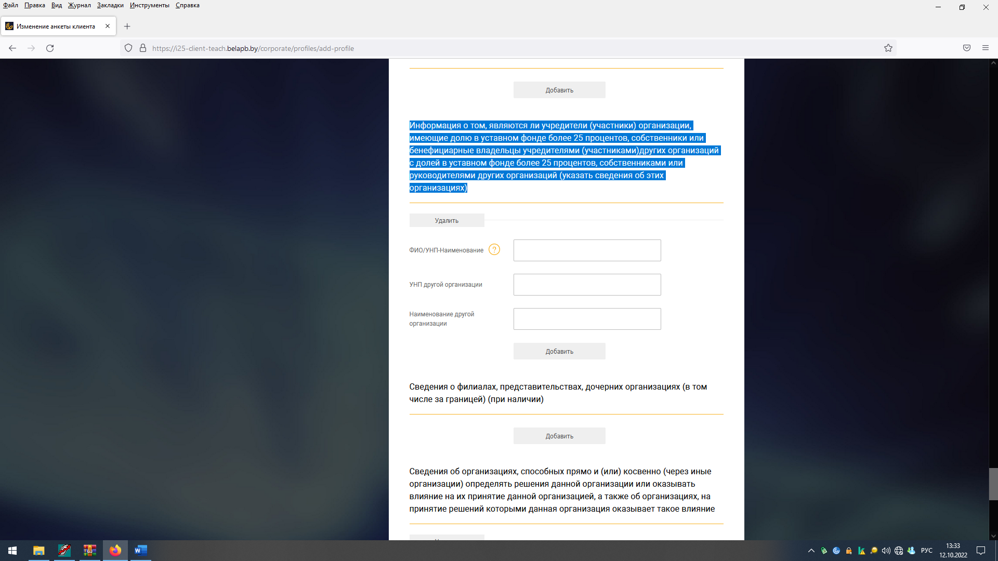
Рис. 448

- В секции «Сведения о филиалах, представительствах, дочерних организациях (в том числе за границей) (при наличии)» (рис. 449):
- «УНП»;
- «Наименование».
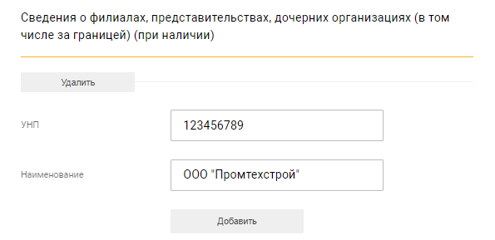
Рис. 449
Для добавления дополнительных данных в секцию следует нажать кнопку «ДОБАВИТЬ». Для удаления данных из секции следует нажать кнопку «УДАЛИТЬ».
- В секции «Сведения об организациях, способных прямо и (или) косвенно (через иные организации) определять решения данной организации или оказывать влияние на их принятие данной организацией, а также об организациях, на принятие решений которыми данная организация оказывает такое влияние» (рис. 450):
- «Тип влияния» - выбор Оказывающие влияние или Подверженные влиянию;
- «Наименование»

- «УНП»;

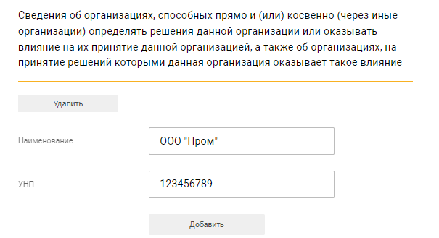
Рис. 450
Для добавления дополнительных данных в секцию следует нажать кнопку «ДОБАВИТЬ». Для удаления данных из секции следует нажать кнопку «УДАЛИТЬ».
- В секции «Подтверждающие документы (при наличии)» (рис. 451) необходимо добавить документы для подтверждения вышеуказанных данных. Для этого следует прикрепить файлы. По нажатию на кнопку «Прикрепить документ» открывается окно проводника, в котором выбрать файл для загрузки в Подсистему ИК.
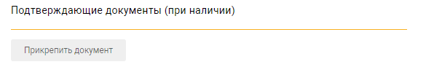
Рис. 451
Далее следует установить признак в чекбокс «Настоящим подтверждаю, что указанные в анкете сведения достоверны» (рис. 452) для соглашения с теми условиями, которые указаны в тексте подтверждения. Без установки признака в данный чекбокс кнопка «СОХРАНИТЬ» будет не активна.
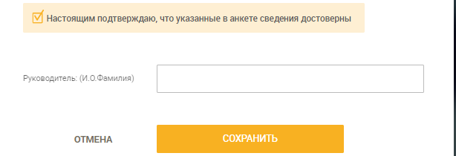
Рис. 452
После внесения всех сведений необходимо нажать кнопку «СОХРАНИТЬ» для сохранения анкетных данных.

Для направления анкеты в Банк необходимо нажать ссылку «Подписать», далее кнопку «ПОДПИСАТЬ И ОТПРАВИТЬ» (рис. 453)
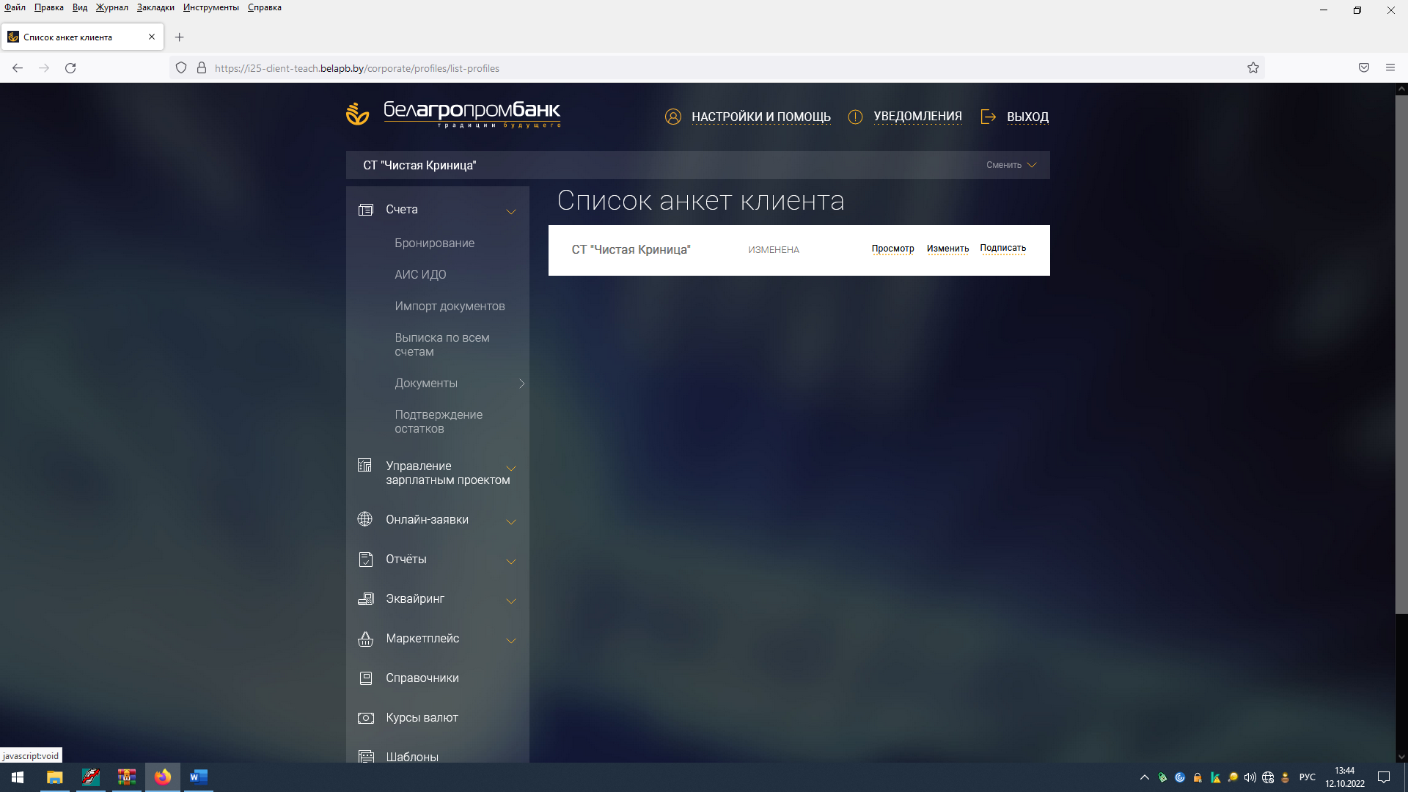
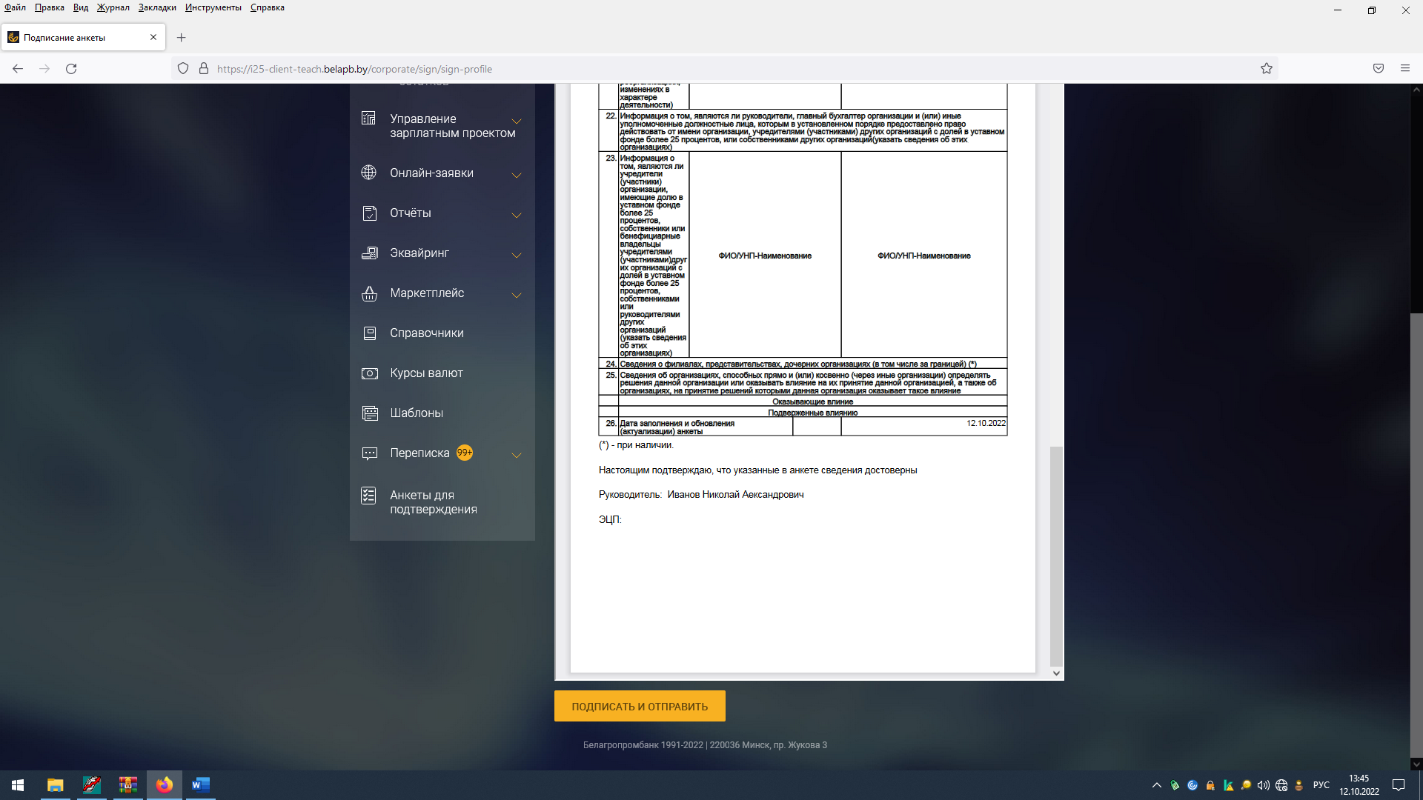
Рис. 453

Документы клиента
При выборе в меню раздела «Документы клиента» (рис. 453) осуществится переход на страницу «Документы клиента».
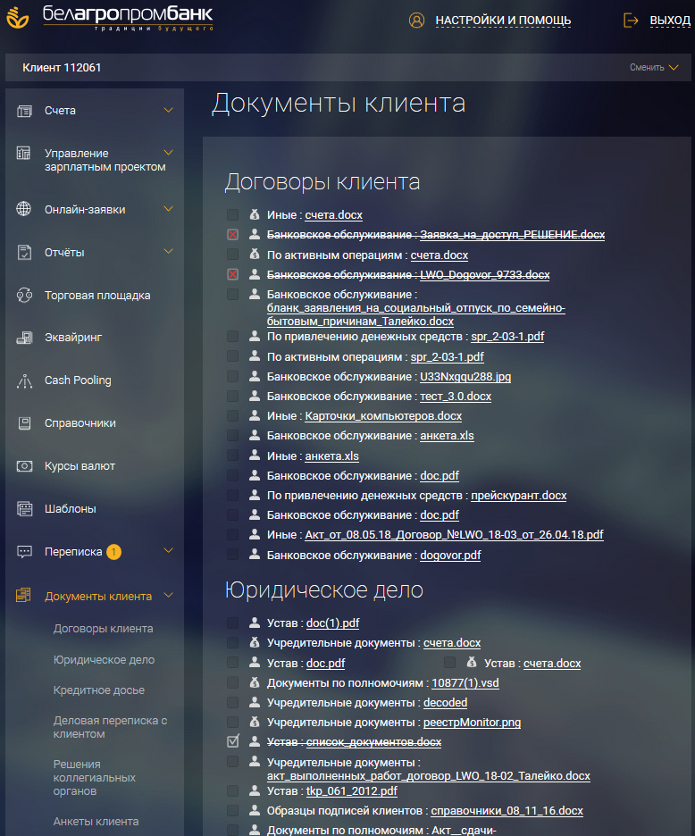
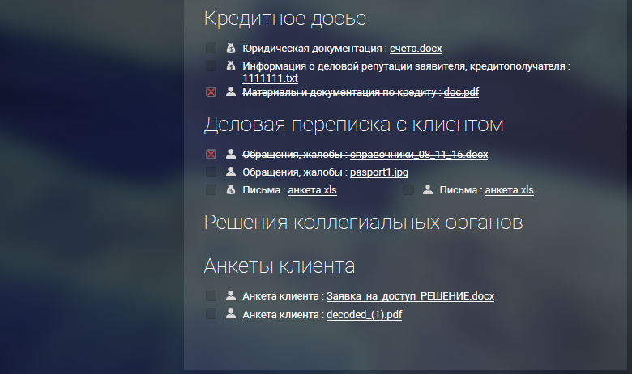
Рис. 453 – Документы клиента
На странице отображается список доступных для просмотра документов клиента, загруженных ранее в Подсистему ИК либо самим клиентом, либо банком.
Документы распределены по типам:
- «Договоры клиента»,
- «Юридическое дело»,
- «Кредитное досье»,
- «Деловая переписка с клиентом»,
- «Решения коллегиальных органов»,
- «Анкеты клиента».
Типы документов задаются банком.
Документ обозначен иконкой:
- - обозначает, что данный документ был добавлен клиентом. При наведении курсора можно просмотреть дату его создания (рис. 454).
Рис. 454
- - обозначает, что данный документ был добавлен банком. При наведении курсора можно просмотреть дату его создания (рис. 455).
Рис. 455
Для документа также указана стадия обработки документа (см. рис. 453):
- - обозначает, что данный документ был обработан банком и авторизован. При наведении курсора можно просмотреть дату его авторизации (рис. 456).
Рис. 456
- - обозначает, что данный документ находится на рассмотрении банком, еще не авторизован. При наведении курсора отображается сообщение (рис. 457).
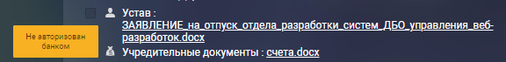
Рис. 457
- обозначает, что данный документ был обработан банком и возвращен клиенту.
Для просмотра документа необходимо нажать на ссылку с названием файла.

Добавление документа клиентом
В боковом меню раздела «Документы клиента» по нажатию на спойлер раскрывается функциональное меню (рис. 458):
- «Договоры клиента»,
- «Юридическое дело»,
- «Кредитное досье»,
- «Деловая переписка с клиентом»,
- «Решения коллегиальных органов»,
- «Анкеты клиента».
Для добавления документа следует в функциональном меню раздела «Документы клиента» выбрать пункт с необходимым типом документа.
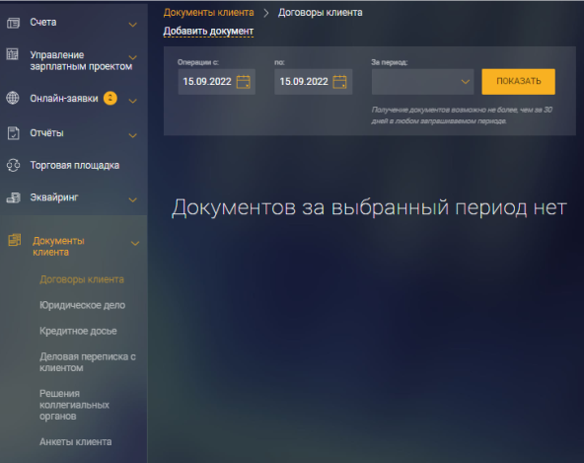
Рис. 458 – Добавление документа
В результате выполнится переход на страницу выбранного типа документа (см. рис. 458). Для добавления нового документа следует нажать на ссылку «Добавить документ»
На странице создания нового документа (рис. 459) необходимо заполнить поля:
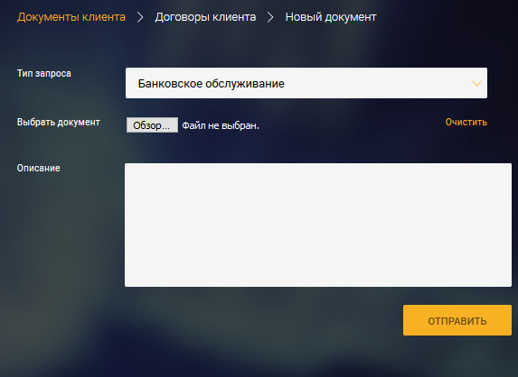
Рис. 459 – Форма создания нового документа
– «Тип запроса» - выбрать из предложенного списка значение;
– «Выбрать документ» – нажать на кнопку «Обзор» и выбрать файл. При необходимости удаления файла, нажать на кнопку «Очистить»;
– «Описание» – ввести текст.
По нажатию на кнопку «ОТПРАВИТЬ» созданный документ отобразится в списке документов (рис. 460). Далее документ следует подписать ЭЦП.
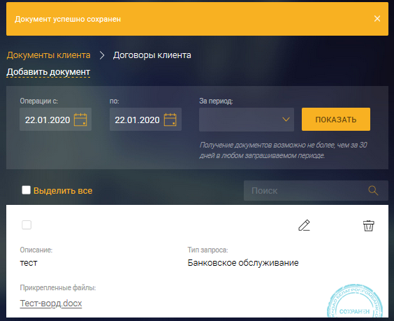
Рис. 460 – Договоры клиента

Настройки и помощь
Раздел «НАСТРОЙКИ И ПОМОЩЬ» предназначен для просмотра контактной информации техподдержки и изменения настроек пользователя.
При нажатии на ссылку «НАСТРОЙКИ И ПОМОЩЬ» в хедере веб-приложения отображается форма (рис. 461) с контактной информацией техподдержки для пользователей и кнопкой «НАСТРОЙКИ».
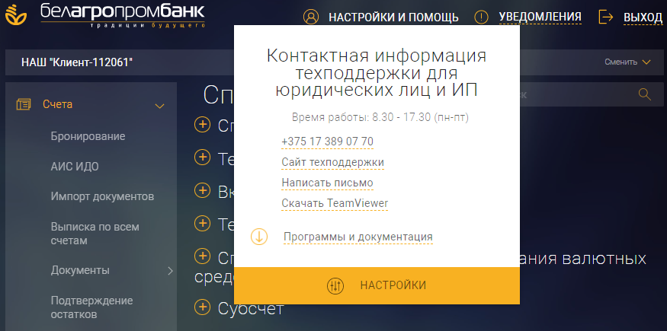
Рис. 461 – Настройки и помощь
При нажатии на ссылку «Программы и документация» (см. рис. 461) осуществится переход на страницу «Программы и документация» (рис. 462), на которой можно скачать ПО для работы с СКЗИ (средство криптографической защиты информации) и другую необходимую документацию.
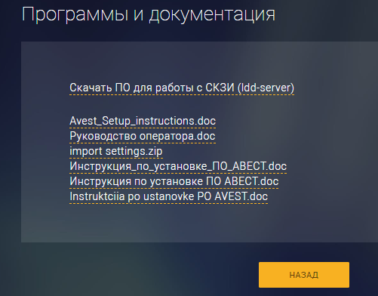
Рис. 462
При нажатии на кнопку «НАСТРОЙКИ» (см. рис. 461) осуществится переход на соответствующую страницу (рис. 463).
На странице «Настройки» выполняется вызов функций для настройки пользователей, ролей, правил визирования, смены пароля и др.
Страница «Настройки» содержит список ссылок:
- «Пользователи» (см. п. 3.20.1);
- «Роли» (см. п. 3.20.2);
- «Правила визирования», (см. п. 3.20.3);
- «Настройка ограничений доступа на основании IP-адресов» (см. п. 3.20.4);
- «Учет действий пользователя» (см. п. 3.20.5);
- «Персональные настройки», (см. п. 3.20.6);
- «Настройки организации», (см. п. 3.20.7);
- «Смена пароля». (см. п. 3.20.8).
По нажатию на ссылку осуществится переход на соответствующую страницу.
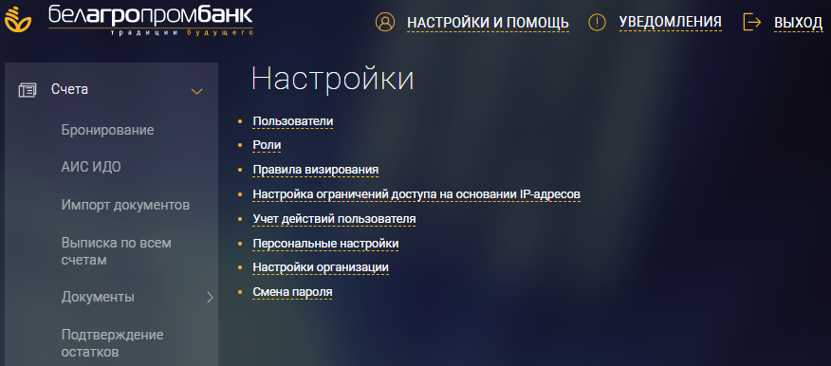
Рис. 463 - Настройки

Страница «Пользователи»
На странице «Пользователи» отображается таблица с информацией о ранее добавленных пользователях Подсистемы ИК (рис. 464).
Для каждого пользователя в списке отображаются:
– ФИО – фамилия имя отчество;
– Логин;
– Роль. Наименование роли;
– Номер мобильного телефона для МБ;
– иконки для вызова функций:
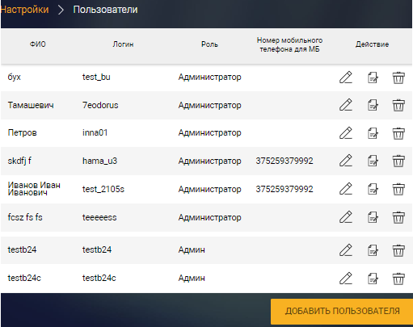
Рис. 464 – Пользователи
– редактирование пользователя,
- редактирование доступа к документам,
– удаление пользователя.
Для добавления нового пользователя в Подсистему ИК необходимо нажать кнопку «ДОБАВИТЬ ПОЛЬЗОВАТЕЛЯ» (см. рис. 464).
В результате откроется страница добавления (рис. 465) нового пользователя, в которой требуется ввести данные в полях:
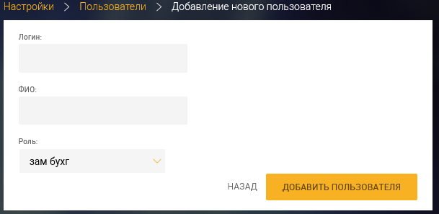
Рис. 465 – Добавление пользователя
– «Логин» - указывается логин пользователя. Подсистема ИК осуществляет проверку на наличие заданного логина. Если пользователь с заданным логином не зарегистрирован в Подсистеме ИК, будет выдано сообщение: «Пользователь не найден»;
– «ФИО» - ФИО пользователя;
– «Роль» - задается роль, которая выбирается из списка.
После заполнения всех данных следует нажать кнопку «ДОБАВИТЬ ПОЛЬЗОВАТЕЛЯ» (см. рис. 465). В результате появится сообщение об успешном добавлении пользователя.
При нажатии на иконку в соответствующей строке пользователя откроется страница «Редактирование пользователя» (рис. 466), в которой можно изменить данные пользователя:
В поле «ФИО» следует указать ФИО пользователя.
В поле «Роль» следует выбрать из списка требуемую роль.
Для сохранения всех внесенных изменений необходимо нажать кнопку «СОХРАНИТЬ».
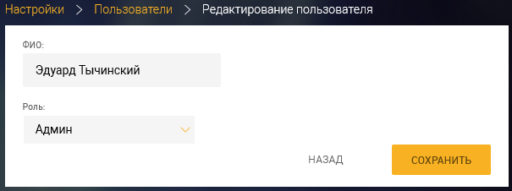
Рис. 466 – Редактирование пользователя
При нажатии на иконку в соответствующей строке пользователя откроется форма (рис. 467) для подтверждения удаления. По нажатию на кнопку «ОК» пользователь будет удален из списка. При нажатии на кнопку «Отмена» удаление пользователя не произойдет.
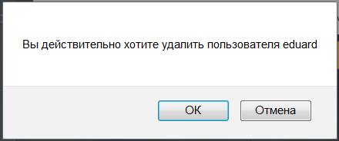
Рис. 467
При нажатии на иконку в соответствующей строке пользователя открывается страница для редактирования права доступа к документам (рис. 468).
На данной странице для предоставления права доступа к документу следует установить признак в чекбокс напротив наименования документа и нажать на кнопку «СОХРАНИТЬ».
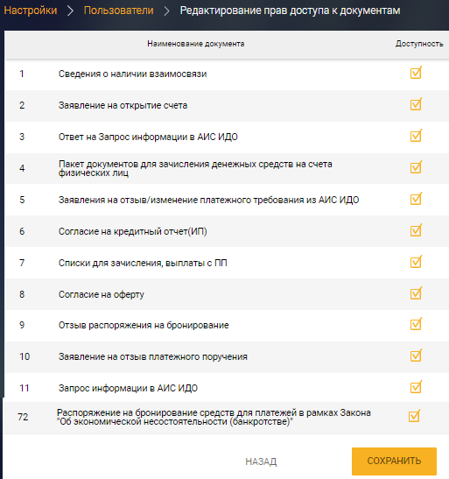
Рис. 468 – Редактирование прав доступа к документам

Страница «Роли»
Для предоставления пользователям различных прав доступа в Подсистеме ИК предусмотрены роли.
На странице «Роли» отображается таблица со списком созданных ролей (рис. 469).
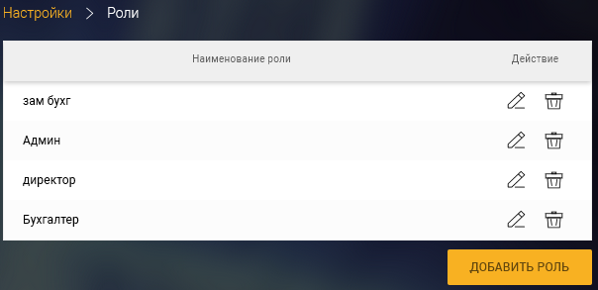
Рис. 469 – Роли пользователей
Для добавления новой роли в Подсистему ИК следует нажать кнопку «ДОБАВИТЬ РОЛЬ» (см. рис. 469).
В результате откроется страница для добавления (рис. 470) новой роли.
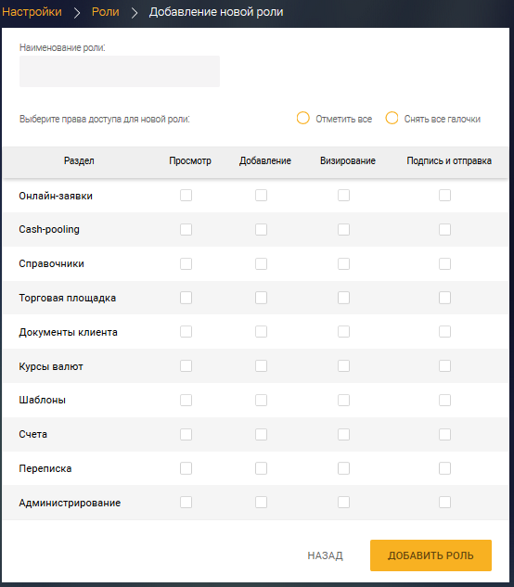
Рис. 470 – Настройка прав допупа для новой роли
В поле «Наименование роли» следует ввести название роли.
Далее в таблице в столбце «Раздел» следует выбрать раздел Подсистемы ИК и задать право доступа на просмотр, добавление, визирование, подпись и отправку, установив признаки в чекбоксы в соответствующих столбцах.
При установке признака в радиокнопке «Отметить все» будут установлены чекбоксы во всех столбцах таблицы.
По нажатию на радиокнопку «Снять все галочки» все чекбоксы в таблице будут очищены.
После заполнения всех данных для добавления роли необходимо нажать кнопку «ДОБАВИТЬ РОЛЬ».
Добавленную роль можно отредактировать или удалить. Для этого необходимо на странице «Роли» (см. рис. 469) в столбце «Действие» таблицы нажать на соответствующую иконку: - для редактирования и - для удаления.
При нажатии на иконку откроется форма редактирования, аналогичная как при добавлении роли. После внесения изменений следует нажать кнопку «Сохранить».
Для удаления роли из таблицы необходимо нажать на иконку . После подтверждения удаления в форме роль будет удалена из списка ролей.

Страница «Правила визирования»
На странице «Правила визирования» задаются правила визирования типов документов.
Страница «Правила визирования» содержит таблицу со списком типов платежных документов (рис. 471).
Для каждого правила отображается:
– Тип документа;
– Валюта;
– Сумма от – Сумма до;
– Роли;
– Действие.
Для добавления нового правила следует нажать кнопку «ДОБАВИТЬ ПРАВИЛО».
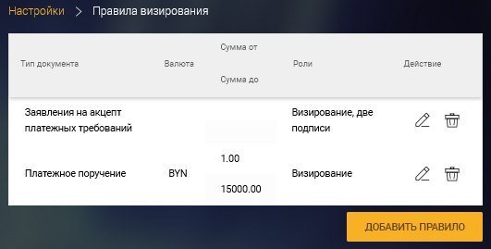
Рис. 471 – Правила визирования
В результате откроется страница добавления (рис. 472) нового правила визирования. По умолчанию открывается страница для типа правила «все документы».
На странице следует заполнить поле:
– «Выберите тип правила» - выбрать из списка количество документов, к которым пользователь может добавить правило: один документ, все документы или список документов.
При выборе в поле «Выберите тип правила» значения «Один документ» следует заполнить дополнительные поля (рис. 473):
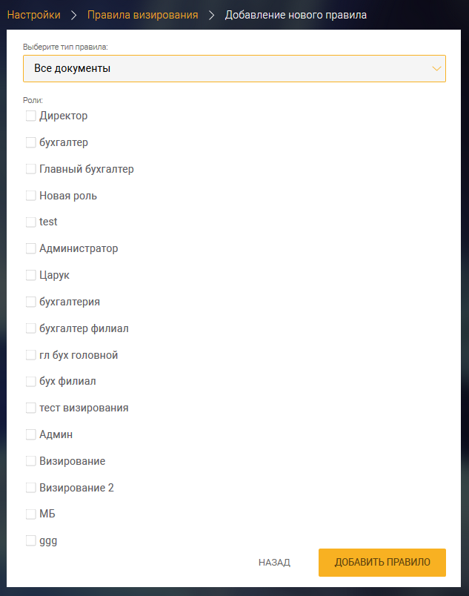
Рис. 472 – Добавление правила
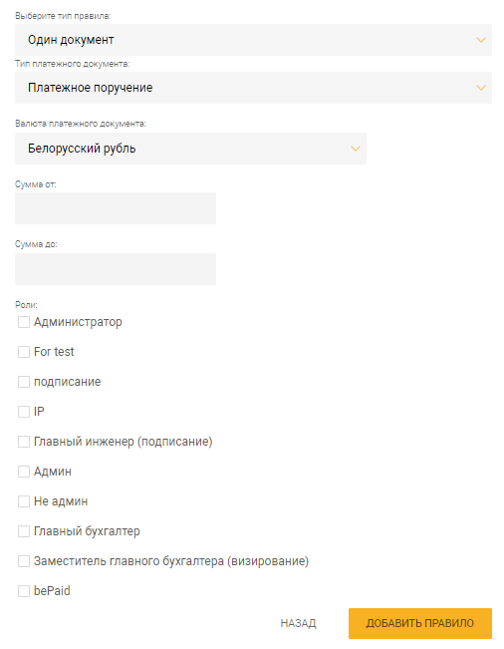
Рис. 473
– «Тип платежного документа» - выбрать из списка;
– «Валюта платежного документа» - выбрать из списка;
– «Сумма от» –указать сумму, начиная с которой действует правило;
– «Сумма до» – указать сумму, с которой заканчивается действие правила;
– «Роли» – установить признаки в соответствующие чекбоксы.
После заполнения всех данных нажать кнопку «ДОБАВИТЬ ПРАВИЛО».
При необходимости можно отредактировать или удалить правило визирования, используя соответствующие иконки (см. рис. 472).
Для редактирования правила визирования необходимо в столбце «Действие» нажать иконку . Форма для редактирования выбранного правила аналогична, как при добавлении правила. Для сохранения всех внесенных пользователем изменений необходимо нажать кнопку «Сохранить».
Для удаления правила визирования необходимо в столбце «Действие» нажать иконку . После подтверждения удаления правило будет удалено из списка правил визирования.

Страница «Настройка ограничений доступа на основании IP-адресов»
На странице «Настройка ограничений доступа на основании IP-адресов» отображаются учетные записи и установленные ограничения (рис. 474).
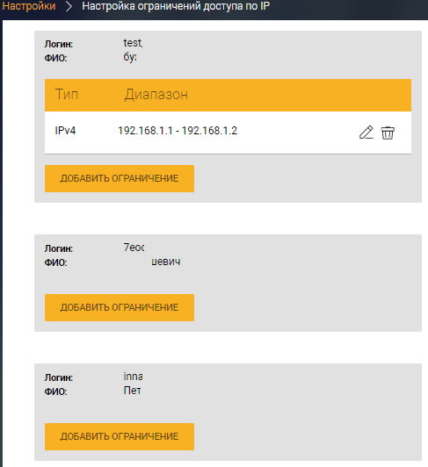
Рис. 474 – Настройка ограничений доступа по IP
Нажав кнопку , отображается страница учетной записи, на которой можно настроить ограничений. (рис. 475).
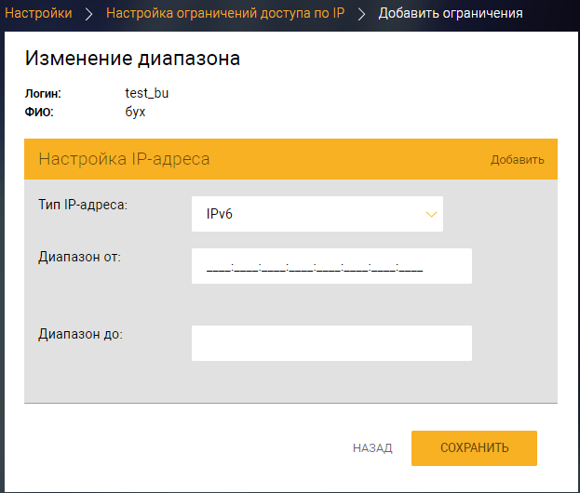
Рис. 475 – Форма добавления ограничений
На странице следует заполнить поля:
- Тип IP-адреса;
- Диапазон от;
- Диапазон до.
Для добавления дополнительного диапазона следует нажать кнопку . Для удаления диапазона ограничений следует нажать кнопку .
Для сохранения всех внесенных изменений необходимо нажать кнопку .
При необходимости добавленные настройки можно отредактировать или удалить, используя соответствующие иконки (см. рис. 474).

Страница «Учет действий пользователя»
На странице «Учет действий пользователя» задается необходимый период времени для получения отчета по действиям пользователя (рис. 476). Для этого на странице следует в полях «От» и «До» выбрать дату из календаря и нажать кнопку «ПОЛУЧИТЬ».
Выписку можно получить за период не более 3 дней.
В результате отобразится страница с отчетом по действиям пользователя (рис. 477).
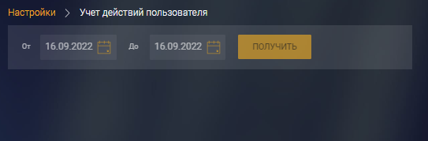
Рис. 476
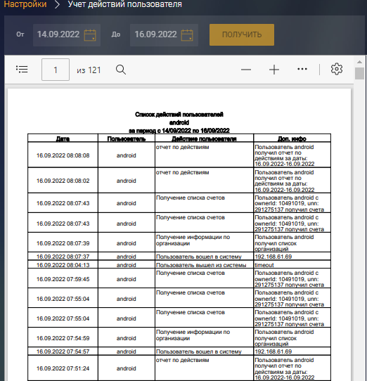
Рис. 477

Страница «Персональные настройки»
На странице «Персональные настройки» можно редактировать персональные настройки (рис. 478).
В секции «Основные настройки» следует выбрать ориентацию документа в выписках. Для этого в соответствующем поле необходимо выбрать из списка ориентацию: «Книжную» либо «Альбомную» (рис. 479).
В секции «Настройки выписки» следует нажать на кнопку «ОСУЩЕСТВИТЬ НАСТРОЙКУ» (см. рис. 478).
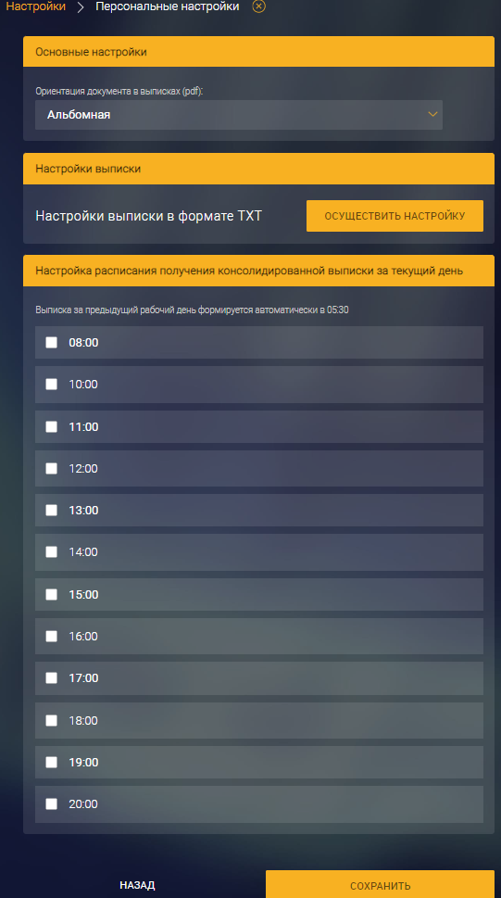
Рис. 478 – Персональные настройки
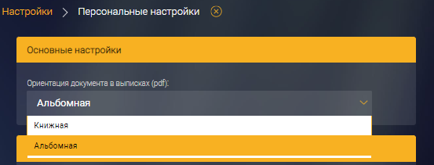
Рис. 479
На открывшейся странице (рис. 480) следует установить признак в радиокнопку в поле с символом-разделителем полей, который будет использоваться при формировании выписки: «*» или «^».
Также следует установить признак в радиокнопку в поле с символом, который будет использоваться в качестве десятичного разделителя числовых значений: «,» или «.».
Далее следует установить признаки в чекбоксы напротив полей, которые должны отображаться в выписке.
Изменить порядок отображаемых полей можно путем их перетаскивания.
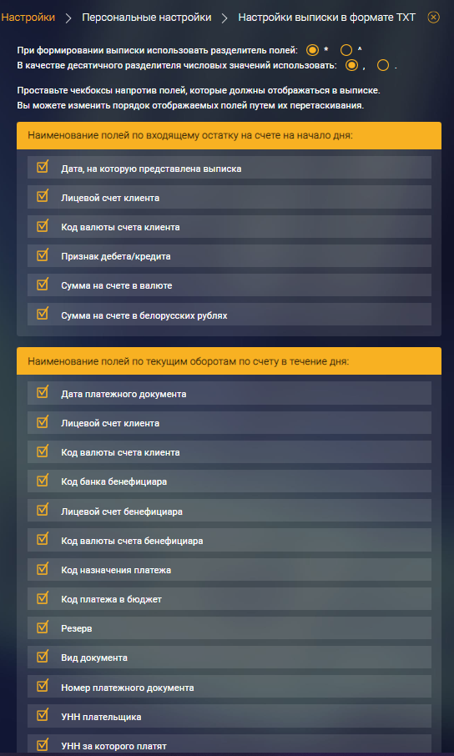
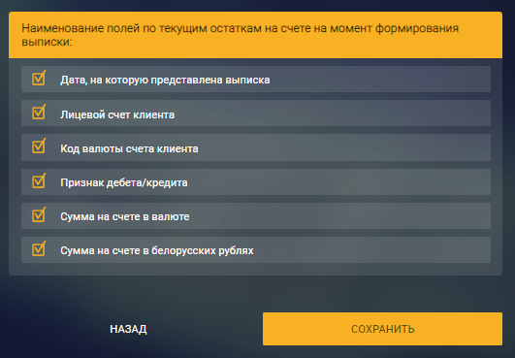
Рис. 480
В секции «Настройка расписания получения консолидированной выписки за текущий день» следует установить признаки в чекбоксы напротив полей с необходимым значением (рис. 481).
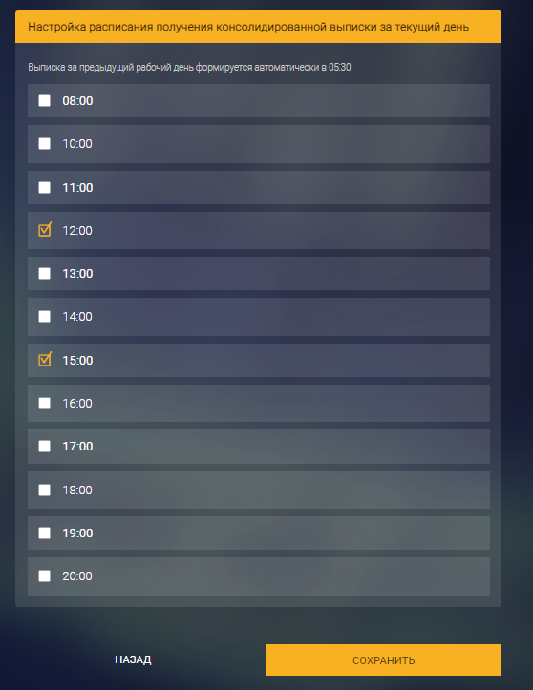
Рис. 481
После необходимых изменений персональных настроек пользователю необходимо нажать на кнопку «СОХРАНИТЬ».

Страница «Настройки организации»
На странице «Настройки организации» можно редактировать данные об организации (рис. 482). После внесения изменений в необходимых полях следует нажать на кнопку «СОХРАНИТЬ».
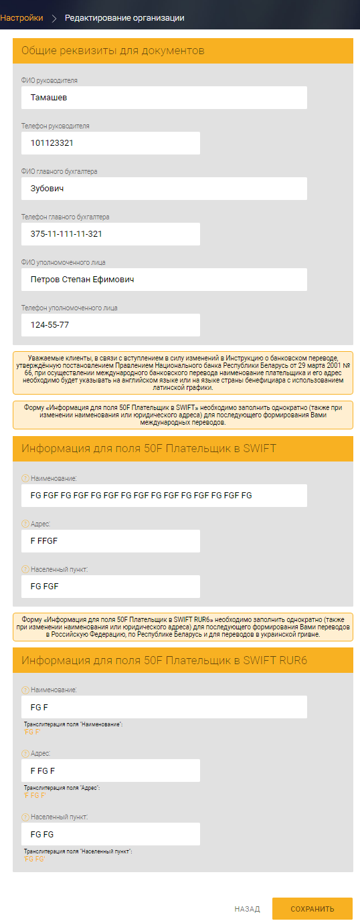
Рис. 482 – Редактирование данных организации

Страница «Смена пароля»
При выборе ссылки «Смена пароля» (см. рис. 463) открывается страница «Изменение пароля», на которой осуществляется смена пароля для Подсистемы ИК (рис. 483).
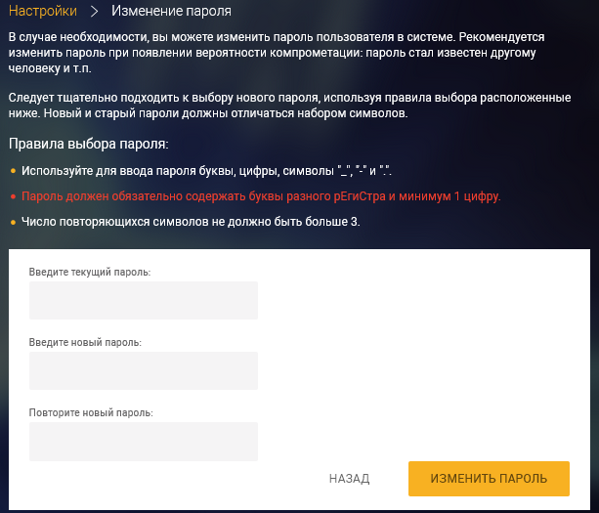
Рис. 483 – Смена пороля
Для смены пароля необходимо заполнить поля:
- «Введите текущий пароль»,
- «Введите новый пароль»,
- «Повторите новый пароль».
Правила выбора пароля:
– Используйте для ввода пароля буквы, цифры, символы "_", "-" и ".".
– Пароль должен обязательно содержать буквы разного регистра и минимум 1 цифру.
– Число повторяющихся символов не должно быть больше 3.
После ввода всей необходимой информации, необходимо нажать на кнопку «ИЗМЕНИТЬ ПАРОЛЬ» (см. рис. 483).

Выход из Подсистемы ИК
Для выхода из Подсистемы ИК следует в хедере нажать на ссылку «ВЫХОД» (см. рис. 16).

Сообщения оператору
В таблице 5 приведены тексты сообщений оператору и краткое описание действий при их возникновении.
Таблица 8
№ пп | Текст сообщения | Описание
1 | Извините, возникли технические неполадки при создании защищенного подключения к серверу. | Нет связи с сервером приложений.  - Проверить правильность подключения сетевого кабеля.  - Удостовериться, что сервер приложений включен.
2 | Цифры с картинки введены неверно. | Неправильно введены цифры с картинки при авторизации  - Ввести цифры с картинки верно
3 | В поле возможен ввод английских  букв, цифр, символов «.» и «_». | Неправильно введены данные в поле  - Ввести данные в соответствии с рекомендациями системы безопасности
4 | Длина имени пользователя должна  составлять от 6 до 20 символов. | Неправильно введено имя пользователя при авторизации или регистрации  - Ввести имя пользователя в соответствии с рекомендациями системы безопасности
5 | Имя пользователя или пароль введены неверно. | Неправильно введено имя пользователя и/или пароль  - Ввести имя пользователя и/или пароль в соответствии с рекомендациями системы безопасности
6 | Имя пользователя или пароль введены неверно. | Неправильно введенный пароль  - Ввести пароль в соответствии с рекомендациями системы безопасности
7 | Пароль содержит недопустимы символы | Неправильно выбранный пароль  - Ввести пароль в соответствии с рекомендациями системы безопасности
8 | Число повторяющихся символов не должно быть больше 3. | Неправильно выбранный пароль при регистрации нового пользователя  - Ввести пароль в соответствии с рекомендациями системы безопасности
9 | Длина пароля должна  составлять от 6 до 32 символов. | Неправильно выбранный пароль при регистрации нового пользователя  - Ввести пароль в соответствии с рекомендациями системы безопасности
10 | Старый пароль введен неверно. | Изменение старого пароля.  - Ввести верно старый пароль
11 | Введите верный адрес эл. почты. | Адрес электронной почты введён не верно  - Ввести адрес электронной почты в соответствии с рекомендациями системы безопасности
12 | Пользователь с таким именем уже есть в системе. Выберите другое имя. | Регистрация нового пользователя  - Ввести новое имя пользователя
13 | Заполните поле. | Поле обязательно для заполнения.
14 | Верно заполните поле. | Данные в поле введены неверно  - Введите данные в соответствии с рекомендациями системы безопасности
15 | Введите имя пользователя. | В поле необходимо ввести имя пользователя
16 | Введите пароль. | В поле необходимо ввести пароль в соответствии с рекомендациями системы безопасности
17 | Введите старый пароль. | В поле необходимо ввести старый пароль пользователя
18 | Введите новый пароль. | В поле необходимо ввести новый пароль пользователя
19 | Введите ключевое слово. | В поле необходимо ввести ключевое слово
20 | Проверьте раскладку клавиатуры и используйте для ввода английские или русские буквы, цифры, символы «_», «-« и «.». | Неправильно введены данные в поле  - Ввести данные в соответствии с рекомендациями системы безопасности
21 | Извините, попробуйте войти в систему позже. | Был сбой при входе в Подсистему ИК, сбой при проведении операции.
22 | Извините, возникли технические неполадки. | Был сбой при входе в Подсистему ИК или сбой при проведении операции.
23 | Попробуйте зарегистрироваться в системе позже. | Был сбой при регистрации в системе
24 | Доступ к системе не может быть выполнен. Повторите операцию позже. | Был сбой при входе в Подсистему ИК или сбой при проведении операции.
25 | Доступ к системе из страны запрещен. | Был сбой при входе в Подсистему ИК или сбой при проведении операции из страны нахождения.
26 | Доступ к системе c этого IP-адреса не возможен. | Доступ с IP-адреса заблокирован
27 | Работа в системе в пределах данной страны невозможна. | Был сбой при входе в Подсистему ИК или сбой при проведении операции из страны нахождения.
28 | Учетная запись пользователя заблокиро-вана. Пожалуйста, обратитесь в банк. | Учетная запись пользователя заблокирована. Для разблокировки необходимо обратиться в банк
30 | Введите верный номер мобильного телефона. | Неправильно введен номер мобильного телефона  - Ввести номер телефона в соответствии с рекомендациями системы безопасности
31 | Введите сеансовый ключ. | В поле необходимо ввести сеансовый ключ, пришедший на мобильный телефон пользователя
32 | Сеансовый ключ введен неверно. Попробуйте ещё раз. | Неправильно введен сеансовый ключ  - Ввести сеансовый ключ в соответствии с рекомендациями системы безопасности
33 | Записей, удовлетворяющих введенным данным не найдено. | При поиске возникла 9596а либо нет записей, удовлетворяющих заданным параметрам пользователя
34 | Укажите дату в формате «ДД.ММ.ГГГГ». | Дата введена в неверном формате.
35 | Попробуйте еще раз. | Для проведения операции необходимо повторить все действия
36 | Проверьте правильность введенных данных. | Неправильно введены данные в поле  - Ввести данные в соответствии с рекомендациями системы безопасности
37 | Для доступа к данному функционалу необходимо осуществить аутентификацию по телефону. | Для осуществления входа в Подсистему необходимо осуществить аутентификацию с помощью телефона пользователя.

Приложение 1 Форматы импорта
- Формат импорта для документа «Поручение на перевод валюты»

Идентификатор поля | Тип поля
^K | Идентификатор типа документа T70
^8 | Детали платежа
^9 | Детали платежа
A | Сумма перевода (дробная часть ч/з «,», 2 знака)
E | Получатель (общая длина не должна превышать 105 знаков)
F | Получатель
I | Счет получателя
J | Код банка получателя (3 знака – РБ, БИК, SWIFT)
S | Страна банка-получателя (код)
H | Наименование банка получателя (не должна превышать 105 знаков)
^3 | Валюта получателя (код/ мнемокод)
G | УНП получателя
^1 | Счет расходов
^5 | Расходы по переводу (1-2-3-4-5)
^2 | Сумма конверсии (покупка/ конверсия/ продажа)
^4 | Курс конверсии
^6 | Тип конверсии (по курсу/ биржевой)
C | Код банка корреспондента
D | Счет-корреспондент
T | Страна банка-корреспондента
B | Наименование банка-корреспондента
5 | Код валюты платежа
V | Номер и дата таможенных деклараций
^0 | Тип перевода: перевод валюты – 0; перевод с конверсией – 1; перевод с покупкой – 2; перевод с продажей – 3.
2 | Дата документа
1 | Номер документа
K | УНП за кого платят
O | Назначение платежа
^7 | Регистрационный номер сделки (описано в «ОСОБЕННОСТИ ИМПОРТА»)
3 | Плательщик
9 | Счет плательщика
8 | Банк плательщика
7 | Наименование банка плательщика
6 | УНП плательщика
N | Срочность (0-1-3)
M | Очередность
W | Номер и дата разрешения
L | Код бюджета
U | Код страны поставщика
P | Название товара
Z | Код валютной операции для 643
R | Код страны бенефициара
X | Счет комиссии (формат IBAN). Контроль на счет клиента при выбранном ‘^5’ = ‘1’ или ‘3’.
Y | Код валюты счета комиссии. Контроль валюты счета на соответствие счету по полю. Цифровой или мнемокод. Соответствие справочнику валют.
^S | Поле «Вид платежа». Значение, соответственно справочнику «ISO. Справочник кодов назначения перевода» (Е004).
^N | Код назначения платежа. Значение, соответственно справочнику «ISO. Справочник кодификатор назначения платежа в РБ» (N099).
^P | «Код ссылочного документа| Номер ссылочного документа| Дата ссылочного документа»  Через разделитель '|’ (ASCII-код(Win-1251) =124)  Пример:  ^ PHIRI|45|14.07.21 или ^ PHIRI|45|14.07.2021 или ^ PHIRI|45|2021-07-14  // Код ссылочного документа сверяется на соответствие справочнику «ISO. Справочник кодов ссылочного документа» (N101). Длина Номера ссылочного документа - 16 символов.
^T | Год уплаты налога| Код периода уплаты налогов  Через разделитель '|’ (ASCII-код(Win-1251) =124)  Пример:  ^T2021|MM10  // Дата начала/ окончания периода подставляется из спр-ка «Кодов периода уплаты налогов» на основании значений из поля ^T.
^O | Признак платежа: «Возврат платежа» - 0, «Платеж» – 1.

ОСОБЕННОСТИ ИМПОРТА
Импорт кодов стран и валют обязателен, т.к. по этим данным контролируются коды и наименования Банков, счета, наименования получателей и корреспондентов.При переводах с конверсией – покупкой – продажей поле:
- «Сумма перевода» - та сумма, над которой проводится операция;
- «Сумма конверсии» - та сумма, что должна получиться в результате операции. Пересчет сумм при указании явного курса происходит только при сохранении документа, а не при проверке импортированного.
Импортирование данных вложенных таблиц (паспорт сделки) имеет ограничения:
- поля в записи разделены символом '|' ASCII-код(Win-1251) =124,
- следуют в том же порядке, в котором описаны в структуре таблицы
- при импорте нескольких паспортов сделки добавляется новое поле ^7
ПРИМЕР:
^7111111/110319/11031|03.10.2007|10104|48300,17
Идентификатор поля регистрационный номер сделки|дата|код товара|сумма)
При импорте нескольких паспортов сделки:
ПРИМЕР:
^7111111/110319/11031|03.10.2007|10104|48300,17
^7111111/110319/11031|03.10.2007|10104|4300,00
Идентификатор поля регистрационный номер сделки|дата|код товара|сумма)
- Формат импорта для документа «Платежное требование с акцептом»
Идентификатор поля | Тип поля
^K | Идентификатор типа документа T19
1 | Номер документа
2 | Дата документа (гггг-мм-дд)
3 | Наименование бенефициара
5 | Код валюты (код/ мнемокод)
6 | УНП бенефициара
7 | Наименование банка-получателя
8 | БИК банка-получателя
9 | Счет бенефициара
A | Сумма перевода (дробная часть ч/з «,» 2 знака)
B | Тип плательщика ( 0 - Юр. лицо, 1 - Физ. лицо). По умолчанию (если отсутствует значение или сам параметр – принимается за «0»)
E | Наименование плательщика (Клиент)
G | УНП плательщика
H | Наименование банка плательщика
I | Счет плательщика
J | БИК банка плательщика
K | УНП за кого платят
L | Код платежа в бюджет
M | Очередность платежа: если очередность не указывается, то по умолчанию в документе устанавливается «22». Для того, чтобы поле не заполнялось при импорте, в файле импорта значение параметра указать «99».
N | Поле «Срочность»: 0 - Обычный; 1 – Срочный. По умолчанию – Обычный.
O | Назначение платежа (можно все назначение в одну строку; можно разбить на несколько, тогда в начале каждой строки должен стоять признак поля О)
Q | Приложение (может быть несколько строк Q, длина каждой строки не более 115 символов)
R | Тип п/т: 1 - С акцептом; 2 – без акцепта, 3 - без акцепта (счет плательщика). Подстановка в форме на символьное обозначение «ОTHR», «SIDO», «SIDS» (соотв. 1, 2, 3).
S | Код страны банка-плательщика
^0 | Наименование исполнительного документа
^1 | Номер (исполнительного документа)
^2 | Дата (исполнительного документа)
^3 | Код страны бенефициара
^4 | Код страны банка бенефициара
^5 | Тип органа (3 символа), INL – суд; INU – нотариус.
^6 | Орган, вынесший решение
^7 | УНП органа, вынесшего решение (если не заполнено, подставлять 511111111)
^8 | Код взыскателя (1 символ) (В соответствии со справочником SI074)
^9 | Данные документа, удостоверяющего личность Физ.лица.
^S | Поле «Вид платежа». Значение, соответственно справочнику «Код назначения перевода».
^N | Код назначения платежа. Значение, соответственно справочнику «Кодификатор назначения платежа в РБ».
^P | Код ссылочного документа.  // Код ссылочного документа сверяется на соответствие спр-ку «Кодов ссылочного документа»
^O | Признак платежа: "Возврат платежа" - 0, "Платеж" – 1.
^A | Тип приложения: 1 – произвольный документ; 2- документ с вложением  (!) Заполняется при необходимости только при выбранном типе ПТ – с акцептом.
Тип документа – выбор из справочника Ссылочных документов.
Поле обязательно к заполнению при любом выбранном значении типа приложения.
 | Описание приложения. Поле обязательно к заполнению при выбранном значении типа приложения=1
Номер ссылочного документа, максимальная длина – 35 символов.
Поле обязательно к заполнению при выбранном значении типа приложения=2
Дата ссылочного документа. Формат даты, см. описание особенностей заполнения и пример.
Поле обязательно к заполнению при выбранном значении типа приложения=2
Файл-вложение. Указывается полное имя файла с расширением, сам файл должен размещаться в каталоге импорта ПТ.
Поле обязательно к заполнению при выбранном значении типа приложения=2
Разрешенные расширения: PDF, XML, DOC, DOCX, RTF, XSL, XSLS, XSLT
ОСОБЕННОСТИ:
Поля 3, 6, 7, 8, 9 для платежных требований должны содержать реквизиты клиента Банка (взыскателя), а поля E, G, H, I, J – соответственно реквизиты субъекта хозяйствования, который будет оплачивать сумму требования.
Если поле R имеет значение 2, то поля ^5 - ^8 обязательно должны заполнятся. Поле I не обязательно для заполнения.
Поле B по умолчанию (если отсутствует значение или сам параметр) – принимается за «0»
Поле H содержит ФИО Физлица как наименование плательщика при значении «B» = «1».
Поле ^9 применяется при выборе значения «B» = «1». При выборе «B» = «0» или «пусто» поле игнорируется.
Формат поля ^9: разделитель между значениями символ '|' (ASCII-код(Win-1251) =124.) Порядок следования данных в поле – обязателен. Пример: ^903|MP1111111|425425425425425|12.12.2012|Минское РУВД
Поля ^S, ^N, ^P,^O – обязательны к заполнению.
Формат поля ^A
-- документ с вложением (тип приложения=2)
«Тип приложения| Код ссылочного документа| Номер документа| Дата документа| Имя файла-вложения»
Через разделитель '|’ (ASCII-код(Win-1251) =124),
- данные следуют в том же порядке, в котором описаны в структуре поля;
- для каждого документа приложения – отдельная запись (примеры заполнения поля ^A):
^A2|CMCN|123-ЛО|24.01.2022|Dim_Str.Xml
^A2|BOLD|124-ТО|2021-07-14|Dim_Str_3.Xml
-- произвольный документ (тип приложения=1)
«Тип приложения| Код ссылочного документа| Описание приложения»
Через разделитель '|’ (ASCII-код(Win-1251) =124),
- данные следуют в том же порядке, в котором описаны в структуре поля;
- для каждого документа приложения – отдельная запись (пример заполнения поля ^A):
^A1|CMCN|контракт на поставку N56-255 от 11.01.2022
Примеры заполнения блока полей по ISO:
^SOTHR
^N90401
^PCMCN
^A2|CMCN|123-ЛО|24.01.2022|Dim_Str.Xml
^A2|BOLD|124-ТО|2021-07-14|Dim_Str_2.Xml
^O1
-------------------------------
^SOTHR
^N90401
^PCMCN
^A1|CMCN|контракт на поставку N56-255 от 11.01.2022
^O1
- Формат импорта для документа «Платежное требование без акцепта»
Идентификатор поля | Тип поля
^K | Идентификатор типа документа T19
1 | Номер документа
2 | Дата документа (гггг-мм-дд)
3 | Наименование бенефициара
5 | Код валюты (код/ мнемокод)
6 | УНП бенефициара
7 | Наименование банка-получателя
8 | БИК банка-получателя
9 | Счет бенефициара
A | Сумма перевода (дробная часть ч/з «,» 2 знака)
B | Тип плательщика (0 - Юр. лицо, 1 - Физ. лицо).  Код типа плательщика: INI – индивидуальный предприниматель;  INN – юридическое лицо;  INP – физическое лицо.
E | Наименование плательщика (Клиент)
G | УНП плательщика
H | Наименование банка плательщика
I | Счет плательщика
J | БИК банка плательщика
K | УНП за кого платят
L | Код платежа в бюджет
M | Очередность платежа: если очередность не указывается, то по умолчанию в документе устанавливается «22». Для того, чтобы поле не заполнялось при импорте, в файле импорта значение параметра указать «99».
N | Поле «Срочность»: 0 - Обычный; 1 – Срочный. По умолчанию – Обычный.
O | Назначение платежа (можно все назначение в одну строку; можно разбить на несколько, тогда в начале каждой строки должен стоять признак поля О)
Q | Приложение (может быть несколько строк Q, длина каждой строки не более 115 символов)
R | Тип п/т: 1 - С акцептом; 2 – без акцепта, 3 - без акцепта (счет плательщика). Подстановка в форме на символьное обозначение «ОTHR», «SIDO», «SIDS» (соотв. 1, 2, 3).
S | Код страны банка-плательщика
^0 | Наименование исполнительного документа
^1 | Номер (исполнительного документа)
^2 | Дата (исполнительного документа)
^3 | Код страны бенефициара
^4 | Код страны банка бенефициара
^5 | Тип органа (3 символа), INL – суд; INU – нотариус.
^6 | Орган, вынесший решение
^7 | УНП органа, вынесшего решение (если не заполнено, подставлять 511111111)
^8 | Код взыскателя (1 символ) (В соответствии со справочником SI074)
^9 | Данные документа, удостоверяющего личность Физ.лица.
^S | Поле «Вид платежа». Значение, соответственно справочнику «Код назначения перевода».
^N | Код назначения платежа. Значение, соответственно справочнику «Кодификатор назначения платежа в РБ».
^O | Признак платежа: "Возврат платежа" - 0, "Платеж" – 1.
^P | Код ссылочного документа.  // Код ссылочного документа сверяется на соответствие справочнику «Кодов ссылочного документа»
 | Номер ссылочного документа, максимальная длина – 35 символов.
 | Дата ссылочного документа. Формат даты, см. описание особенностей заполнения и пример.
ОСОБЕННОСТИ
Поле B обязательно к заполнению при выборе типа ПТ «БЕЗ акцепта». По умолчанию (если отсутствует значение или сам параметр) – принимается за «0 - INN».
При выборе типа ПТ «С акцептом» - поле игнорируется.
Формат поля B:
- разделитель между значениями символ '|' (ASCII-код(Win-1251) =124.) Порядок следования данных в поле – обязателен.
- пример: B0|INI или B1|INP
Поле G обязательно к заполнению. При выборе типа плательщика = 1 (физ. лицо), если поле G не заполнено, по умолчанию устанавливается значение «511111111».
Поля ^S, ^N, ^O – обязательны к заполнению.
Формат поля ^P
«Код ссылочного документа| Номер ссылочного документа| Дата ссылочного документа»
Через разделитель '|’ (ASCII-код(Win-1251) =124),
- данные следуют в том же порядке, в котором описаны в структуре поля;
- для каждого документа приложения – отдельная запись (примеры заполнения поля ^A):
^PCMCN|123-ЛО|24.01.2022
^PBOLD|124-ТО|2021-07-14
Примерыы заполнения блока полей по ISO:
^SOTHR
^N90401
^PCMCN|123-ЛО|24.01.2022
^O1
Справочник кодов уполномоченных органов:
- A МЕСТНЫЕ ФИНАНСОВЫЕ ОРГАНЫ (МФО)
- B СЛЕДСТВЕННЫЙ КОМИТЕТ РЕСПУБЛИКИ БЕЛАРУСЬ
- C ВЕРХОВНЫЙ СУД (СУДЫ) РЕСПУБЛИКИ БЕЛАРУСЬ
- D ИНЫЕ ОБРЕМЕНИТЕЛИ - УПОЛНОМОЧЕННЫЕ ГОС ОРГАНЫ (ОРГАНИЗАЦИИ)
- F ИНЫЕ ВЗЫСКАТЕЛИ - УПОЛНОМОЧЕННЫЕ ГОС ОРГАНЫ (ОРГАНИЗАЦИИ)
- H НОТАРИАЛЬНЫЕ ПАЛАТЫ РЕСПУБЛИКИ БЕЛАРУСЬ
- 1 МИНИСТЕРСТВО ПО НАЛОГАМ И СБОРАМ РЕСПУБЛИКИ БЕЛАРУСЬ (МНС)
- 2 ФОНД СОЦ ЗАЩИТЫ НАСЕЛЕНИЯ МИН ТРУДА И СОЦ ЗАЩИТЫ РБ (ФСЗН)
- 3 МИНИСТЕРСТВО ФИНАНСОВ РБ И ЕГО ТЕРРИТОРИАЛЬНЫЕ ОРГАНЫ (МФ)
- 4 ГОСУДАРСТВЕННЫЙ ТАМОЖЕННЫЙ КОМИТЕТ РЕСПУБЛИКИ БЕЛАРУСЬ (ГТК)
- 5 МИНИСТЕРСТВО ЮСТИЦИИ РЕСПУБЛИКИ БЕЛАРУСЬ (МЮ)
- 6 КОМИТЕТ ГОСУДАРСТВЕННОГО КОНТРОЛЯ РЕСПУБЛИКИ БЕЛАРУСЬ (КГК)
- 7 ИНЫЕ ГОСУДАРСТВЕННЫЕ ОРГАНЫ (ГО) - ВЗЫСКАТЕЛИ ПЛАТЕЖЕЙ В БЮДЖЕТ
- 8 ИНЫЕ СУБЪЕКТЫ ХОЗЯЙСТВОВАНИЯ (СХ)
- 9 ФИЗИЧЕСКИЕ ЛИЦА (ФЛ)
- Формат импорта для документа «Платежное поручение в белорусских рублях»
Идентификатор поля | Тип поля
^K | Идентификатор типа документа T18
1 | Номер документа
2 | Дата документа (гггг-мм-дд)
3 | Наименование плательщика (Клиент). Не обязательное поле
5 | Код валюты (код/ мнемокод)
6 | УНП плательщика
7 | Наименование банка плательщика. Не обязательное поле
8 | БИК банка плательщика
9 | Счет плательщика
A | Сумма перевода (дробная часть ч/з «,» 2 знака)
E | Наименование бенефициара
G | УНП бенефициара
H | Наименование банка-получателя. Не обязательное поле
J | БИК банка-получателя
I | Счет бенефициара
K | УНП за кого платят
L | Код платежа в бюджет
M | Поле «Очередность платежа»: если очередность не указывается, то по умолчанию в документе устанавливается «22». Для того, чтобы поле не заполнялось при импорте, в файле импорта значение параметра указать «99».
N | Поле «Срочность»: 0 - Обычный; 1 – Срочный; 2 – Мгновенный. По умолчанию – Обычный
O | Назначение платежа (можно все назначение в одну строку; можно разбить на несколько, тогда в начале каждой строки должен стоять признак поля О)
P | Код страны бенефициара
S | Код страны банка-получателя
T | Код страны банка-корреспондента
Q | Приложение (может быть несколько строк, начинающихся с символа Q, длина каждой строки не более 115 символов)
^5 | Поле «Расходы по переводу»: 1- со счета плательщика; 2- со счета бенефициара; 3- расходы банка-отправителя за счет плательщика, других банков за счет бенефициара. По умолчанию - со счета плательщика.
^7 | Номер и дата валютного договора
B | Наименование банка-корреспондента. Не обязательное поле
C | БИК банка-корреспондента
D | Счет банка-корреспондента
X | Счет комиссии (формат IBAN). Контроль на счет клиента при выбранном ‘^5’ = ‘1’ или ‘3’.
Y | Код валюты счета комиссии. Контроль валюты счета на соответствие счету по полю X.
^S | Поле «Вид платежа». Значение, соответственно справочнику «ISO. Справочник кодов назначения перевода» (Е004).
^N | Код назначения платежа. Значение, соответственно справочнику «ISO. Справочник кодификатор назначения платежа в РБ» (N099).
^P | «Код ссылочного документа| |  // Код ссылочного документа сверяется на соответствие справочнику «ISO. Справочник кодов ссылочного документа» (N101)
 | Номер ссылочного документа
 | Дата ссылочного документа. Формат даты, см. описание особенностей заполнения и пример
^T | Год уплаты налога|
Код периода уплаты налогов.
// Дата начала/ окончания периода подставляется из спр-ка «Кодов периода уплаты налогов» на основании значения из поля ^T.
^O | Признак платежа: «Возврат платежа» - 0, «Платеж» – 1.

ОСОБЕННОСТИ:
Поля B, C, D заполняются ТОЛЬКО в случае платежа на нерезидента РБ через счета Банка-корреспондента. В других случаях они или отсутствуют или пустые.
Изменения по ISO:
- Формат поля ^P
«Код ссылочного документа| Номер ссылочного документа| Дата ссылочного документа»
Через разделитель '|’ (ASCII-код(Win-1251) =124), примеры заполнения поля:
^ PHIRI|45|14.07.21 или ^ PHIRI|45|14.07.2021 или ^ PHIRI|45|2021-07-14
- данные следуют в том же порядке, в котором описаны в структуре поля;
- для каждого ссылочного документа – отдельная запись:
^ PHIRI|45|14.07.2021
^ PHIRI|123|24.01.2022
^ PHIRI|45-прим|09.03.2022
- Формат поля ^T
Год уплаты налога| Код периода уплаты налогов
Через разделитель '|’ (ASCII-код(Win-1251) =124)
Пример:
^T2021|MM10
- данные следуют в том же порядке, в котором описаны в структуре поля;

Перечень сокращений
АИС ИДО | Автоматизированная информационная система «Исполнение денежных обязательств»
БВФБ | Белорусская валютно-фондовая биржа
НБ РБ | Национальный банк Республики Беларусь
НДС | Налог на добавленную стоимость
НКИ | Носитель ключевой информации
ПО | Программное обеспечение
Подсистема ИК | Подсистема «Интернет-Клиент для юридических лиц и индивидуальных предпринимателей»
ПП | Платежное поручение
ПТ | Платежное требование
РБ | Республика Беларусь
СДБО | Система дистанционного банковского обслуживания
СКЗИ | Средства криптографической защиты информации
ТНВЭД | Товарная номенклатура внешнеэкономической деятельности
УЦ | Удостоверяющий центр
ЭЦП | Электронная цифровая подпись

Лист регистрации изменений
Изм | Номера листов (страниц) |  |  |  | Всего листов (страниц) в документе | № документа | Входящий № сопрово-дительного документа и дата | Подп. | Дата
 | изменен-ных | заменен-ных | новых | аннулиро-ванных
1 |  | все |  |  | 170 |  |  |  | 29.01.  19
2 | все |  | 133-146 |  | 184 |  |  |  | 29.04.  19
3 |  | 23 | 133-136, 149-151 | 65-67 | 188 |  |  |  | 27.08.  19
4 |  |  | все |  | 385 |  | 74282,125036 |  | 20.09.  2022
5 |  |  | 314-320 |  | 389 |  | 101107 |  | 03.10.  2022

